Приложение к Постановлению
№ ____от «___ »________20__ г.

УТВЕРЖДАЮ
Временно исполняющий полномочия главы администрации МО
«Всеволожский муниципальный район»
Ленинградской области
______________________ А.В. Комарницкая
«___»_________________________2023г.
ПРОЕКТ СХЕМЫ
ВОДОСНАБЖЕНИЯ И ВОДООТВЕДЕНИЯ
МУНИЦИПАЛЬНОГО ОБРАЗОВАНИЯ
ВСЕВОЛОЖСКОЕ ГОРОДСКОЕ ПОСЕЛЕНИЕ
ВСЕВОЛОЖСКОГО МУНИЦИПАЛЬНОГО РАЙОНА
ЛЕНИНГРАДСКОЙ ОБЛАСТИ на 2023-2034 годы

г. Всеволожск
2023 г.
СОДЕРЖАНИЕ

Паспорт схемы водоснабжения и водоотведения 5
Общие сведения о муниципальном образовании Всеволожское городское поселение всеволожского муниципального района Ленинградской области 6
ГЛАВА I. Схема водоснабжения муниципального образования Всеволожское городское поселение на 2023-2034 годы 18
1 Технико-экономическое состояние централизованных систем водоснабжения 18
1.1 Описание системы и структуры водоснабжения городского поселения и деление территории городского поселения на эксплуатационные зоны 18
1.2 Описание территорий городского поселения, не охваченных централизованными системами водоснабжения. 35
1.3 Описание технологических зон водоснабжения, зон централизованного и нецентрализованного водоснабжения (территорий, на которых водоснабжение осуществляется с использованием централизованных и нецентрализованных систем горячего водоснабжения, систем холодного водоснабжения соответственно) и перечень централизованных систем водоснабжения 36
1.5 Описание существующих технических и технологических решений по предотвращению замерзания воды применительно к территории распространения вечномерзлых грунтов 92
1.6 Перечень лиц, владеющих на праве собственности или другом законном основании объектами централизованной системы водоснабжения, с указанием принадлежащих этим лицам таких объектов (границ зон, в которых расположены такие объекты) 93
2 Направления развития централизованных систем водоснабжения 94
2.1 Основные направления, принципы, задачи и целевые показатели развития централизованной системы водоснабжения МО «Город Всеволожск» 94
2.2 Различные сценарии развития централизованных систем водоснабжения в зависимости от различных сценариев. 95
3 Баланс водоснабжения и потребления горячей, питьевой, технической воды 99
3.1 Общий баланс подачи и реализации воды, включая анализ и оценку структурных составляющих потерь горячей, питьевой, технической воды при ее производстве и транспортировке 99
3.2 Территориальный баланс подачи горячей, питьевой, технической воды по технологическим зонам водоснабжения (годовой и в сутки максимального водопотребления) 101
3.3 Структурный баланс реализации горячей, питьевой, технической воды по группам абонентов с разбивкой на хозяйственно-питьевые нужды населения, производственные нужды юридических лиц и другие нужды поселений и городских округов (пожаротушение, полив и др.) 101
3.4 Сведения о фактическом потреблении населением горячей, питьевой, технической воды исходя из статистических и расчетных данных и сведений о действующих нормативах потребления коммунальных услуг 102
3.5 Описание существующей системы коммерческого учета горячей, питьевой, технической воды и планов по установке приборов учета 104
3.6 Анализ резервов и дефицитов производственных мощностей системы водоснабжения МО «Город Всеволожск» 104
3.7 Прогнозные балансы потребления горячей, питьевой, технической воды на срок не менее 10 лет с учётом различных сценариев развития поселений, городских округов, рассчитанные на основании расхода горячей, питьевой, технической воды, а также исходя из текущего объёма потребления воды населением и его динамики с учётом перспективы развития и изменения состава, и структуры застройки 106
3.8 Описание централизованной системы горячего водоснабжения с использованием закрытых систем горячего водоснабжения, отражающее технологические особенности указанной системы 107
3.9 Сведения о фактическом и ожидаемом потреблении горячей, питьевой, технической воды (годовое, среднесуточное, максимальное суточное) 108
3.10 Описание территориальной структуры потребления горячей, питьевой, технической воды, которую следует определять по отчётам организаций, осуществляющих водоснабжение с разбивкой по технологическим зонам 109
3.11 Прогноз распределения расходов воды на водоснабжение по типам абонентов, в том числе на водоснабжение жилых зданий, объектов общественно-делового назначения, промышленных объектов, исходя из фактических расходов горячей, питьевой, технической воды с учётом данных о перспективном потреблении горячей, питьевой, технической воды абонентами 110
3.12 Сведения о фактических и планируемых потерях горячей, питьевой, технической воды при ее транспортировке (годовые, среднесуточные значения) 110
3.13 Перспективные балансы водоснабжения и водоотведения (общий – баланс подачи и реализации горячей, питьевой, технической воды, территориальный – баланс подачи горячей, питьевой, технической воды по технологическим зонам водоснабжения, структурный – баланс реализации горячей, питьевой, технической воды по группам абонентов) 111
3.14 Расчёт требуемой мощности водозаборных и очистных сооружений исходя из данных о перспективном потреблении горячей, питьевой, технической воды и величины потерь горячей, питьевой, технической воды при её транспортировке с указанием требуемых объёмов подачи и потребления горячей, питьевой, технической воды, дефицита (резерва) мощностей по технологическим зонам с разбивкой по годам 111
3.15 Наименование организации, которая наделена статусом гарантирующей организации 112
4 Предложения по строительству, реконструкции и модернизации объектов централизованных систем водоснабжения 113
4.1 Перечень основных мероприятий по реализации схемы водоснабжения с разбивкой по годам 113
4.2 Технические обоснования основных мероприятий по реализации схем водоснабжения, в том числе гидрогеологические характеристики потенциальных источников водоснабжения, санитарные характеристики источников водоснабжения, а также возможное изменение указанных характеристик в результате реализации мероприятий, предусмотренных схемами водоснабжения и водоотведения 114
4.3 Сведения о вновь строящихся, реконструируемых и предлагаемых к выводу из эксплуатации объектах системы водоснабжения. 118
Перспективная характеристика сетей водоснабжения ЖК «Ржевка» 118
4.4 Сведения о развитии систем диспетчеризации, телемеханизации и систем управления режимами водоснабжения на объектах организаций, осуществляющих водоснабжение 124
4.5 Сведения об оснащённости зданий, строений, сооружений приборами учёта воды и их применении при осуществлении расчётов за потреблённую воду 125
4.6 Рекомендации о месте размещения насосных станций, резервуаров, водонапорных башен 125
4.7 Границы планируемых зон размещения объектов централизованных систем горячего водоснабжения, холодного водоснабжения 125
4.8 Карты (схемы) существующего и планируемого размещения объектов централизованных систем холодного водоснабжения 125
5 Экологические аспекты мероприятий по строительству и реконструкции объектов централизованной системы водоснабжения 128
5.1 Сведения о мерах по предотвращению вредного воздействия на водный бассейн предлагаемых к новому строительству и реконструкции объектов централизованной системы водоснабжения при сбросе (утилизации) промывных вод 128
6 Оценка объемов капитальных вложений в строительство, реконструкцию и модернизацию объектов централизованных систем водоснабжения 129
7 Целевые показатели развития централизованных систем водоснабжения 130
8 Перечень выявленных бесхозяйных объектов централизованных систем водоснабжения (в случае их выявления) и перечень организаций, уполномоченных на их эксплуатацию 131
ГЛАВА II. Схема водоотведения муниципального образования Всеволожское городское поселение на 2023-2034 годы 135
9 Существующее положение в сфере водоотведения 135
9.1 Описание структуры системы сбора, очистки и отведения сточных вод на территории городского округа и деление территории городского округа на эксплуатационные зоны 135
9.2 Описание результатов технического обследования централизованной системы водоотведения, включая описание существующих канализационных очистных сооружений, в том числе оценку соответствия применяемой технологической схемы очистки сточных вод требованиям обеспечения нормативов качества очистки сточных вод, определение существующего дефицита (резерва) мощностей сооружений и описание локальных очистных сооружений, создаваемых абонентами 144
9.3 Описание технологических зон водоотведения, зон централизованного и нецентрализованного водоотведения (территорий, на которых водоотведение осуществляется с использованием централизованных и нецентрализованных систем водоотведения) и перечень централизованных систем водоотведения 147
9.4 Описание технической возможности утилизации осадков сточных вод на очистных сооружениях существующей централизованной системы водоотведения 152
9.5 Описание состояния и функционирования канализационных коллекторов и сетей, сооружений на них, включая оценку их износа и определение возможности обеспечения отвода и очистки сточных вод на существующих объектах централизованной системы водоотведения 152
9.6 Оценка безопасности и надежности объектов централизованной системы водоотведения и их управляемости 167
9.7 Оценка воздействия сбросов сточных вод через централизованную систему водоотведения на окружающую среду 167
9.8 Анализ территорий муниципального образования, неохваченных централизованной системой водоотведения 167
9.9 Описание существующих технических и технологических проблем системы водоотведения поселения, городского округа 168
10 Баланс сточных вод в системе водоотведения 169
10.1 Баланс поступления сточных вод в централизованную систему водоотведения и отведения стоков по технологическим зонам водоотведения 169
10.2 Оценка фактического притока неорганизованного стока (сточных вод, поступающих по поверхности рельефа местности) по технологическим зонам водоотведения 169
10.3 Сведения об оснащённости зданий, строений, сооружений приборами учёта принимаемых сточных вод и их применении при осуществлении коммерческих расчётов 170
10.4 Прогнозные балансы поступления сточных вод в централизованную систему водоотведения и отведения стоков по технологическим зонам водоотведения на срок не менее 10 лет с учётом различных сценариев развития городских округов 171
11 Прогноз объема сточных вод 172
11.1 Сведения о фактическом и ожидаемом поступлении сточных вод в централизованную систему водоотведения 172
11.2 Описание структуры централизованной системы водоотведения (эксплуатационные и технологические зоны) 173
11.3 Расчет требуемой мощности очистных сооружений, исходя из данных о расчетном расходе сточных вод, дефицита (резерва) мощностей по технологическим зонам сооружений водоотведения с разбивкой по годам 178
11.4 Результаты анализа гидравлических режимов и режимов работы элементов централизованной системы водоотведения 179
11.5 Анализ резервов производственных мощностей очистных сооружений системы водоотведения и возможности расширения зоны их действия 179
12 Предложения по строительству, реконструкции и модернизации (техническому перевооружению) объектов централизованной системы водоотведения 180
12.1 Основные направления, принципы, задачи и целевые показатели развития централизованной системы водоотведения 180
12.2 Перечень основных мероприятий по реализации схемы водоотведения с разбивкой по годам, включая технические обоснования этих мероприятий 181
Техническое обоснование основных мероприятий по реализации схем водоотведения 182
12.3 Сведения о развитии систем диспетчеризации, телемеханизации и об автоматизированных системах управления режимами водоотведения на объектах организаций, осуществляющих водоотведение 185
12.4 Описание вариантов маршрутов прохождения трубопроводов по территории поселения 185
12.5 Границы и характеристики охранных зон сетей и сооружений централизованной системы водоотведения 185
12.6 Границы планируемых зон размещения объектов централизованной системы водоотведения 185
13 Экологические аспекты мероприятий по строительству и реконструкции объектов централизованной системы водоотведения 187
13.1 Сведения о мероприятиях, содержащихся в планах по снижению сбросов загрязняющих веществ, иных веществ и микроорганизмов в поверхностные водные объекты, подземные водные объекты и на водозаборные площадки 187
13.2 Сведения о применении методов, безопасных для окружающей среды, при утилизации осадков сточных вод 187
14 Перечень выявленных бесхозяйных объектов централизованных систем водоотведения (в случае их выявления) и перечень организаций, уполномоченных на их эксплуатацию 188
15 Оценка потребности в капитальных вложениях в строительство, реконструкцию и модернизацию объектов централизованной системы водоотведения 194
16 Целевые показатели развития централизованной системы водоотведения 195

Паспорт схемы водоснабжения и водоотведения
Наименование схем | Схема водоснабжения и водоотведения муниципального образования Всеволожское городское поселение Всеволожского муниципального района Ленинградской области на 2023-2034 годы
Основание для разработки схемы | - Федеральный закон Российской Федерации от 06.10.2003 № 131-ФЗ «Об общих принципах организации местного самоуправления в Российской Федерации»;  - Федеральный закон Российской Федерации от 07.12.2011 № 416-ФЗ «О водоснабжении и водоотведении»;  - Федеральный закон Российской Федерации от 23 ноября 2009г. № 261-ФЗ «Об энергосбережении и о повышении энергетической эффективности, и о внесении изменений в отдельные законодательные акты Российской Федерации»;  - Постановление Правительства Российской Федерации от 05.09.2013г. № 782 «О схемах водоснабжения водоотведения»;  - Приказ Министерства энергетики РФ от 30 июня 2014 г. N 399 "Об утверждении методики расчета значений целевых показателей в области энергосбережения и повышения энергетической эффективности, в том числе в сопоставимых условиях"  - Генеральный план муниципального образования «Город Всеволожск» Ленинградской области.
Заказчики схемы | Администрация муниципального образования Всеволожский муниципальный район Ленинградской области
Координатор схемы | Глава администрации муниципального образования Всеволожский муниципальный район Ленинградской области Низовский А.А.
Основные разработчики схемы | ООО «АРЭН-ЭНЕРГИЯ»
Цели схемы | - Обеспечение развития систем централизованного водоснабжения и водоотведения для существующего и нового строительства жилищного комплекса, а также объектов социально-культурного и рекреационного назначения в период до 2034 года  - Увеличение объемов производства коммунальной продукции (оказание услуг) по водоснабжению и водоотведению при повышении качества и сохранении приемлемости действующей ценовой политики  - Улучшение работы систем водоснабжения и водоотведения  - Повышение качества питьевой воды, поступающей к потребителям  - Обеспечение надежного централизованного и экологически безопасного отведения стоков и их очистки, соответствующей экологическим нормативам;  - Снижение вредного воздействия на окружающую среду.
Сроки и этапы реализации схемы | 2023-2034 годы
Основные индикаторы и показатели, позволяющие оценить ход реализации мероприятий схемы и ожидаемые результаты реализации мероприятий из схемы | Повышение надёжности систем и качества предоставляемых услуг в соответствии с Разделом 7 и 15 данного документа.

Общие сведения о муниципальном образовании Всеволожское городское поселение всеволожского муниципального района Ленинградской области

Согласно Уставу муниципального образования Всеволожское городское поселение Всеволожского муниципального района Ленинградской области, принятому решением совета депутатов муниципального образования «Город Всеволожск» Всеволожского муниципального района Ленинградской области от 28.06.2022 года №23, муниципальное образование Всеволожское городское поселение Всеволожского муниципального района Ленинградской области имеет полное и сокращенное наименование.
Полное наименование муниципального образования Всеволожское городское поселение Всеволожского муниципального района Ленинградской области - Всеволожское городское поселение Всеволожского муниципального района Ленинградской области.
Сокращенное наименование муниципального образования Всеволожское городское поселение Всеволожского муниципального района Ленинградской области – муниципальное образование «Город Всеволожск», МО «Город Всеволожск».
Полное и сокращенные наименования муниципального образования Всеволожское городское поселение Всеволожского муниципального района Ленинградской области тождественны.
Далее в схеме будет применяться сокращенное наименование муниципального образования Всеволожское городское поселение Всеволожского муниципального района Ленинградской области – МО «Город Всеволожск».
МО «Город Всеволожск» входит в состав Всеволожского муниципального района Ленинградской области, располагается на правом берегу Невы, к востоку от Санкт- Петербурга.
Граница поселения проходит по смежеству с муниципальным образованием «Кузьмоловское городское поселение» Всеволожского муниципального района Ленинградской области (на северо-западе), с муниципальным образованием «Романовское сельское поселение» Всеволожского муниципального района Ленинградской области (на северо-востоке), с муниципальным образованием «Щегловское сельское поселение» Всеволожского муниципального района Ленинградской области (на востоке), с муниципальным образованием «Разметелевское сельское поселение Всеволожского муниципального района Ленинградской области (на юго-востоке), с муниципальными образованиями «Колтушское сельское поселение» и «Заневское сельское поселение» Всеволожского муниципального района Ленинградской области» (на юге), с Санкт- Петербургом (на юго-западе), с муниципальным образованием «Муринское сельское поселение» Всеволожского муниципального района Ленинградской области (на западе).
Границы муниципального образования установлены областным законом от 10.03.2004 года № 17-оз «Об установлении границ и наделении соответствующим статусом муниципальных образований Всеволожский район и Выборгский район и муниципальных образований в их составе» и областным законом №17-оз от 15.04.2019 года «О наделении соответствующим статусом муниципальных образований Всеволожский район и Выборгский район и муниципальных образований в их составе».
Площадь территории МО «Город Всеволожск» составляет 19160,8 га.
В состав муниципального образования в соответствии с областным законом от 15 июня 2010 года № 32-оз «Об административно-территориальном устройстве Ленинградской области и порядке его изменения» входят четыре населенных пункта: город Всеволожск, посёлок Ковалёво, посёлок Щеглово (торфопредприятие), посёлок Шестой километр.

Гидрогеологические сведения
Река Лубья (приток реки Охты) – основная артерия на участке заселения. Она протекает через всю территорию муниципального образования, в широтном направлении: длина – 26 км, площадь водосбора – 173 км². Водосбор реки Лубья весьма значителен, что определяет важность её в экологическом аспекте. Река Лубья находится в неудовлетворительном состоянии – сильно загрязнена. Большая часть водотока реки Лубья используется как приемник бытовых, производственных и ливневых сточных вод.

Климат
В целом климат территории определяется как умеренно холодный, влажный. Зимы сравнительно мягкие, сильные морозы быстро сменяются оттепелями. Лето умеренно тёплое, временами прохладное. Средняя годовая температура изменяется от 2,4 до 4,6 °С.
Климат Северо-Запада характеризуется четырёхсезонной структурой, но так как каждый сезон переходит в следующий постепенно, даты начала и конца сезона можно называть лишь условно.
Весна наступает довольно рано: во второй половине марта в середине апреля. В марте температура воздуха на всей территории отрицательная. В апреле она достигает 4 °С тепла. В мае изменяется от 2 до 8 °С.
Лето определяется как период между последними весенними заморозками и первыми осенними. Заморозки начинаются в конце сентября. Продолжительность лета колеблется от 120 до 140 дней.
Осень на Северо-Западе отличается затяжным характером. Средняя температура воздуха в сентябре составляет 11 °С, в октябре – 2 °С, в ноябре - 0,5 °С.
Зима наступает с образованием устойчивого снегового покрова. Ориентировочно – 10- 20 декабря. Средняя температура декабря изменяется от -5 °С до -9 °С, января от -7 °С до -11 °С, февраля от -7 °С до -10 °С и марта от – 3 °С до -7 °С.
Климат района МО «Город Всеволожск» умеренно-континентальный с влиянием морского, благодаря близости Балтийского моря и преобладанию ветров юго-западного и западного направлений.
Территория находится во II климатической зоне. Лето прохладное, зима с частыми оттепелями.
Наиболее теплый месяц – июль, средняя температура воздуха +17. Наиболее холодный месяц – февраль, средняя температура – 8,6 °С.
Продолжительность безморозного периода, в среднем, составляет 146 дней. Годовая сумма осадков составляет 582 мм. Наибольшее количество осадков выпадает в теплый период года (426 мм), наименьшее – в холодный (156 мм).
Первые морозы наблюдаются в первых числах октября, последние в первой декаде мая.
Снежный покров устанавливается в последних числах октября и исчезает в середине мая. Наибольшей высоты он достигает в феврале – 38 см. Преобладают ветры юго-западного и западного направлений, менее всего наблюдаются ветры восточного направления. Средняя скорость ветра колеблется от 3,9 м/с – в августе, до 5,4 м/с – в зимние месяцы.
Весна характеризуется частыми возвратами холодов, а иногда и кратковременными установлениями снежного покрова. К концу апреля большая часть территории освобождается от снежного покрова.
Лето, за начало которого принимается переход средней суточной температуры воздуха через 10 °С., наступает в первой декаде мая.
Средняя продолжительность лета на территории бассейна реки Нева составляет около трех месяцев.
Климатические условия благоприятны для проживания на территории поселения, организации различных видов хозяйственной и экономической деятельности.
Климатические показатели для расчёта теплоснабжения в соответствии со СП 131.13330.2020 «Строительная климатология. Актуализированная редакция СНиП 23-01-99*» приняты следующие:

Температура наружного воздуха:
- расчётная для отопления: – 24 °С;
- средняя наиболее холодного месяца: – 11 °С;
- средняя за отопительный период: – 1,3 °С;
- Продолжительность отопительного периода: 213 суток.
- Расчётная температура на отопление внутри жилых помещений: 18-20 °С.

Отопительный период в МО «Город Всеволожск», согласно СП 131.13330.2020 «Строительная климатология. Актуализированная редакция СНиП 23-01-99*», составляет 211 суток, средняя температура за отопительный период составляет минус 1,2°C, расчётная температура наружного воздуха для проектирования системы отопления принята минус 24°C. Умеренно холодная зима требует проектировать необходимую теплозащиту зданий и сооружений.

Таблица 1 Распределение температур по месяцам
Показатель | Месяц
 | 01 | 02 | 03 | 04 | 05 | 06 | 07 | 08 | 09 | 10 | 11 | 12
Среднемесячная температура | -6,5 | -6,1 | -1,4 | 4,6 | 11,3 | 15,8 | 18,6 | 16,9 | 11,6 | 5,8 | 0,5 | -3,6

Рисунок 1 Среднемесячная и годовая температуры наружного воздуха в
МО «Город Всеволожск»

На рисунке ниже представлено расположение границ МО «Город Всеволожск».
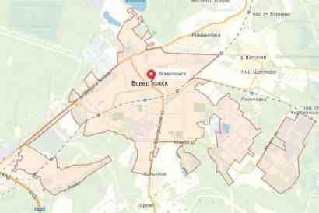
Рисунок 2 Границы МО «Город Всеволожск»

Население
Динамика численности населения за период 2017-2023 гг. представлена в таблице ниже.
Таблица 2. Ретроспективная численность населения МО «Город Всеволожск» согласно генеральному плану
Показатель | 2017 | 2018 | 2019 | 2020 | 2021 | 2022 | 2023
Среднегодовая численность населения, чел. | ↗70 292 | ↗72 864 | ↗74 263 | ↗74 724 | ↗75660 | ↗76611 | ↗78849

Численность постоянно проживающего населения на 01 января 2023 года составила 78849 человек по данным, предоставленным администрацией МО «Всеволожский муниципальный район».
Согласно данным генерального плана, перспективная численность населения представлена в таблице ниже.
Таблица 3. Прогноз численности населения по населённым пунктам МО «Город Всеволожск», согласно генеральному плану
Населённый пункт | 2023 г., чел. | Расчётный срок, 2034 г., чел.
г. Всеволожск | 78849 | 102000
п. Ковалево | 699
п. 6 км
п. Щеглово
Итого по муниципальному образованию | 79548 | 102000

По данным Генерального плана ориентировочная численность населения МО «Город Всеволожск» к 2034 году составит 102000 человек.
Таблица 4. Динамика прогнозируемой численности населения в ЖК «Ржевка» на 2025-2034 годы
Год | 2025 | 2026 | 2027 | 2028 | 2029 | 2030 | 2031 | 2032 | 2033 | 2034
Количество человек | 4435 | 8081* | 11728* | 15374* | 19020* | 22666* | 26313* | 29959* | 33605* | 33605*
* указано количество человек с учётом прироста за предыдущий год

Согласно градостроительным данным по состоянию на 01.01.2021 г., планируется строительство ЖК «Ржевка» в районе поселка Ковалево.
Ниже представлен перспективный прирост численности населения с учётом данных генерального плана и планируемого строительства ЖК «Ржевка».

Таблица 5 Прогноз численности населения по населённым пунктам МО «Город Всеволожск» с учетом перспективного строительства ЖК «Ржевка»
Населённый пункт | 2022 | 2023 | 2024 | 2025 | 2026 | 2027 | 2028 | 2029 | 2030 | 2031 | 2032 | 2033 | 2034
г. Всеволожск | 76611 | 78849 | 79240 | 80555 | 81870 | 83185 | 84499 | 85814 | 87129 | 88443 | 89758 | 91073 | 93702
п. Ковалево | 363 | 699 | 699 | 4435 | 8081 | 11728 | 15374 | 19020 | 22666 | 26313 | 29959 | 33605 | 33605
п. 6 км |  |  |  | 699 | 699 | 699 | 699 | 699 | 699 | 699 | 699 | 699 | 699
п. Щеглово
Итого по МО "Город Всеволожск" | 76974 | 79548 | 79939 | 85689 | 90650 | 95612 | 100572 | 105533 | 110494 | 115455 | 120416 | 125377 | 127670

Согласно данным, представленным в таблице выше, к расчетному сроку схемы водоснабжения и водоотведения (2034 г.) численность населения МО «Город Всеволожск» составит 127670 человек.

Технико-экономические показатели генерального плана
При подготовке предложений перечня мероприятий по развитию экономической базы МО «Город Всеволожск» учитывались современные социально-экономические особенности региона. Использовалась доступная в получении информация по инвестиционным потребностям развивающейся промышленности Ленинградской области.
На основе прогнозов изменения возрастных групп населения и трудовой структуры в общей численности населения, с учётом данных о возможностях реализации потенциальной инвестиционной привлекательности МО «Город Всеволожск», предложениями проекта определялся прогноз структуры и развития экономики.
Это возможно за счёт вовлечения в экономику лиц, из числа проживающих, но не работающих на территории поселения и лиц трудоспособного возраста из других поселений, и регионов, а также большего вовлечения в экономику пенсионеров, молодёжи и части лиц, занятых в личном хозяйстве.
Важнейшей задачей в области социальной политики МО «Город Всеволожск» является жилищное строительство, позволяющее с помощью оптимальных архитектурно-планировочных решений повысить комфортность проживания населения.
В генеральном плане предложено функциональное зонирование территории МО «Город Всеволожск» и выделены следующие функциональные жилые зоны:
- застройки малоэтажными жилыми домами;
- многоквартирной среднеэтажной жилой застройки;
- многоквартирной многоэтажной жилой застройки.
Для развития строительства нового жилищного фонда предусмотрены следующие жилые зоны (с учётом существующей застройки):
- многоквартирной многоэтажной жилой застройки – около 228,44 га;
- многоквартирной среднеэтажной жилой застройки – около 336,55 га;
- малоэтажной жилой застройки – около 1465 га.

Таблица 6. Расчёт потребности в жилищном фонде МО «Город Всеволожск», согласно генеральному плану
Наименование | 2023 год | Первая очередь, 2030 год | Расчётный срок, 2034 год | Расчетный срок Генерального плана, 2040 год
Население (тысяч человек) | 78 | 90 | 102 | 120
Новое жилищное строительство – всего (тыс. м²) | 443 | 627,2 | 741,92 | 1200
Жилищный фонд на конец периода (тыс. м²) | 3051 | 3600 | 3960 | 4800

Согласно данным генерального плана МО «Город Всеволожск», представленных в таблице выше, прирост объёмов строительства нового жилищного фонда в МО «Город Всеволожск» по сравнению с существующим жилищным фондом ориентировочно составляет:
- на 2030 год – 627,2 тыс. м²;
- на 2034 год – 741,92 тыс. м².
Потребности населения и размещение объектов и учреждений обслуживания.
В таблице ниже приводится расчёт потребности в объектах и учреждениях обслуживания общегородского и районного значения, которыми, как правило, формируется общегородской центр и локальные центры.

Таблица 7. Расчёт потребности в учреждениях социально-культурного и коммунально-бытового обслуживания населения
№ | Наименование учреждения | Единица измерения | Существующие сохраняемые мощности объектов | Потребность
 |  |  |  | 2023 год | I очередь (2030 г.) | Расчётный срок (2034 г.) | Расчетный срок по Генеральному плану (2040 г.)
1. Культурно-просветительские и образовательные учреждения
1.1 | Детские дошкольные учреждения | мест | 2406 | 3495 | 5400 | 5940 | 7200
1.2 | Общеобразовательные школы | мест | 5560 | 6516 | 8190 | 9009 | 10920
1.3 | Учреждения культурно досугового типа | мест | 710 | 3070 | 7200 | 7920 | 9600
1.4 | Многопрофильный культурно-досуговый центр | объект | 2 | 2 | 2 | 2 | 2
1.5 | Библиотеки | тыс. томов | 74 | 194 | 405 | 445,5 | 540
1.6 | Музей | объект | 3 | 3 | 3 | 3 | 3
1.7 | Учреждения молодежной политики | S общ. м2 | 1214,7 | 1591 | 2250 | 2475 | 3000
2. Учреждения здравоохранения, социального обеспечения
2.1 | Стационар круглосуточный | коек | 590 | 605 | 630 | 693 | 840
2.2 | Амбулаторно-поликлинические учреждения | посещений в смену | 2294 | 2065 | 1665 | 1831,5 | 2220
2.3 | Станция скорой помощи | автомобиль | 22 | 22 | 22 | 22 | 22
2.4 | Комплексный центр социального обслуживания населения | объект | - | - | 1 | 1 | 1
2.5 | Социально – реабилитационный центр для несовершеннолетних | объект | 1 | 1 | 1 | 1 | 1
3. Предприятия бытового обслуживания и жилищно-коммунального хозяйства
3.1 | Прачечная | объект | 1 | 1 | 1 | 1 | 1
3.2 | Баня | мест | 98 | 226 | 450 | 495 | 600
3.3 | Гостиница, Мотель | мест | 214 | 333 | 540 | 594 | 720
3.4 | Пункт приема вторичного сырья | объект | н.д. | н.д. | 4 | 4,3 | 5
3.5 | Общественные уборные | прибор | н.д. | н.д. | 90 | 99 | 120
4. Объекты физической культуры и спорта
4.1 | Спортивные залы | м2 | 6336 | 15487 | 31500 | 34650 | 42000
4.2 | Бассейны | м2 зеркала воды | 720 | 2913 | 6750 | 7425 | 9000
5. Кредитно-финансовые учреждения и предприятия связи
5.1 | Отделения связи | объект | н.д. | 2 | 5 | 5,6 | 7
5.2 | Отделения и филиалы банка | операционное место | н.д. | 16 | 45 | 49,5 | 60
5.3 | Филиал многофункционального центра предоставления государственных и муниципальных услуг в городе Всеволожск | объект | - | - | 1 | 1 | 1
6. Объекты розничной торговли и общественного питания
6.1 | Предприятия розничной торговли | м2 | 170556 | 170556 | 170556 | 170556 | 170556
6.2 | Предприятия общественного питания | мест | 1546 | 2293 | 3600 | 3960 | 4800
7. Инженерная инфраструктура. Теплоснабжение
7.1 | Потребление тепла -всего, в том числе: | тыс. Гкал/год | 406,48 | 515 | 1273,71 | 1401,081 | 1698,28
7.2 | - на коммунально-бытовые нужды | тыс. Гкал/год | н.д. | 0 | 979,9 | 1077,841 | 1306,37
7.3 | - на производственные нужды | тыс. Гкал/год | н.д. | 0 | 293,93 | 323,324 | 391,91

Планируемые объекты строительства в области здравоохранения на 2034 год:
1. Стационарная медицинская помощь:
На период расчётного срока предполагается строительство центра планирования семьи и репродукции; родильного дома; диагностического центра; автополиклиники выездного комплексного обслуживания. Предлагается резервирование территории для размещения стоматологической поликлиники на 150 посещений в смену в планировочном квартале 02-02; женской консультации на 200 посещений в смену; хирургического корпуса ГБУЗ ЛО «Всеволожская КМБ» на 300 коек; инфекционного отделения на 50 коек; отделения патологии новорождённых на 30 коек; административного корпуса, а также, расширение существующей станции скорой помощи.
На территории МО «Город Всеволожск» действуют следующие объекты социального обеспечения:
МУ «Социально-реабилитационный центр для несовершеннолетних»;
Региональными нормативами градостроительного проектирования Ленинградской области рекомендуется размещать один центр социального обслуживания населения на городское поселение. В сфере социальной защиты населения на территории МО «Город Всеволожск» в квартале 10-02 планируется строительство комплексного центра социального обслуживания населения (1 очередь реализации генерального плана).
Предлагается разместить следующие учреждения по работе с молодёжью Ленинградской области:
- спортивный комплекс;
- многопрофильные подростково-молодёжные клубы по месту жительства;
- клуб молодой семьи;
- компьютерные клубы или интернет-клубы;
- военно-патриотический поисковый клуб.
На первую очередь схемой территориального планирования предполагается строительство центра современной молодёжной культуры; центра экстремальных видов спорта; физкультурно-оздоровительного комплекса; стадиона-площадки в городе Всеволожск, мощностью 30 человек в смену; спортивных площадок при СОШ № 1, № 4 и № 5.

В связи с ростом численности населения в МО «Город Всеволожск», Генеральным планом запланированы следующие мероприятия в сфере водоснабжения и водоотведения:
В сфере водоснабжения:
до 2030 г.:
- замена насосного оборудования насосной станции второго подъёма;
- реконструкция и расширение водоочистных сооружений МО «Город Всеволожск» с увеличением производительности до 30,0 тыс. м3/сут;
- реконструкция узла водопроводных сооружений производственной зоны города Всеволожск (увеличение производительности до 20 тыс. м3/сут);
- окончание строительства и ввод в эксплуатацию II нитки Ладожского водовода от Ладожской насосной станции до водоочистных сооружений МО «Город Всеволожск», диаметром 800 мм;
- разработка проекта зон санитарной охраны водопроводных очистных сооружений, с определением границ, планом мероприятий по улучшению санитарного состояния территории зон санитарной охраны, с правилами и режимом использования территории;
- развитие водопроводной сети в районах нового строительства;
- капитальный ремонт водовода от водоочистных сооружений ул. Дорожная с увеличением диаметра трубопровода с 400 мм на 500 мм;
- перекладка около 45 км ветхих аварийных сетей.

до 2032 г.:
- строительство новых очистных сооружений производительностью 10 тыс. м3/сут в производственной зоне города Всеволожск. Размещение планируемых водоочистных сооружений в производственной зоне города Всеволожск с учётом организации по I поясу зоны санитарной охраны объекта водоснабжения.
- реконструкция насосных станций;
- перекладка ветхих сетей;
- развитие сети водопровода в районах нового строительства.

В сфере водоотведения:
до 2030 г.:
- реконструкция канализационных насосных станций;
- разработка проекта канализационных очистных сооружений и строительство сооружений (мощность 40 тыс. м3/сут);
- переоборудование Алексеевских канализационных очистных сооружений в канализационную насосную станцию;
- инициация разработки проекта санитарно-защитных зон канализационных сооружений;
- строительство канализационных сетей для обеспечения централизованной канализацией существующих территорий индивидуальной жилой застройки новых осваиваемых территорий;
- капитальный ремонт и реконструкция канализационных сетей;
- ликвидация морально и физически устаревших существующих очистных сооружений канализации;
- строительство от ул. Дружбы до канализационной насосной станции камер гашения напора в местах подключения самотёчных сетей к напорным;
- строительство локальных очистных сооружений типа септиков на 1 тыс. и на 5 тыс. м3/сут для очистки сточных вод с территорий планируемой индивидуальной жилой застройки со сбросом в Мельничный ручей.
до 2032 г.
- реконструкция канализационного коллектора по Южному шоссе от участка на пересечении с проспектом Грибоедова до ул. Центральная – 2,3 км;
- переоборудование локальных очистных сооружений в канализационную насосную станцию на 1 тыс. и на 5 тыс. м3/сут на территории планируемой индивидуальной жилой застройки и переподключение сетей к общегородскому коллектору;
- строительство канализационных сетей для обеспечения централизованной канализацией существующих территорий индивидуальной жилой застройки и вновь формируемых жилых зон;
- перекладка ветхих канализационных сетей – 46 км.

В сфере дождевой канализации:
до 2030 г.:
- прокладка новых ливневых сетей с Румболовской возвышенности с подключением к существующим сетям: 1,9 км;
- строительство новых очистных сооружений ливневых стоков (ЛОС) от производственной зоны города Всеволожск с отдельным выпуском в реку Лубья производительностью 0,9 тыс. м3/ч;
- строительство очистных сооружений ливневых стоков в микрорайоне «Приютино» производительностью 25,0 тыс. м3/ч;
- отвод существующих ливневых стоков на Приютинские локальные очистные сооружения.
до 2032г.:
- строительство локальных очистных сооружений ливневой канализации (ЛОС) для территорий планируемой многоэтажной многоквартирной и малоэтажной жилой застройки, в том числе дачной застройки, микрорайон «Южный» – ливневые локальные очистные сооружения на 500 тыс. м3/год, для очистки ливневых стоков с территории малоэтажной жилой застройки предусматриваются отдельные локальные очистные сооружения мощностью 0,2 тыс. м3/год каждые;
- строительство закрытых коллекторов для отведения ливневых стоков с территорий малоэтажной жилой застройки и отвод стоков на локальные очистные сооружения микрорайона «Мельничный ручей», «Мегалит»: 8,9 км.
Также, в МО «Город Всеволожск» запланировано строительство ЖК «Ржевка» с развитой коммунальной инфраструктурой. Первый этап заселения 2024 год.

Ниже представлены населённые пункты МО «Город Всеволожск».

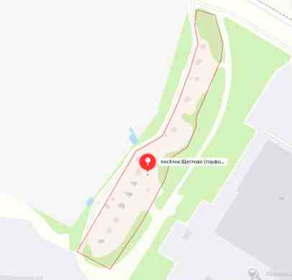
Рисунок 3 Посёлок Щеглово

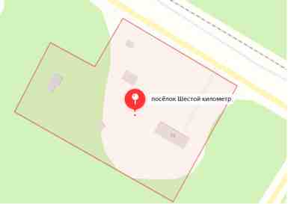
Рисунок 4 Посёлок Шестой километр

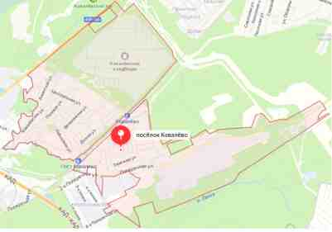
Рисунок 5 Посёлок Ковалёво
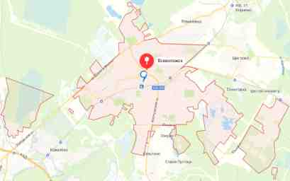
Рисунок 6 Город Всеволожск

ГЛАВА I. Схема водоснабжения муниципального образования Всеволожское городское поселение на 2023-2034 годы

Технико-экономическое состояние централизованных систем водоснабжения

1.1 Описание системы и структуры водоснабжения городского поселения и деление территории городского поселения на эксплуатационные зоны
На момент актуализации схемы водоснабжения и водоотведения муниципального образования Всеволожское городское поселение Всеволожского муниципального района Ленинградской области на 2023-2034 гг. (далее – Схема), водоснабжение более 90% объектов МО «Город Всеволожск» осуществляется централизовано из Ладожского озера.
Согласно постановлению Правительства Ленинградской области от 30.07.2020 № 531 "О порядке исполнения концессионного соглашения в отношении имущества социально значимого объекта "Система централизованного водоснабжения "Ладожский водовод Всеволожского муниципального района Ленинградской области» ООО «Северо-Запад Инжиниринг», является концессионером и осуществляет полномочия в рамках соглашения.
Водозабор находится в пос. им. Морозова. Забор воды производится с помощью оголовка, разделённого на 6 приёмных камер. Оголовок соединён двумя самотечными линиями с мокрыми приёмными камерами, в которых установлены вращающиеся сетки.
В процессе эксплуатации вращающихся сеток, производится их очистка и отмывка от водорослей и мелкого мусора.
Водозабор, совмещён с насосной станцией Ладожская 1-го подъёма. Характеристика станции 1-го подъёма представлена в таблице ниже.

Таблица 8 Характеристика станции первого подъёма
Год строительства | Проектная производительность | Режим работы | Состав сооружений
1972 | 48,0 тыс. м³/сутки | Ежедневный, круглосуточный | Водозаборный оголовок - 1 шт, самотечные линии - 2 шт, приёмные мокрые камеры -2 шт, водоочистные вращающиеся сетки Т-2000 - 2 шт, водоприёмный колодец - 2 шт, насосная станция – 1 шт, колодец отстойник – 1 шт

Озёрная вода, по двум водоводам общей протяжённостью 84 380,75 м и диаметром 800-1020 мм, направляется на водоочистные сооружения МО «Город Всеволожск».
На водоочистные сооружения в МО «Город Всеволожск» для первичной очистки поступает вода из Ладожского водовода, содержащая природные загрязняющие вещества.
Ниже представлена схема Ладожского водовода и его сооружения.

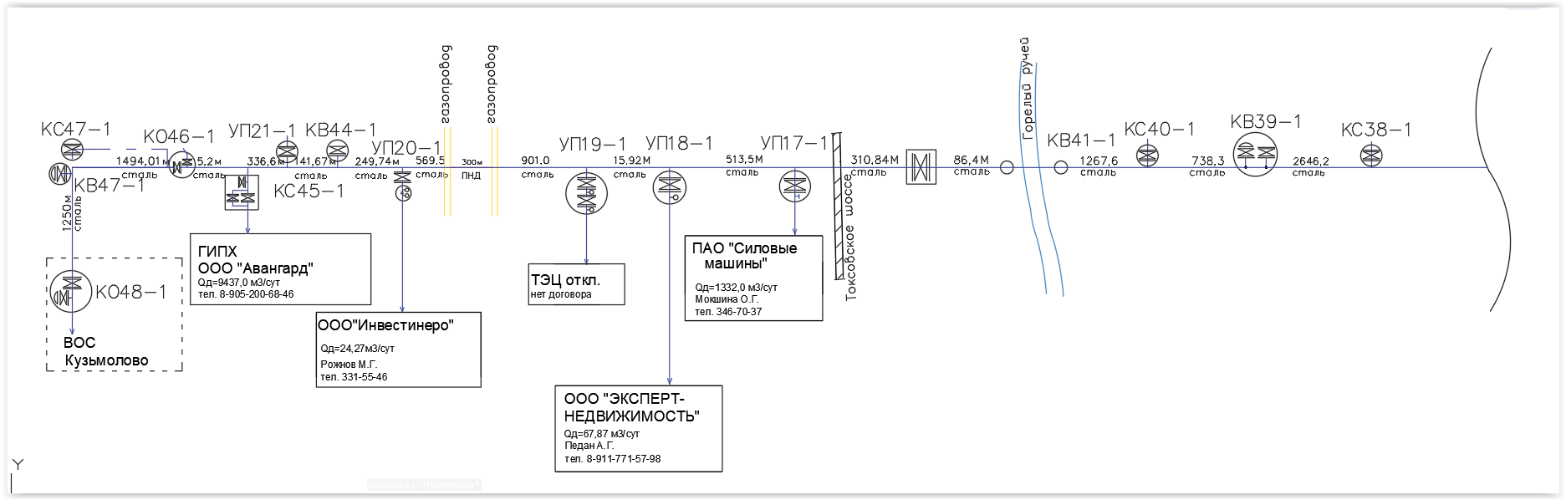Рисунок 7 Схема Ладожского водовода

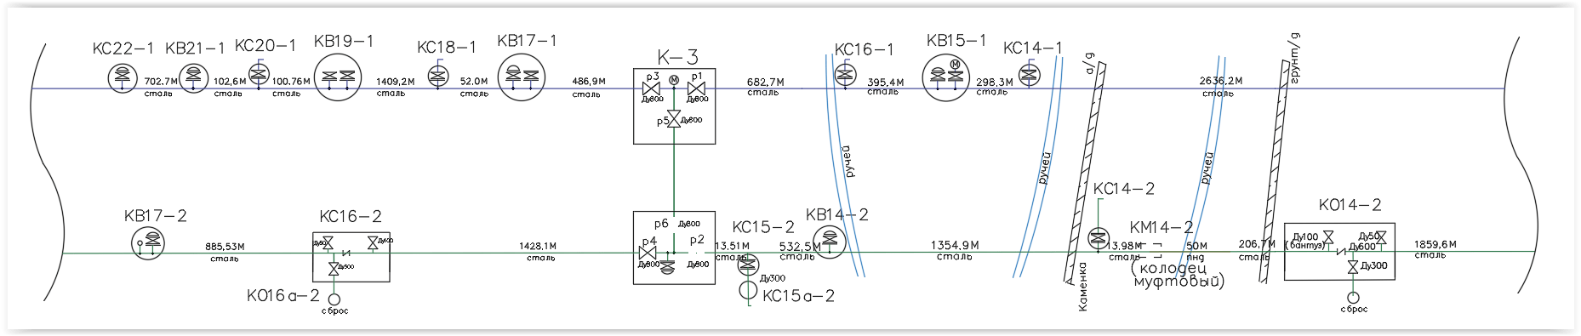Рисунок 8 Ладожский водовод

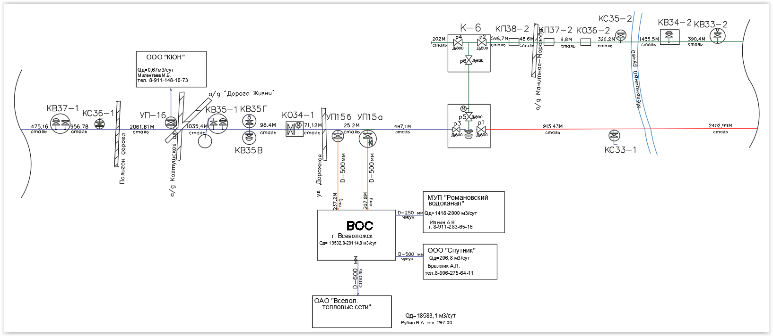
Рисунок 9 Ладожский водовод

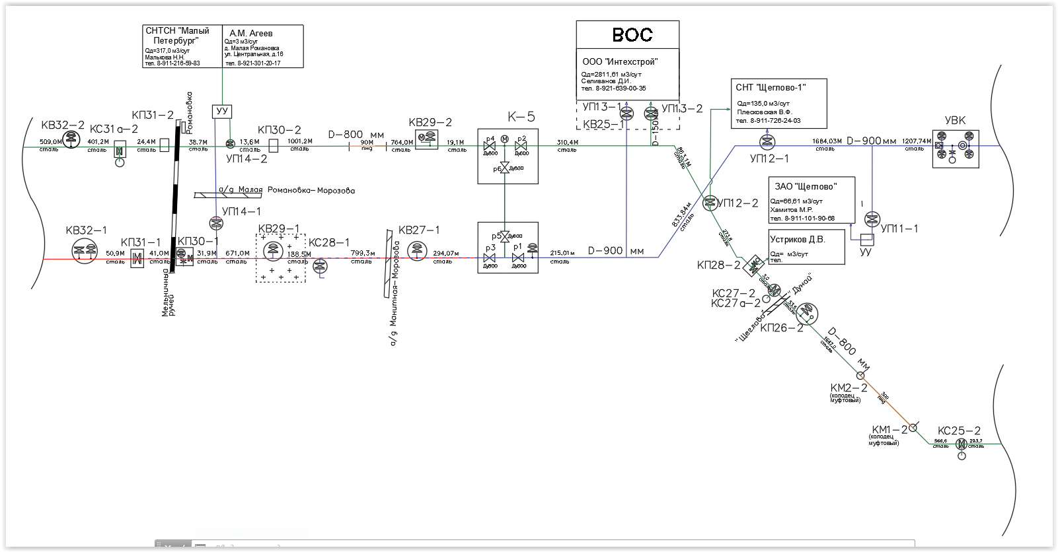Рисунок 10 Ладожский водовод
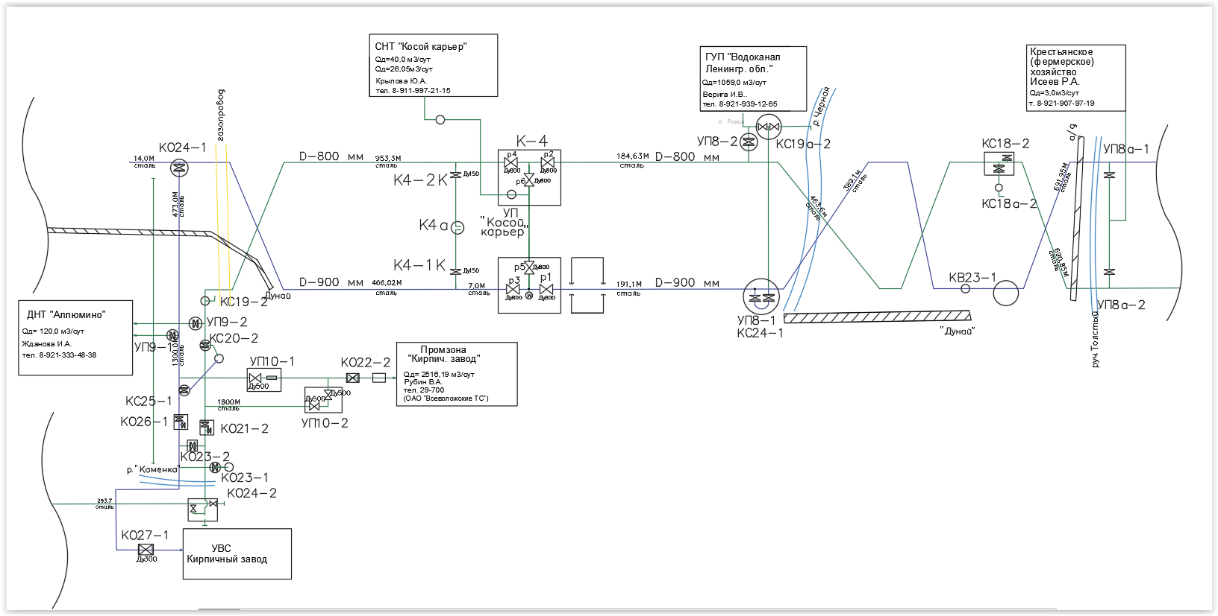
Рисунок 11 Ладожский водовод
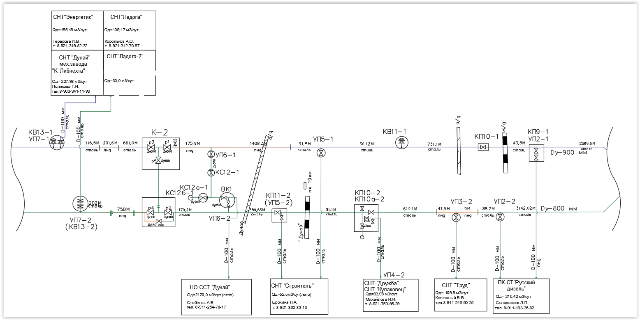
Рисунок 12 Ладожский водовод
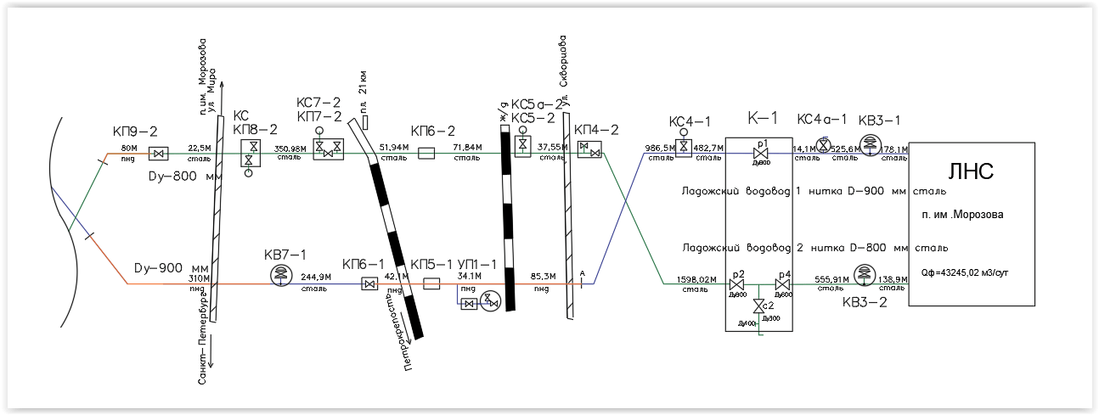
Рисунок 13 Ладожский водовод

Таблица 9 Характеристика Ладожского водовода
Наименование | Протяжённость, м | Материал | Диаметр, мм
Ладожский водовод 1 | 84380,75м | сталь | 900
Ладожский водовод 2 | 84380,75м | сталь | 800

Таблица 10 Сооружения и сети Ладожского водовода
Наименование объекта | Адрес | Тип станции | Вид воды | Установленная мощность, куб. м/час | Подключённая нагрузка куб. м/час | Износ % | Дата ввода
Насосная станция «Ладожская» | г. Всеволожск п. им.  Морозова, дер. Кошкино  д. 1 | 1 подъём | Техническая | 2000,00 | 1805,02 | 43 | 01.01.1972

Таблица 11 Сооружения и сети Ладожского водовода
Наименование объекта | Адрес | Тип станции | Установлен-ная мощность, куб. м/час | Подключённая нагрузка куб. м/час | Износ % | Тип сети | Диаметр, мм
Ладожский водовод | п. им. Морозова, дер. Кошкино д. 1 | Насосная станция, «Ладожская» | 3000,00 | 1805,02 | 90 | магистральная | 85,70

Часть технической воды передаётся потребителям без очистки на технологические нужды и полив.
ВОС расположен на территории МО «Город Всеволожск» Ленинградской области, г. Всеволожск, ул. Дорожная, д. 9, лит. А.
ВОС предназначены для очистки технической воды до качества, соответствующего требованиям СанПиН 1.2.3685-21 "Гигиенические нормативы и требования к обеспечению безопасности и (или) безвредности для человека факторов среды обитания".
После проведения водоподготовки, вода питьевого качества подаётся насосами станции 2 подъёма потребителям МО «Город Всеволожск».
Характеристика станции второго подъёма и схема электроснабжения ВОС указана в Таблица 12 и Рисунок 14.

Таблица 12 Станция второго подъёма
№ п/п | Месторасположение объекта | Год ввода | Производительность | Основные этапы очистки
ВОС г. Всеволожск
1 | Ленинградская область, Всеволожский район,  г. Всеволожск ул. Дорожная д.9 лит. А | 1978 | Проектная производительность – 21,5 тыс.м³/сутки.  Базовая фактическая производительность, при передаче на правах владения и пользования ООО «Северо-Запад Инжиниринг» согласно заключенному концессионному соглашению - 19 500 м³/сут  Фактическое водопотребление – 24,0 тыс. м³/сутки.  Приведенная (фактическая) мощность – 13,4 м³/сутки (при наихудшем состоянии водоисточника – озеро Ладожского) | Механическая очистка, первичное обеззараживание, коагуляция, фильтрование на контактной загрузке, вторичное обеззараживание

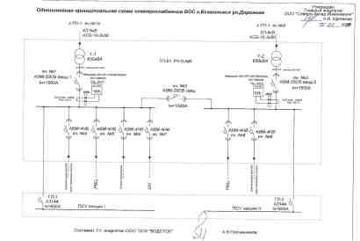
Рисунок 14 Принципиальная схема электроснабжения ВОС г. Всеволожск ул. Дорожная

В настоящее время ВОС МО «Город Всеволожск» включает в себя комплекс сооружений, построенных в 1978 – 1980 гг., по проекту, разработанному Ленинградским отделением института «Союзводоканалпроект» в 1973 г. и сооружений, недостроенных в 90-х годах по проекту реконструкции и расширения ВОС до 33000 м³/сут., разработанному ГПИ «Ленинградский Водоканалпроект» в 1986 г.

Таблица 13 Наличие водопроводных сооружений
№ п/п | Показатели | Единица измерения | Фактически
1 | Число водопроводов и отдельных водопроводных сетей, из них: | ед. | 1
1.1 | число отдельных водопроводных сетей | ед. | 1
2 | Из строки 01 число водопроводов и отдельных водопроводных сетей, находящихся:
2.1 | в аренде | ед. | 0
2.2 | в концессии | ед. | 1
3 | Число уличных водоразборов (будок, колонок, кранов) | ед. | 0
4 | Число насосных станций 1-го подъема | ед. | 1
5 | Число насосных станций 2-го и 3-го подъема | ед. | 1
6 | Установленная производственная мощность насосных станций 1 подъема | тыс. м3 /сут. | 48,0
7 | Установленная производственная мощность насосных станций 2 подъема | тыс. м3 /сут. | 21,5
8 | Установленная производственная мощность очистных сооружений | тыс. м3 /сут. | 21,5
9 | Установленная производственная мощность водопровода | тыс. м3 /сут. | 72,0
10 | Одиночное протяжение:
10.1 | водоводов, в том числе: | км | 85,7
10.1.1 | нуждающихся в замене | км | 46,0
10.2 | уличной водопроводной сети, в том числе: | км | 0,0
10.2.1 | нуждающейся в замене | км | 0,0
10.3 | внутриквартальной и внутридворовой сети, в том числе: | км | 0,0
10.3.1 | нуждающейся в замене | км | 0,0
11 | Заменено водопроводных сетей - всего, в том числе: | км | 0,0
11.1 | водоводов | км | 0,0
11.2 | уличной водопроводной сети | км | 0,0
11.3 | внутриквартальной и внутридворовой сети | км | 0,0
12 | Среднегодовая стоимость производственных мощностей водопроводов и водопроводных сетей (балансовая и арендованная) | тыс. руб.
13 | Экономия от работ по модернизации | тыс. руб.

Производительность водоочистных сооружений в МО «Город Всеволожск» составляет 13,4 тыс. м³/сут.
При ухудшении качества водоисточника, на водоочистных сооружениях осуществляется снижение скорости фильтрации сырой воды.
Водоснабжение производится преимущественно из резервуаров чистой воды, что позволяет обеспечить соответствие товарной воды санитарным и эпидемиологическим требованиям в пределах гарантированных объёмов водопотребления.
Характеристика производственно-технологического комплекса Водоочистные сооружения МО «Город Всеволожск» указаны в таблице ниже.

Таблица 14 Характеристика водоочистных сооружений
Состав | Износ | Примечание
Главный корпус | - | Режим работы круглосуточный, круглогодичный
Насосная станция | 100%
Хлораторная (склад) | -
Резервуар чистой воды № 1 объемом 3000 м³ | -
Резервуар чистой воды № 2 объемом 3000 м³ | -
Резервуар чистой воды № 3 объемом 8000 м³ (незавершенное строительство - НЗС) | -
Хлораторная (электролизная) (НЗС) | -
Насосная станция (НЗС) | -
Водопроводные сети на площадке территории ВОС 1080 п.м. | -

Подача озёрной воды на очистные сооружения в МО «Город Всеволожск» осуществляется по 2-ой нитке Ладожского водовода от водозаборных сооружений с насосной станцией 1-го подъёма расположенной в г. Всеволожск, пос. им. Морозова.
Процесс очистки на ВОС МО «Город Всеволожск» включает в себя следующие методы очистки: физический (фильтрация), химический (коагуляция, хлорирование).
Исходная вода поступает для предварительной очистки от плавающих и крупных загрязняющих веществ в приёмную камеру с микрофильтрами. Микрофильтр представляет собой двухсекционный барабан –это многогранная сварная рама с прикреплёнными фильтрующими элементами – прямоугольной рамкой, на которую натянуты две наложенные одна на другую сетки из нержавеющей стали.
Вода поступает в барабан фильтра и фильтруется изнутри наружу через сетки, затем поступает в приёмную камеру. Производительность каждого микрофильтра составляет 12 000 м³/сут. Промывка сеток микрофильтров проводится оператором микрофильтров по мере загрязнения, но не реже трёх раз в смену.
Для предотвращения зарастания и заиливания камер, в которых находятся микрофильтры, 2 раза в год осуществляется их чистка с использованием щёток и воды.
Из нижней точки приёмной камеры вода по трубопроводу поступает в зал контактных осветлителей, перед которыми в воду дозируется хлорная вода для первичного обеззараживания. Перед подачей на контактные осветлители в обрабатываемую воду дозируется коагулянт.
В качестве коагулянта на ВОС МО «Город Всеволожск» используется сульфат алюминия в виде готового водного раствора - AI₂(SO₄)₃•18Н₂О с концентрацией по оксиду алюминия Al₂O₃ 7,2 %. С помощью химических насосов раствор сульфата алюминия перекачивается из ёмкости хранения в два расходных бака объёмом 1 м³ каждый. Из расходных баков реагент дозируется насосом-дозатором Grundfos 150-4.
На ВОС установлено два насоса-дозатора (1 в работе, 1 в резерве). В линию дозирования сульфата алюминия предусмотрен ввод воды-спутника для разбавления реагента и лучшего его перемешивания с обрабатываемой водой. Расход воды-спутника всегда постоянный.
Вода подаётся с насосной станции 2-го подъема расположенной в г. Всеволожск, ул. Дорожная, д.9. Раствор коагулянта с водой-спутником по трубопроводу подаётся на коллектор распределения коагулянта по контактным осветлителям.
Доза коагулянта определятся исходя из цветности исходной воды. В зависимости от необходимой дозировки и расхода исходной воды производится регулирование производительности насоса-дозатора. Обработанная реагентами вода далее поступает на контактные осветлители.
Контактные осветлители являются сооружениями фильтрационного типа. Их действие основано на использовании явления контактной коагуляции, т. е. коагуляции взвешенных и коллоидных примесей воды на контактной поверхности зёрен фильтрующей загрузки. Фильтрование производится «снизу-вверх» в направлении убывающей крупности зёрен загрузки. Распределение зёрен разной крупности по слоям происходит за счёт специальной укладки загрузки и гидравлической классификации во время промывок.
Вода подаётся в контактный осветлитель через распределительную систему и последовательно проходит через слой загрузки, крупность зёрен которой постепенно уменьшается. При прохождении через слой загрузки, примеси, находящиеся в воде, задерживаются за счёт “прилипания” к зёрнам загрузки. Дальнейшее укрупнение частиц загрязнений происходит непосредственно на зёрнах.
При таком движении воды наибольшее количество загрязнений задерживается в нижних, крупнозернистых слоях загрузки. Поэтому при большом количестве выделенных из воды загрязнений прирост потери напора в контактных осветлителях сравнительно невелик.
На ВОС г. Всеволожск имеется 6 контактных двухкамерных осветлителей. В зависимости от показателей качества исходной воды дозирование коагулянта производится на все 6 контактных осветлителей (№ 1 – 6), на 4 контактных осветлителя (№ 2, 4, 5, 6) или на 2 осветлителя (№ 5, 6).
Контактный осветлитель представляет собой железобетонный резервуар, состоящий из двух камер, которые разделены между собой водосборным и магистральным каналами. В камерах располагается трубчатая дренажно-распределительная система, на которую уложены поддерживающие слои и фильтрующая загрузка.
Осветлённая вода после контактных осветлителей перед подачей в резервуары чистой воды (РЧВ) подвергается вторичному обеззараживанию. Вторичное обеззараживание производится постоянно. Целью вторичного хлорирования является обеззараживание воды перед подачей её потребителю. Концентрация остаточного хлора контролируется лабораторией ежечасно и поддерживается на уровне 0,3 – 0,5 мг/дм³ в сети.
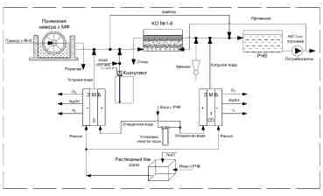
Рисунок 15 Принципиальная схема ВОС МО «Город Всеволожск»

Из резервуаров чистой воды очищенная и обеззараженная вода поступает на насосную станцию II-ого подъема, находящуюся в г. Всеволожск, далее подаётся потребителям.
Контроль за эффективностью очистки воды осуществляется методом отбора и анализа проб в контрольных точках.
Далее через магистральные сети, которые находятся в зоне эксплуатационной ответственности ОАО «Всеволожске тепловые сети», вода поступает к абонентам в г. Всеволожск, пос. Ковалёво.
В пос. Ковалёво водоснабжение осуществляется от сетей ОАО «Всеволожские тепловые сети», через магистральные и распределительные сети ОАО «Всеволожские тепловые сети». К территориям, не охваченным централизованными системами водоснабжения, относится часть индивидуальной жилой застройки и садово-огороднические товарищества, расположенные в пределах и за городской чертой.
В МО «Город Всеволожск» централизованное водоснабжение осуществляется в следующих населённых пунктах, указанных в таблице ниже.

Таблица 15 Наличие централизованного водоснабжения и водоотведения в МО «Город Всеволожск»
№ | Перечень населённых пунктов | Водоснабжение | Водоотведение | Гарантирующий поставщик
1 | г. Всеволожск | + | + | ОАО «Всеволожские тепловые сети», ООО «Северо-Запад Инжиниринг»
2 | пос. Ковалёво | + | + | ОАО «Всеволожские тепловые сети»
3 | пос. Щёглово (торфопредприятие) | + | + | ОАО «Всеволожские тепловые сети»
4 | пос. Шестой километр | - | - | -
«+» – наличие технологических зон с централизованными системами
«-» – отсутствие технологических зон с централизованными системами

Централизованное водоснабжение и водоотведение в пос. Шестой километр отсутствует, в связи с малочисленностью проживающего населения.
В МО «Город Всеволожск» находятся 2 эксплуатационные зоны в части холодного водоснабжения.

Таблица 16 Перечень организаций, предоставляющих услуги по водоснабжению на территории МО «Город Всеволожск»
№ | Наименование | Виды деятельности | Описание границ
1 | ОАО «Всеволожские тепловые сети» | Услуги по холодному водоснабжению, услуги по водоотведению | от ВОС г. Всеволожска – все мкр. Всеволожска – до потребителей;  от УВС в промзоне «Кирпичный завод» до потребителей;  от ВУ (в пос. Ковалево) до ГКНС «Ковалево»;  от ВОС г. Всеволожска – до ЖК «Мелодия»,  ЖК «Румболово»
2 | ООО «Северо- Запад  Инжиниринг» | Услуги по холодному водоснабжению,  услуги по водоотведению | Ладожская насосная станция –Ладожский водовод (через 7 муниципальных образований) - ВОС  г. Всеволожска.
3 | ООО «Полар-Инвест» | Услуги по холодному водоснабжению,  услуги по водоотведению | пос. Щёглово (торфопредприятие),  для юридических лиц

ООО «Северо-Запад Инжиниринг» осуществляет холодное водоснабжение по «Ладожскому водоводу» находящемуся в г. Всеволожск ВОС МО «Город Всеволожск».

Первая эксплуатационная зона.
ОАО «Всеволожские тепловые сети» осуществляет холодное водоснабжение от ВОС МО «Город Всеволожск» до потребителей, а также от УВС в промзоне «Кирпичный завод» до потребителей и от ВУ в пос. Ковалёво до ГКНС «Ковалёво» и от ВОС г. Всеволожск до ЖК «Мелодия», ЖК «Румблово».

Вторая эксплуатационная зона.
ООО «Полар Инвест» приобретают воду питьевого качества у ОАО «Всеволожские тепловые сети», согласно договору холодного водоснабжения, для дальнейшей реализации потребителям пос. Щеглово (торфопредприятие). Потребителями являются только юридические лица.

Рисунки эксплуатационных зон представлены ниже.

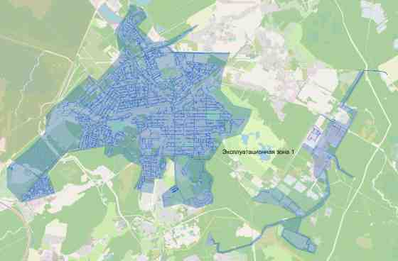
Рисунок 16 Эксплуатационная зона 1
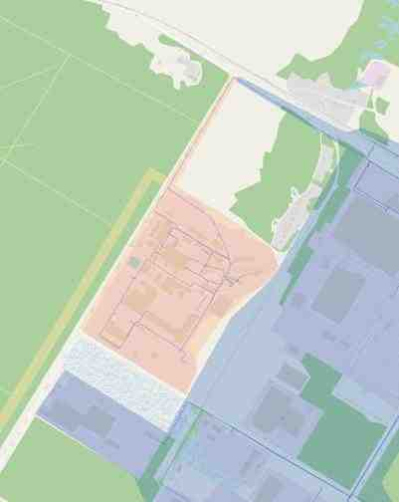
Рисунок 17 Эксплуатационная зона 2 (выделена оранжевым цветом)

На территории г. Всеволожск, пос. Ковалёво проводится реализация воды питьевого качества и горячие водоснабжение (ГВС). В пос. Шестой километр система централизованного ГВС отсутствует.
Источником хозяйственно-бытового водоснабжения во всех населённых пунктах МО «Город Всеволожск» является Ладожское озеро и река Нева.
Водонасосные станции находятся на ул. Межевая г. Всеволожска, ул. Ленинградская д.19 г. Всеволожск и ул. Дорожная 9 г. Всеволожск.

Таблица 17 Общая характеристика насосных станций
№ п/п | Наименование | Адрес объекта | Год ввода в экспл. | Факт.  производительность | Напор, м.
1 | ВНС «Ленинградская» | ул. Ленинградская д. 19 | 1995 | 0,67 | 43
2 | ВНС «Межевая» | ул. Межевая д. 18 | 2005 | 0,76 | 32

Таблица 18 ВНС в здании ВОС, г. Всеволожск
Наименование объекта | Адрес | Тип станции | Вид воды | Установленная мощность, куб. м/час | Подключённая нагрузка куб. м/час | Износ % | Дата ввода
ВНС в здании г. л корп. ВОС г. Всеволожск | г. Всеволожск ул. Дорожная 9 | 2 подъёма | питьевая | 895,83 | 919,14 | 90 | 01.01.1978

Таблица 19 Характеристика основного оборудования насосных станций
№ п/п | Тип оборудования | Марка | Год ввода в экспл. | Мощность двигателя, кВт | Производительность, м³/ч. | Напор, м. | Число часов работы в году.
ВНС «Межевая»
1 | Центробежный насос высокого давления | Wilo, тип. MVI3204 | 2011 | 7,5 | 32 | 50 | 4380
2 | Центробежный насос высокого давления | Wilo, тип. MVI3204 | 2011 | 7,5 | 32 | 50 | 4380
3 | Центробежный насос высокого давления | Wilo, тип. MVI3204 | 2011 | 7,5 | 32 | 50 | 4380
4 | Центробежный насос высокого давления | Wilo, тип. MVI3204 | 2011 | 7,5 | 32 | 50 | 4380
ВНС «Ленинградская
5 | Повысительная насосная установка (3 насоса) | Grundfos Hydro Multi-E CRE | 2010 | 1.1 | 43 (максимальная) | - | 3197.4

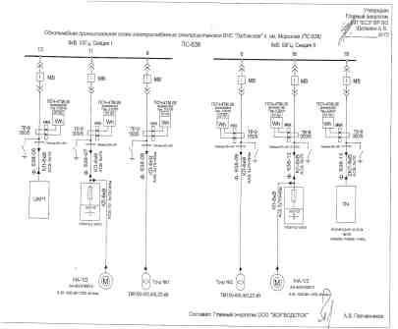
Рисунок 18 Однолинейная принципиальная схема

ВНС «Ленинградская, 19» - является водопроводной насосной станцией 2-го подъема. ВНС расположена в г. Всеволожске между жилыми домами по ул. Ленинградской д. №19 корп. 2 и корп. 3 и по трём трубопроводам d-100 мм осуществляется водоснабжение домов: ул. Ленинградская д.19 корп. 1, ул. Ленинградская д.19 корп. 2, ул. Ленинградская д.19 корп. 3.
Проектная производительность станции – 0,67 тыс. м³/сут.
Фактическая подача воды в часы максимального водоразбора – 672 м³/ сут.
ВНС «Межевая, 18» - является водопроводной насосной станцией 2-го подъема. ВНС расположена в г. Всеволожске, в районе жилого дома №18 по ул. Межевой и по четырём трубопроводам d-108 мм осуществляется водоснабжение трех домов: ул. Межевая д. №18, Колтушское шоссе д. №96, Колтушское шоссе д. №98.
Проектная производительность станции – 0,76 тыс. м³/сут.
Фактическая подача воды в часы максимального водоразбора – 760 м³/ сут.

1.2 Описание территорий городского поселения, не охваченных централизованными системами водоснабжения.
В МО «Город Всеволожск» не охвачен централизованной системой водоснабжения пос. Шестой километр, часть улиц г. Всеволожск, а также население пос. Щёглово (торфопредприятие). Численность населения в данных населённых пунктах 58 человек.
В таблице ниже представлены улицы, на которых отсутствует централизованное водоснабжение. На данных улицах установлены колонки.

Таблица 20 Адреса абонентов в г. Всеволожск, не охваченных централизованным водоснабжением
№ | Адрес | Состояние колонки
1 | Дубовая д. 16 | отсутствует
2 | Боровая 14-16 | отсутствует
3 | Всеволожский пр. д. 15 | рабочая
4 | Всеволожский пр. д. 30 | рабочая
5 | Евграфова д. 11 | рабочая
6 | Евграфова д. 13 | отсутствует
7 | Евграфова д. 62 | отсутствует
8 | Крылова д. 94 | рабочая
9 | Колхозная д. 11 | рабочая
10 | Колхозная д. 16 | рабочая
11 | Комсомола д. 64 | рабочая
12 | Комсомольский пер. д. 17 | отсутствует
13 | Константиновская д. 28/1 | отсутствует
14 | Константиновская/Варшавская | рабочая
15 | Кочубеевская д. 9 (Парковая/Рябовская) | рабочая
16 | Малый пр./3-я линия | отсутствует
17 | Марьинская д. 1 | отсутствует
18 | Михайловская д. 35 | отсутствует
19 | Новоладожская д. 48 | отсутствует
20 | Павловская д. 50 | отсутствует
21 | Плоткина д. 48 | отсутствует
22 | Полевая д. 6 | отсутствует
23 | Почтовая д. 10 | отсутствует
24 | Северная д. 37 | рабочая
25 | Советская д. 78 | рабочая
26 | Советская д. 121 (д. 100) | рабочая
27 | Социалистическая д. 38 | отсутствует
28 | Социалистическая д. 64 | рабочая
29 | Станционная д. 3 | рабочая
30 | Станционная д. 5 | не работает
31 | Центральная д. 14 | отсутствует
32 | Чернышевского д. 45 | отсутствует
33 | Шевченко д. 12 | отсутствует
34 | Октябрьский пр. д. 37 | отсутствует
35 | Октябрьский пр. д. 192 | рабочая
36 | пос. Ковалево | рабочая
37 | Окружная д. 21 | рабочая
38 | Пермская д. 32 | рабочая
39 | Некрасова д. 9 | рабочая
40 | 3-я линия/Большой пр. | рабочая
41 | Парковая д. 11 | отсутствует

Таблица 21 Незарегистрированные колонки
№ | Незарегистрированные колонки (обнаруженные)
1 | Комсомола д. 107 | отсутствует
2 | Сергиевская д. 12 | демонтирована 07.06.2017 г.
3 | Пушкинская д. 44 | отсутствует
4 | Пермская д. 1 | рабочая (без лиц. счета)

В городе Всеволожск, дома: Дубовая д.16, Боровая д. 14-16, Евграфова д. 13, Евграфова д. 62, Комсомольский пер. д. 17, Константиновская д. 28/1, Малый пр./3-я линия Марьинская д. 1, Михайловская д. 35, Новоладожская д. 48, Павловская д. 50, Плоткина д. 48, Полевая д. 6, Почтовая д. 10, Социалистическая д. 38, Станционная д. 5, Центральная д. 14, Чернышевского д. 45, Шевченко д. 12, Октябрьский пр. д. 37, Парковая д. 11, Комсомола д. 107, Сергиевская д. 12, Пушкинская д. 44 переведены на централизованное водоснабжение.

Таблица 22 Численность населения МО «Город Всеволожск» на 2023г., которая не охвачена централизованными системами водоснабжения.
 | Населенный пункт | Итого, чел. | Доля охваченного населения, %
1.1 | г. Всеволожск | 76439 | 98,0
2.1 | пос. Ковалёво | 360 | 100,0
2.2 | пос. Шестой километр | 50 | 0
2.3 | пос. Щеглово | 8 | 0
ИТОГО |  | 76857 | 98,0

Итого по предоставленным данным: централизованными системами водоснабжения охвачено 75328,22 человек, что составляет примерно 98 % от общей численности населения МО «Город Всеволожск».

1.3 Описание технологических зон водоснабжения, зон централизованного и нецентрализованного водоснабжения (территорий, на которых водоснабжение осуществляется с использованием централизованных и нецентрализованных систем горячего водоснабжения, систем холодного водоснабжения соответственно) и перечень централизованных систем водоснабжения
На территории МО «Город Всеволожск» находится четыре технологические зоны централизованного холодного водоснабжения: 1 зона – г. Всеволожск, 2 зона - пос. Ковалёво, 3 зона г. Всеволожск «Кирпичный завод», 4 зона – пос. Щеглово (торфопредприятие)
г. Всеволожск
Первая технологическая зона охватывает центральную части г. Всеволожска и его микрорайоны. Вода в первую технологическую зону поступает из д. Кошкино по «Ладожскому водоводу» на водоочистные сооружения, которые расположены в г. Всеволожск на ул. Дорожная.
пос. Ковалёво
Вторая технологическая зона находится в пос. Ковалёво. В зоне балансовой принадлежности на границе МО «Город Всеволожск» вода поступает через сети ОАО «Всеволожские тепловые сети» к абонентам в пос. Ковалёво.
г. Всеволожск «Кирпичный завод», пос. Щеглово (торфопредприятие)
Третья технологическая зона находится в производственной зоне г. Всеволожск «Кирпичный завод».
пос. Щеглово (торфопредприятие)
В данной зоне эксплуатирующей организацией является ООО «Полар Инвест». Потребителями являются только юридические лица.

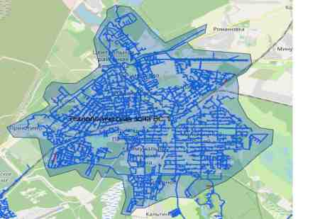Рисунок 19 Технологическая зона ВС 1 г. Всеволожск
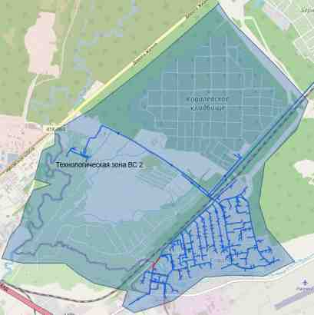
Рисунок 20 Технологическая зона ВС 2 пос. Ковалёво

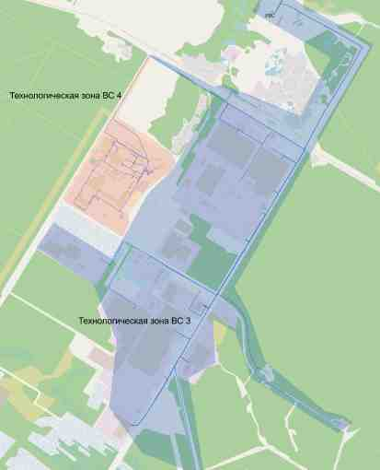
Рисунок 21 Технологическая зона ВС 3 и 4

1.4 Описание результатов технического обследования централизованных систем водоснабжения

1.4.1 Описание состояния существующих источников водоснабжения и водозаборных сооружений
Источниками водоснабжения во всех населённых пунктах МО «Город Всеволожск» являются: озеро Ладожское и река Нева.
Характеристика оборудования, установленного на скважинах по населённым пунктам, представлена ниже. Озеро Ладожское является основным источником водоснабжения МО «Город Всеволожск».
Водозаборные сооружения находятся за пределами территории МО «Город Всеволожск». Подъёмом технической воды из озера Ладожское для водоснабжения г. Всеволожска и поселков Всеволожского района Ленинградской области занимается одна организация – ООО «Северо-Запад Инжиниринг».
Описание состояния и функционирования существующих насосных централизованных станций.
Таблица 23 Оборудование источников водоснабжения
№ | Месторасположение и наименование скважины | Насосное оборудование |  |  | Наличие частотно-регулируемых приводов, блока автоматики. | Состояние
 |  | Марка | Подача, м3/ч | Напор, м
г. Всеволожск, технологическая зона ВС 1
1 | п. им. Морозова Кошкино д.1 | 1Д-1250-125 | 1250 | 125 | есть | 100%

Насосная станция Ладожская обеспечивает подъём и подачу технической воды для обеспечения хозяйственно-питьевого водоснабжения г. Всеволожск и посёлков Всеволожского района.
Учет объемов холодной технической и питьевой воды осуществляется ультразвуковыми приборами учета марки «Взлет» на Ладожской насосной станции 1-го подъема по адресу: Ленинградская область, Всеволожский район, п. им. Морозова, д. Кошкино д.1, а также на водоочистных сооружениях г. Всеволожск, по адресу Ленинградская область, Всеволожский район, г. Всеволожск, ул. Дорожная д.9.

Таблица 24 Приборы учёта холодной технической и питьевой воды
№ | Адрес | Объект | Прибор учета
1 | п.им. Морозова Кошкино д.1 | Насосная станция 1-го подъема | 1.УРСВ-522Ц, Ду-900  2.УРСВ-522Ц, Ду-800
2 | г. Всеволожск ул. Дорожная д.9 | Водоочистные сооружения | 1.УРСВ-010М, Ду-500  2.УРСВ-010М, Ду-500

ООО «Северо-Запад Инжиниринг» поставляет воду следующим абонентам:

Таблица 25 Сведения об абонентах ОАО «Северо- Запад Инжиниринг»
№ пп | Наименование потребителя | Адрес потребителя | Объемы поставки воды, м3/год* | Условия поставки
1 | МУП «Романовский водоканал» | МО «Романовское сельское поселение» | 480 507 | Питьевая вода
2 | ОАО «Всеволожские тепловые сети» | МО «Всеволожский муниципальный район», город Всеволожск | 6 919 523 | Питьевая вода
3 | ООО «Спутник» | МО «Романовское сельское поселение», территория агропромышленного комплекса | 99 631 | Питьевая вода
4 | Агеев А.М. д.Малая Романовка | МО «Щегловское сельское поселение», дер.Новая Романовка Всеволожский район | 1 098 | Техническая вода
5 | АО «Силовые машины» | МО «Новодевяткинское сельское поселение», территория производственного комплекса «Турбоатом» | 219 323 | Техническая вода
6 | ГУП Леноблводоканал | МО «Рахьинское городское поселение», пос.Рахья Всеволожский район | 387 594 | Техническая вода
7 | ДНП «Малый Петербург 1 очередь» | МО «Щегловское сельское поселение», мкр.Корниевские гривки | 48 569 | Техническая вода
8 | ДНТ «Алюмино» | МО «Щегловское сельское поселение», территория между п.Щеглово и п.им.Морозова | 14 200 | Техническая вода
9 | ЗАО «Шеглово» | МО «Щегловское сельское поселение» | 11 991 | Техническая вода
10 | Исеев Р.А. Фермер.хозяйство | МО «Морозовское городское поселение», Всеволожский р-н, Кировский лесхоз, Морозовское лесничество, квартал 33 (выдел 6) | 468 | Техническая вода
11 | НО ССТ «Дунай» | МО «Морозовское городское поселение», массив Дунай | 458 381 | Техническая вода
12 | ОАО «Всеволожские тепловые сети» (техническая вода) | МО «Всеволожский муниципальный район», территория промзоны «Кирпичный Завод» | 725 663 | Техническая вода
13 | ООО «Авангард» | МО «Кузьмоловское городское поселение» | 2 777 206 | Техническая вода
14 | ООО «Инвестэнерго» | МО «Новодевяткинское сельское поселение», | 647 | Техническая вода
15 | ООО «Интехстрой» | МО «Щегловское сельское поселение» | 329 740 | Техническая вода
16 | ООО «КЮН» | МО «Всеволожский муниципальный район», территория гаражей за маг. «Тележка» | 47 | Техническая вода
17 | ООО «Эксперт-Недвижимость» | МО «Новодевяткинское сельское поселение» | 60 970 | Техническая вода
18 | ПК «Сад-кое тов-во «Русский Дизель» | МО «Морозовское городское поселение» | 37 116 | Техническая вода
19 | СНТ «Ладога» | МО «Морозовское городское поселение», массив.Дунай | 7 559 | Техническая вода
20 | СНТ «Дунай» мех.зав. им.К.Либкнехта | МО «Морозовское городское поселение», станция.Дунай | 34 043 | Техническая вода
21 | СНТ «Кулаковец» | МО «Морозовское городское поселение», станция.Дунай | 16 857 | Техническая вода
22 | СНТ «Строитель» | МО «Морозовское городское поселение», массив.Дунай | 6 956 | Техническая вода
23 | СНТ «Труд» | МО «Морозовское городское поселение», массив.Дунай | 8 850 | Техническая вода
24 | СНТ «Щеглово - 1» | МО «Щегловское сельское поселение» | 22 680 | Техническая вода
25 | СНТ «Энергетик» | МО «Морозовское городское поселение», пос. Дунай, массив Северный | 24 884 | Техническая вода
26 | СНТ Косой карьер (п.Рахья) | МО «Рахьинское городское поселение», пгт.Рахья | 5 973 | Техническая вода
27 | СНТ Ладога-2 | МО «Морозовское городское поселение», массив Дунай | 3 365 | Техническая вода
28 | Устриков | МО «Щегловское сельское поселение», п.Щеглово, терр.ЗАО Щеглово | 3 | Техническая вода
 | Всего |  | 12 703 844
* Объем поставки воды, м3/год указан на основании фактического водопотребления за 2020 год.
«Технологическая зона водоснабжения» - часть водопроводной сети, принадлежащей организации, осуществляющей горячее водоснабжение или холодное водоснабжение, в пределах которой обеспечиваются нормативные значения напора (давления) воды при подаче ее потребителям в соответствии с расчетным расходом воды.
г. Всеволожск
В г. Всеволожск на сегодняшний день существуют три технологические и четыре эксплуатационные зоны централизованного водоснабжения.
В технологической зоне ВС 1 г. Всеволожск по Ладожскому водоводу осуществляется транспортировка воды от насосной станции Ладожская в п. им. Морозова до комплекса водоочистных сооружений г. Всеволожска и ВОС п. Кузьмоловский. Озерная вода, по двум водоводам направляется на водоочистные сооружения г. Всеволожск. Часть озерной воды (техническая вода) передается потребителям без очистки на технологические нужды и полив.
пос. Ковалёво
В технологической зоне ВС 2 В пос. Ковалёво река Нева является основным источником водоснабжения. Подъем, очистка и подготовка воды до качества СанПиН 1.2.3685-21 "Гигиенические нормативы и требования к обеспечению безопасности и (или) безвредности для человека факторов среды обитания" осуществляется за пределами территории МО «Город Всеволожск». В зоне балансовой принадлежности на границе МО «Город Всеволожск» вода подаётся через сети ОАО «Всеволожские тепловые сети» потребителям в пос. Ковалёво.
г. Всеволожск «Кирпичный завод»
В технологической зоне ВС 3 г. Всеволожск («Кирпичный завод») озерная вода с Ладожской станции 1-го подъема подается по водоводам. По условиям концессионного соглашения по системе централизованного водоснабжения Ладожского водовода, включая насосную станцию 1-го подъема (ЛНС), должна быть проведена корректировка проекта реконструкции ЛНС с увеличением производительности до 100 тыс. м³/сут.
пос. Щеглово (торфопредприятие)
В технологической зоне ВС 4 ООО «Полар Инвест» приобретают воду питьевого качества у ОАО «Всеволожские тепловые сети», согласно договору холодного водоснабжения, для дальнейшей реализации потребителям пос. Щеглово (торфопредприятие). Потребителями являются только юридические лица.

Таблица 26 Характеристика технологических зон водоснабжения МО «Город Всеволожск»
№ п/п | Наименование | Технологическая зона «Всеволожск» | Технологическая зона «Ковалево» | Технологическая зона «Кирпичный завод» | Технологическая зона пос. Щеглово (торфопредприятие)
1 | Населенный пункт | Всеволожск | пос. Ковалево | ПЗ «Кирпичный завод» | пос. Щеглово (торфопредприятие)
2 | Источник водоснабжения | ВОС | Магистральные сети ОАО «Всеволожские тепловые сети» | Ладожский водовод | Магистральные сети ОАО «Всеволожские тепловые сети»
3 | Вид воды | ХВС | ХВС | ХВС | ХВС
4 | Система водоснабжения | Централизованная | Централизованная | Централизованная | Централизованная

Таблица 27 ВОС МО «Город Всеволожск», ежемесячные данные по наибольшему расходу ХВС за 2020 г.
№ | Месяц | Число | Расход ХВС общий (Vм3/сут) | Расход ХВС на Абонентов (Vм3/сут) | Расход ХВС на промывку КО (Vм3/сут)
1 | январь | 19 | 23583 | 21151 | 2432
2 | февраль | 2 | 23396 | 21001 | 2395
3 | март | 22 | 23925 | 21554 | 2371
4 | апрель | 16 | 23671 | 21082 | 2589
5 | май | 27 | 24859 | 22657 | 2202
6 | июнь | 15 | 25862 | 23654 | 2208
7 | июль | 5 | 23715 | 21383 | 2332
8 | август | 21 | 23028 | 20756 | 2272
9 | сентябрь | 6 | 22809 | 20496 | 2313
10 | октябрь | 18 | 23493 | 21136 | 2357
11 | ноябрь | 8 | 23904 | 21554 | 2350
12 | декабрь | 31 | 26457 | 24029 | 2428

По данным ОАО «Всеволожские тепловые сети» на территории МО «Город Всеволожск» 907 объектов обеспечены узлами учёта ХВС.

1.4.2 Описание существующих сооружений очистки и подготовки воды, включая оценку соответствия применяемой технологической схемы водоподготовки требованиям обеспечения нормативов качества воды;
Система водоснабжения МО «Город Всеволожск» предусматривает очистку воды следующим образом. Вода из озера Ладожское по двум водоводам подаётся на ВОС МО «Город Всеволожск». Водоочистные сооружения расположены на территории г. Всеволожск, ул. Дорожная д. 9 лит. А. После проведения водоподготовки, вода питьевого качества подаётся насосами станции 2 подъёма потребителям МО «Город Всеволожск».

Ниже представлены данные по химическому составу и характеристикам очищенной воды ООО «Северо-Запад Инжиниринг».

Таблица 28 Результаты лабораторных исследований определения показателей состава и свойств проб природной воды - источник водоснабжения оз. Ладожское декабрь 2020 г.
№ п/п | Показатели, | Декабрь/ ДНИ МЕСЯЦА
 | единицы измерений | 1 | 2 | 3 | 4 | 5 | 6 | 7 | 8 | 9 | 10 | 11 | 12 | 13 | 14 | 15 | 16 | 17 | 18 | 19 | 20 | 21 | 22 | 23 | 24 | 25 | 26 | 27 | 28 | 29 | 30 | 31
1 | Запах (20˚С) баллы | 0 | 0 | 0 | 0 | 0 | 0 | 0 | 0 | 0 | 0 | 0 | 0 | 0 | 0 | 0 | 0 | 0 | 0 | 0 | 0 | 0 | 0 | 0 | 0 | 0 | 0 | 0 | 0 | 0 | 0 | 0
2 | Запах (60˚С) баллы | 0 | 0 | 0 | 1 | 0 | 0 | 0 | 1 | 0 | 0 | 0 | 1 | 0 | 0 | 0 | 1 | 0 | 0 | 0 | 0 | 0 | 0 | 0 | 0 | 0 | 0 | 0 | 0 | 0 | 0 | 0
3 | Железо, гг/дм³ |  |  |  |  |  |  | 0,14 |  |  |  |  |  |  | 0,1 |  |  |  |  |  |  |  | 0,08 |  |  |  |  |  | 0,05
4 | Цветность,  град. цветности | 35 | 35 | 34 | 34 | 34 | 35 | 33 | 35 | 35 | 35 | 35 | 39 | 35 | 34 | 35 | 34 | 35 | 34 | 35 | 34 | 36 | 32 | 33 | 36 | 35 | 34 | 34 | 36 | 36 | 35 | 34,5
5 | Мутность, мг/дм³ | 1,33 | 1,25 | 1,15 | 0,6 | 0,69 | 0,88 | 0,9 | <0,6 | <0,6 | 2,95 | 1,54 | <0,6 | <0,6 | <0,6 | <0,6 | <0,6 | <0,6 | <0,6 | < 0,6 | < 0,6 | < 0,6 | < 0,6 | < 0,6 | < 0,6 | < 0,6 | < 0,6 | 0,79 | < 0,6 | < 0,6 | < 0,6 | < 0,6
6 | Водор.показ., рН, ед.рН | 7,6 | 7,6 | 7,65 | 7,6 | 7,6 | 7,6 | 7,6 | 7,65 | 7,6 | 7,55 | 7,6 | 7,65 | 7,6 | 7,5 | 7,6 | 7,6 | 7,5 | 7,5 | 7,55 | 7,65 | 7,6 | 7,55 | 7,6 | 7,6 | 7,55 | 7,5 | 7,65 | 7,6 | 7,6 | 7,6 | 7,6
7 | Окисляемость, мгО/дм³ | 7,80 | 7,72 | 7,92 | 8,38 | 7,88 | 7,76 | 8,28 | 8,20 | 8,32 | 7,92 | 8,86 | 8,20 | 8,12 | 7,95 | 8,69 | 8,78 | 8,53 | 7,96 | 7,56 | 7,64 | 8,12 | 7,80 | 8,04 | 8,20 | 8,20 | 8,04 | 7,88 | 8,28 | 8,20 | 8,20 | 8,04
8 | Щелочность, ммоль/дм³ | 0,52 | 0,53 | 0,53 | 0,53 | 0,51 | 0,51 | 0,54 | 0,54 | 0,51 | 0,52 | 0,54 | 0,53 | 0,51 | 0,50 | 0,52 | 0,52 | 0,52 | 0,52 | 0,51 | 0,52 | 0,51 | 0,51 | 0,51 | 0,51 | 0,52 | 0,52 | 0,52 | 0,51 | 0,52 | 0,51 | 0,52
9 | Аммиак, мг/дм³ |  |  |  |  |  |  | 0,28 |  |  |  |  |  |  | <0,10 |  |  |  |  |  |  | 0,12 |  |  |  |  |  |  | <0,10
10 | Нитраты, мг/дм³ |  |  |  |  |  |  | 1,28 |  |  |  |  |  |  | 1,1 |  |  |  |  |  |  |  | 0,93 |  |  |  |  |  | 1,02
11 | Нитриты, мг/дм³ |  |  |  |  |  |  | 0,006 |  |  |  |  |  |  | 0,004 |  |  |  |  |  |  | 0,003 |  |  |  |  |  |  | <0,003
12 | Жесткость, ˚Ж |  |  |  |  |  |  |  |  |  |  |  |  |  |  |  |  |  |  |  |  |  |  |  |  | 0,74
13 | Нефтепродукты, мг/дм³ |  |  |  |  |  |  |  |  |  |  |  |  |  |  |  |  |  |  |  |  |  |  | <0,04
14 | Хлориды, мг/дм³ |  |  |  |  |  |  |  |  |  |  |  |  |  |  |  |  |  |  |  |  |  |  |  |  | <10
15 | Сульфаты, мг/дм³ |  |  |  |  |  |  |  |  |  |  |  |  |  |  |  |  |  |  |  |  |  |  |  |  | 8,5
16 | АПАВ, мг/дм³ |  |  |  |  |  |  |  |  |  |  |  |  |  |  |  |  |  |  |  |  | <0,015
17 | Сухой остаток, мг/дм³ |  |  |  |  |  |  |  |  |  |  |  |  |  |  |  |  |  |  |  |  |  |  |  |  | 81
18 | БПК5, мг/дм³ |  |  |  |  |  |  |  |  |  |  |  |  |  |  |  |  |  |  |  |  |  |  |  |  |  |  |  | 1,44
19 | Фенолы, мг/дм³ |  |  |  |  |  |  |  |  |  |  |  |  |  | <0,0005
20 | ОМЧ, КОЕ/1 см³ | 10 |  |  |  |  |  |  | 12 |  |  |  |  |  |  | 18 |  |  |  |  |  |  | 2 |  |  |  |  |  | 4
21 | ОКБ, КОЕ/100 см³ | 230 |  |  |  |  |  |  | 230 |  |  |  |  |  |  | 240 |  |  |  |  |  |  | ˂ 50 |  |  |  |  |  | 240
22 | ТКБ, КОЕ/100 мл | 60 |  |  |  |  |  |  | 60 |  |  |  |  |  |  | 62 |  |  |  |  |  |  | ˂ 50 |  |  |  |  |  | 62
23 | Колифаги,БОЕ/100см³ |  |  |  |  |  |  |  |  |  |  |  |  |  |  | 0
24 | Споры сульфитр. |  |  |  |  |  |  |  |  |  |  |  |  |  |  | не обнар.

Таблица 29 Результаты лабораторных исследований определения показателей состава и свойств проб питьевой воды, подаваемой с водоочистных сооружений г. Всеволожск (выход с ВОС) декабрь 2020 г.
№ п/п | Показатели, | Декабрь / ДНИ МЕСЯЦА
 | единицы измерений | 1 | 2 | 3 | 4 | 5 | 6 | 7 | 8 | 9 | 10 | 11 | 12 | 13 | 14 | 15 | 16 | 17 | 18 | 19 | 20 | 21 | 22 | 23 | 24 | 25 | 26 | 27 | 28 | 29 | 30 | 31
1 | Запах (20˚С), балл | 1 | 1 | 1 | 1 | 1 | 1 | 1 | 1 | 1 | 1 | 1 | 0 | 1 | 1 | 1 | 1 | 1 | 1 | 1 | 1 | 1 | 1 | 1 | 1 | 1 | 1 | 1 | 1 | 0 | 1 | 1
2 | Запах (60˚С), балл | 1 | 1 | 1 | 0 | 1 | 1 | 1 | 0 | 1 | 1 | 1 | 0 | 1 | 1 | 1 | 0 | 1 | 1 | 1 | 1 | 1 | 1 | 1 | 1 | 1 | 1 | 1 | 0 | 0 | 1 | 1
3 | Вкус, балл | 0 | 0 | 0 | 0 | 0 | 0 | 0 | 0 | 0 | 0 | 0 | 0 | 0 | 0 | 0 | 0 | 0 | 0 | 0 | 0 | 0 | 0 | 0 | 0 | 0 | 0 | 0 | 0 | 0 | 0 | 0
4 | Железо общее, мг/дм³ |  |  |  |  |  |  | 0,16 |  |  |  |  |  |  | 0,12 |  |  |  |  |  |  |  | 0,15 |  |  |  |  |  | 0,15
5 | Цветность, град цвет-ти | 12,6 | 12,7 | 12,1 | 11,9 | 11,0 | 11,6 | 11,7 | 12,5 | 11,7 | 12,5 | 12,3 | 13,3 | 11,3 | 11,3 | 11,9 | 11,6 | 11,9 | 11,7 | 12,2 | 12,4 | 12,5 | 11,2 | 11,6 | 13,3 | 12,7 | 12,5 | 13,8 | 13,8 | 13,6 | 12,3 | 14,7
6 | Мутность,мг/дм³,  ЕМФ | < 0,6 | < 0,6 | < 0,6 | <0,6 | <0,6 | <0,6 | <0,6 | <0,6 | <0,6 | <0,6 | <0,6 | <0,6 | <0,6 | <0,6 | <0,6 | <0,6 | <0,6 | <0,6 | < 0,6 | < 0,6 | < 0,6 | < 0,6 | < 0,6 | < 0,6 | < 0,6 | < 0,6 | < 0,6 | < 0,6 | < 0,6 | < 0,6 | < 0,6
7 | Водор.показ., рН, ед.рН | 6,7 | 6,7 | 6,7 | 6,8 | 6,7 | 6,6 | 6,8 | 6,8 | 6,7 | 6,7 | 6,7 | 6,8 | 6,7 | 6,6 | 6,7 | < 0,6 | 6,7 | 6,7 | 6,7 | 6,7 | 6,7 | 6,7 | 6,7 | 6,7 | 6,7 | 6,7 | 6,7 | 6,8 | 6,7 | 6,7 | 6,7
8 | Окисляемость, мгО/дм³ | 4,46 | 4,32 | 4,30 | 4,54 | 4,42 | 4,22 | 4,62 | 4,38 | 4,50 | 4,44 | 4,76 | 4,47 | 4,41 | 4,39 | 4,72 | 4,31 | 4,41 | 4,38 | 4,10 | 4,22 | 4,45 | 4,34 | 4,30 | 4,44 | 4,38 | 4,40 | 4,3 | 4,70 | 4,69 | 4,49 | 4,65
9 | Щелочность, ммоль/дм³ | 0,31 | 0,33 | 0,33 | 0,34 | 0,32 | 0,30 | 0,32 | 0,34 | 0,32 | 0,33 | 0,32 | 0,33 | 0,32 | 0,31 | 0,32 | 0,32 | 0,32 | 0,32 | 0,32 | 0,32 | 0,32 | 0,31 | 0,31 | 0,33 | 0,32 | 0,32 | 0,32 | 0,30 | 0,33 | 0,32 | 0,33
10 | Алюминий, мг/дм³ | 0,15 | 0,13 | 0,13 | 0,11 | 0,10 | 0,09 | 0,07 | 0,08 | 0,11 | 0,08 | 0,11 | 0,12 | 0,13 | 0,10 | 0,09 | 0,12 | 0,10 | 0,09 | 0,09 | 0,10 | 0,09 | 0,09 | 0,08 | 0,10 | 0,09 | 0,10 | 0,10 | 0,11 | 0,14 | 0,11 | 0,10
11 | Остаточный хлор,мг/дм³ | 0,42 | 0,32 | 0,40 | 0,34 | 0,40 | 0,32 | 0,42 | 0,40 | 0,37 | 0,44 | 0,40 | 0,35 | 0,42 | 0,39 | 0,47 | 0,45 | 0,37 | 0,39 | 0,45 | 0,40 | 0,39 | 0,36 | 0,40 | 0,37 | 0,37 | 0,30 | 0,34 | 0,30 | 0,36 | 0,34 | 0,32
12 | Аммиак, мг/дм³ |  |  |  |  |  |  | 0,16 |  |  |  |  |  |  | 0,14 |  |  |  |  |  |  | 0,16 |  |  |  |  |  |  | 0,29
13 | Нитраты, мг/дм³ |  |  |  |  |  |  | 1,31 |  |  |  |  |  |  | 1,53 |  |  |  |  |  |  |  | 1,20 |  |  |  |  |  | 1,28
14 | Нитриты, мг/дм³ |  |  |  |  |  |  | 0,005 |  |  |  |  |  |  | 0,003 |  |  |  |  |  |  | 0,005 |  |  |  |  |  |  | <0,003
15 | Жесткость, ˚Ж |  |  |  |  |  |  |  |  |  |  |  |  |  |  |  |  |  |  |  |  |  |  |  |  | 0,74
16 | Нефтепродукты, мг/дм³ |  |  |  |  |  |  |  |  |  |  |  |  |  |  |  |  |  |  |  |  |  |  | <0,04
17 | Хлориды, мг/дм³ |  |  |  |  |  |  |  |  |  |  |  |  |  |  |  |  |  |  |  |  |  |  |  |  | 12,6
18 | Сульфаты, мг/дм³ |  |  |  |  |  |  |  |  |  |  |  |  |  |  |  |  |  |  |  |  |  |  |  |  | 20,1
19 | АПАВ, мг/дм³ |  |  |  |  |  |  |  |  |  |  |  |  |  |  |  |  |  |  |  |  |  | <0,015
20 | Сухой остаток, мг/дм³ |  |  |  |  |  |  |  |  |  |  |  |  |  |  |  |  |  |  |  |  |  |  |  |  | 85
21 | Фенолы, мг/дм³ |  |  |  |  |  |  |  |  |  |  |  |  |  | ˂ 0,005
22 | ОМЧ, КОЕ/1 см³ | 0 | 0 | 0 | 0 | 0 | 0 | 0 | 0 | 0 | 0 | 0 | 0 | 0 | 0 | 0 | 0 | 0 | 0 | 0 | 0 | 0 | 0 | 0 | 0 | 0 | 0 | 0 | 0 | 0 | 0 | 0
23 | ОКБ, КОЕ/100 см³ | не обнаружено
24 | ТКБ, КОЕ/100 мл | не обнаружено
25 | Колифаги,  БОЕ/100см³ |  | не обнар |  |  |  |  |  | не обнар |  |  |  |  |  |  | не обнар |  |  |  |  |  |  | не обнар |  |  |  |  |  | не обнар
26 | Споры сульфитр. |  |  |  |  |  |  |  |  |  |  |  |  |  |  | не обнар

Показатели проб ОАО «Всеволожские тепловые сети»

Таблица 30 Сводная ведомость показателей качества ХВС по распределительной сети г. Всеволожска за январь 2023 года
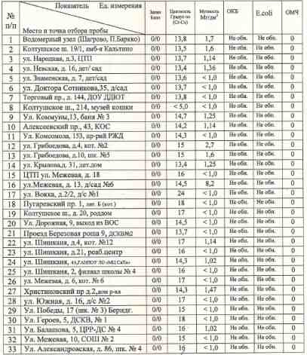

Таблица 31 Сводная ведомость показателей качества ХВС по распределительной сети г. Всеволожска за январь 2023 года (продолжение)
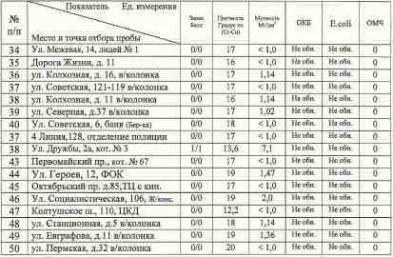
Таблица 32 Сводная ведомость показателей качества ХВС по распределительной сети г. Всеволожска за февраль 2023 года
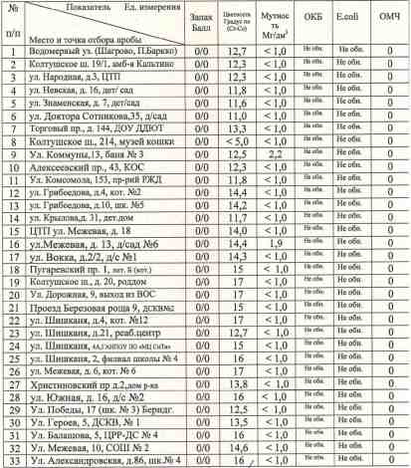

Таблица 33 Сводная ведомость показателей качества ХВС по распределительной сети г. Всеволожска за февраль 2023 года (продолжение)
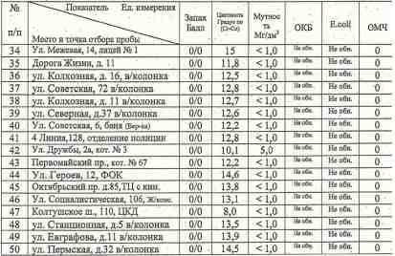

Таблица 34 Сводная ведомость показателей качества ХВС по распределительной сети г. Всеволожска за март 2023 года
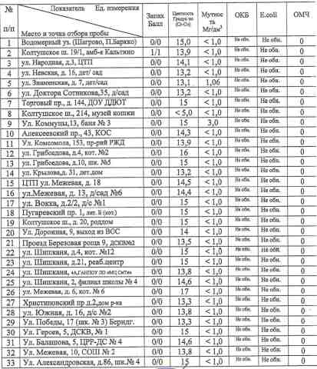

Таблица 35 Сводная ведомость показателей качества ХВС по распределительной сети г. Всеволожска за март 2023 года (продолжение)
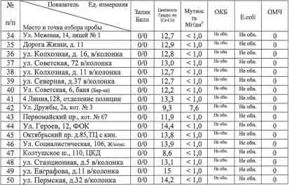

Таблица 36 Сводная ведомость показателей качества ХВС по распределительной сети г. Всеволожска за апрель 2023 года
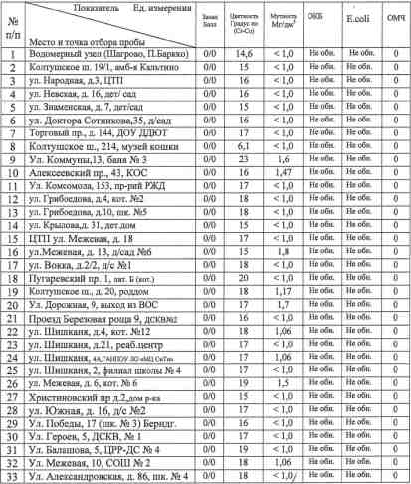

Таблица 37 Сводная ведомость показателей качества ХВС по распределительной сети г. Всеволожска за апрель 2023 года (продолжение)
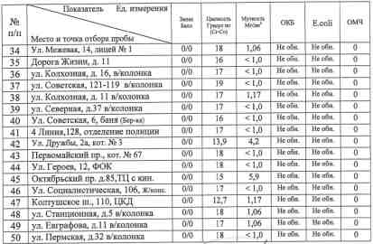

Таблица 38 Сводная ведомость показателей качества ХВС по распределительной сети г. Всеволожска за май 2023 года
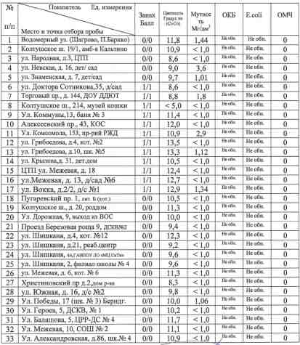
Таблица 39 Сводная ведомость показателей качества ХВС по распределительной сети г. Всеволожска за май 2023 года (продолжение)
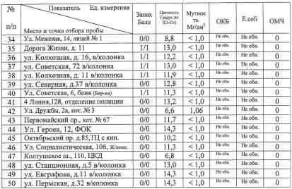

Таблица 40 Сводная ведомость показателей качества ХВС по распределительной сети г. Всеволожска за июнь 2023 года
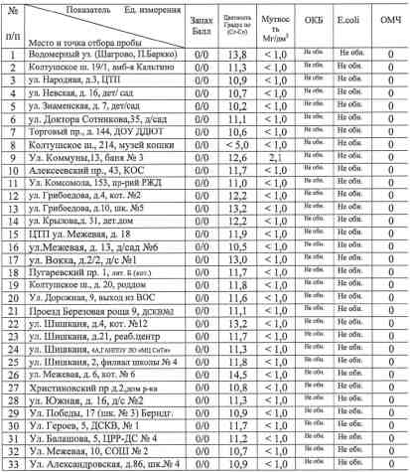

Таблица 41 Сводная ведомость показателей качества ХВС по распределительной сети г. Всеволожска за июнь 2023 года (продолжение)
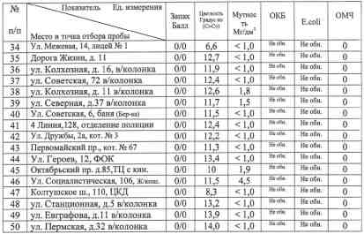

Таблица 42 Результаты лабораторных исследований определения состава и свойств проб питьевой воды, подаваемой с водоочистных сооружений г. Всеволожск Дорога Жизни д. 11 от 22. 12. 2020 г. (ГВС)
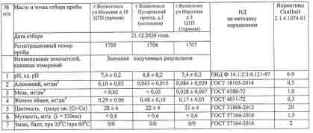

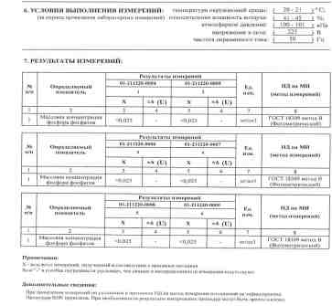

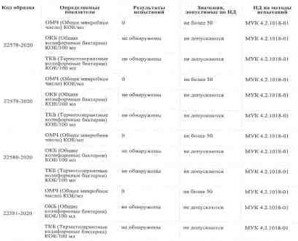

Таблица 43 Результаты испытаний ООО «Полар Инвест» качества воды, отбор на здании профилактория-лечебного корпуса, д.148, корпус 16 от 24 апреля 2023 г
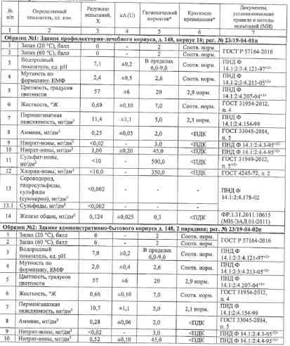

Таблица 44 Результаты испытаний ООО «Полар Инвест» качества воды, отбор на здании административно-бытового корпуса, д. 148, 2 парадная от 24 апреля 2023 г
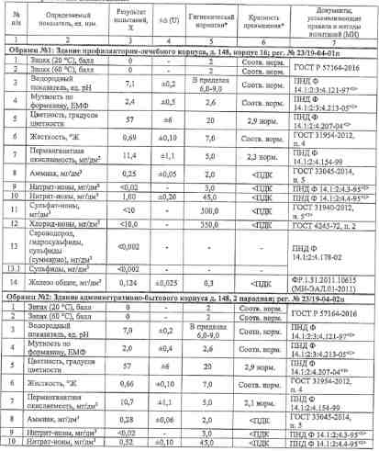

Результаты лабораторных исследований, которые были предоставлены ООО «Северо-Запад Инжиниринг», ООО «Полар Инвест» и ОАО «Всеволожские тепловые сети» соответствуют требованиям СанПиН 1.2.3685-21 "Гигиенические нормативы и требования к обеспечению безопасности и (или) безвредности для человека факторов среды обитания".
Качество воды, из озера Ладожское, а также на выходе из водоочистных сооружений в МО «Город Всеволожск», в пределах нормы.
Описание существующих сооружений очистки и подготовки воды.
По состоянию на 2023 год водоподготовительные сооружения в МО «Город Всеволожск» присутствуют только в г. Всеволожск.

Таблица 45 Перечень водоподготовительных станций
№ | Место расположение | Год ввода | Производительность | Основные этапы очистки
1 | ВОС Ленинградская область, Всеволожский район, г. Всеволожск ул. Дорожная д.9 лит. А | 1978 | Проектная производительность-21,5 тыс.м³/сутки.  Базовая фактическая производительность, при передаче на правах владения и пользования ООО «Северо-Запад Инжиниринг» согласно заключенному концессионному соглашению-19500 м³/сут.  Фактическое водопотребление – 24,0 м³/сутки.  Приведенная мощность – 13,4 м³/сутки (при наихудшем состоянии водоисточника – озеро Ладожского) | Механическая очистка, первичное обеззараживание, коагуляция, фильтрование на контактной загрузке, вторичное обеззараживание

В технологической зоне ВС г. Всеволожск. По Ладожскому водоводу осуществляется транспортировка воды от насосной станции Ладожская в п. им. Морозова до комплекса водоочистных сооружений г. Всеволожска по двум ниткам водовода с диаметром 800-1020 мм. Строительство второй нитки водовода было не завершено. Эксплуатируемый участок второй нитки заканчивается перемычкой с первой ниткой в камере переключения К-6 в 600 м от ВОС г. Всеволожска.
Озерная вода по двум водоводам направляется на водоочистные сооружения г. Всеволожск. Часть озерной воды (техническая вода) передается потребителям без очистки на технологические нужды.
Общая протяженность 1-ой и 2-ой ниток Ладожского водовода составляет 85,68 км. В процессе эксплуатации вращающихся сеток, в зависимости от степени загрязнения, производится их очистка и отмывка от водорослей и мелкого мусора.

В технологической зоне ВС пос. Ковалёво. В пос. Ковалёво река Нева является источников водоснабжения. Подъем, очистка и подготовка воды до качества СанПиН 1.2.3685-21 «Гигиенические нормативы и требования к обеспечению безопасности и (или) безвредности для человека факторов среды обитания» осуществляется за пределами территории МО «Город Всеволожск». В зоне балансовой принадлежности, а именно на границе МО «Город Всеволожск» вода подаётся по сетям ОАО «Всеволожские тепловые сети» абонентам в пос. Ковалёво.

В технологической зоне ВС г. Всеволожск («Кирпичный завод»). Озерная вода с Ладожской станции 1-го подъема подается в «Кирпичный завод» по водоводам с диаметром 800 - 1200 мм.
Согласно условиям концессионного соглашения по системе централизованного водоснабжения Ладожского водовода, включая насосную станцию 1-го подъема (ЛНС), должна быть проведена корректировка проекта реконструкции ЛНС с увеличением производительности до 100 тыс. м3/сут.

1.4.3 Описание состояния и функционирования существующих насосных централизованных станций
На сегодняшний день в системе водоснабжения МО «Город Всеволожск», за исключением насосных станций на источниках, насосное оборудование установлено на станциях 2-го подъёма водоподготовительных сооружениях в г. Всеволожск.
Состояние оборудования оценивается как хорошее.

Таблица 46 Общая характеристика насосных станций
№ п/п | Наименование | Адрес объекта | Год ввода в экспл. | Факт.  производительность | Напор, м.
1 | ВНС «Ленинградская» | ул. Ленинградская д. 19 | 1995 | 0,67 | 43
2 | ВНС «Межевая» | ул. Межевая д. 18 | 2005 | 0,76 | 32

Таблица 47 Характеристика основного оборудования насосных станций
№ п/п | Тип оборудования | Марка | Год ввода в экспл. | Мощность двигателя, кВт | Производ-ть, м³/ч. | Напор, м. | Число часов работы в году.
ВНС «Межевая»
1 | Центробежный насос высокого давления | Wilo, тип. MVI3204 | 2011 | 7,5 | 32 | 50 | 4380
2 | Центробежный насос высокого давления | Wilo, тип. MVI3204 | 2011 | 7,5 | 32 | 50 | 4380
3 | Центробежный насос высокого давления | Wilo, тип. MVI3204 | 2011 | 7,5 | 32 | 50 | 4380
4 | Центробежный насос высокого давления | Wilo, тип. MVI3204 | 2011 | 7,5 | 32 | 50 | 4380
ВНС «Ленинградская
5 | Повысительная насосная установка  (3 насоса) | Grundfos Hydro  Multi-E CRE | 2010 | 1.1 | 43 | - | 3197.4
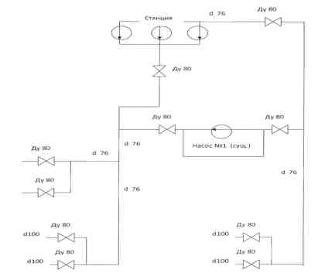
Рисунок 22 Технологическая схема ВНС «Ленинградская»

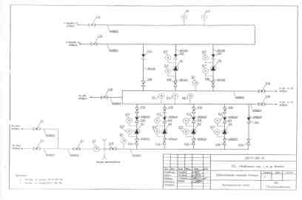
Рисунок 23 Технологическая схема ВНС «Межевая»

ВНС «Ленинградская, 19» - является водопроводной насосной станцией 2-го подъема. ВНС расположена в г. Всеволожске между жилыми домами по ул. Ленинградской д. №19 корп. 2 и корп. 3 и по трём трубопроводам с диаметром 100 мм осуществляется водоснабжение домов: ул. Ленинградская д. №19 корп. 1, ул. Ленинградская д. №19 корп. 2, ул. Ленинградская д. №19 корп. 3.
Проектная производительность станции – 0,67 тыс. м³/сут.
Фактическая подача воды в часы максимального водоразбора – 672 м³/ сут.
Приборы учета отсутствуют.

ВНС «Межевая, 18» - является водопроводной насосной станцией 2-го подъема. ВНС расположена в г. Всеволожске в районе жилого дома №18 по ул. Межевой и по четырём трубопроводам с диаметром 108 мм осуществляется водоснабжение трех домов: ул. Межевая д. №18, Колтушское шоссе д. №96, Колтушское шоссе д. №98.
Проектная производительность станции – 0,76 тыс. м³/сут.
Фактическая подача воды в часы максимального водоразбора – 760 м³/ сут.
Приборы учета отсутствуют.

Таблица 48 Перечень насосного оборудования по объектам водоснабжения
№ | Наименование оборудования и его местоположения | Марка насоса | Количество насосов находящихся в работе, шт. | Количество насосов находящихся в резерве, шт. | Объём воды в год, т.м3 | Производительность, м3/час | Напор, м | Мощность электродвигателя, кВт | Количество час работы насосов году, час | КПД насосов, % | КПД электродвигателя (по паспорту), % | Расход электроэнергии на технологические нужды.
МО «Город Всеволожск» (факт 2017г.)
1 | Повысительная насосная установка | Grundfos | 3,00 | 0,00 | 20,44 | 28,00 | 1,10 | 0,52 | 730,00 | 10,00 | 0,52 | 3,80
МО «Город Всеволожск» (план 2019г.)
1 | Повысительная насосная установка | Grundfos | 3,00 | 0,00 | 50,40 | 28,00 | 1,10 | 0,52 | 1800,00 | 35,00 | 0,52 | 14,63
МО «Город Всеволожск» (план 2020г.)
1 | Повысительная насосная установка | Grundfos | 3,00 | 0,00 | 50,82 | 28,00 | 1,10 | 0,52 | 1815,00 | 35,00 | 0,52 | 14,75

1.4.4 Описание состояния и функционирования водопроводных сетей систем водоснабжения МО «Город Всеволожск»
Текущее состояние водопроводных сетей в МО «Город Всеволожск» оценивается как неудовлетворительное. Износ водопроводных сетей составляет: г. Всеволожск - 88%, микрорайон Южный – 64%. Всего в замене нуждается 80% водопроводной сети.
Общая протяжённость сетей и средний износ согласно предоставленной информации составляет:

Таблица 49 Общие данные о водопроводных сетях
Наименование показателей | Единица измерения | г. Всеволожск | пос. Ковалево
Зона эксплуатационной ответственности |  | ОАО «Всеволожские тепловые сети», ООО «Северо-Запад Инжиниринг» | ОАО «Всеволожские тепловые сети»
Общая протяженность сетей | п. м | 111390 | 1508, 5
Средний износ сетей | % | 80 | 80

В данной таблице мы видим, что средний износ водопроводных сетей очень высок. Водопроводные сети требуют замены.

Рисунок 24 Состав сетей МО «Город Всеволожск»
Из рисунка выше видно, что основная часть водопроводных сетей МО «Город Всеволожск» состоит из чугуна 48002,33 м. В меньшем количестве используются сталь 37488,19 м. и полиэтилен 27407,98 м. Общая протяженность сетей водоснабжения МО «Город Всеволожск» составляет 112898,5 м.
В таблицах ниже представлена характеристика участков водопроводных сетей в МО «Город Всеволожск».

Таблица 50 Характеристика участков водопроводных сетей, которые находятся в зоне эксплуатационной ответственности ОАО «Всеволожские тепловые сети»
№ п/п | Адрес участка | Год постройки | Наименование сети | Диаметр, мм | Протяжён-ность, м п. | Материал труб | Износ сети  %
 | г. Всеволожск
1 | Водопроводная сеть от повысительной насосной станции до ж/д по ул. Ленинградская д.19 | 1979 | водопровод | 150 | 381,0 | чугун | 100
2 | Внутрикварт. сеть водопровода ул. Ленинградская д.17 | 1981 | водопровод | 100 | 201,0 | чугун | 100
3 | Внутрикварт. сеть водопровода ул. Плоткина д.19 | 1979 | водопровод | 200 | 647,0 | чугун | 100
4 | Внутрикварт. сеть водопровода ул. Плоткина д.13 корп. 1 | 1976 | водопровод | 100 | 66,0 | чугун | 100
5 | Внутрикварт. сеть водопровода ул. Плоткина д.13 корп. 2 | 1977 | водопровод | 200 | 289,0 | чугун | 100
6 | Внутриплощад. сети водопровода Котово Поле - квартал 2  (к домам 1-5) | 1975 | водопровод | 200 | 224,0 | чугун | 100
 |  | 1977 | водопровод | 100 | 267,0 |  | 100
7 | Внутриквартальная сеть водопровода ул. Ленинградская, д. № 24, 25, 26, 27 (ул. Вокка 12/1, 12/2) | 1992 | водопровод | 150 | 272,0 | чугун | 100
8 | Внутрикварт. сеть водопровода ул. Плоткина д.17 корп. 2 | 1989 | водопровод | 100 | 77,0 | чугун | 100
9 | Внутрикварт. сеть водопровода ул. Плоткина д.13 корп. 3 | 1976 | водопровод | 100 | 17,0 | чугун | 100
10 | Внутрикварт. сеть водопровода ул. Ленинградская д.22 | 1979 | водопровод | 150 | 80,0 | чугун | 100
11 | Внутриквартальная сеть водопровода ул. Ленинградская-Александровская, ЖСК-2 | 1981 | водопровод | 200 | 237,0 | чугун | 100
12 | Внутрикварт. сеть водопровода ул. Ленинградская д.15 | 1979 | водопровод | 100 | 250,0 | чугун | 100
13 | Водопровод. сеть от Райпо к ж\д по Всеволожск.пр. д. 60, 70 | 1978 | водопровод | 108 | 79,1 | сталь | 100
 |  |  | водопровод | 110 | 21,9 | полиэтилен | 93
14 | Наружная сеть водопровода к ж/д ул. Александровская, д.77 (1,2,3,4,5) д/с № 1 (1,2/1, 2/2,2/3,4) | 1979 | водопровод | 100 | 700,0 | чугун | 100
15 | Внутрикварт. сеть водопровода ул. Ленинградская д. 11 | 1992 | водопровод | 100 | 274,0 | чугун | 100
16 | Внутрикварт. сеть водопровода ул. Ленинградская д. 13 | 1987 | водопровод | 100 | 37,0 | чугун | 100
17 | Внутрикварт. сеть водопровода ул. Александровская д.13 | 1983 | водопровод | 100 | 160,0 | чугун | 100
18 | Внутрикварт. сеть водопровода ул. Александровская д.11 | 1992 | водопровод | 100 | 114,0 | чугун | 100
19 | Внутрикварт. сеть водопровода ул. Плоткина д.1 | 1993 | водопровод | 109 | 58,3 | сталь | 100
20 | Внутрикварт. сеть водопровода ул. Ленинградская д.26, 28 | 1993 | водопровод | 100 | 145,0 | чугун | 100
21 | Внутрикварт. сеть водопровода ул. Межевая д.9 | 1993 | водопровод | 109 | 6,0 | сталь | 100
22 | Внутрикварт. сеть водопровода ул. Ленинградская д. 24/84 | 1994 | водопровод | 100 | 14,2 | сталь | 100
23 | Наружные сети водопр. к ж/д по ул. Ленинградская д. 24/84 | 1998 | водопровод | 100 | 14,2 | сталь | 98
24 | Наружные сети водопровода пер.Олениных д.2 корп. 1 | 1994 | водопровод | 100 | 30,1 | чугун | 100
25 | Наружные сети водопровода пер.Олениных д.2 корп. 1 | 1998 | водопровод | 150 | 101,8 | чугун | 98
26 | Наружные сети водопровода пер.Олениных д.2 корп. 2 | 1994 | водопровод | 108 | 15,0 | чугун | 100
27 | Внутрикварт. сеть водопровода ул. Александр. д. 88 к.2 | 1994 | водопровод | 100 | 7,0 | сталь | 100
28 | Внутикварт. сеть водопровода ул. Героев д.13 корп. 1 (в бухгалтерии значаться как -внутрикв. сети ул. Плоткина 13 к. 2) | 1994 | водопровод | 100 | 63,5 | сталь | 100
29 | Внутриплощад. сети водопровода ул. Василеозёрская д.7 | 1996 | водопровод | 110 | 18,0 | полиэтилен | 75
30 | Внутриплощад. сеть водопровода ул. Героев д.15 мкр.3 | 1994 | водопровод | 100 | 63,5 | сталь | 100
31 | Внеплощад. сеть водопровода ж/д 7, мкр. 3 (Василеоз. 5) | 1987 | водопровод | 100 | 9,5 | сталь | 100
32 | Внеплощад. сеть водопровода ж/д 9, мкр. 3 (Балаш. 8/3) | 1987 | водопровод | 100 | 13,0 | сталь | 100
33 | Внутриплощад. сеть водопровода ул. Василеозёрская д.1,2 | 1998 | водопровод | 100 | 18,0 | сталь | 98
34 | Водопроводные сети, ул. Александровская д.81 корп.3 | 1996 | водопровод | 100 | 28,1 | сталь | 100
35 | Водопроводные сети ул. Александровская д.81 корп.3 | 1997 | водопровод | 150 | 141,3 | сталь | 99
36 | Водопровод. сети ул. Ленинградская к ж/д № 16/3, 20/2, 20/3 | 1995 | водопровод | 200 | 242,3 | сталь | 100
37 | Водопроводные сети ул. Ленинградская д. 16/3, 20/2, 20/3 | 1995 | водопровод | 57 | 37,2 | сталь | 100
38 | Наруж. сети водопровода ул. Александров. д.81 корп. 2, 1 | 1997 | водопровод | 108 | 159,5 | сталь | 99
39 | Наружные сети водопровода ул. Александровская д.81 к. 2 | 1997 | водопровод | 159 | 156,4 | сталь | 99
40 | Внеплощад. сети водопровода ул. Ленинградская д.36 | 1998 | водопровод | 100 | 4,3 | сталь | 98
41 | Внеплощад. сети водопровода ул. Василеозёрская к ж/д. 1/1 | 1998 | водопровод | 200 | 260,0 | сталь | 98
42 | Внеплощад. сети водопровода ул. Балашова д. 3/2 | 1999 | водопровод | 100 | 12,0 | сталь | 97
43 | Внеплощад. сети водопровода ул. Героев д. 9 корп. 2 | 1999 | водопровод | 100 | 48,2 | сталь | 97
44 | Внеплощад. сети водопровода ул. Василеозёрская д. 1/2 | 1999 | водопровод | 100 | 17,5 | сталь | 97
45 | Внеплощад. сети водопровода ул. Василеозёрская д.2 | 2000 | водопровод | 100 | 65,0 | сталь | 96
46 | Внеплощад. сети водопровода ул. Героев д. 9 корп. 1 | 2000 | водопровод | 100 | 48,2 | сталь | 96
47 | Внутриплощад. сеть водопровода ул. Василеозёрская д. 4 | 2000 | водопровод | 100 | 12,0 | чугун | 96
48 | Внутриплощад. сети водопровода ул. Героев д. 9 корп. 1 | 2000 | водопровод | 100 | 100,0 | чугун | 96
49 | Водопроводные сети ул. Павловская д. 71 Колтушское шоссе д. 97 д. 101 | 1998 | водопровод | 57 | 73,0 | сталь | 98
 |  |  | водопровод | 76 | 33,0 |  | 98
 |  |  | водопровод | 100 | 33,5
50 | Внутриплощад. водопр. сети ул. Балашова д. 3 корп. 1 | 1995 | водопровод | 100 | 73,0 | сталь | 100
51 | Водопроводная сеть по ул. Шишканя | 1978 | водопровод | 100 | 73,0 | чугун | 100
52 | Водопроводная сеть к зданию РУС | 1989 | водопровод | 100 | 112,5 | чугун | 100
 |  |  | водопровод | 100 | 112,5 | чугун | 100
53 | Водопроводная сеть к зданию Нар. Суда | 1975 | водопровод | 100 | 216,0 | чугун | 100
54 | Водопроводная сеть от Волковской до ул. Бибиковской и от ул. Школьной вдоль ул. Бибиковской | 1977 | водопровод | 200 | 810,0 | чугун | 100
 |  |  | водопровод | 100 | 360,0 |  | 100
55 | Водопроводная сеть по ул. Коралловской | 1975 | водопровод | 100 | 487,0 | сталь | 100
56 | Водопроводная сеть по ул. Ленинградская к ж/д № 15 | 1975 | водопровод | 200 | 162,0 | чугун | 100
57 | Внутрикварт. сеть водопр. ул. Ленинградская к ж/д №28 | 1993 | водопровод | 200 | 19,0 | чугун | 100
58 | Внутрикварт. сеть водопр. по ул. Александров. к ж/д №3 | 1977 | водопровод | 100 | 109,0 | чугун | 100
59 | Внутрикварт. сеть водопр. по ул. Александров.к ж/д №5 | 1977 | водопровод | 100 | 109,0 | чугун | 100
60 | Внутриквартальная сеть водопровода вдоль ул. Плоткина до ул. Александровской | 1977 | водопровод | 150 | 200,0 | сталь | 100
61 | Водопроводная сеть от ул. Социалистической, вдоль Всеволожского пр. до ул. Константиновской и далее вдоль ул. Константиновской до Колтушского шоссе | 1977 | водопровод | 300 | 1280,0 | чугун | 100
62 | Водопроводная сеть от ул. Верхней вдоль ул. Обороны до ул. Окружной | 1976 | водопровод | 76 | 375,0 | сталь | 100
63 | Водопроводная сеть от ул. Обороны вдоль ул. Верхней до ул. Северной | 1976 | водопровод | 100 | 275,0 | полиэтилен | 95
64 | Внутриплощадочная сеть водопровода мкр-н Котово поле- ул. Плоткина ж/д№ 15, ул. Ленинградская ж/д №15 | 1977 | водопровод | 100 | 406,0 | чугун | 100
65 | Внеплощадочные сети водопровода к ж/д по ул. Вокка 3 | 1991 | водопровод | 100 | 321,1 | сталь | 100
 |  |  |  | 150 | 50 | сталь | 100
66 | Внеплощад. сети водопровода к ж/д по ул. Межевая 12/75 | 1991 | водопровод | 89 | 74,8 | сталь | 100
67 | Внеплощад. сети водопровода к ж/д по ул. Ленинградская 5 | 1988 | водопровод | 100 | 180,5 | чугун | 100
68 | Внеплощад. сети водопровода к ж/д Ленинградская 3 | 1988 | водопровод | 100 | 73,0 | чугун | 100
69 | Внеплощад. сети водопровода к ж/д по ул. Плоткина 5 | 1989 | водопровод | 108 | 26,0 | сталь | 100
70 | Внеплощад. сеть водопровода к ж/д по ул. Василеозёр. 8/6 | 1993 | водопровод | 100 | 56,7 | сталь | 100
71 | Водопроводные сети к школе № 4 г. Всеволожска (водопроводный ввод к СОШ №4) | 1990 | водопровод | 108 | 70,8 | сталь | 100
72 | Магистральные сети водопровода вдоль Дороги Жизни и ж/домов по ул. Героев | 1990 | водопровод | 500 | 513,0 | сталь | 100
73 | Магистральные сети водопровода по ул. Олениных | 1990 | водопровод | 400 | 279,0 | сталь | 100
74 | Внеплощад. сети водопровода ул. Ленинградская | 1990 | водопровод | 500 | 560,0 | сталь | 100
75 | Магистральные сети водопровода ул. Александровская | 1977 | водопровод | 400 | 457,0 | сталь | 100
76 | Водопроводная сеть от ул. Александровской- до Колтушского шоссе (вдоль Балашова) | 1990 | водопровод | 180 | 70,0 | полиэтилен | 81
 |  |  | водопровод | 225 | 155,8 | полиэтилен | 81
 |  | 1990 | водопровод | 219 | 267,2 | сталь | 100
77 | Водопроводная сеть от ул. Ленинградская- до ул. Балашова (вдоль Колтушского шоссе) | 1992 | водопровод | 300 | 353,0 | сталь | 100
78 | Внутриплощад. водопроводные сети ул. Ленинградская 32/2 | 1991 | водопровод | 80 | 30,0 | сталь | 100
 |  |  |  | 219 | 25,0 | сталь | 100
79 | Внутриплощад. водопроводная сеть ул. Ленинградская 30/1 | 1993 | водопровод | 100 | 20,0 | сталь | 100
80 | Внутриплощад. водопроводные сети ул.Ленинградская 30/2 | 1990 | водопровод | 100 | 60,0 | сталь | 100
 |  |  |  | 200 | 25,0 | сталь | 100
81 | Наружные сети водопровода, ул. Магистральная | 1977 | водопровод | 300 | 5,0 | чугун | 100
82 | Наружные сети водопровода к ж/домам по ул. Дружбы д. №№ 4/1,2,3 мкр. Бернгардовка, Общежитие | 1990 | водопровод | 110 | 33,0 | полиэтилен | 81
83 | Внутриплощадочные водопроводные сети ул. Ленинградская 34/82 | 1991 | водопровод | 100 | 15,0 | сталь | 100
 |  |  |  | 200 | 246,0 | сталь | 100
 |  |  |  | 300 | 55,7 | сталь | 100
84 | Внутриплощадочные водопроводные сети Колтушское шоссе 80/2 | 1991 | водопровод | 100 | 93,5 | сталь | 100
 |  |  |  | 200 | 121,5 | сталь | 100
 |  |  |  | 300 | 206,6 | сталь | 100
85 | Внутриплощадочные водопроводные сети Колтушское шоссе 80/1 | 1992 | водопровод | 100 | 110 | сталь | 100
 |  |  |  | 200 | 111,5 | сталь | 100
86 | Внутриплощадочные водопроводные сети Колтушское шоссе 78 | 1993 | водопровод | 100 | 130 | сталь | 100
 |  |  |  | 200 | 130,5 | сталь | 100
87 | Внутриплощад. водопроводная сеть ул. Ленинградская 32/1 | 1991 | водопровод | 100 | 6,7 | сталь | 100
88 | Водопроводные сети от ВОС до ул. Почтовой: ул. Дорожная, Нагорный пер., пер. Садовый от магазина на ул. Павловской до ул. Ленинградской. От Садового пер. вдоль ул. Павловской, Анненского пер., Всеволожского пр., ул. Социалистической, ул. Чернышевского до ул. Почтовой (№1100164 - ул. Павловская - Ø300) | 1977 1975  1977  2013 | водопровод | 400 | 618,77 | чугун | 100
 |  |  | водопровод | 500 | 567,25 | полиэтилен | 96
 |  |  | водопровод | 400 | 379,9 | чугун | 100
 |  |  | водопровод | 500 | 4,08 | полиэтилен | 94
 |  |  | водопровод | 300 | 1070,0 | чугун | 83
 |  |  | водопровод | 300 | 1510,0 | чугун | 83
89 | Водопроводная сеть по ул. Почтовой | 1977 | водопровод | 200 | 1800,0 | чугун | 100
90 | Водопроводная сеть от ул. Ленинградская, ул. Волковская, 2-я линия до ул. Почтовой | переложен в 2005 г. | водопровод | 315 | 517,0 | полиэтилен | 66
 |  |  | водопровод | 315 | 733,0 | полиэтилен | 66
 |  |  | водопровод | 315 | 2072,0 | полиэтилен | 66
 |  |  | водопровод | 315 | 240,0 | полиэтилен | 66
91 | Водопр. сеть от ул. Павловской, по ул. Кочубеевской, Парковой, вдоль Колтушского шоссе через ж/д переезд, через р. Лубья до Алексеевского пр. и ул. Ломоносова | 1977 | водопровод | 300 | 3640,0 | чугун | 100
92 | Водопроводные сети от Алексеевского пр. по ул. Маяковского по пр. Лермонтова до профилактория «Лесной воздух» | 1978 | водопровод | 100 | 254,0 | чугун | 100
 |  |  | водопровод | 150 | 1551,0 | чугун | 100
 |  |  | водопровод | 250 | 353,9 | чугун | 100
 |  |  | водопровод | 221 | 2635,1 | чугун | 100
 | Водопроводные сети от ул. Маяковского вдоль ул. Лермонтова до Межрайгаза | 1977 | водопровод | 150 | 589,0 | чугун | 100
 |  |  | водопровод | 100 | 56,0 |  | 100
93 | Водопр. сеть по ул. Ломоносова, ул. Михайловской до НТП | 1977 | водопровод | 200 | 1800,0 | чугун | 100
94 | Водопроводная сеть по ул. Крыловской к профилакторию железной дороги | 1977 | водопровод | 150 | 428,0 | чугун | 100
95 | Водопроводные сети по ул. Лубянской, по ул.Комсомола, ул. Фонвизина к ул. Комсомола | 1978 | водопровод | 200 | 514,0 | чугун | 100
 |  |  | водопровод | 150 | 186,0 |  | 100
 |  |  | водопровод | 100 | 1880,0 |  | 100
 | Водопроводные сети от ул. Михайловская до ж/д № 141 по ул. Комсомола | 2013 | водопровод | 65 | 300,0 | полиэтилен | 58
 |  |  | водопровод | 32 | 50,0 | полиэтилен | 58
96 | Водопроводные сети мкр. Бернгардовка вод-д по ул. Магистральной ж/д 1,7 | 1977 | водопровод | 100 | 250,0 | сталь | 100
 |  |  | водопровод | 50 | 295,0 | чугун | 100
97 | Водопроводная сеть по ул. Дружбы ж/д 4,6, 8,10 и ул. Северная  д. 3,5,7,9 | 1963 | водопровод | 500 | 261,0 | сталь | 100
 |  |  | водопровод | 100 | 261,0 | чугун | 100
98 | Водопроводные сети по ул. Победы, ж/д № 5,6,8 | 1981 | водопровод | 100 | 315,0 | чугун | 100
 |  |  | водопровод | 50 | 224,0 | чугун | 100
99 | Водопр. сеть от ул. Магистрал. по ул. Южной до д/с №2 | 1991 | водопровод | 100 | 260,0 | полиэтилен | 80
100 | Водопроводная сеть к ж/д №2 по ул. Победы | 1975 | водопровод | 100 | 150,0 | сталь | 100
101 | Водопровод. сеть от ул. Первомайской до ул. Связи, ж/д 6 | 1981 | водопровод | 200 | 246,0 | сталь | 100
102 | Магистральная сеть водопровода по ул. Советской | 1974 | водопровод | 100 | 288,0 | есть чугун переложен на ПНД | 97
103 | Водопроводная сеть от ул. Магистральной вдоль ул. Дружбы до ул. Связи | 1977 | водопровод | 150 | 529,0 | чугун | 100
104 | Водопроводная сеть от колодца напротив ВОС г. Всеволожска вдоль ш. Дорога Жизни до колодца напротив здания ДОК (ш. Д.Ж., №11) (пролет) | 1979 | водопровод | 400 | 360,0 | полиэтилен | 92
 |  |  | водопровод | 400 | 20,0 | сталь | 100
 |  |  | водопровод | 400 | 491,0 | чугун | 100
 |  |  | водопровод | 500 | 100,0 | полиэтилен | 92
105 | Водопроводная сеть вдоль ш. Дорога Жизни от колодца на В-де Ø400 мм (ПЭ) напротив ДОК вдоль здания СЭС до соединения с В-дом Ø159 мм (сталь) на терр. ЦРБ (м/д СЭС и Поликлиникой) | 1979 | водопровод | 426 | 247,5 | сталь | 100
106 | Водопроводная сеть от ЦРБ вдоль Дороги Жизни и ул. Александровской до ул. Ленинградской | 1979 | водопровод | 400 | 250,0 | чугун | 100
 |  |  | водопровод | 500 | 250,0 | сталь | 100
107 | Водопроводная сеть от ул. Александровской вдоль Дороги Жизни до фабрики «Труд» | 1990 | водопровод | 400 | 481,1 | чугун | 100
 |  |  |  | 400 | 450 | сталь | 100
108 | Водопроводные сети от ВОС г. Всеволожска до мкр. с/техникум и внутриплощадочные сети | 1971 | водопровод | 50 | 45,0 | сталь | 100
 |  |  |  | 150 | 1196,0 | чугун | 100
 |  |  |  | 200 | 1241,0 | сталь | 100
 |  |  |  | 160 | 1241,0 | полиэтилен | 100
109 | Водопроводная сеть к ж/д 25 по ул. Шишканя | 1992 | водопровод | 76 | 13,4 | сталь | 100
110 | Водопроводные сети от ул. Чернышевского до ул. Победы вдоль ул. Магистральной | 1977 | водопровод | 325 | 831,0 | сталь | 100
 |  |  | водопровод | 150 | 85,0 | чугун | 100
111 | Внутриквартальная сеть водопровода ул. Связи ж/д № 8 | 1980 | водопровод | 100 | 20,0 | чугун | 100
 |  |  | водопровод | 150 | 110,0 | сталь | 100
112 | Внутриквартальная сеть водопровода ул. Связи ж/д № 6 | 1980 | водопровод | 100 | 10,0 | сталь | 100
 |  |  | водопровод | 159 | 68,0 | сталь | 100
113 | Водопроводные сети к ж/д № 3/1,2 по ул. Обороны | 1990 | водопровод | 160 | 224,0 | полиэтилен | 78
 |  | 1993 | водопровод | 159 | 370,0 | сталь | 100
 |  | 1990 | водопровод | 150 | 283,0 | полиэтилен | 77
114 | Водопроводная сеть от ул. Магистральной до ж/д по ул. Северной  № 3 | 1992 | водопровод | 40 | 49,0 | сталь | 100
115 | Водопр. сеть по ул. Строителей до ж/д №12 по ул. Колхозной | 1993 | водопровод | 150 | 410,5 | чугун | 100
116 | Водопроводная сеть от ГНС по ул. Почтовой до ул. Приютинской (ж/д. 13) | 1976 | водопровод | 150 | 410,5 | чугун | 100
 |  |  | водопровод | 100 | 39,0 | сталь | 100
117 | Водопроводная сеть к ж/д № 15 по ул. Приютинской | 1976 | водопровод | 100 | 109,0 | сталь | 100
118 | Водопроводная сеть к ж/д № 17 по ул. Приютинской | 1986 | водопровод | 50 | 330,0 | сталь | 100
119 | Водопроводная сеть к ж/д № 6,8,10 по ул. Приютинской | 1962 | водопровод | 200 | 943,0 | чугун | 100
120 | Водопроводные сети от ГНС до Приютинских очистных сооружений (внутрипл. сети) Сети на территории КОС «Приютино» | 1977 | водопровод | 50 | 66,0 | сталь | 100
 |  |  | водопровод | 300 | 1030,0 | чугун | 100
121 | Водопроводная сеть к дет. дому по ул. Парковой | 1977 | водопровод | 100 | 300,0 | сталь | 100
122 | Водопр. сети по ул. Пермской, Центральной (хутор Ракси) | 1986 | водопровод  водопровод | 150 | 300,0 | чугун | 100
 |  |  |  | 50 | 1200,0 | сталь | 100
123 | Водопроводные сети хутор Ракси ул. Степная, Красный Выборжец, ул. Центральная | 1986 | водопровод  водопровод | 100 | 2175,0 | сталь | 100
 |  |  |  | 50 | 28,0 | сталь | 100
124 | ул. Пермская 50, лит.В. В-д от врезки в В-д Ø159 мм (чугун) на ул. Пермской до ВУ в здании МРЭО №15 (№50, лит. В) до ВУ в здании ж/дома и котельной | 1996 | водопровод | 100 | 160,0 | сталь | 100
 |  |  | водопровод | 273 | 602,0 | сталь | 100
125 | Водопроводные сети от ул. Тургенева до пр. Толстого вдоль Картонажной фабрики до Всеволожского пр | 1993 | водопровод | 200 | 363,19 | сталь  чугун | 100
 |  |  | водопровод | 300 | 782,3 |  | 100
126 | Водопроводные сети по Всеволожскому пр. | 1995 | водопровод  водопровод | 300  219 | 500 | сталь | 100
 |  |  |  |  | 2680,0 | сталь | 100
127 | Закольцовка водопровода от ВК на Всеволожском пр. далее по пр. Первомайского, мкр. Бернгардовка до пересечении ул. Связи и пр. Первомайского (школа №3) | 1994 | водопровод | 225 | 1600,0 | полиэтилен | 66
128 | Водопроводная сеть от ул. Почтовой до ул. Культуры | 2005 | водопровод | 100 | 220,0 | сталь | 100
129 | Водопроводные сети от ул. Почтовой вдоль ул. Полевой до ул. Приютинской | 1975 | водопровод | 100 | 340,0 | чугун | 100
 |  |  | водопровод | 315 | 520,0 | полиэтилен | 66
130 | Водопроводная сеть по ул. 2-я линия | (1977) переложен 2005 г. | водопровод | 63 | 860,0 | полиэтилен | 54
131 | Участок водопроводной сети по ул. Нагорной от ж/д № 1 до ж/д № 72 | 2017 | водопровод | 63 | 365,0 | полиэтилен | 55
132 | Закольцовывающий водопровод по ул. Нагорной от ж.д. №62 до ул. Дорожной | 2018 | водопровод | 110 | 12,0 | полиэтилен | 60
133 | Наружная водопроводная сеть к ж/д ул. Межевая д. 27 | 2011 | водопровод | 160 | 566,6 | полиэтилен | 53
134 | Магистральный водопровод и вводы к ж/д ул. Шевченко 18, корп. 2 и корп. 3 | 2016 | вводы | 63 | 21,2 | полиэтилен | 53
 |  |  | вводы в-да | 110 | 41,0 | полиэтилен | 59
135 | Сети водоснабжения д. Кальтино, Колтушское шоссе №19 корп. 1, 2 | 2012 | внутрикв. в-д | 110 | 312,5 | полиэтилен | 59
 |  |  | уличный в-д | 280 | 612,5 | полиэтилен | 59
 |  |  | водопровод | 159 | 164,6 | чугун | 100
136 | Сети водопроводные до Алексеевских очистных | 1979 | водопровод | 219 | 180,0 | сталь | 100
137 | Сети водопроводные по ул. Крыловской (врезка со стороны пр. Грибоедова) | 1979 | водопровод | 325 | 428,8 | чугун | 100
138 | Сети водопровода к заводу Пролетарск | 1979 | водопровод | 221 | 1125,8 | чугун | 100
139 | Водопровод пролет отрезки на ул. Чернышевского до ГНС Почтовая | 1979 | водопровод | 150 | 182,0 | чугун | 100
140 | Водопровод пролет ул. Дружбы от врезки на ул. Магистральной до колонки на ул. Связи | 1979 | водопровод | 100 | 231,6 | чугун | 100
141 | Водопроводные сети к Д/дому ул. Советская от врезки от ПТУ к Д/Р | 1974 | водопровод | 108 | 58,0 | сталь | 100
142 | Водопроводные сети из сталь диам. 108 у ж/д №5 по ул. Плоткина | 1979 | водопровод | 150 | 299,5 | чугун | 100
143 | Сети водопроводные вдоль ж/д №19 по ул. Боровой от ул. Строительной и ул. Северной | 1978 | водопровод | 100 | 10,2 | чугун | 100
144 | Сети водопроводные ЛЕНМЕЛИОРАЦИЯ (ул. Боровая к ж/д №19) | 1988 | водопровод | 300 | 1023,2 | полиэтилен | 82
145 | Водопровод г. Всеволожск | 1989 | водопровод | 300 | 616,8 | полиэтилен | 82
 |  |  | водопровод | 108 | 54,3 | сталь | 100
146 | Сети водопроводные ПРОМВЕНТИЛЯЦИЯ к ж/д ул. Связи №2, 3 и пр. Первомайский №1, 3 | 1990 | водопровод | 159 | 106,8 | чугун | 100
 |  |  | уличный в-д | 110 | 100,0 | полиэтилен | 73
147 | Внеплощадочный хоз-бытовой водопровод АссиДоман (Smurfit Kappa, по пр. Гоголя от пр. Тургенева до пр. Всеволожского) | 1998 | уличный в-д | 325 | 844,8 | сталь | 100
 | Итого: |  |  |  | 75089,64

Таблица 51 Водопроводные сети мкр-н Южный
№ | Адрес участка | Год постройки | Тип | Dу, мм | L, м | материал | % износа
мкр-н «Южный»
1 | Водопроводные сети от ВОС по ул. Дорожной - ул. Пограничной - ул. Пионерской - ул. Рябовской - ул. Железнодорожной - пр. Алексеевскому - пр. Грибоедова - Южное шоссе - ул. Аэропортовская до ул. Центральной, мкр-н Южный | 1995 | водопровод | 500 | 1437,9 | сталь | 100
 |  | 1995 | водопровод | 500 | 6941,56 | чугун | 100
 |  | 1995 | водопровод | 300 | 84,6 | сталь | 100
2 | Водопроводные вводы в жилые дома | 1995 | водопровод | 63 | 1389,0 | полиэтилен | 76
3 | Внутриплощад. водопр. сеть ул. Московская, 6 (общ. Центр) | 1995 | водопровод | 110 | 330,7 | полиэтилен | 76
4 | Водопроводная сеть к школе, бассейну | 1995 | водопровод | 110 | 116,0 | полиэтилен | 76
5 | Водопроводная сеть к д/с Невская 16 | 1995 | водопровод | 110 | 17,0 | полиэтилен | 76
6 | Водопроводная сеть к д/с Невская 2 | 1995 | водопровод | 110 | 32,0 | полиэтилен | 76
7 | Внутриплощадочная водопроводная сеть Московская 11 | 1995 | водопровод | 110 | 62,0 | полиэтилен | 76
8 | Водопроводная сеть от Московской ул. Между ж/д Московская 5 и магазин Московская 9 | 1995 | водопровод | 110 | 60,0 | полиэтилен | 76
9 | Водопроводная сеть от ул. Аэропортовской вдоль ж/д ул. Аэропортовская 2 | 1995 | водопровод | 160 | 190,0 | полиэтилен | 76
10 | Водопр. сеть по ул. Центральная от ул. Аэропортовской до ул. Невской | 1995 | водопровод | 280 | 490,0 | полиэтилен | 76
11 | Водопр. сеть по ул. Московской от ул. Аэропортовской до ул. Невской | 1995 | водопровод | 280 | 450,0 | полиэтилен | 76
12 | Водопр. сети по ул. Народной от ул. Аэропортовской до ул. Невской | 1995 | водопровод | 280 | 215,0 | полиэтилен | 76
 |  | 1995 | водопровод | 273 | 235,0 | чугун | 100
13 | Водопр. сеть по ул. Невской | 1995 | водопровод | 280 | 420,0 | полиэтилен | 76
14 | Водопр. сеть вдоль ж/д №3 ул. Центральная №9, ул. Аэропортовская, от ул. Центральной до ул. Московской | 1995 | водопровод | 280 | 340,0 | полиэтилен | 76
 | Водопр. сети от ул. Центральной вдоль ж/д №7 ул. Центральная | 1995 | водопровод | 280 | 164,0 | полиэтилен | 76
15 | Водопр. сеть вдоль ж/д 13 ул. Центральная | 1995 | водопровод | 280 | 163,0 | полиэтилен | 76
16 | Водопр. сеть между общ. Центром (Московская 6) и ж/д Московская 8 | 1995 | водопровод | 280 | 118,0 | полиэтилен | 76
 | Водопр. сеть между д/с №60 Невская 16 и ж/д Невская 14 до ул. Невская | 1995 | водопровод | 280 | 128,0 | полиэтилен | 76
17 | Водопр. сеть от ул. Московской к ул. Народной между ж/д 13 ул. Московская и 14 ул. Народная | 1995 | водопровод | 280 | 200,0 | полиэтилен | 76
18 | Водопр. сети от ул. Московской к ул. Народной между ж/д Народная 8 и поликлиникой | 1995 | водопровод | 280 | 200,0 | полиэтилен | 76
 | Водопр. сеть на ЦТП от ул. Народной | 1995 | водопровод | 280 | 150,0 | полиэтилен | 76
 | Итого: |  |  |  | 13933,76

Таблица 52 Водопроводные сети пос. Ковалёво
№ | Адрес участка | Год постройки | Тип | Dу, мм | L, м | материал | % износа
пос. Ковалево
44 | Водопроводная сеть от водомерного узла ВУ на ул. Центральной (напротив Д/сада) вдоль Ж/Д ветки до ул. Деревенской (Ковалевской) и преход через р. Лубью | н/д | водопровод | 325 | 786,4 | сталь | н/д
 |  | н/д | водопровод | 160 | 300,0 | полиэтилен | н/д
45 | Водопровод от врезки в В-д Ø325 мм (сталь) на ул. Деревенской до ГКНС «Ковалево» | н/д | водопровод | 159 | 370,0 | сталь | н/д
46 | Водопроводная сеть на жилые дома №№3, 4, 5 возле платформы «Ковалево» | н/д | водопровод | 57 | 52,1 | сталь | н/д
 | Итого: |  |  |  | 1508,5

Таблица 53 Водопроводные сети для технической воды
№ | Адрес участка | Год постройки | Тип | Dу, мм | L, м | материал | % износа
Техническая вода
1 | От водомерного узла (ВУ1) до от узла водопроводных сооружений (УВС) | 1987 | водопровод | 530 | 82,0 | сталь | 100
2 | От узла водопроводных сооружений (УВС) до УП5 | 1987 | водопровод | 315 | 2940,0 | сталь | 100
 |  | 1987 | водопровод | 530 | 2940,0 | сталь | 100
3 | От УП5 вдоль ул. Автомобильная до УП6 (врезка на «Нокиан Тайерс» Проезд № 2) | 1987 | водопровод | 315 | 1650,0 | сталь | 100
 |  | 1987 | водопровод | 530 | 1650,0 | сталь | 100
4 | От УП5 вдоль ул. Дизельная до УП7 - ОАО «Технопарк Руский Дизель» | 1987 | водопровод | 315 | 687,4 | сталь | 100
 |  | 1987 | водопровод | 530 | 687,4 | сталь | 100
5 | От УП7 до водомерного узла (ВУ2) - ЗАО «Полар» ул. Дизельная | 2010 | водопровод | 160 | 680,0 | полиэтилен | 61
6 | От УП8 вдоль ул. Индустриальная до УП9 (проезд № 4) | 1987 | водопровод | 530 | 560,0 | сталь | 100
 |  | 1987 | водопровод | 530 | 560,0 | сталь | 100
7 | От УП9 до водопроводного колодца (ВК) - ООО «Рексам Беверидж» | 1987 | водопровод | 500 | 220,0 | полиэтилен | 84
 |  | 1987 | водопровод | 225 | 7,0 | полиэтилен | 84
8 | От УП10 на ГРС и дом оператора | 1987 | водопровод | 117 | 1500,0 | чугун | 100
9 | Промзона «Кирпичный з-д» внеплощадочные сети водоснабжения от Ладожского в-да до УВС | н/д | водопровод | 800 | 261,0 | сталь | н/д
10 | Промзона «Кирпичный з-д» внеплощадочные сети водоснабжения от Котельной до КНС-22 | н/д | водопровод | 63 | 350,0 | полиэтилен | н/д
11 | 2 ввод водопровода к Котельной №17 ст. «Кирпичный з-д» | н/д | водопровод | 219 | 166,1 | сталь | н/д
 | Итого: |  |  |  | 14940,9

Таблица 54 Реконструированные водопроводные сети за 2017 г.
ПЕРЕДАННЫЕ СЕТИ
по Акту приема-передачи от 18.05.2017 г.
1 | 2 ввода в ж/д Колтушское ш. 44/1 | н/д | водопровод | 110 | 49,0 | полиэтилен | н/д
2 | 2 ввода в ж/д Колтушское ш. 44/2 | н/д | водопровод | 110 | 66,0 | полиэтилен | н/д
3 | 2 ввода в ж/д Колтушское ш. 44/1 (второй ввод) | н/д | водопровод | 110 | 29,0 | полиэтилен | н/д
4 | ввод в ж/д ул.Малиновского 4 | н/д | водопровод | 110 | 23,0 | полиэтилен | н/д
5 | 2 ввода в ж/д ул.Малиновского 6 | н/д | водопровод | 110 | 45,0 | полиэтилен | н/д
6 | к ж/д ул. Московская 21 | н/д | водопровод | 110 | 49,0 | полиэтилен | н/д
7 | к ж/д ул. Московская 25/6 | н/д | водопровод | 110 | 33,0 | полиэтилен | н/д
8 | к ж/д ул. Московская 19/5 | н/д | водопровод | 110 | 33,0 | полиэтилен | н/д
9 | к ж/д ул. Невская 3 | н/д | водопровод | 110 | 33,0 | полиэтилен | н/д
10 | к ж/д ул. Центральная 8 | н/д | водопровод | 160 | 183,0 | полиэтилен | н/д
11 | к ж/д ул. Центральная 6 | н/д | водопровод | 160 | 191,0 | полиэтилен | н/д
12 | к ж/д ул. Центральная 2 | н/д | водопровод | 160 | 175,2 | полиэтилен | н/д
 |  |  | вводы | 110 | 3,8 | полиэтилен | н/д
13 | к ж/д ул. Центральная 4 | н/д | вводы | 110 | 8,7 | полиэтилен | н/д
14 | по ул. Дачная 1 | н/д | водопровод | 108 | 795,7 | сталь | н/д
 |  | н/д |  | 110 | 344,3 | полиэтилен | н/д
15 | 2 вводо в ж/д ул. Московская 28/5, 30 | н/д | водопровод | 110 | 48,0 | полиэтилен | н/д
16 | по ул. Невская | н/д | водопровод | 280 | 210,0 | полиэтилен | н/д
17 | ввод в ж/д пр. Добровольского 16/15 | н/д | водопровод | 110 | 36,0 | полиэтилен | н/д
18 | по пр. Добровольского, ул. Знаменская | н/д | водопровод | 280 | 210,0 | полиэтилен | н/д
 |  |  | водопровод | 160 | 376,0 | полиэтилен | н/д
19 | ввод в ж/д ул. Знаменская 14 | н/д | 1 ввод | 110 | 8,0 | полиэтилен | н/д
20 | ввод в ж/д ул. Невская 11 | н/д | 1 ввод | 110 | 91,0 | полиэтилен | н/д
21 | к ж/д пр. Добровольского 18 | н/д | 1 ввод | 110 | 8,0 | полиэтилен | н/д
22 | к ж/д ул. Московская 22 | н/д | 1 ввод | 110 | 107,0 | полиэтилен | н/д
23 | к ж/д ул. Московская 24 | н/д | 1 ввод | 110 | 26,0 | полиэтилен | н/д
24 | к ж/д ул. Знаменская 12 | н/д | 1 ввод | 110 | 7,0 | полиэтилен | н/д
25 | к ж/д ул. Знаменская 12 | н/д | 1 ввод | 110 | 10,0 | полиэтилен | н/д
26 | к ж/д ул. Знаменская 10 | н/д | 1 ввод | 110 | 10,0 | полиэтилен | н/д
27 | к ж/д ул. Невская 9 | н/д | водопровод | 160 | 2,3 | полиэтилен | н/д
 |  |  | 1 ввод | 110 | 47,7 | полиэтилен | н/д
28 | к ж/д ул. Московская 20 | н/д | 1 ввод | 110 | 12,0 | полиэтилен | н/д
29 | к ж/д ул. Московская 26/8 | н/д | 1 ввод | 110 | 9,0 | полиэтилен | н/д
30 | к ж/д Колтушское ш. 96 и 98 | н/д | водопровод | 110 | 193,0 | полиэтилен | н/д
31 | к ж/д ул. Знаменская 4 | н/д | водопровод | 110 | 36,0 | полиэтилен | н/д
32 | 2 водопроводных ввода в ж/д ул. Александровская 79 корп. 2 | н/д | вводы | 110 | 48,0 | полиэтилен | н/д
33 | Водопровод мкр . Южный кв. 3, поз. 9-15. ЖК «Радужный» : Знаменская д. 3, д. 1/8, Московская д. 27/5, д. 29, Крымская д. 4, Малиновского д. 12/2, д. 10 | 2014 | водопровод | 117 | 387,0 | чугун | 82
 |  |  | водопровод | 160 | 207,0 | полиэтилен | 57
 |  |  | водопровод | 280 | 210,0 | полиэтилен | 57
34 | Водопровод к КНС №11 «Южный» пр. Добровольского | н/д | водопровод | 280 | 53,0 | полиэтилен | н/д
 | Итого: |  |  |  | 4413,7

Таблица 55 Реконструированные водопроводы
№ | Наименование участка | Год ввода | Наименование сети | Диаметр, мм | Протяженность, м | Материал
по Решению Совета депутатов №73 от 15.09.2015 г.
1 | по пр. Добровольского |  | водопровод | 280 | 100 | полиэтилен
 |  |  |  | 500 | 468,0 | полиэтилен
2 | к ж/д №20-2 по пр. Добровольского |  | водопровод | 160 | 364,0 | полиэтилен
3 | к ж/д №20-2 по пр. Добровольского |  | водопровод | 160 | 349,0 | полиэтилен
4 | Итого: |  |  |  | 1281,0
по Постановлению №940 от 16.04.2018 г. (пер. Армянский)
1 | Водопровод I-я, II-я очереди к ж/д пер. Армянский, корп. №№1-7 | 2013 | вводы | 63 | 144,0 | полиэтилен
 |  |  | водопровод | 140 | 1018,0 | полиэтилен
 | Итого: |  |  |  | 1162,0
по Постановлению №1280 от 15.05.2018 г. (ООО "Гарантъ")
1 | Водопровод I-я, II-я очереди к ж/д ул. Доктора Сотникова, корп. №№1, 3, 5, 7, 9 , 13, 15, 17, 19 | 2013 | вводы | 63 | 210,0 | полиэтилен
 |  |  | вводы | 110 | 184,0 | полиэтилен
 |  |  | водопровод | 225 | 1399,0 | полиэтилен
 | Итого: |  |  |  | 1793,0
по Постановлению №1515 от 01.06.2018 г. (ул. Невская, д. 1/2)
1 | 2 ввода к ж/д ул. Невская, 1/2 | 2012 | вводы | 110 | 167,0 | полиэтилен
 | Итого: |  |  |  | 167,0
по Постановлению №2672 от 31.08.2018 г. (ЖЭПК "Румболово" - ООО "Свой дом")
1 | Наружные сети водоснабжения комплекса коттеджной застройки ЖЭПК "Румболово" (ООО "Свой дом") | 2013 | водопровод | 40 | 657,0 | полиэтилен
 |  |  | водопровод | 63 | 633,0 | полиэтилен
 |  |  | водопровод | 125 | 1722,0 | полиэтилен
 | Итого: |  |  |  | 3012,0

Таблица 56 Ниже представлен перечень сетей, согласно актам и постановлениям приема-передачи сетей, а также бесхозяйным сетям, ОАО «Всеволожские тепловые сети»
№ | Наименование участка | Год ввода | Наименование сети | Диаметр, мм | Протяжен-ность, м | Материал
ПЕРЕДАННЫЕ СЕТИ
по Акту приема-передачи от 18.05.2017 г.
1 | 2 ввода в ж/д Колтушское ш., 44/1 |  | водопровод | 110 | 49,0 | полиэтилен
2 | 2 ввода в ж/д Колтушское ш., 44/2 |  | водопровод | 110 | 66,0 | полиэтилен
3 | 2 ввода в ж/д Колтушское ш., 44/1 (второй ввод) |  | водопровод | 110 | 29,0 | полиэтилен
4 | ввод в ж/д ул.Малиновского, 4 |  | водопровод | 110 | 23,0 | полиэтилен
5 | 2 ввода в ж/д ул.Малиновского, 6 |  | водопровод | 110 | 45,0 | полиэтилен
6 | к ж/д ул. Московская, 21 |  | водопровод | 110 | 49,0 | полиэтилен
7 | к ж/д ул. Московская, 25/6 |  | водопровод | 110 | 33,0 | полиэтилен
8 | к ж/д ул. Московская, 19/5 |  | водопровод | 110 | 33,0 | полиэтилен
9 | к ж/д ул. Невская, 3 |  | водопровод | 110 | 33,0 | полиэтилен
10 | к ж/д ул. Центральная, 8 |  | водопровод | 160 | 183,0 | полиэтилен
11 | к ж/д ул. Центральная, 6 |  | водопровод | 160 | 191,0 | полиэтилен
12 | к ж/д ул. Центральная, 2 |  | водопровод | 160 | 175,2 | полиэтилен
 |  |  | вводы | 110 | 3,8 | полиэтилен
13 | к ж/д ул. Центральная, 4 |  | вводы | 110 | 8,7 | полиэтилен
14 | по ул. Дачная, 1 |  | водопровод | 108 | 795,7 | сталь
 |  |  |  | 110 | 344,3 | полиэтилен
15 | 2 вводо в ж/д ул. Московская, 28/5, 30 |  | водопровод | 110 | 48,0 | полиэтилен
16 | по ул. Невская |  | водопровод | 280 | 210,0 | полиэтилен
17 | ввод в ж/д пр. Добровольского, 16/15 |  | водопровод | 110 | 36,0 | полиэтилен
18 | по пр. Добровольского, ул. Знаменская |  | водопровод | 280 | 210,0 | полиэтилен
 |  |  | водопровод | 160 | 376,0 | полиэтилен
19 | ввод в ж/д ул. Знаменская, 14 |  | 1 ввод | 110 | 8,0 | полиэтилен
20 | ввод в ж/д ул. Невская, 11 |  | 1 ввод | 110 | 91,0 | полиэтилен
21 | к ж/д пр. Добровольского, 18 |  | 1 ввод | 110 | 8,0 | полиэтилен
22 | к ж/д ул. Московская, 22 |  | 1 ввод | 110 | 107,0 | полиэтилен
23 | к ж/д ул. Московская, 24 |  | 1 ввод | 110 | 26,0 | полиэтилен
24 | к ж/д ул. Знаменская, 12 |  | 1 ввод | 110 | 7,0 | полиэтилен
25 | к ж/д ул. Знаменская, 12 |  | 1 ввод | 110 | 10,0 | полиэтилен
26 | к ж/д ул. Знаменская, 10 |  | 1 ввод | 110 | 10,0 | полиэтилен
27 | к ж/д ул. Невская, 9 |  | водопровод | 160 | 2,3 | полиэтилен
 |  |  | 1 ввод | 110 | 47,7 | полиэтилен
28 | к ж/д ул. Московская, 20 |  | 1 ввод | 110 | 12,0 | полиэтилен
29 | к ж/д ул. Московская, 26/8 |  | 1 ввод | 110 | 9,0 | полиэтилен
30 | к ж/д Колтушское ш., 96 и 98 |  | водопровод | 110 | 193,0 | полиэтилен
31 | к ж/д ул. Знаменская, 4 |  | водопровод | 110 | 36,0 | полиэтилен
32 | 2 водопроводных ввода в ж/д ул. Александровская, 79, корп. 2 |  | вводы | 110 | 48,0 | полиэтилен
33 | Водопровод мкр . Южный, кв. 3, поз. 9-15. ЖК "Радужный" : Знаменская, д. 3, д. 1/8, Московская, д. 27/5, д. 29, Крымская, д. 4, Малиновского, д. 12/2, д. 10 | 2014 | водопровод | 117 | 387,0 | чугун
 |  |  | водопровод | 160 | 207,0 | полиэтилен
 |  |  | водопровод | 280 | 210,0 | полиэтилен
34 | Водопровод к КНС №11 "Южный" пр. Добровольского |  | водопровод | 280 | 53,0 | полиэтилен
 | Итого: |  |  |  | 4413,7
по Постановлению №3351 от 12.11.2018 г. (Бесхозяйные сети)
1 | мкр. Южный. Водопроводная сеть к МОБУ "СОШ №7", ул. Знаменская, 7 | 2010 | водопровод | 110 | 468,0 | полиэтилен
 |  | 2009 | водопровод | 90 | 7,0 | полиэтилен
2 | Водопроводные сети по Коммунально-складской зоне | 2007 | водопровод | 225 | 466,0 | полиэтилен
3 | Водопроводная сеть к Детскому саду на 100 мест г. Всеволожск, ул. Балашова,5 | 2011 | водопровод | 160 | 2,0 | полиэтилен
 |  | 2014 | водопровод | 110 | 88,0 | полиэтилен
4 | Водопроводная сеть к ж/дому ул. Магистральная,10 | 2002 | водопровод | 110 | 90,0 | полиэтилен
5 | Водопроводная сеть к ж/дому ул. Бибиковская, 17 | 2005 | водопровод | 200 | 261,0 | полиэтилен
6 | Водопроводная сеть к ж/дому ул. Советская, 28 | 1994 | водопровод | 63 | 32,0 | полиэтилен
7 | Водопроводная сеть к ж/дому ул. Советская, 32 | 1994 | водопровод | 63 | 20,0 | полиэтилен
8 | Водопроводная сеть к ж/дому ул. Балашова, 4 | 2004 | водопровод | 110 | 15,0 | полиэтилен
9 | Водопроводная сеть к ж/дому пер. Олениных, 2, корп. 1 | 2005 | водопровод | 110 | 7,0 | полиэтилен
10 | Водопроводная сеть к ж/дому ул. Ленинградская, 18 (поз.43А) | 2003 | водопровод | 110 | 29,0 | полиэтилен
11 | Водопроводная сеть к ж/дому ул. Ленинградская, 16/1 (поз.44А) | 2003 | водопровод | 110 | 20,0 | полиэтилен
12 | Водопроводная сеть к ж/дому ул. Героев, 3/2 | 2004 | водопровод | 110 | 22,0 | полиэтилен
13 | Водопроводная сеть к ж/дому ул. Советская, 34 | 2004 | водопровод | 80 | 6,0 | сталь
14 | Водопроводная сеть к ж/дому ул. Героев, 3/1 | 2004 | водопровод | 110 | 12,0 | полиэтилен
15 | Водопроводная сеть к ж/дому ул. Героев, 3/3 | 2004 | водопровод | 110 | 26,0 | полиэтилен
16 | Водопроводная сеть к ж/дому ул. Советская, 30 | 1993 | водопровод | 57 | 11,0 | сталь
17 | Водопроводная сеть к ж/дому ул. Межевая, 21 | 2005 | водопровод | 110 | 21,0 | полиэтилен
 |  | 2005 | водопровод | 160 | 258,0 | полиэтилен
18 | Водопроводная сеть к ж/дому ул. Магистральная, 8 | 2000 | водопровод | 117 | 11,0 | чугун
19 | Кольцевой водопровод от ул. Межевой до ул. Аэропортовской | 2008 | водопровод | 500 | 6906,0 | полиэтилен
20 | КСЗ, г. Всеволожск. Водопроводная сеть по проезду № 2 | 2005 | водопровод | 160 | 534,0 | полиэтилен
21 | Водопроводная сеть к ж/дому ул. Ленинградская, д. 18/1, ввод водопровода (2 ввода - 49,7 м и 49,8 м) | 2007 | водопровод | 110 | 100,0 | полиэтилен
22 | Два ввода к ДОУ на ул. Знаменской | 2010 | водопровод | 110 | 51,5 | полиэтилен
23 | Два ввода к ДОУ кв.3 Сев. часть между ул. Невской, Московск, Знамнск., Малиновского | 2017 | водопровод | 110 | 341,2 | полиэтилен
24 | Водопроводные сети на территории ЦРБ | 1970 - 1975 | водопровод | 57 | 110,2 | сталь
 |  |  | водопровод | 63 | 106,0 | полиэтилен
 |  |  | водопровод | 108 | 415,7 | сталь
 |  |  | водопровод | 159 | 754,5 | сталь
 |  |  | водопровод | 118 | 339,5 | чугун
 |  |  | водопровод | 160 | 74,2 | полиэтилен
 |  | 2017 | водопровод к детской поликлинике | 110 | 130,6 | полиэтилен
25 | Водопроводная сеть к ДОУ ул. Героев, 5 | 2017 | водопровод | 110 | 89,0 | полиэтилен
26 | Водопроводная сеть к ТСЖ "Колтушское шоссе, 124/1, 124/2" | 2011 | водопровод | 110 | 507,9 | полиэтилен
27 | Водопроводная сеть к торговому комплексу ООО "Олимп и К", Колтушское ш. , 305 (до границ зем. участка) | 2017 | 2d водопровод | 180 | 141,4 | полиэтилен
28 | Водопроводная сеть к жилой застройке ООО "АРГОинвест", Пугаревский проезд, 1 | 2016 | водопровод | 110 | 1208,8 | полиэтилен
 |  |  | водопровод | 160 | 1747,0 | полиэтилен
29 | Водопроводная сеть к ООО "Блеск" автомойка и кафе на ул. Приютинской | 2012 | водопровод | 110 | 55,4 | полиэтилен
 |  |  | водопровод | 160 | 372,4 | полиэтилен
30 | Водопровод д по пр. Тургенева от пр. Грибоедова до ул. Тютчева и по ул. Михайловской-Гоголя-Достоевского (ООО "Разстройгаз") | 2007 | водопровод | 110 | 1404,5 | полиэтилен
 |  |  | водопровод | 90 | 1567,7 | полиэтилен
31 | Водопроводная сеть по ул. Тютчева (ООО "Разстройгаз) | 2011 | водопровод | 63 | 505,4 | полиэтилен
32 | Водопроводная сеть по пр. Козлова от пр. Достоевского до ул. Лескова | 2003 | водопровод | 110 | 385,8 | полиэтилен
33 | Водопроводная сеть по пр. Достоевского от ул. Михайловской до уч-ка №123 | 2005 | водопровод | 90 | 382,5 | полиэтилен
34 | Водопроводная сеть по ул.Станционная от Колтушкого шоссе до ул.Пожвинской |  | водопровод | 150 | 613,6 | сталь
 |  |  | водопровод | 200 | 361,6 | сталь
35 | Водопроводная сеть к ТСЖ "Радуга" (Парк "Кенша") от врезки на ул. Коммуны | 2004 | водопровод | 160 | 569,2 | полиэтилен
36 | Водопроводная сеть многоквартирному жилому комплексу и ДОУ на 22 места. ул. Шевченко, уч. 12 и 12а - от врезки на ул. Дорожной до границ красных линий | 2018 | водопровод | 63 | 6,0 | полиэтилен
 |  |  |  | 180 | 275,8 | полиэтилен
37 | Водопроводная сеть по пр. Достоевского от пр. Грибоедова-по ул. Михайловской до пр. Гоголя | н/д | водопровод | 63 | 719,9 | полиэтилен
38 | Водопроводная сеть к ж/застройке ЗАО "УНИСТО Петросталь" на пересечении Южного шоссе и просп. Маяковского | 2012 | водопровод | 63 | 274,9 | полиэтилен
 |  |  | водопровод | 110 | 6,0 | полиэтилен
 |  |  | водопровод | 160 | 470,7 | полиэтилен
 |  |  | водопровод | 225 | 210,0 | полиэтилен
39 | Водопроводная сеть по ул. Автомобильной (проезд №2) от сущ. сетей перед Котельной №17 до территории ЗАО "Северсталь-СМЦ Всеволожск" | 2014 | водопровод | 315 | 1005,0 | полиэтилен
 |  | н/д | водопровод | 500 | 982,1 | полиэтилен
40 | Водопроводная сеть по ул. Профсоюзной от ул. Индустриальной (проезд №3) до терр. ООО "Нокиан Тайерс" | 2005 | водопровод | 110 | 359,1 | полиэтилен
 | Итого бесхозяйные сети: |  |  |  | 25957,1
по Постановлению №134 от 30.01.2019 г. (ул. Пироговская, 1)
41 | Водопроводная сеть по улицам Пироговской, Советской, Бибиковской, Чернышевской и по пер. Чернышевского | 1995 | водопровод | 57 | 2257,3 | сталь
 |  |  |  | 76 | 198,2 | сталь
 |  |  |  | 63 | 167,5 | полиэтилен
 | Итого: |  |  |  | 2623,0
по Постановлению №564 от 14.03.2019 г.
42 | Водопроводная сеть к многоквартирному жилому комплексу и ДОУ на 22 места. ул. Шевченко, уч. 12 и 12а - внутриплощадочные от границ красных линий | 2018 | водопровод | 63 | 100,0 | полиэтилен
 |  |  |  | 180 | 777,0 | полиэтилен
 | Итого: |  |  |  | 877,0
по Постановлению №1375 от 22.05.2019 г.
43 | Водопроводная сеть к жилому комплексу пр. Христиновский, д. №83, корп.1, 2, 3 |  | водопровод | 90 | 153,2 | полиэтилен
 |  |  |  | 225 | 334,8 | полиэтилен
 | Итого: |  |  |  | 488,0
по Постановлению №2962 от 11.09.2019 г.
44 | Водопроводная сеть, проложенная к ж/д №4/80 на пересечении ул. Культуры и ул. Бибиковской | 2013 | водопровод | 63 | 15,2 | полиэтилен
 |  |  |  | 160 | 20,0 | полиэтилен
 | Водопроводная сеть, проложенная по ул. Банковской от ж/д №136 по пр. Толстого |  | водопровод | 25 | 3,0 | сталь
 |  |  |  | 40 | 3 | сталь
 |  |  |  | 57 | 565,8 | сталь
 | Итого: |  |  |  | 607,0
по Постановлению №3504 от 25.10.2019 г.
45 | Трасса водопровода от «Дома ребенка» до ул. Полевой в г. Всеволожске | 2003 | водопровод | 117 | 16,4 | чугун
 |  |  |  | 76 | 357,6 | сталь
 | Наружная сеть хозяйственно-питьевого водоснабжения: ввод к ДДУ и вдоль ДДУ ООО "Бонава" | 2003 | водопровод | 110 | 193,7 | полиэтилен
 |  |  |  | 315 | 147,3 | полиэтилен
 | Наружная сеть водоснабжения: вводы к ж.д. №1/5, №1/6, №1/7 ООО "Бонава" | 2003 | водопровод | 63 | 89 | полиэтилен
 | Водопровод от ж/д станции «Ковалево» до ул. Анненская и ул. Центральная | 2003 | водопровод | 110 | 1770 | полиэтилен
 | Итого: |  |  |  | 2574,0
по Постановлению №526 от 26.02.2020 г.
45 | Водопроводная сеть по проезду от ул. Пермской, д. №44 и далее вдоль ул. Вокзальной |  | водопровод | 50 | 214,0 | полиэтилен
 | Водопроводная сеть по ул. Банковской (второй водопровод) от врезки на пр. Маяковского до уч-ков №17 и №19, для водоснабжения ИЖС |  | водопровод | 63 | 385,0 | полиэтилен
 | Итого: |  |  |  | 599,0
по Постановлению №577 от 28.02.2020 г.
46 | Водопроводная сеть от врезки на пр. Грибоедова до объекта на пр. Достоевского, д.56 |  | водопровод | 110 | 471,7 | полиэтилен
 | Закольцовывающий водопровод для ИЖС вдоль пр. Козлова и вдоль пр. Некрасова от врезки в ПЭ110 напротив объекта на пр. Достоевского, д.56, до врезки в чуг.534 на пр. Грибоедова |  | водопровод | 110 | 824,4 | полиэтилен
 | Водопроводная сеть к зданию МП «Всеволожские бани» на ул. Шишканя, |  | водопровод | 108 | 3,0 | сталь
 |  |  | водопровод | 117 | 58,3 | чугун
 | Водопроводный ввод к зданию МП «Всеволожские бани» на ул. Советская, д. 6, |  | водопровод | 83 | 3,5 | сталь
 | Водопроводный ввод к зданию МП «Всеволожские бани» на ул. Коммуны, д. 13 |  |  | 57 | 3,0 | сталь
 | Водопрвод к ЖК «Мелодия», массив «Прищегловский» |  | водопровод | 63 | 127,33 | полиэтилен
 |  |  |  | 110 | 4,0 | полиэтилен
 |  |  |  | 180 | 633,38 | полиэтилен
 | 1-й ввод водопровода к ГТ ТЭЦ от врезки в водопровод чуг.429 вдоль ул. Олениных до границ красных линий, шоссе Дорога Жизни |  | водопровод | 160 | 457,5 | полиэтилен
 | 2-й ввод водопровода к ГТ ТЭЦ от врезки в водопровод чуг.325 - ПЭ315 на ул. Волковской до границ красных линий, шоссе Дорога Жизни |  | водопровод | 160 | 541,3 | полиэтилен
 | Водопровод вдоль ул. Пушкинской от места врезки у дюкера на Колтушском ш. до ж/д №40 по ул. Пушкинской |  | водопровод | 110 | 566,0 | полиэтилен
 | ООО «ГАРАНТЪ» 3-я очередь стр-ва: ж/дома №№25, 27, 29, 31, 33 и МОУ «СОШ «Всеволожский ЦО» д. №35 по ул. Доктора Сотникова |  | водопровод | 63 | 83,8 | полиэтилен
 |  |  |  | 90 | 61,4 | полиэтилен
 |  |  |  | 225 | 203,6 | полиэтилен
 | Водопроводная сеть к зданиям Музея «Приютино» |  | водопровод | 98 | 648,0 | чугун
 |  |  |  | 25 | 97,1 | полиэтилен
 | Водопровод, соединяющий существующие водопроводные сети по улицам Коралловской и Варшавской |  | водопровод | 160 | 347,7 | полиэтилен
 | Водопровод к жилым домам на пр. Всеволожский, 14 |  | водопровод | 63 | 115,8 | полиэтилен
 |  |  |  | 110 | 0,5 | полиэтилен
 | Водопровод к ДОУ на 220 мест, пр. Торговый, 144, от врезки на пр. Грибоедова до котельной |  | водопровод | 110 | 140,3 | полиэтилен
 |  |  |  | 160 | 654,2 | полиэтилен
 | АО «ГСК», кв.6 (кольцевой водопровод по ул. Джанкойской – ул. Севастопольской - ул. Московской от и до ул. Крымской) |  | водопровод | 160 | 484,2 | полиэтилен
 |  |  |  | 280 | 266,0 | полиэтилен
 | Водопроводная сеть вдоль пр. Всеволожский от врезки на ул. Коммуны, переход через р. Лубью, до колодца напротив уч-ка №86 по пр. Всеволожский |  | водопровод | 110 | 175,2 | полиэтилен
 | Водопроводная сеть вдоль ул. Михайловской от врезки в ст.219 у ж/д №23 по ул. Михайловской до ул. Пушкинской и вдоль ул. Пушкинской от уч-ка №81 до уч-ка №97 |  | водопровод | 63 | 615,14 | полиэтилен
 | Водопрвод по ул. Новопроложенная и по Наличному проезду от врезки на ул. Михайловской до уч-ка №7/1 по Наличному проезду |  | водопровод | 63 | 459,8 | полиэтилен
 | Водопровод от места врезки в водопровод чуг. 325 мм на пересечении улиц Чернышевского и Почтовой до ж/дома №30-А по пр. Христиновскому |  | водопровод | 110 | 341,2 | полиэтилен
 | Дворовые сети водопровода к ж/домам №104, №106, №108 по пр. Октябрьский |  | водопровод | 90 | 150,7 | полиэтилен
 |  |  |  | 160 | 79,2 | полиэтилен
 | Водопроводная сеть вдоль ул. Антоновской от врезки в чуг. 159 на ул. Пермской до уч-ка №1 на ул. Романовской |  | водопровод | 63 | 781,0 | полиэтилен
 | Внеплощадочные сети водопровода ЖСК «Румболово», к ж/домам на Степной пр. 16/1, 16/2 от места врезки в чуг. 325 на ул. Парковой до границы проектирования внутриплощадочных сетей | 2017 | водопровод | 160 | 46,67 | полиэтилен
 |  |  |  | 225 | 1548,22 | полиэтилен
 | Водопроводная сеть к ж/домам ул. Заводская, №3/1, №3/2, №3/3 и №75/1 по пр. Октябрьскому (ООО «Жилсервис») от врезки в чуг325 на просп. Всеволожском до стен ж/домов |  | водопровод | 110 | 78,4 | полиэтилен
 |  |  |  | 160 | 150,0 | полиэтилен
 | Итого: |  |  |  | 11221,54
по Постановлению №2856 от 02.08.2021 г. (В-д ул. Дубовая)
47 | Водопроводная сеть по ул. Дуьовая |  | водопровод | 57 | 127,40 | сталь
 | Итого: |  |  |  | 127,00
по Постановлению №3693 от 24.09.2021 г. (Большой пр. от ул. 2-я линия до уч. №11, №13)
48 | Уч-к водопроводной сети, проложенный вдоль Большого пр. от водопроводного колодца, установленного на сети В-да d315 мм (ПЭ), напротив зем уч-ка №21 по ул. 2-я линия и до границ красных линий зем уч-ка №11 по Большому пр. |  | водопровод | 40 | 103,00 | полиэтилен
 | Итого: |  |  |  | 103,00
по Постановлению №4645 от 01.12.2021 г. (В-д от ул. Константиновской ч/з железную дорогу)
49 | Сеть водоснабжения, проложенная вдоль западной и южной стороны торгового комплекса по адресу: ЛО, г. Всеволожск, ул. Константиновская, д. 134 |  | водопровод | 110 | 293,70 | полиэтилен
 | Итого: |  |  |  | 293,70
по Постановлению №4646 от 01.12.2021 г. (ул. Советская, 41; ул. Коралловская, 14/1/2; пер. Вахрушева, 11, 13; ул. Константиновская, 92)
50 | Участок водопроводной сети к многоквартирному жилому дому №41 по ул. Советской от водопроводного колодца напротив зем. участка №30 по ул. Советской до дома №41. |  | водопровод | 160 | 62,20 | полиэтилен
 |  |  | водопровод | 63 | 20,70 | полиэтилен
 | Водопроводная сеть к многоквартирным жилым домам №14, корп. 1, №14, корп. 2 по ул. Коралловской от места врезки в водопровод ПЭ160 на ул. Коралловской до стен жилых домов |  | водопровод | 110 | 144,30 | полиэтилен
 | Водопроводная сеть к многоквартирным жилым домам №11 и №13 по пер. Вахрушева от места врезки на пр. Всеволожском до стен жилых домов |  | водопровод | 117 | 4,50 | чугун
 |  |  | водопровод | 75 | 27,10 | полиэтилен
 |  |  | водопровод | 90 | 114,00 | полиэтилен
 |  |  | водопровод | 110 | 21,00 | полиэтилен
 | Водопроводная сеть к многоквартирному жилому дому №92 по ул. Константиновской от места врезки в водопровод Сталь219 у МКД №70, корп. 1 по Всеволожскому пр. до стены жилого дома |  | водопровод | 110 | 6,00 | полиэтилен
 |  |  | водопровод | 160 | 272,00 | полиэтилен
 | Итого: |  |  |  | 671,80
по Постановлению №406 от 08.02.2022 г. (к МС и ТИ, ул. Шишканя, 4)
51 | Водопроводная сеть к зданию МС и ТИ на ул. Шишканя от места врезки в водопровод чугун 221 мм вдоль Учебного корпуса. |  | водопровод | 108 | 151,00 | сталь
 |  |  | водопровод | 159 | 148,70 | чугун
 | Водопроводная сеть к зданию общежития на ул. Шишканя, 4 до границ красных линий |  | водопровод | 63 | 150,00 | полиэтилен
 | Итого: |  |  |  | 449,70
по Постановлению №2207 от 03.06.2022 г. (пр. Христиновский, д. 91)
52 | Водопроводная сеть к зданию пр. Христиновский пр., д. 91 от колодца на ул. Бибиковской до колодца на вводе |  | водопровод | 63 | 106,0 | полиэтилен
 | Итого: |  |  |  | 106,0
по Постановлению №2208 от 03.06.2022 г. (ул. Северная между ул. Строителей и ул. Окружной)
53 | Водопроводная сеть вдоль ул. Северной от ул. Строителей до колодца ВК-1 на проезде между домами №38а и №40 |  | водопровод | 57 | 270,0 | сталь
 | Итого: |  |  |  | 270,0
по Постановлению №2209 от 03.06.2022 г. (вдоль ул. 4-я линия к 128 отделению полиции)
54 | Водопроводная сеть вдоль ул. 4-я линия от водопровода d-225 мм (ПЭ) на ул. Культуры до колодца на границе ЗУ 128 отделения полиции |  | водопровод | 160 | 262,0 | полиэтилен
 | Итого: |  |  |  | 262,0
по Постановлениям №5043 от 29.112022 и №4545 от 20.10.2022 - изменения к Пост. №3837 от 29.08.2022 (В-д СПб РОО "Возвращение"; по ул. Окружной от Первомайского пр. до ул. Дружбы)
55 | Водопроводная сеть вдоль пр. Толстого от пр. Грибоедова до СПб РОО "Возвращение" |  | водопровод | 110 | 1800,0 | полиэтилен
 | Сето водоснабжения вдоль ул. Окружная от пр. Первомайского до ул. Дружбы |  | водопровод | 110 | 284,0 | полиэтилен
 | Сеть водоснабжения вдоль Охтинского переулка от ул. Центральной |  | водопровод | 25 (57) | 167,0 | сталь
 | Сеть водоснабжения вдоль ул. Пироговской к домам №81, №83, №85 на ул. Бибиковской |  | водопровод | 57 | 70,0 | сталь
 | Итого: |  |  |  | 2321,0
по Постановлению №4996 от 24.11.2022 (В-д: Ст. 57 вдоль ул. Преображенского; ПЭ160 вдоль ул. Константиновской)
56 | Участок водопроводной сети, проложенный вдоль ул. Преображенского от водопроводного колодца ВК-1 на ул. Социалистической до точки Т.1 напротив жилого дома №20 по ул. Преображенского |  | водопровод | 57 | 135,0 | сталь
 | Участок водопроводной сети, проложенный вдоль ул. Константиновской от коверной задвижки (Ковер), расположенной напротив многоквартирного жилого дома №92 по ул. Константиновской до точки Т.2 напротив жилого дома №90 по ул. Константиновской |  | водопровод | 160 | 95,0 | полиэтилен
 | Итого: |  |  |  | 230,0
по Пост. № 601 от 01.03.2023 о внесении измен. в Пост. №5376 от 20.12.2022 , в Пост. №5042 от 29.11.2022 (Квартал малоэтажной жилой застройки «Кенша», жилые дома №№3а, 3б, 6а, 6б, 6в)
57 | Сети водоснабжения малоэтажной жилой застройки "Кенша", жилые дома №3а, №3б, №6а, №6б, №6в (ТСЖ "Радуга") |  | водопровод | 63 | 360,0 | полиэтилен
 |  |  | водопровод | 110 | 470,0 | полиэтилен
 | Итого: |  |  |  | 830,0
по Постановлению №275 от 31.01.2023 (В1 - по ул. Лесной от Первомайского пр. до ул. Дружбы)
58 | Участок сети водоснабжения, проложенный вдоль ул. Лесной от пр. Первомайского до ул. Дружбы |  | водопровод | 63 | 315,0 | полиэтилен
 | Итого: |  |  |  | 315,0
по Постановлению№596 от 01.03.2023 (В1 - пер. Первомайский)
59 | Участок сети водоснабжения, проложенный вдоль пер. Первомайского |  | водопровод | 63 | 126,0 | полиэтилен
 | Итого: |  |  |  | 126,0
по Постановлению №597 от 01.03.2023 (вводы В1 - мкр. Южный, ул. Центральная, д. №10, корп. 1, 2, 3)
60 | Водопроводные вводы (8 вводов), проложенные до многоквартирных жилых домов №10, корпуса 1, 2, 3, мкр. Южный |  | водопровод | 110 | 164,3 | полиэтилен
 | Итого: |  |  |  | 164,3
по Постановлению № №598 от 01.03.2023 (В1 - вдоль ул. 2-я линия от ул. Почтовой до ж.д. №2 по ул. 2-я линия)
61 | Участок сети водоснабжения, проложенный вдоль ул. 2-я линия (от колодца на пересечении ул. Почтовая и ул. 2-я линия до зем. уч-ка №2 по ул. 2-я линия |  | водопровод | 63 | 120,0 | полиэтилен
 | Итого: |  |  |  | 120,0
по Постановлению №1858 от 02.06.2023 (В1 - вдоль Славянского пер. от ВК-4087 до ПГ-657 в р-не ул. Шишканя)
62 | Участок сети водоснабжения, проложенный вдоль Славянского пер. от ВК-1 (ВК-4087) на сети d-165 мм (чугун) в р-не ул. Шишканя до ВК-2 (ПГ-657) на пересечении Славянского пер. с Парковым проездом |  | водопровод | 110 | 366,0 | полиэтилен
 | Итого: |  |  |  | 366,0
по Постановлению №1859 от 02.06.2023 (В1 - вдоль ул. Культуры и вдоль Христиновского пр.)
63 | Участок сети водоснабжения d-63 мм (ПЭ), проложенный вдоль ул. Культуры и вдоль Христиновского проспекта. |  | водопровод | 63 | 120,0
 | Итого: |  |  |  | 120,0
по Постановлению №2278 от 29.06.2023 (В1 - вдоль ул. Коммуны, вдоль пр. Герцена)
64 | Участок водопроводной сети, проложенной вдоль ул. Коммуны от водопроводного колодца ВК-1, расположенного на пр. Грибоедова (Исх. №1877 от 11.05.2023) |  | водопровод | 160 | 880,0 | полиэтилен
 | Участок водопроводной сети, проложенной вдоль пр. Герцена до точки Т.1 на ул. Жуковского (Исх. №1877 от 11.05.2023) |  | водопровод | 110 | 420,0 | полиэтилен
 | Итого: |  |  |  | 1300,0

Протяжённость водопроводных сетей, находящихся в эксплуатации ОАО «Всеволожские тепловые сети» в МО «Город Всеволожск», составляет 112898,5 м.п.
Эксплуатацией водопроводных сетей занимается ОАО «Всеволожские тепловые сети». На территории МО «Город Всеволожск» имеются и бесхозяйные сети, которые должны быть переданы на баланс администрации МО «Всеволожский муниципальный район».
Из-за сильного износа водопроводных сетей, необходимы мероприятия по их замене.

Рисунок 25 Структура сетей МО «Город Всеволожск»

На данном рисунке показан состав сетей в процентном соотношении. Таким образом, в МО «Город Всеволожск» водопроводные сети в основном состоят из чугуна на 43 %. Срок эксплуатации таких сетей истекает.
Далее, сталь 33 % и полиэтилен 24 %. Водопроводные сети в большинстве своём изношены и требуют замены.

Таблица 57 Потери воды в сетях
Показатели | Ед. изм. | 2020г. |  | 2021г. |  | 2022г. |  | 2023г.
 |  | данные организации |  | данные организации |  | данные организации |  | данные организации
Потери воды в водопроводных сетях | тыс. м³ | 1918,33 |  | 1791,51 |  | 1660,31 |  | 1412,71
Воды, поданной в сети | % | 27,31 |  | 25,36 |  | 23,74 |  | 20,00

1.4.5 Описание существующих технических и технологических проблем в водоснабжении МО «Город Всеволожск»
Одной из основных проблем централизованного водоснабжения на территории МО «Город Всеволожск» является повышенный износ оборудования и сетей водоснабжения. Основная часть сетей и оборудования в среднем имеет срок службы более 25 лет и обладает уже низким запасом надёжности.
ОАО «Всеволожские тепловые сети» имеют на балансе сети водоснабжения, средний износ сетей, которых, более 80 %.
Также замене подлежит ВНС в здании ВОС в городе Всеволожске на ул. Дорожная 9 лит. А, степень износа 90%.
Водоочистные сооружения МО «Город Всеволожск» так же изношены на 90 %.

1.4.6 Описание централизованной системы горячего водоснабжения с использованием закрытых систем горячего водоснабжения, отражающее технологические особенности указанной системы.
В МО «Город Всеволожск» большинство потребителей подключены к системе горячего водоснабжения по открытой схеме. ГВС осуществляется от котельных, представленных в таблице ниже.
Таблица 58 Краткая характеристика котельных
№ | Котельная | Режим работы | Схема теплоснабжения
1 | Котельная № 11 Всеволожский пр-т д. 92. | круглый год | 4-х трубная закрытая
2 | Котельная № 12 ул. Шишканя | круглый год | 2-х трубная открытая
3 | Котельная № 17 ст. Кирпичный завод Промзона | н/д | 2-х трубная закрытая до ЦТП мкр. «Южный», после ЦТП – 4-х трубная с отдельными сетями ГВС
4 | Котельная № 6 ул. Межевая д. 6. | круглый год | 2-х трубная открытая

Схема системы ГВС преимущественно открытая. Данное обстоятельство снижает качество горячего водоснабжения.
Сетевая вода от источника по двум прямым магистральным трубопроводам направляется в распределительные сети, затем поступает на тепловые пункты, где часть воды идёт в отопительные системы абонентов, а часть – на водоразбор (ГВС).
Рециркуляция ГВС осуществляется по магистральным трубопроводам.

Исходя из данных, предоставленных ОАО «Всеволожские тепловые сети», в муниципальном образовании «Город Всеволожск» 952 объектов потребления тепловой энергии. Потребители делятся на частный сектор, многоквартирные дома и иные объекты потребления.

1.5 Описание существующих технических и технологических решений по предотвращению замерзания воды применительно к территории распространения вечномерзлых грунтов
Исходя из географического положения, территория МО «Город Всеволожск» не относится к зонам распространения вечномерзлых грунтов. Прокладка водопроводной сети проводится в подземном исполнении ниже глубины промерзания и с использованием утепляющих материалов.

1.6 Перечень лиц, владеющих на праве собственности или другом законном основании объектами централизованной системы водоснабжения, с указанием принадлежащих этим лицам таких объектов (границ зон, в которых расположены такие объекты)
На территории МО «Город Всеволожск», по постановлению № 531 от 30 июля 2020 года «О порядке исполнения концессионного соглашения в отношении имущества социально значимого объекта «Ладожский водовод Всеволожского муниципального района Ленинградской области», концендентом по объекту Ладожский водовод является Правительство Ленинградской области.
Имущество передано Ленинградскому областному комитету по управлению государственным имуществом и данный комитет осуществляет права и обязанности концендента в соответствии с условиями, предусмотренными пунктами 12.1-12.15 концессионного соглашения, в пределах компетенции.
Согласно данному постановлению концессионером является ООО «Северо-Запад Инжиниринг».
Все остальные объекты системы водоснабжения, на территории МО «Город Всеволожск», принадлежат на праве собственности администрации МО «Всеволожский муниципальный район».

Направления развития централизованных систем водоснабжения

2.1 Основные направления, принципы, задачи и целевые показатели развития централизованной системы водоснабжения МО «Город Всеволожск»
Основными направлениями развития централизованных систем водоснабжения МО «Город Всеволожск» являются:
- обеспечение подключения всех новых объектов строительства к системам центрального водоснабжения города;
- обеспечение качества воды;
- повышение надёжности работы системы водоснабжения за счет замены водопроводных сетей в МО «Город Всеволожск» со сроком их эксплуатации, превышающим расчетный предельный срок амортизации этих сетей в соответствии с нормативными требованиями;
- снижение показателя износа системы водоснабжения;
- повышение эффективности работы системы водоснабжения;
- снижение энергоёмкости производства (энергосбережение) путём сокращения расхода электроэнергии на технологические нужды;
- обеспечение доступности для потребителей цен и тарифов питьевого и технического водоснабжения города и пользования этими системами.
В качестве приоритетных задач развития централизованных систем водоснабжения должны быть:
- подключение новых объектов к централизованной системе питьевого водоснабжения;
- обеспечение регулирования режимов распределения потоков движения воды в водопроводной сети таким образом, чтобы обеспечить необходимое качество воды и требуемое давление во всех точках водопроводной сети;
- замена изношенных водопроводных сетей;
- повышение надёжности, эффективности и качества работы системы водоснабжения;
- снижение доли потерь воды в объёме воды, подаваемой в водопроводные сети города.
Основными целевыми показателями развития централизованных систем водоснабжения являются:
- повышение надёжности (бесперебойности) снабжения потребителей услугой водоснабжения посредством снижения: аварийности по сетям; потерь в сетях; удельного веса сетей, нуждающихся в замене;
- эффективность деятельности посредством оснащения приборами коммерческого учёта произведённых и потребляемых ресурсов;
- сокращение материальных и финансовых затрат.
Важным показателем для развития системы водоснабжения МО «Город Всеволожск» является прогноз спроса на услуги по водоснабжению. Данный прогноз основан на оценке развития МО «Город Всеволожск», его демографических и градостроительных перспективах и определён в первую очередь генеральным планом.
В случае возникновения дефицита мощности и возрастания нагрузок на сети водоснабжения, то даётся обоснование необходимости сооружения новых или расширение существующих элементов комплекса водопроводных очистных сооружений (КВОС) для покрытия имеющегося дефицита. При этом рассмотрение вопросов выбора основного оборудования для КВОС, насосных станций, а также трасс водопроводных сетей производится только после технико-экономического обоснования принимаемых решений.
В качестве основного проектного документа по развитию водопроводного хозяйства принят генеральный план по развитию МО «Город Всеволожск».
Актуализация Схемы производится на основе анализа фактических нагрузок потребителей по водоснабжению и водоотведению с учётом перспективного развития сроком на 13 лет, структуры баланса водопотребления и водоотведения региона, оценки существующего состояния головных сооружений водопровода и канализации, насосных станций, а также водопроводных и канализационных сетей и возможности их дальнейшего использования, рассмотрения вопросов надёжности, экономичности.
Обоснование решений (рекомендаций) при актуализации Схемы осуществляется на основе технико-экономического сопоставления вариантов развития систем водоснабжения и водоотведения в целом и отдельных их частей.
Планирование развитие систем водоснабжения представляет собой комплексную проблему, от правильного решения которой во многом зависят масштабы необходимых капитальных вложений в эти системы. Не маловажной показателем для оценки возможного развития является прогноз спроса на услуги по водоснабжению, основанным на прогнозировании развития муниципального образования, его демографических и градостроительных перспективах, которые должны быть определены в первую очередь генеральным планом.
Схема актуализируется на основе анализа фактических нагрузок потребителей по водоснабжению и водоотведению с учётом перспективного развития сроком не менее, чем на 10 лет, структуры баланса водопотребления и водоотведения региона, оценки существующего состояния головных сооружений водопровода и канализации, насосных станций, а также водопроводных и канализационных сетей и возможности их дальнейшего использования, рассмотрения вопросов надёжности, экономичности.
Обоснование решений (рекомендаций) при актуализации Схемы осуществляется на основе технико-экономического сопоставления вариантов развития систем водоснабжения и водоотведения в целом и отдельных их частей.
Основой для актуализации и реализации Схемы является Федеральный закон от 7 декабря 2011 г. № 416-ФЗ «О водоснабжении и водоотведении», регулирующий всю систему взаимоотношений в водоснабжении и водоотведении и направленный на обеспечение устойчивого и надёжного водоснабжения и водоотведения.
Технической базой актуализации являются:
- Федеральный закон Российской Федерации от 23 ноября 2009 года № 261-ФЗ «Об энергосбережении и повышении энергетической эффективности и о внесении изменений в отдельные законодательные акты Российской Федерации»;
- постановление Правительства Российской Федерации от 05.09.2013г. № 782 «О схемах водоснабжения водоотведения»;
- приказ Министерства энергетики РФ от 30 июня 2014 г. N 399 "Об утверждении методики расчета значений целевых показателей в области энергосбережения и повышения энергетической эффективности, в том числе в сопоставимых условиях";
- проектная и исполнительная документация, а также другая информация, запрашиваемая согласно опросным формам.

Аспекты развития централизованного водоснабжения.
Необходимость развития, модернизации или замены объектов централизованной системы водоснабжения в МО «Город Всеволожск» обусловлена повышенным износом систем коммунальной инфраструктуры, а также, планируемым демографическим ростом численности населения и развитием социально-бытовой и производственной инфраструктуры.
Мероприятия, направленные на развитие централизованного водоснабжения МО «Город Всеволожск», запланированы в Генеральном плане МО «Город Всеволожск» и включены в данную Схему.

2.2 Различные сценарии развития централизованных систем водоснабжения в зависимости от различных сценариев.
Рассмотрим два сценария развития МО «Город Всеволожск»: инерционный, согласно существующей динамики численности населения и инновационный, согласно прогнозу Генерального плана.
Инерционный сценарий предполагает сохранение текущих тенденций, т. е. незначительный прирост численности населения. При таком сценарии сохраняются и негативные тенденции, такие как снижение темпов развития экономики, отсутствие новых рабочих мест в поселении.
Второй сценарий инновационный. Данный сценарий предполагает развитие согласно прогнозу Генерального плана (включая новое жилищное строительство (в том числе малоэтажная и среднеэтажная застройка), а также проведение политики, направленной на повышение темпов развития экономики, развития новых отраслей экономики, создании новых рабочих мест на территории поселения. Появление новых рабочих мест приведёт к повышению привлекательности поселения для работы и проживания, к росту миграционного притока в поселение и сокращению оттока молодёжи.
Первый - инерционный вариант с учётом текущего прироста численности населения, согласно данным по численности населения за последние 5 лет, предоставленные администрацией МО «Всеволожский район». Следовательно, численность новых абонентов будет возрастать незначительно.
Численность населения согласно первому варианту представлена в таблице ниже.
Показатель | 2017 | 2018 | 2019 | 2020 | 2021 | 2022 | 2023
Среднегодовая численность населения, чел. | ↗70 292 | ↗72 864 | ↗74 263 | ↗74 724 | ↗75660 | ↗76611 | ↗78849

Таблица 59 Изменение численности населения по годам (согласно первому варианту)
Населенный пункт | Численность населения по годам, чел.
 | 2021 | 2022 | 2023 | 2024 | 2025 | 2026 | 2027 | 2028 | 2029 | 2030 | 2034
г. Всеволожск | 76611 | 78849 | 79046 | 80237 | 81428 | 82619 | 83809 | 85000 | 86191 | 87376 | 89758
Как видно из таблицы выше, в МО «Город Всеволожск» численность населения по данному варианту будет увеличиваться с учётом текущей динамики из расчёта 1191 человек в год.

Численность населения согласно второму варианту представлена в таблице ниже.

Таблица 60 Прогноз численности населения согласно второму варианту по населённым пунктам МО «Город Всеволожск» с учетом перспективного строительства ЖК «Ржевка»
Населённый пункт | 2022 | 2023 | 2024 | 2025 | 2026 | 2027 | 2028 | 2029 | 2030 | 2031 | 2032 | 2033 | 2034
г. Всеволожск | 76611 | 78849 | 79240 | 80555 | 81870 | 83185 | 84499 | 85814 | 87129 | 88443 | 89758 | 91073 | 93702
п. Ковалево | 363 | 699 | 699 | 4435 | 8081 | 11728 | 15374 | 19020 | 22666 | 26313 | 29959 | 33605 | 33605
п. 6 км |  |  |  | 699 | 699 | 699 | 699 | 699 | 699 | 699 | 699 | 699 | 699
п. Щеглово
Итого по МО "Город Всеволожск" | 76974 | 79548 | 79939 | 85689 | 90650 | 95612 | 100572 | 105533 | 110494 | 115455 | 120416 | 125377 | 127670

Как видно из таблицы выше, в МО «Город Всеволожск» численность населения по данному варианту будет увеличиваться с учётом текущей динамики из расчёта 1191 человек в год.
С учётом строительства ЖК «Ржевка» численность населения муниципального образования будет увеличиваться в среднем на 4245 человек год.

Исходя из положения Генерального плана МО «Город Всеволожск», следует выделить один вариант («умеренно интенсивный») развития. В перспективе необходимо учесть строительство социальных и производственных объектов, которые в большей мере могут повлиять на рост объёма потребления воды в дальнейшем:
до 2032 года
- в квартале 06-03 – 1 школа на 600 мест-6 м3/сут, в том числе на нужды ГВС-1,8 м3/сут;
- в квартале 02-01 – 1 школа на 710 мест-7,1 м3/сут, в том числе на нужды ГВС-2,1 м3/сут;
- в квартале 20-02 – 1 школа на 710 мест-7,1 м3/сут, в том числе на нужды ГВС-2,1 м3/сут;
- в квартале 13-07 – 1 школа на 710 мест-7,1 м3/сут, в том числе на нужды ГВС-2,1 м3/сут;
- в квартале 06-09 – 1 школа на 600 мест-6 м3/сут, в том числе на нужды ГВС-1,8 м3/сут;
- в квартале 02-03 –1 школа на 700 мест-7 м3/сут, в том числе на нужды ГВС-3 м3/сут.

Приведённые объёмы потребления взяты ориентировочно, и будут скорректированы после возможных проектных работ.
В таблице ниже приведены значения возможного годового роста потребления воды питьевого качества, в том числе горячей в соответствии со сроками ввода указанных объектов социальной инфраструктуры.

Таблица 61 Возможный прирост потребления воды за счёт новых объектов социальной инфраструктуры
Наименование показателя | Ед. изм. | 2022 | 2034
МО «Город Всеволожск» | тыс. м³ | 36,7 | 40,3
в том числе на нужды ГВС |  | 12,51 | 12,9
ИТОГО |  | 49,21 | 53,2

Баланс водоснабжения и потребления горячей, питьевой, технической воды

3.1 Общий баланс подачи и реализации воды, включая анализ и оценку структурных составляющих потерь горячей, питьевой, технической воды при ее производстве и транспортировке
Баланс подачи и реализации воды ОАО «Всеволожские тепловые сети» представлен в таблице ниже.

Таблица 62 Баланс подачи и реализации воды ОАО «Всеволожские тепловые сети»
№ п/п | Наименование показателей | Ед. изм. | 2020 год | 2021 год | 2022 год
Питьевая вода
1 | Поднято воды / покупка у поставщиков | тыс.м³ | 7024,24 | 7063,55 | 6992,33
2 | Расход воды на собственные нужды, в т.ч. на ГВС | тыс.м³ | 1183,92 | 1133,49 | 1196,37
3 | Потери в сети водоснабжения | тыс.м³ | 1918,33 | 1791,51 | 1660,00
4 | Полезный отпуск, из них: | тыс.м³ | 3921,99 | 4138,55 | 4135,96
4.1 | Население | тыс.м³ | 3354,04 | 3497,64 | 3521,61
4.2 | Бюджетно-финансируемые организации | тыс.м³ | 107,26 | 133,70 | 134,82
4.3 | Прочие потребители | тыс.м³ | 460,70 | 507,21 | 479,53
5 | Объёмы реализации воды, в том числе: | тыс.м³ | 3921,99 | 4138,55 | 4135,96
5.1 | Питьевая вода | тыс.м³ | 3921,99 | 4138,55 | 4135,96
Техническая вода
1 | Поднято воды / покупка у поставщиков | тыс.м³ | 725,66 | 804,49 | 812,10
2 | Расход воды на собственные нужды | тыс.м³ | 92,04 | 103,08 | 112,47
3 | Потери в сети водоснабжения | тыс.м³ | 31,73 | 70,73 | 123,91
4 | Полезный отпуск, из них: | тыс.м³ | 601,89 | 630,68 | 575,72
4.1 | Население | тыс.м³ | 0 | 0 | 0
4.2 | Бюджетно-финансируемые организации | тыс.м³ | 0 | 0 | 0
4.3 | Прочие потребители | тыс.м³ | 601,89 | 630,68 | 575,72
5 | Объёмы реализации воды, в том числе: | тыс.м³ | 601,89 | 630,68 | 575,72
5.2 | Техническая вода | тыс.м³ | 601,89 | 630,68 | 575,72
Горячая вода
1 | Поднято воды / принято из ХВС ОАО "Вт сети" | тыс.м³ | 1153,49 | 1103,16 | 1166,17
2 | Расход воды на собственные нужды | тыс.м³ | 0,08 | 0,07 | 0,07
3 | Потери в сети водоснабжения | тыс.м³
4 | Полезный отпуск, из них: | тыс.м³ | 880,02 | 808,3 | 839,04
4.1 | Население | тыс.м³ | 830,27 | 753,89 | 780,63
4.2 | Бюджетно-финансируемые организации | тыс.м³ | 38,35 | 38,58 | 42,88
4.3 | Прочие потребители | тыс.м³ | 11,4 | 15,83 | 15,52
5 | Объёмы реализации воды, в том числе: | тыс.м³ | 880,02 | 808,3 | 839,04
5.3 | Горячая вода | тыс.м³ | 880,02 | 808,3 | 839,04

Так, объем реализации питьевой воды за 2022 год составил 4135,96 тыс.м³, технической воды – 575,72 тыс.м³, горячей воды – 839,04 тыс.м³.
Ниже на рисунках представлен анализ баланса подачи и реализации воды.

Рисунок 26 Баланс поднятой воды питьевого качества

Так, согласно таблице и рисунку выше, потери в сетях водоснабжения составляют 24% от объема поднятой воды.

Рисунок 27 Баланс реализации воды

Так, согласно таблице и рисунку выше, из всего объема отпускаемой воды на питьевую воду приходится 75%.

Рисунок 28 Баланс реализации воды по группам абонентов

Так, согласно таблице и рисунку выше, на население приходится 85% отпускаемой воды питьевого качества.

Ниже представлен баланс подачи и реализации воды ООО «Полар Инвест». Данные объемы включены в предоставленный баланс ОАО «Всеволожские тепловые сети».

Таблица 63 Баланс подачи и реализации воды ООО «Полар Инвест»
№ п/п | Наименование показателей | Ед. изм. | 2020 год | 2021 год | 2022 год
1 | Принято воды от поставщика воды (ОАО «Всеволожские тепловые сети) | тыс.м³ | 105,066 | 132,047 | 141,315
2 | Расход воды на собственные нужды |  | 87,053 | 110,154 | 101,731
3 | Потери в сети водоснабжения
4 | Полезный отпуск, из них
4.1 | Население
4.2 | Бюджетно-финансируемые организации
4.3 | Прочие потребители |  | 18,013 | 21,893 | 39,584
5 | Объемы реализации воды, в том числе:
5.1 | Питьевая вода
5.2 | Техническая вода |  | 18,013 | 21,893 | 39,584
5.3 | Горячая вода
Согласно приказа Министерства строительства и жилищно-коммунального хозяйства РФ от 17 октября 2014 года № 640/пр «Об утверждении методических указаний по расчету потерь горячей, питьевой, технической воды в централизованных системах водоснабжения при ее производстве и транспортировке», неучтенные расходы и потери воды – разность между объемами подаваемой воды в водопроводную сеть и потребляемой (получаемой) абонентами. Технологические потери относятся к неучтенным полезным расходам воды. Остальные же потери – это утечки воды из сети и емкостных сооружений, а также потери воды за счет естественной убыли. Потери по отношению к отпущенной воде в сеть составляют 24,0 %.
По данным ОАО «Всеволожские тепловые сети» и в соответствии с СП 31.13330.2021 «Водоснабжение. Наружные сети и сооружения» в зоне эксплуатационной ответственности (ОАО «Всеволожские тепловые сети») расчётный объём поданной воды за 2022 год составляет 7804,43 тыс.м³.

3.2 Территориальный баланс подачи горячей, питьевой, технической воды по технологическим зонам водоснабжения (годовой и в сутки максимального водопотребления)
На территории МО «Город Всеволожск» существует 4 технологических зон: г. Всеволожск технологическая зона ВС 1, пос. Ковалёво технологическая зона ВС 2, г. Всеволожск «Кирпичный завод» технологическая зона ВС 3, пос. Щеглово (торфопредприятие) технологическая зона ВС 4.
В соответствии со СП 31.13330.2021 «Водоснабжение. Наружные сети и сооружения» и фактическими данными распределение затрат (подъём) воды питьевого качества представлено в таблице ниже.
В данные показатели, так же входят объёмы воды питьевого качества на нужды теплоснабжения, в том числе на нужды ГВС.

Таблица 64 Распределение фактических затрат воды за 2020 год
Наименование территории (тех. зон) с централизованным холодным водоснабжением | Годовое потребление, тыс. м³ | Среднее  потребление в сутки, м³/сут | Максимальное потребление в сутки, м³/сут
МО «Город Всеволожск» | 6992,33 | 19157,07 | 23946,34
г. Всеволожск, технологическая зона ВС 1 | 6371,01 | 17454,82 | 21818,53
пос. Ковалёво, технологическая зона ВС 2 | 360 | 986,30 | 1232,88
г. Всеволожск «Кирпичный завод», технологичная ВС 3 | 120 | 328,77 | 410,96
пос. Щеглово (торфопредприятие), технологическая зона ВС 4 | 141,32 | 387,18 | 483,97

Так, максимальное потребление в сутки составляет 23946,34 м³/сут.

3.3 Структурный баланс реализации горячей, питьевой, технической воды по группам абонентов с разбивкой на хозяйственно-питьевые нужды населения, производственные нужды юридических лиц и другие нужды поселений и городских округов (пожаротушение, полив и др.)
Распределение затрат общего полезного отпуска воды питьевого качества в МО «Город Всеволожск» происходит следующим образом:

Таблица 65 Баланс водопотребления по группам в 2022 году
Наименование потребителей | Ед. изм. | МО «Город Всеволожск»
Собственные нужды и нужды на ГВС | тыс. м³ | 1196,37
Население |  | 3521,61
Прочие организации |  | 479,53
Бюджетные организации |  | 134,82
Потери в сетях при передаче |  | 1660
Итого |  | 6992,33

Из таблицы выше видно, что большая часть затрат воды приходится на население, что составляет порядка 50 % от общего количества потреблённой воды. На собственные нужды и нужды ГВС 17%. Потери воды в водопроводных сетях составляют 24%.

3.4 Сведения о фактическом потреблении населением горячей, питьевой, технической воды исходя из статистических и расчетных данных и сведений о действующих нормативах потребления коммунальных услуг
Согласно постановлению Правительства Ленинградской области от 11.06.19 №25 «Об утверждении нормативов потребления коммунальных услуг по водоснабжению, водоотведению гражданами, проживающими в многоквартирных домах или жилых домах на территории Ленинградской области» утверждены следующие нормативы потребления коммунальных услуг по холодному и горячему водоснабжению:

Таблица 66 Нормативы потребления по холодному водоснабжению и водоотведению
№ п/п | Степень благоустройства многоквартирного дома или жилого дома | Норматив потребления коммунальной услуги  (куб. м/чел. в месяц)
 |  | холодное водоснабжение | водоотведение
1 | Дома с централизованным холодным водоснабжением, горячим водоснабжением, водоотведением, оборудованные:
1.1 | унитазами, раковинами, мойками, ваннами от 1650 до 1700 мм с душем | 4,59 | 7,56
1.2 | унитазами, раковинами, мойками, ваннами от 1500 до 1550 мм с душем | 4,54 | 7,46
1.3 | унитазами, раковинами, мойками, сидячими ваннами (1200 мм) с душем | 4,49 | 7,36
1.4 | унитазами, раковинами, мойками, душем | 3,99 | 6,36
1.5 | унитазами, раковинами, мойками, ваннами без душа | 3,15 | 4,66
2 | Дома с централизованным холодным водоснабжением, горячим водоснабжением, без централизованного водоотведения, оборудованные раковинами, мойками | 2,05
3 | Дома с централизованным холодным водоснабжением, водоотведением, водонагревателями, оборудованные:
3.1 | унитазами, раковинами, мойками, ваннами от 1650 до 1700 мм с душем | 7,56 | 7,56
3.2 | унитазами, раковинами, мойками, ваннами от 1500 до 1550 мм с душем | 7,46 | 7,46
3.3 | унитазами, раковинами, мойками, сидячими ваннами (1200 мм) с душем | 7,36 | 7,36
3.4 | унитазами, раковинами, мойками, душем | 6,36 | 6,36
4 | Дома, оборудованные ваннами, с централизованным холодным водоснабжением, водоотведением и водонагревателями на твердом топливе | 6,18 | 6,18
5 | Дома без ванн, с централизованным холодным водоснабжением, водоотведением и газоснабжением | 5,23 | 5,23
6 | Дома без ванн, с централизованным холодным водоснабжением, водоотведением | 4,28 | 4,28
7 | Дома без ванн, с централизованным холодным водоснабжением, газоснабжением, без централизованного водоотведения | 5,23 | -
8 | Дома без ванн, с централизованным холодным водоснабжением, без централизованного водоотведения | 4,28 | -
9 | Дома с водопользованием из уличных водоразборных колонок | 1,3 | -
10 | Дома, использующиеся в качестве общежитий, оборудованные мойками, раковинами, унитазами, с душевыми, с централизованным холодным водоснабжением, горячим водоснабжением, водоотведением | 3,16 | 4,88

Исходя из приведённой таблицы видно, что средняя норма потребления для многоквартирных домов с централизованным горячим водоснабжением (и без централизованного горячего водоснабжения), с водопроводом и канализацией составляет 8,49 м³/чел. в месяц. Для домов с водопользованием из уличных водоразборных колонок норма потребления составляет 1,30 м³/чел. в месяц.

Таблица 67 Нормативы потребления по горячему водоснабжению
№ п/п | Степень благоустройства многоквартирного дома или жилого дома | Норматив потребления холодной воды для предоставления коммунальной услуги по горячему водоснабжению  (куб. м /чел. в месяц)
1 | Дома с централизованным холодным водоснабжением, горячим водоснабжением, водоотведением, оборудованные:
1.1 | унитазами, раковинами, мойками, ваннами от 1650 до 1700 мм с душем | 2,97
1.2 | унитазами, раковинами, мойками, ваннами от 1500 до 1550 мм с душем | 2,92
1.3 | унитазами, раковинами, мойками, сидячими ваннами (1200 мм) с душем | 2,87
1.4 | унитазами, раковинами, мойками, душем | 2,37
1.5 | унитазами, раковинами, мойками, ваннами без душа | 1,51
2 | Дома с централизованным холодным водоснабжением, горячим водоснабжением, без централизованного водоотведения, оборудованные раковинами, мойками | 0,7
3 | Дома, использующиеся в качестве общежитий, оборудованные мойками, раковинами, унитазами, с душевыми, с централизованным холодным водоснабжением, горячим водоснабжением, водоотведением | 1,72

Средний норматив потребления холодной воды на общедомовые нужды составляет 0,09 м³ на человека в месяц или 3 литра воды на человека в сутки.

3.5 Описание существующей системы коммерческого учета горячей, питьевой, технической воды и планов по установке приборов учета
Учет объемов холодной технической и питьевой воды осуществляется ультразвуковыми приборами учета марки «Взлет» на Ладожской насосной станции 1-го подъема по адресу: Ленинградская область, Всеволожский район, п. им. Морозова Кошкино д.1, а также на водоочистных сооружениях г. Всеволожск, по адресу Ленинградская область, Всеволожский район, г. Всеволожск ул. Дорожная д.9 лит. А.

Таблица 68 Перечень приборов учёта
№ | Адрес | Объект | Прибор учета
1 | п. им. Морозова, д. Кошкино д.1 | Насосная станция 1-го подъема | 1.УРСВ-522Ц, Ду-900  2.УРСВ-522Ц, Ду-800
2 | г. Всеволожск, ул. Дорожная д.9 лит. А | Водоочистные сооружения | 1.УРСВ-010М, Ду-500  2.УРСВ-010М, Ду-500

3.6 Анализ резервов и дефицитов производственных мощностей системы водоснабжения МО «Город Всеволожск»
Анализ резервов и дефицитов систем водоснабжения определялся по населённым пунктам на основании статических данных за 2020 год в соответствии со СП 31.13330.2021 «Водоснабжение. Наружные сети и сооружения» и СП 30.13330.2020 «Внутренний водопровод и канализация зданий» с учётом возможного максимального отклонения расходов воды в сутки. Максимальная производительность водозабора и водоподготовительных устройств оценивалась по максимальной производительности эксплуатируемых станций водоподготовки в 2022 году.

Таблица 69 Резервы и дефициты мощностей систем водоснабжения за 2022 год
Населенный пункт | Источник водоснабжения | Производительность м³/сут. | Средний суточный расход, м³/сут | Максимальный суточный расход, м³/сут | Резерв (дефицит «-») производительности источников
г. Всеволожск | Водозабор | 23000 | 19157 | 23946 | -946

Исходя из приведённой таблицы выше видно, что в 2022 году наблюдается дефицит производственных мощностей системы водоснабжения МО «Город Всеволожск». Производительность ВОС планируется увеличить поэтапно до 40 тыс. м³/сут. к 2032 году.
Также планируется строительство водопроводных очистных сооружений на территории производственной зоны г. Всеволожска, производительностью 10 тыс. м³/сут. к 2030 году.

Таблица 70 Ориентировочная стоимость мероприятий по реконструкции систем водопроводных очистных сооружений МО «Город Всеволожск»
№ п/п | Наименование мероприятия | Стоимость,  тыс. руб. | Источник  финансирования
1. | Строительство водопроводных очистных сооружений на территории производственной зоны г. Всеволожска, производительностью 10 000 м³/сут | 330 000 | Тариф на подключение, средства в тарифе на холодную воду
2. | Расширение и реконструкция водоочистных сооружений в г. Всеволожск, в целях поэтапного увеличения производительности до 40 тыс. м^{З}/сут с выделением этапов. | 829 951,87 | Тариф на подключение, средства в тарифе на холодную воду
2.1 | Проведение инженерных изысканий, технического обследования, запрос и получение технических условий. Подготовка ПД, РД, С'Д, согласование и проведение госэкснертизы | 36 000,00 | Тариф на подключение, средства в тарифе на холодную воду
2.2 | I этан - доведение до проектной производительности 21,5 . м^{З}/сут с повторным использованием промывных вод | 98 000,00 | Тариф на подключение, средства в тарифе на холодную воду
2.3 | II этап: увеличение производительности до 31.5 тыс. . м^{З}/сут (на 10 тыс. м^{З}/сут). | 340 602,01 | Тариф на подключение, средства в тарифе на холодную воду
2.4 | III этан: увеличение производительности до 40 тыс. м^{З}/сут. (на 8,5 тыс. м^{З}/сут) | 355 349,86 | Тариф на подключение, средства в тарифе на холодную воду

3.7 Прогнозные балансы потребления горячей, питьевой, технической воды на срок не менее 10 лет с учётом различных сценариев развития поселений, городских округов, рассчитанные на основании расхода горячей, питьевой, технической воды, а также исходя из текущего объёма потребления воды населением и его динамики с учётом перспективы развития и изменения состава, и структуры застройки
На основании предполагаемого варианта развития изменение численности населения по населённым пунктам, охваченных централизованными системами, в перспективе может составить:

Таблица 71 Прогноз численности населения по населённым пунктам МО «Город Всеволожск» с учетом перспективного строительства ЖК «Ржевка»
Населённый пункт | 2022 | 2023 | 2024 | 2025 | 2026 | 2027 | 2028 | 2029 | 2030 | 2031 | 2032 | 2033 | 2034
г. Всеволожск | 76611 | 78849 | 79240 | 80555 | 81870 | 83185 | 84499 | 85814 | 87129 | 88443 | 89758 | 91073 | 93702
п. Ковалево | 363 | 699 | 699 | 4435 | 8081 | 11728 | 15374 | 19020 | 22666 | 26313 | 29959 | 33605 | 33605
п. 6 км |  |  |  | 699 | 699 | 699 | 699 | 699 | 699 | 699 | 699 | 699 | 699
п. Щеглово
Итого по МО "Город Всеволожск" | 76974 | 79548 | 79939 | 85689 | 90650 | 95612 | 100572 | 105533 | 110494 | 115455 | 120416 | 125377 | 127670
* - следует отметить, что перспективная численность населения к 2034 году была скорректирована с учётом обновлённых данных по развитию г. Всеволожска, которые немного отличаются от показателей Генплана.

Прогнозируемый прирост потребления воды за счёт вводимых новых объектов социально-бытовой инфраструктуры по населённым пунктам может составить:

Таблица 72 Перспективное потребление воды
№ | Населенный пункт, наименование затрат | Ед. изм. | Год
 |  |  | 2020 | 2021 | 2022 | 2023 | 2024 | 2025 | 2026 | 2027 | 2028 | 2029 | 2030 | 2031 | 2032 | 2033 | 2034
1 | г. Всеволожск | тыс. м3 | 4761,0 | 4977,6 | 4975,0 | 5067,5 | 5160,0 | 5252,5 | 5345,0 | 5437,4 | 5529,9 | 5622,4 | 5714,9 | 5807,4 | 5899,9 | 5992,4 | 6084,9
2 | пос. Ковалёво,  ЖК «Ржевка» | тыс. м3 | 0,0 | 0,0 | 391,2 | 782,4 | 1173,6 | 1564,8 | 1956,0 | 2347,2 | 2738,4 | 3129,6 | 3520,8 | 3912,0 | 4303,2 | 4694,4 | 5085,7
ИТОГО |  | тыс. м3 | 4761,0 | 4977,6 | 5366,2 | 5849,9 | 6333,6 | 6817,3 | 7301,0 | 7784,7 | 8268,4 | 8752,1 | 9235,7 | 9719,4 | 10203,1 | 10686,8 | 11170,5

3.8 Описание централизованной системы горячего водоснабжения с использованием закрытых систем горячего водоснабжения, отражающее технологические особенности указанной системы
На сегодняшний день из четырёх централизованных систем горячего водоснабжения две являются закрытыми:
- г. Всеволожск – система ГВС закрытая, проложена четырёхтрубная сеть от котельной;
- г. Всеволожск «Кирпичный завод» - система ГВС закрытая, проложена двухтрубная сеть от котельной до ЦТП мкр. «Южный», после ЦТП четырёхтрубная с отдельными сетями ГВС.
В МО «Город Всеволожск» существует горячее водоснабжение. ГВС осуществляется от котельных, представленных в таблице ниже.

Таблица 73 Краткая характеристика котельных в МО «Город Всеволожск»
№ | Котельная | Режим работы | Схема теплоснабжения
1 | Котельная № 11 Всеволожский пр-т д. 92. | круглый год | 4-х трубная закрытая
2 | Котельная № 12 ул. Шишканя д. 1. | круглый год | 2-х трубная открытая
3 | Котельная № 17 ст. Кирпичный завод Промзона | круглый год | 2-х трубная закрытая до ЦТП мкр. «Южный», после ЦТП – 4-х трубная с отдельными сетями ГВС
4 | Котельная № 6 ул. Межевая д. 6. | круглый год | 2-х трубная открытая

Схема системы ГВС преимущественно открытая. Данное обстоятельство снижает качество горячего водоснабжения.
Сетевая вода от источника по двум прямым магистральным трубопроводам направляется в распределительные сети, затем поступает на тепловые пункты, где часть воды идёт в отопительные системы абонентов, а часть - на водоразбор (ГВС).
Вода после отопительных приборов и ГВС поступает по обратным магистральным трубопроводам и возвращается на источник.

3.9 Сведения о фактическом и ожидаемом потреблении горячей, питьевой, технической воды (годовое, среднесуточное, максимальное суточное)
Перспективные показатели нагрузки системы горячего водоснабжения в ЖК «Ржевка» представлены в таблицах ниже.

Таблица 74 Перспективные показатели нагрузки системы горячего водоснабжения в ЖК «Ржевка» на 2022-2028 годы
Показатель | Ед. изм. | 2022 | 2023 | 2024 | 2025 | 2026 | 2027 | 2028
Горячее водоснабжение, всего | Гкал | 0 | 5 936 | 23 033 | 38 583 | 53 319 | 67 587 | 83 907
ГВС Население | Гкал | 0 | 4 515 | 18 431 | 32 827 | 45 737 | 57 193 | 68 848

Таблица 75 Перспективные показатели нагрузки системы горячего водоснабжения в ЖК «Ржевка» на 2029-2035 годы (продолжение)
Показатель | Ед. изм. | 2029 | 2030 | 2031 | 2032 | 2033 | 2034 | 2035
Горячее водоснабжение, всего | Гкал | 100 498 | 119 179 | 130 415 | 130 415 | 130 415 | 130 415 | 130 415
ГВС население | Гкал | 81 555 | 97 346 | 108 252 | 108 252 | 108 252 | 108 252 | 108 252

В таблице ниже представлены сведения о фактическом и ожидаемом потреблении воды потребителями, вычисляемые на основании данных генерального плана по планируемой застройке и прогнозируемой численности населения для расчёта перспективных значений.

Таблица 76 Сведения о фактическом и ожидаемом потреблении воды МО «Город Всеволожск» на период 2020-2034 гг.
Населенный пункт, наименование затрат | Ед. изм. | Год
 |  | 2020 | 2021 | 2022 | 2023 | 2024 | 2025 | 2026 | 2027 | 2028 | 2029 | 2030 | 2031 | 2032 | 2033 | 2034
г. Всеволожск
Вода питьевого качества | тыс. м³ | 4761,0 | 4977,6 | 4975,0 | 5067,5 | 5160,0 | 5252,5 | 5345,0 | 5437,4 | 5529,9 | 5622,4 | 5714,9 | 5807,4 | 5899,9 | 5992,4 | 6084,9
Среднесуточное потребление | м³ / сут. | 13043,9 | 13637,2 | 13630,1 | 13883,5 | 14136,9 | 14390,3 | 14643,7 | 14897,1 | 15150,5 | 15403,9 | 15657,3 | 15910,7 | 16164,1 | 16417,5 | 16670,9
Максимальное суточное потребление | м³ / сут. | 16304,9 | 17046,5 | 17037,7 | 17354,4 | 17671,2 | 17987,9 | 18304,6 | 18621,4 | 18938,1 | 19254,9 | 19571,6 | 19888,3 | 20205,1 | 20521,8 | 20838,6
Прирост (снижение «-») потребления воды питьевого качества (к базовому году) | % | - | - | 0 | 1,9 | 3,7 | 5,6 | 7,4 | 9,3 | 11,2 | 13,0 | 14,9 | 16,7 | 18,6 | 20,4 | 22,3
пос. Ковалёво, ЖК «Ржевка»
Вода питьевого качества | тыс. м³ | 0,0 | 0,0 | 391,2 | 782,4 | 1173,6 | 1564,8 | 1956,0 | 2347,2 | 2738,4 | 3129,6 | 3520,8 | 3912,0 | 4303,2 | 4694,4 | 5085,7
Среднесуточное потребление | м³ / сут. | 0,0 | 0,0 | 1071,8 | 2143,6 | 3215,4 | 4287,2 | 5359,0 | 6430,7 | 7502,5 | 8574,3 | 9646,1 | 10717,9 | 11789,7 | 12861,5 | 13933,3
Максимальное суточное потребление | м³ / сут. | 0,0 | 0,0 | 1339,7 | 2679,5 | 4019,2 | 5359,0 | 6698,7 | 8038,4 | 9378,2 | 10717,9 | 12057,7 | 13397,4 | 14737,1 | 16076,9 | 17416,6
Прирост (снижение «-») потребления воды питьевого качества по отношению к базовому году | % | - | - | 0 | 100 | 200 | 300 | 400 | 500 | 600 | 700 | 800 | 900 | 1000 | 1100 | 1200

3.10 Описание территориальной структуры потребления горячей, питьевой, технической воды, которую следует определять по отчётам организаций, осуществляющих водоснабжение с разбивкой по технологическим зонам
На территории МО «Город Всеволожск» водоснабжение водой питьевого качества и горячее водоснабжение (системой открытого типа) осуществляется в городе г. Всеволожск. Исходя из этого, были получены балансы воды по группам потребителей в городе Всеволожск. В таблице ниже приведена структура потребителей по группам абонентов за 2022 год.

Таблица 77 Структура потребителей по группам абонентов (холодное водоснабжение)
Наименование потребителей | Ед. изм. | МО «Город Всеволожск» | в процентном соотношении
Собственные нужды и нужды на ГВС | тыс. м³ | 1196,37 | 17,10
Население |  | 3521,61 | 50,36
Прочие организации |  | 479,53 | 6,85
Бюджетные организации |  | 134,82 | 1,92
Потери в сетях при передаче |  | 1660 | 23,74
Итого |  | 6992,33 | 100

По данным таблицы выше, можно сказать, что в 2022 году основной объем воды, потребляемый из системы водоснабжения приходится на население МО «Город Всеволожск».

3.11 Прогноз распределения расходов воды на водоснабжение по типам абонентов, в том числе на водоснабжение жилых зданий, объектов общественно-делового назначения, промышленных объектов, исходя из фактических расходов горячей, питьевой, технической воды с учётом данных о перспективном потреблении горячей, питьевой, технической воды абонентами
Исходя из сведений о фактическом потреблении воды питьевого качества и прогноза развития МО «Город Всеволожск», проведена оценка изменения объёмов полезно отпущенной воды группам абонентов.

Таблица 78 Прогноз распределения расходов воды на водоснабжение по типам абонентов на период 2021-2032 годы
Наименование потребителей | Ед.  изм. | Год
 |  | 2020 | 2021 | 2022 | 2023 | 2024 | 2025 | 2026 | 2027 | 2028 | 2029 | 2030 | 2031 | 2032 | 2033 | 2034
Населению, всего | тыс. м³ | 3349,9 | 3351,92 | 3521,61 | 3587,08 | 3652,55 | 3718,02 | 3783,49 | 3848,96 | 3914,42 | 3979,89 | 4045,36 | 4110,83 | 4176,30 | 4241,77 | 4307,24
Бюджетным потребителям | тыс. м³ | 123,8 | 124,81 | 134,82 | 137,33 | 139,83 | 142,34 | 144,85 | 147,35 | 149,86 | 152,36 | 154,87 | 157,38 | 159,88 | 162,39 | 164,90
Иным потребителям | тыс. м³ | 494,8 | 495,81 | 479,53 | 488,44 | 497,36 | 506,27 | 515,19 | 524,10 | 533,02 | 541,93 | 550,85 | 559,76 | 568,68 | 577,59 | 586,51
Итого | тыс. м³ | 4761,0 | 4977,6 | 4975,0 | 5067,5 | 5160,0 | 5252,5 | 5345,0 | 5437,4 | 5529,9 | 5622,4 | 5714,9 | 5807,4 | 5899,9 | 5992,4 | 6084,9

Так, основной группой потребителей воды питьевого качества по МО «Город Всеволожск» остается население.

3.12 Сведения о фактических и планируемых потерях горячей, питьевой, технической воды при ее транспортировке (годовые, среднесуточные значения)
Перспективные объемы потерь воды питьевого качества на территории МО «Город Всеволожск» были оценены, исходя из данных производственной программы ОАО «Всеволожские тепловые сети». Данные о фактических и перспективных потерях воды питьевого качества на период 2020-2034 г представлены в таблице ниже.
Таблица 79 Фактические и перспективные потери воды питьевого качества
Показатель | Ед. изм. | Год
 |  | 2020 | 2021 | 2022 | 2023 | 2024 | 2025 | 2026 | 2027 | 2028 | 2029 | 2030 | 2031 | 2032 | 2033 | 2034
Подано воды в сеть | тыс. м³ | 7092,15 | 7023,62 | 5795,96 | 6248,23 | 6302,15 | 6353,92 | 6403,54 | 6387,65 | 6431,88 | 6473,95 | 6447,29 | 6483,97 | 6518,50 | 6550,87 | 6651,98
Отпущено воды потребителям всего | тыс. м³ | 5385,2 | 5315,6 | 4135,96 | 5067,49 | 5159,98 | 5252,47 | 5344,95 | 5437,44 | 5529,93 | 5622,42 | 5714,91 | 5807,40 | 5899,89 | 5992,37 | 6084,86
Потери в сетях при передаче | тыс. м³ | 1348,9 | 1279,4 | 1660,00 | 1180,74 | 1142,17 | 1101,45 | 1058,58 | 950,207 | 901,945 | 851,52 | 732,37 | 676,57 | 618,61 | 558,49 | 567,11
Доля потерь в сетях при передаче | % | 20 | 18,22 | 24 | 20 | 19 | 18 | 17 | 15 | 14 | 13 | 11 | 10 | 9 | 8 | 8
Как видно из таблицы выше, значение доли потерь воды в период с 2020 по 2034 год снизится до 8 % к 2034 году.

3.13 Перспективные балансы водоснабжения и водоотведения (общий – баланс подачи и реализации горячей, питьевой, технической воды, территориальный – баланс подачи горячей, питьевой, технической воды по технологическим зонам водоснабжения, структурный – баланс реализации горячей, питьевой, технической воды по группам абонентов)
Исходя из предыдущих разделов Схемы, составлен общий баланс водоснабжения МО «Город Всеволожск» с разделением по группам абонентов, и представлен в таблице ниже.

Таблица 80 Перспективный баланс водопотребления на территории МО «Город Всеволожск»
№ п/п | Наименование | Ед. изм. | Значения по годам
 |  |  | 2020 | 2022 | 2022 | 2023 | 2024 | 2025 | 2026 | 2027 | 2028 | 2029 | 2030 | 2031 | 2032 | 2033 | 2034
МО «Город Всеволожск»
1 | Количество поднятой воды | тыс. м³ | 7092,2 | 7023,6 | 6992,3 | 7456,0 | 7521,4 | 7584,6 | 7645,6 | 7641,1 | 7696,8 | 7750,3 | 7735,0 | 7783,1 | 7829,1 | 7872,9 | 7985,4
2 | Затраты на собственные нужды |  | 1707,0 | 1708,0 | 1196,3 | 1207,8 | 1219,2 | 1230,6 | 1242,1 | 1253,5 | 1264,9 | 1276,3 | 1287,8 | 1299,2 | 1310,6 | 1322,0 | 1333,4
3 | Отпущено в сеть |  | 7092,2 | 7023,6 | 5796,0 | 6248,2 | 6302,2 | 6353,9 | 6403,5 | 6387,7 | 6431,9 | 6473,9 | 6447,3 | 6484,0 | 6518,5 | 6550,9 | 6652,0
4 | Потери |  | 1348,9 | 1279,4 | 1660,0 | 1180,7 | 1142,2 | 1101,5 | 1058,6 | 950,2 | 901,9 | 851,5 | 732,4 | 676,6 | 618,6 | 558,5 | 567,1
5 | Конечные потребители |  | 4761,0 | 4977,6 | 4975,0 | 5067,5 | 5160,0 | 5252,5 | 5345,0 | 5437,4 | 5529,9 | 5622,4 | 5714,9 | 5807,4 | 5899,9 | 5992,4 | 6084,9
5.1 | Население |  | 3349,9 | 3351,9 | 3521,6 | 3587,0 | 3652,5 | 3718,0 | 3783,4 | 3848,9 | 3914,4 | 3979,8 | 4045,3 | 4110,8 | 4176,3 | 4241,7 | 4307,2
5.2 | Бюджетная сфера |  | 123,8 | 124,81 | 134,82 | 137,33 | 139,83 | 142,34 | 144,85 | 147,35 | 149,86 | 152,36 | 154,87 | 157,38 | 159,88 | 162,39 | 164,90
5.3 | Прочие потребители |  | 494,8 | 495,81 | 479,53 | 488,44 | 497,36 | 506,27 | 515,19 | 524,10 | 533,02 | 541,93 | 550,85 | 559,76 | 568,68 | 577,59 | 586,51

3.14 Расчёт требуемой мощности водозаборных и очистных сооружений исходя из данных о перспективном потреблении горячей, питьевой, технической воды и величины потерь горячей, питьевой, технической воды при её транспортировке с указанием требуемых объёмов подачи и потребления горячей, питьевой, технической воды, дефицита (резерва) мощностей по технологическим зонам с разбивкой по годам
Чтобы оценить необходимую мощность водозаборных сооружений, был проведён расчёт максимальных суточных затрат воды в системе централизованного водоснабжения согласно СП 31.13330.2021 «Водоснабжение. Наружные сети и сооружения» и СП 30.13330.2020 «Внутренний водопровод и канализация зданий».
На основе данных о часовой производительности водозаборного оборудования спрогнозированы резервы (дефициты) систем водоснабжения в условиях предполагаемого варианта развития систем водоснабжения.

Таблица 81 Перспективный анализ резервов и дефицитов системы водоснабжения на период 2020-2032 годы
Наименование показателя | Ед. изм. | Год
 |  | 2020 | 2021 | 2022 | 2023 | 2024 | 2025 | 2026 | 2027 | 2028 | 2029 | 2030 | 2031 | 2032 | 2033 | 2034
МО «Город Всеволожск»
Расход с учётом возможного максимального спроса | тыс.м³/  год | 8497,2 | 8497,2 | 8740,4 | 9320,0 | 9401,7 | 9480,7 | 9557,0 | 9551,4 | 9621,0 | 9687,8 | 9668,8 | 9728,9 | 9786,4 | 9841,1 | 9981,8
 | тыс.м³/  сут. | 23,28 | 23,28 | 23,95 | 25,53 | 25,76 | 25,97 | 26,18 | 26,17 | 26,36 | 26,54 | 26,49 | 26,65 | 26,81 | 26,96 | 27,35
Мощность водоочистных сооружений |  | 21,5 | 21,5 | 21,5 | 21,5 | 21,5 | 21,5 | 21,5 | 21,5 | 21,5 | 21,5 | 21,5 | 21,5 | 21,5 | 21,5 | 21,5
Резерв (дефицит «-») мощности водозабора |  | -1,8 | -1,8 | -2,4 | -4,0 | -4,3 | -4,5 | -4,7 | -4,7 | -4,9 | -5,0 | -5,0 | -5,2 | -5,3 | -5,5 | -5,8

Как видно из таблицы выше, на территории МО «Город Всеволожск» наблюдается дефицит производственных мощностей водозаборных сооружений в перспективе до 2034 года.
Данная проблема наиболее актуальна для потребителей холодного водоснабжения в технологической зоне №1, для которых поступает вода с ВОС, расположенной на ул. Дорожная д.9 лит. А.
В Схеме предложены мероприятия для решения данной проблемы.

3.15 Наименование организации, которая наделена статусом гарантирующей организации
На территории МО «Город Всеволожск», на основании постановления Правительства Ленинградской области от 30 июля 2020 года № 531 «О порядке исполнения концессионного соглашения в отношении имущества социально значимого объекта «Ладожский водовод Всеволожского муниципального района Ленинградской области» концендентом является Правительство Ленинградской области.
Имущество передано Ленинградскому областному комитету по управлению государственным имуществом и данный комитет осуществляет права и обязанности концендента в соответствии с условиями, предусмотренными пунктами 12.1-12.15 концессионного соглашения, в пределах компетенции.
Согласно данному постановлению концессионером является ООО «Северо-Запад Инжиниринг».
На территории МО «Город Всеволожск», статусом гарантирующей организацией наделены:
- ООО «Северо-Запад Инжиниринг»;
- ОАО «Всеволожские тепловые сети».

Предложения по строительству, реконструкции и модернизации объектов централизованных систем водоснабжения

4.1 Перечень основных мероприятий по реализации схемы водоснабжения с разбивкой по годам
Исходя из анализа существующего состояния систем водоснабжения, а также информации, представленной в Генеральном плане МО «Город Всеволожск», предлагается выполнение следующих мероприятий:
- Реконструкция сетей водоснабжения в городе Всеволожск длиной 33,28 м (срок реализации 2027-2034 г.).
- Организация закрытой системы горячего водоснабжения в городе Всеволожск (срок реализации 2021-2024 г.).
- Ремонт водовода д200мм (чугун) от Лесного пр. до ул. Лиственная (срок реализации 2022 г.)
- Ремонт участка водовода д200 мм (чугун) от Первомайского пр. д. 6 по ул. Спортивная (срок реализации 2023 г.)
- Строительство перспективного водопровода по ул. Баркановская L=1470 м Д90 мм стоимостью 9317,565 тыс. рублей.
- Реконструируемый участок водопровода Д90 мм ПНД по пер. Калининскому стоимостью 2843,988 тыс. рублей.
- Строительство перспективных сетей централизованного водоснабжения п. Ковалево общей протяженностью 4965 п.м.
- Перекладка водопровода Д90 мм. ПНД и Д63 мм. ПНД:
- по Степному проспекту;
- по улице Красный Выборжец;
- по улице Калининская;
- по улице Щегловская;
- Охтинский проспект;
- г. Всеволожск, хутор «Ракси». Общая стоимость составляет 64362,844 тыс. руб
- Строительство закольцовывающего водопровода ПНД D90 SDR17 по Степному проспекту, который соединяет улицы:
- Красный Выборжец;
- Калининская;
- Щегловская. Общая протяженность составляет L=660,0 м п., и стоимостью 3913,702 тыс. рублей.
- Замена участка водопровода в г. Всеволожск Dy-530 мм по пер. Олениных на ПНД Dy-560 мм от ВК-1141 (ул. Ленинградская) до ул. Героев д. 3 корп. 1 с установкой нового колодца ВК-1 с запорной арматурой Dy-500 мм, стоимостью 11289,578 тыс. рублей.
- Замена участка водопровода Dy-100 мм (сталь) на Dy-160 мм (ПНД) ул. Лубянской от колодца ВК-3442 до колодца ВК-3445 в г. Всеволожск стоимостью 6474,566 тыс. рублей.
- Строительство сетей водоснабжения в п. Ковалево (ЖК «Ржевка»);
- Строительство сетей водоснабжения к ФОК г. Всеволожск;
- Строительство сетей водоснабжения к микрорайону «Березки»;
- Проектирование и строительство ВНС в здании ВОС по адресу ул. Дорожная д.9 лит. А;
- Строительство водопроводных очистных сооружений на территории производственной зоны г. Всеволожск, производительностью 10 тыс. м3/сут.;
- Строительство ИТП, установка теплообменников и прокладка внутриквартальных сетей водоснабжения в многоквартирной зоне;
- Реконструкция и расширение водоочистных сооружений в г. Всеволожск, в целях поэтапного увеличения производительности до 40 тыс. м3/сут.

4.2 Технические обоснования основных мероприятий по реализации схем водоснабжения, в том числе гидрогеологические характеристики потенциальных источников водоснабжения, санитарные характеристики источников водоснабжения, а также возможное изменение указанных характеристик в результате реализации мероприятий, предусмотренных схемами водоснабжения и водоотведения
Реконструкция существующих сетей на участках, требующих замены
Сети водоснабжения МО «Город Всеволожск» находятся в критическом состоянии, основная часть сетей изношена более чем на 70%. Это является причиной повышенного количества аварий на сетях и большого количества потерь воды. В целях устранения этих проблем необходимо провести мероприятия по замене ветхих участков трубопроводов.
За период 2021-2034 г планируется реконструкция сетей водоснабжения в следующем размере:
- Реконструкция сетей водоснабжения в городе Всеволожск длиной 33,28 м (срок реализации 2021-2030 г.).
- Ремонт водовода д200мм (чугун) от Лесного пр. до ул. Лиственная (срок реализации 2022 г.)
- Ремонт участка водовода д200 мм (чугун) от Первомайского пр. д. 6 по ул. Спортивная (срок реализации 2023 г.)
- Реконструируемый участок водопровода Д90 мм ПНД по пер. Калининскому стоимостью 2843,988 тыс. рублей.
- Перекладка водопровода Д90 мм. ПНД и Д63 мм. ПНД, по Степному проспекту, по улицам Красный Выборжец, Калининская, Щегловская, Охтинский проспект, г. Всеволожск, хутор «Ракси» стоимостью 64362,844 тыс. руб
- Замена участка водопровода в г. Всеволожск Dy-530 мм по пер. Олениных на ПНД Dy-560 мм от ВК-1141 (ул. Ленинградская) до ул. Героев д. 3 корп. 1 с установкой нового колодца ВК-1 с запорной арматурой Dy-500 мм, стоимостью 11289,578 тыс. рублей.
- Замена участка водопровода Dy-100 мм (сталь) на Dy-160 мм (ПНД) ул. Лубянской от колодца ВК-3442 до колодца ВК-3445 в г. Всеволожск стоимостью 6474,566 тыс. рублей.

Строительство сетей водоснабжения к микрорайону «Березки»
На территории г. Всеволожск находится микрорайон «Березки», не подключённый к централизованным сетям водоснабжения. К этому микрорайону осуществляется подвоз поды на транспорте.
Необходимо проведение работ по строительству распределительных сетей водоснабжения к потребителям и присоединение данного микрорайона к магистральному водопроводу.
На рисунке ниже представлена зона микрорайона «Березки» и существующая схема водоснабжения.

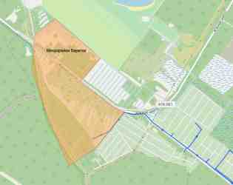
Рисунок 29 – Зона микрорайона «Березки»

Стоимость проектирования и строительства сетей водоснабжения по данному микрорайону определяется проектом.

Часть мероприятий, указанных выше, по модернизации и строительства водопроводов, на территории МО «Город Всеволожск», содержится в производственной программе в сфере водоснабжения ОАО «Всеволожские тепловые сети» на 2021-2026 г. и приведена в таблице ниже.

Таблица 82 Перечень мероприятий по модернизации и строительству сетей водоснабжения на период 2021-2026 г.
Наименование мероприятия | Протяжён-ность, м.п | Стоимость, тыс.руб. | Годы
 |  |  | 2021 | 2022 | 2023 | 2024 | 2025 | 2026
Ремонт участка водовода Д 200мм от Лесного пр. до ул. Лиственная | 470 | 4424,33 | - | 4424,33 | - | - | - | -
Ремонт участка водовода Д 200 мм от Первомайского пр.д.6 по ул. Спортивная | 480 | 4548,13 | - | - | 4548,13 | - | - | -
Перспективный водопровод по ул. Баркановская L=1470 м Д90 мм | 1470 | 9317,56 | 9317,56
Реконструируемый участок водопровода Д90 мм ПНД по пер. Калининскому | 180 | 2843,99 | 2843,99
Строительство перспективных сетей централизованного водоснабжения п. Ковалево | 4965 | 54379,32 | 27189,66 | 27189,66
Перекладка водопровода Д90 мм. ПНД и Д63 мм. ПНД, по Степному проспекту, по улицам Красный Выборжец, Калининская, Щегловская, Охтинский проспект, г. Всеволожск, хутор «Ракси» | - | 64362,84 | 21454,28 | 21454,28 | 21454,28
Строительство закольцовывающего водопровода ПНД D90 SDR17 по Степному проспекту, соединяющий улицы: Красный Выборжец, Калининская, Щегловская, общей протяженностью L=660,0 м п., г. Всеволожск, | - | 3913,70 | 3913,7
Замена участка водопровода в г. Всеволожск Dy-530 мм по пер. Олениных на ПНД Dy-560 мм от ВК-1141 (ул. Ленинградская) до ул. Героев д. 3 корп. 1 с установкой нового колодца ВК-1 с запорной арматурой Dy-500 мм | - | 11289,58 |  | 11289,58
Замена участка водопровода Dy-100 мм (сталь) на Dy-160 мм (ПНД) ул. Лубянской от колодца ВК-3442 до колодца ВК-3445 в г. Всеволожск | - | 6474,57 | 6474,57
Строительство сетей водоснабжения к ФОК | - | 12700,00 |  | 6350 | 6350
Строительство сетей водоснабжения к микрорайону «Березки» | - | 22883,71 |  | 11441,86 | 11441,86
Прокладка внутриквартальных сетей водоснабжения в многоквартирной зоне | 50000 | 127760,00 |  | 25552 | 25552 | 25552 | 25552 | 25552
Итого: |  | 324897,73 | 71193,8 | 107701,8 | 69346,26 | 25552 | 25552 | 25552

Таблица 83 Перечень мероприятий по модернизации и строительству сетей водоснабжения на период 2027-2032 г.
Наименование мероприятия | Протяжённость, м.п | Стоимость участков, тыс.руб. | Годы
 |  |  | 2027 | 2028 | 2029 | 2030 | 2031 | 2032
Ремонт водопроводных сетей Д 100мм | 13038,7 | 115783,66 | 19297,28 | 19297,28 | 19297,28 | 19297,28 | 19297,28 | 19297,28
Ремонт водопроводных сетей Д 200 мм | 9869,8 | 114884,47 | 19147,41 | 19147,41 | 19147,41 | 19147,41 | 19147,41 | 19147,41
Ремонт водопроводных сетей Д 250 мм | 353,9 | 4756,42 | 792,74 | 792,74 | 792,74 | 792,74 | 792,74 | 792,74
Ремонт водопроводных сетей Д 300 мм | 6554,2 | 109192,97 | 18198,83 | 18198,83 | 18198,83 | 18198,83 | 18198,83 | 18198,83
Ремонт водопроводных сетей Д 400 мм | 2517,77 | 48794,38 | 8132,40 | 8132,40 | 8132,40 | 8132,40 | 8132,40 | 8132,40
Итого: | 32334,4 | 393411,90 | 65568,6 | 65568,6 | 65568,6 | 65568,6 | 65568,6 | 65568,6
* - Данные участки сети водоснабжения находятся на балансе ОАО «Всеволожские тепловые сети». По мере истечения срока службы в период 2027-2034 г., данные участки подлежат реконструкции.

Итого общая стоимость сетей водоснабжения, планируемых к реконструкции и строительству за период 2020-2034 годы составляет 718309,63 тыс. рублей.
Средняя стоимость прокладки одного погонного метра сетей представлена в соответствии с данными сайта zakupki.gov.ru.

4.3 Сведения о вновь строящихся, реконструируемых и предлагаемых к выводу из эксплуатации объектах системы водоснабжения.
В перспективе до 2034 года планируется следующий ряд мероприятий:
- Строительство водопроводных очистных сооружений на территории производственной зоны г. Всеволожска, производительностью 10 000 м³/сут.;
- Расширение и реконструкция водоочистных сооружений в г. Всеволожск, в целях поэтапного увеличения производительности до 40 тыс. м³/сут.;
- Проектирование и строительство ВНС в здании ВОС по адресу ул. Дорожная д.9 лит. А (стоимость аналогичного проекта взята с сайта «Единая информационная система в сфере закупок» - zakupki.gov.ru, и составляет 7888,8 тыс рублей).

До расчетного срока отсутствуют объекты, планируемые к выводу из эксплуатации в связи со строительством и реконструкцией вышеуказанных объектов.

Перспективная характеристика сетей водоснабжения ЖК «Ржевка»
Подключение (технологическое присоединение) объектов капитального строительства ЖК «Ржевка» осуществляется к системам водоснабжения ГУП «Водоканал Ленинградской области» (ГУП «Леноблводоканал»).
Для проведения проектирования и строительства объектов водопроводного хозяйства, ООО «Специализированный застройщик «ЛСР. ЛО» передает во временное пользование ГУП «Леноблводоканал» (путем заключения договора аренды) часть участка 104 (кадастровый номер 47:07:1302195:68), площадью 5043 кв. м. После завершения строительства ЖК «Ржевка», вышеуказанный земельный участок будет передан в государственную собственность Ленинградской области.
Для учета количества водоснабжения к сети водоснабжения будут подключены 3 водомерных узла, расположенных в границах земельных участков, по адресу: Ленинградская область, Всеволожский район, пос. Ковалево, земельные участки 1-40, 42-95, 97-108.
Для осуществления водоснабжения потребителей ЖК «Ржевка», ориентировочно необходимо проложить 33,1 км водопроводных сетей.
Для подключения потребителей к системе горячего водоснабжения, в каждом здании устанавливается ИТП. В соответствии с Федеральным законом от 27 июля 2010 г. № 190-ФЗ «О теплоснабжении», присоединение объектов капитального строительства к системам ГВС будет осуществляться по закрытой схеме.
Альтернативным вариантом водоснабжения территории жилой застройки ЖК «Ржевка» является подключение к ВОС города Всеволожска.
Для этого необходимо построить водопроводные сети ориентировочным диаметром 2х500 мм, ориентировочной протяженностью 9,5 км.
Данные о планируемой нагрузке системы водоснабжения для потребителей ЖК «Ржевка» представлены в таблице ниже.

Таблица 84 Планируемая нагрузка системы водоснабжения
Объект строительства | Нагрузка | Ед. изм.
1 этап: | 10 660,5 | м3/сутки,
1 очередь. Участок 6 по ППТ («Многоэтажный многоквартирный жилой дом (жилые дома) со встроенными помещениями коммерческого и социального назначения на первом этаже, объект инженерно-технического обеспечения» по адресу: Ленинградская область, Всеволожский район, поселок Ковалево, участок 6, кадастровый номер земельного участка 47:07:1302195:81 | 827,2 | м3/сутки
2 очередь. Участок 7 по ППТ («Многоэтажный многоквартирный жилой дом (жилые дома) со встроенными помещениями коммерческого и социального назначения на первом этаже, объект инженерно-технического обеспечения» по адресу: Ленинградская область, Всеволожский район, поселок Ковалево, участок 7, кадастровый номер земельного участка 47:07:1302195:82 | 584,8 | м3/сутки
3 очередь. Участок 13 по ППТ («Многоэтажный многоквартирный жилой дом (жилые дома) со встроенными помещениями коммерческого и социального назначения на первом этаже, объект инженерно-технического обеспечения» по адресу: Ленинградская область, Всеволожский район, поселок Ковалево, участок 13, кадастровый номер земельного участка 47:07:1302195:88 | 741,3 | м3/сутки
4 очередь. Участок 73 по ППТ («Многоэтажный многоквартирный жилой дом (жилые дома) со встроенными помещениями коммерческого и социального назначения на первом этаже, объект инженерно-технического обеспечения» по адресу: Ленинградская область, Всеволожский район, поселок Ковалево, участок 73, кадастровый номер земельного участка 47:07:1302195:148 | 715,2 | м3/сутки
5 очередь. Участок 72 по ППТ («Многоэтажный многоквартирный жилой дом (жилые дома) со встроенными помещениями коммерческого и социального назначения на первом этаже, объект инженерно-технического обеспечения» по адресу: Ленинградская область, Всеволожский район, поселок Ковалево, участок 72, кадастровый номер земельного участка 47:07:1302195:147 | 794,5 | м3/сутки
6 очередь. Участок 63 по ППТ («Многоэтажный многоквартирный жилой дом (жилые дома) со встроенными помещениями коммерческого и социального назначения на первом этаже, объект инженерно-технического обеспечения» по адресу: Ленинградская область, Всеволожский район, поселок Ковалево, участок 63, кадастровый номер земельного участка 47:07:1302195:138 | 577,6 | м3/сутки
7 очередь. Участок 57 по ППТ («Многоэтажный многоквартирный жилой дом (жилые дома) со встроенными помещениями коммерческого и социального назначения на первом этаже, объект инженерно-технического обеспечения» по адресу: Ленинградская область, Всеволожский район, поселок Ковалево, участок 57, кадастровый номер земельного участка 47:07:1302195:132 | 640,1 | м3/сутки
8 очередь. Участок 64 по ППТ («Многоэтажный многоквартирный жилой дом (жилые дома) со встроенными помещениями коммерческого и социального назначения на первом этаже, объект инженерно-технического обеспечения» по адресу: Ленинградская область, Всеволожский район, поселок Ковалево, участок 64, кадастровый номер земельного участка 47:07:1302195:139 | 470,1 | м3/сутки
9 очередь. Участок 16 по ППТ («Многоэтажный многоквартирный жилой дом (жилые дома) со встроенными помещениями коммерческого и социального назначения на первом этаже, объект инженерно-технического обеспечения» по адресу: Ленинградская область, Всеволожский район, поселок Ковалево, участок 16, кадастровый номер земельного участка 47:07:1302195:91 | 1099,4 | м3/сутки
10 очередь. Участок 20 по ППТ («Многоэтажный многоквартирный жилой дом (жилые дома) со встроенными помещениями коммерческого и социального назначения на первом этаже, объект инженерно-технического обеспечения» по адресу: Ленинградская область, Всеволожский район, поселок Ковалево, участок 20, кадастровый номер земельного участка 47:07:1302195:95 | 1124,9 | м3/сутки
11 очередь. Участок 27 по ППТ («Многоэтажный многоквартирный жилой дом (жилые дома) со встроенными помещениями коммерческого и социального назначения на первом этаже, объект инженерно-технического обеспечения» по адресу: Ленинградская область, Всеволожский район, поселок Ковалево, участок 27, кадастровый номер земельного участка 47:07:1302195:102 | 725,7 | м3/сутки
12 очередь. Участок 28 по ППТ («Многоэтажный многоквартирный жилой дом (жилые дома) со встроенными помещениями коммерческого и социального назначения на первом этаже, объект инженерно-технического обеспечения» по адресу: Ленинградская область, Всеволожский район, поселок Ковалево, участок 28, кадастровый номер земельного участка 47:07:1302195:103 | 715,1 | м3/сутки
13 очередь. Участок 46 по ППТ («Многоэтажный многоквартирный жилой дом (жилые дома) со встроенными помещениями коммерческого и социального назначения на первом этаже, объект инженерно-технического обеспечения» по адресу: Ленинградская область, Всеволожский район, поселок Ковалево, участок 46, кадастровый номер земельного участка 47:07:1302195:121 | 812,8 | м3/сутки
14 очередь. Участок 52 по ППТ («Многоэтажный многоквартирный жилой дом (жилые дома) со встроенными помещениями коммерческого и социального назначения на первом этаже, объект инженерно-технического обеспечения» по адресу: Ленинградская область, Всеволожский район, поселок Ковалево, участок 52, кадастровый номер земельного участка 47:07:1302195:127 | 831,7 | м3/сутки
2 этап | 3 272,8 | м3/сутки, в т.ч.:
Объекты социального, культурного, бытового обслуживания, объекты транспортной и инженерной инфраструктуры (участки 1-5, 8-12, 14,15, 17-19, 21-26, 29-45, 47-51, 53-56, 58-62, 65-71, 74-108) | 3 272,8 | м3/сутки
Общий расход водопотребления: | 13 933,3 | м3/сутки
Расход на ГВС: |  | м3/сутки
Подключаемая нагрузка, в том числе:
Хозяйственно-питьевые нужды: |  | м3/сутки
Технологические нужды: |  | м3/сутки
Безвозвратные потери (полив, подпитка): |  | м3/сутки
Нужды пожаротушения*:
Внутреннее пожаротушение: | 10,4 | л/с
Наружное пожаротушение: | 40 | л/с
Специальное пожаротушение: | 30 | л/с

К 2035 году общий расход водопотребления для жилых домов и объектов социального, культурного, транспортной, бытового обслуживания и инженерной инфраструктуры будет составлять 13933,3 м² в сутки в ЖК «Ржевка».
Проектируемая схема водоснабжения МО «Город Всеволожск» ЖК «Ржевка» отражена на рисунке ниже.

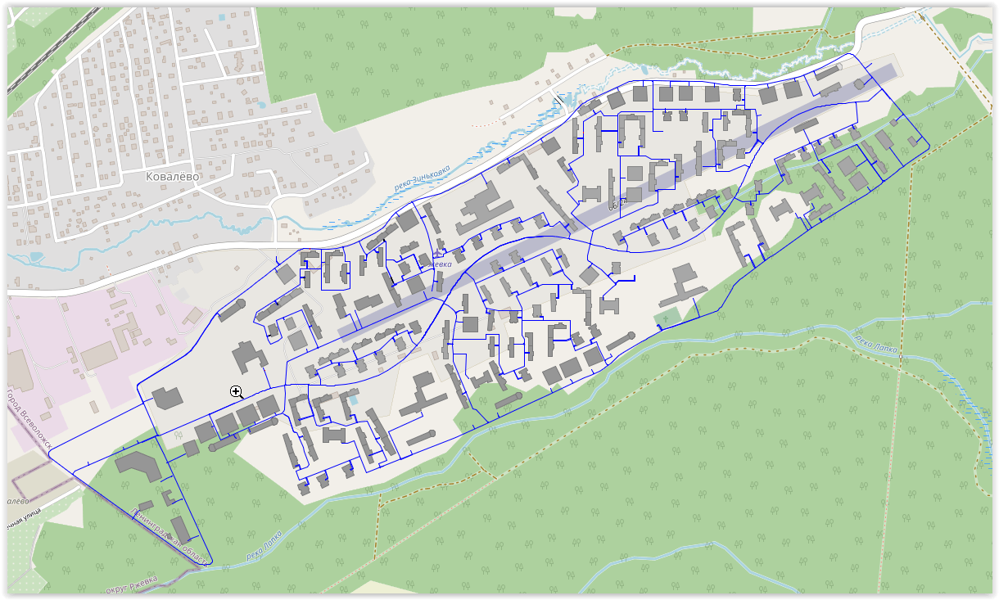
Рисунок 30 Проектируемая схема водоснабжения ЖК «Ржевка»

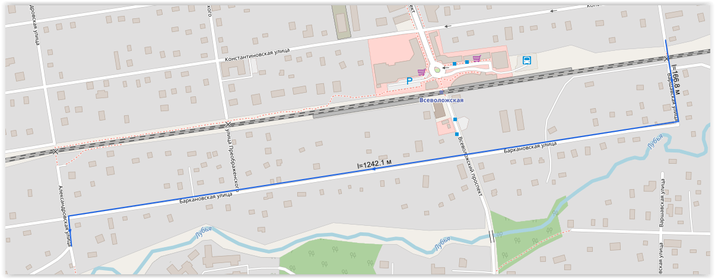
Рисунок 31 Перспективный водопровод по ул. Баркановская
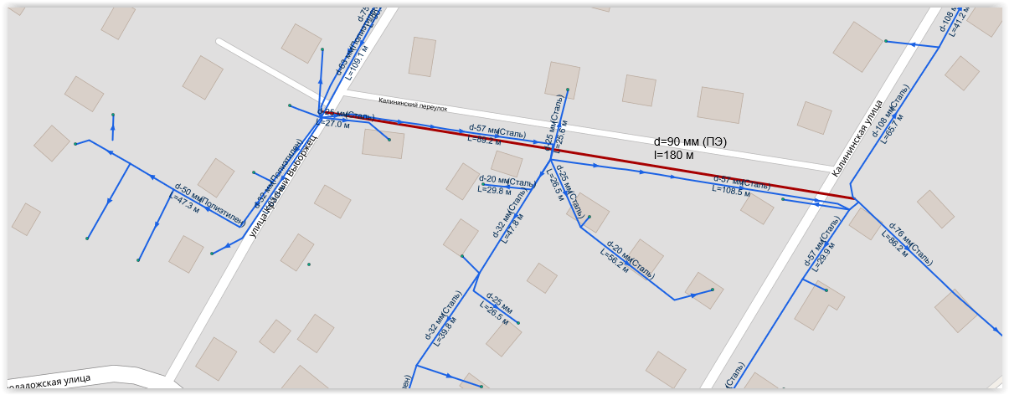
Рисунок 32 Реконструируемый участок водопровода Д90 мм ПНД по пер. Калининскому стоимостью 2843,988 тыс. руб.

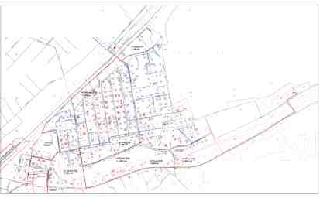
Рисунок 33 Перспективные сети централизованного водоснабжения п. Ковалево
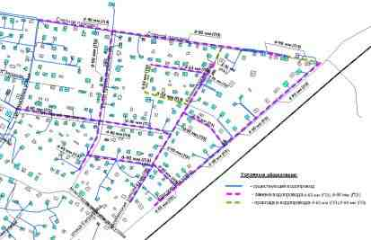
Рисунок 34 Принципиальная схема перекладки водопровода по Степному проспекту, по улицам Красный Выборжец, Калининская, Щегловская, Охтинский проспект

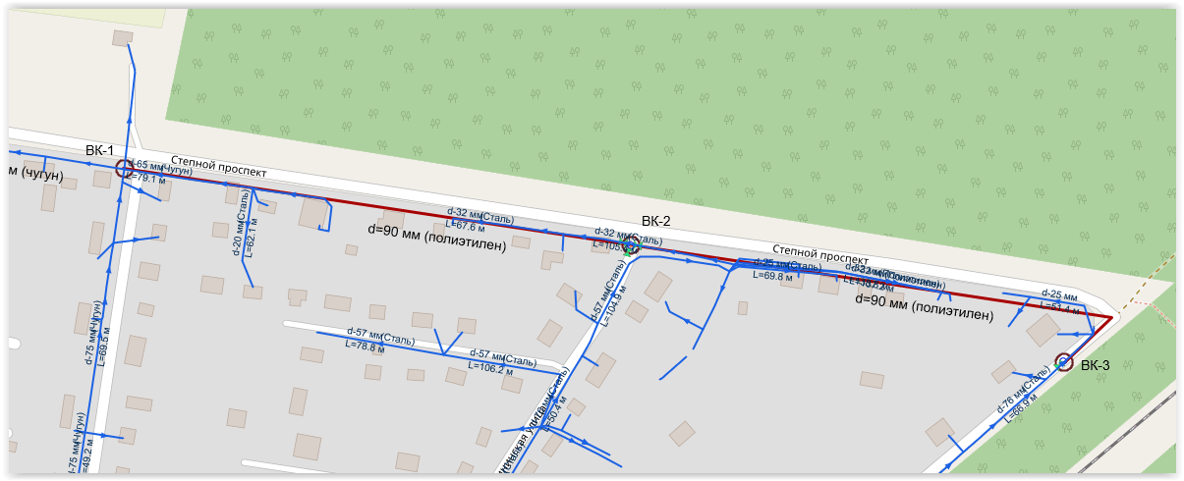
Рисунок 35 Принципиальная схема закольцовывающего водопровода по Степному проспекту, соединяющий улицы: Красный Выборжец, Калининская, Щегловская
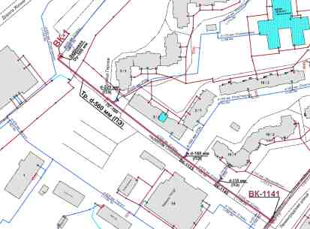
Рисунок 36 Принципиальная схема замены участка водопровода пер. Олениных до ул. Героев, с установкой нового колодца ВК-1
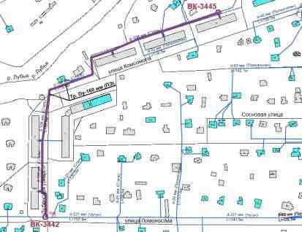
Рисунок 37 Принципиальная схема замены участка водопровода на ул. Лубянской от колодца ВК-3442 до колодца ВК-3445

4.4 Сведения о развитии систем диспетчеризации, телемеханизации и систем управления режимами водоснабжения на объектах организаций, осуществляющих водоснабжение
ООО «Северо-Запад Инжиниринг» в 2020 году приступило к разработке системы автоматизированного сбора и передачи данных, а также диспетчерского управления работой водовода на базе современных комплексов и систем, с функцией дистанционного управления основным технологическим оборудованием объекта: «Система централизованного водоснабжения «Ладожский водовод Всеволожского муниципального района Ленинградской области» (далее по тексту – Система).
Диспетчерский контроль за работой Системы позволит в режиме реального времени контролировать следующие показатели работы Ладожского водовода:
1. Объемные показатели расхода воды.
2. Показатели давления воды на выбранных участках контроля и на объектах.
3. Показатели качества воды: цветность, мутность.
4. Режим работы насосов и технологического оборудования с возможностью управления.
Вышеуказанные параметры архивируются в режиме реального времени с возможностью оперативно использовать их для составления отчета на выбранный период времени, включая графики и другие аналитические данные, представленные в графическом и тестовом виде.

4.5 Сведения об оснащённости зданий, строений, сооружений приборами учёта воды и их применении при осуществлении расчётов за потреблённую воду
По данным ОАО «Всеволожские тепловые сети» на 01.01.2023 год уровень оснащённости приборами учёта ХВС и ГВС оборудованы 907 потребителей: организации бюджетной сферы муниципальной формы собственности – 100 %, коллективными (общедомовыми) приборами – 91,66 %, квартирными – 75 %.
Уровень обеспеченности ПУ ГВС составляет 0%, так как система является открытой.
Общее количество установленных общедомовых (коллективных) приборов учёта холодного водоснабжения составляет 75 шт. на территории МО «Город Всеволожск».
По информации по приборам учёта ОАО «Всеволожские тепловые сети» коммерческих потребителях, бюджетных потребителях, а также в частном секторе установлено 82 прибора учета и необходима установка 25 приборов учёта ХВС для МКД.
Оценочная стоимость оборудования одного ввода составляет 70 тыс.рублей. Обоснование стоимости произведено на основании данных сайтов zakupki.gov.ru и http://водоснабжение-спб.рф.
Итого общая стоимость установки общедомовых приборов учёта для МКД составляет 1750 тыс. рублей.

4.6 Рекомендации о месте размещения насосных станций, резервуаров, водонапорных башен
В перспективе до 2034 года Генеральным планом МО «Город Всеволожск» не планируется размещать новые насосные станции, резервуары и водонапорные башни.
В период с 2020 г. по 2034 г. запланировано проектирование и строительство новых водопроводных сетей с целью обеспечения централизованным водоснабжением новых потребителей (объекты жилой застройки, социальной инфраструктуры и т.д.).

4.7 Границы планируемых зон размещения объектов централизованных систем горячего водоснабжения, холодного водоснабжения
Все объекты систем холодного водоснабжения находятся в пределах МО «Город Всеволожск», территории которого охвачены централизованными системами водоснабжения.

4.8 Карты (схемы) существующего и планируемого размещения объектов централизованных систем холодного водоснабжения
Карты (схемы) существующего и планируемого размещения объектов централизованных систем холодного водоснабжения в более детальном представлении имеются в прилагаемых материалах электронной схемы системы водоснабжения и графических материалах в электронной форме.
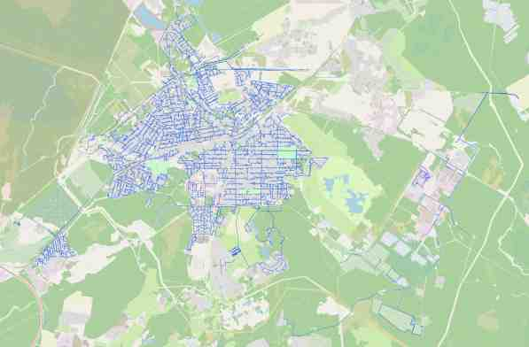
Рисунок 38 Схематическое представление сетей централизованного холодного водоснабжения МО «Город Всеволожск»
Рисунок 39 Перспективная схема водоснабжения ЖК «Ржевка»

Экологические аспекты мероприятий по строительству и реконструкции объектов централизованной системы водоснабжения

5.1 Сведения о мерах по предотвращению вредного воздействия на водный бассейн предлагаемых к новому строительству и реконструкции объектов централизованной системы водоснабжения при сбросе (утилизации) промывных вод
В МО «Город Всеволожск» с 2020 г. по 2034 г. планируются следующие мероприятия:
- реконструкция сетей водоснабжения;
- реконструкция и расширение водоочистных сооружений;
- мероприятия по предотвращению вредного воздействия на водный бассейн;
- реконструкция участков водовода.

Оценка объемов капитальных вложений в строительство, реконструкцию и модернизацию объектов централизованных систем водоснабжения
В таблице ниже приведён перечень мероприятий, предполагаемых к реализации в сфере водоотведения на территории МО «Город Всеволожск» на период 2021-2032 г с указанием необходимых объёмов финансирования.

Таблица 85 Объем финансирования мероприятий в сфере водоснабжения на территории МО «Город Всеволожск» на период 2021-2034 г.
Наименование мероприятия |  | Стоимость участков, тыс.руб. | Годы
 | Протяжён-ность, м.п
 |  |  | 2021 | 2022 | 2023 | 2024 | 2025 | 2026 | 2027 | 2028 | 2029 | 2030 | 2031 | 2032 | 2033 | 2034
Ремонт участка водовода Д 200мм от Лесного пр. до ул. Лиственная | 470 | 4424,3 | - | 4424,3 | - | - | - | - | - | - | - | - | - | -
Ремонт участка водовода Д 200 мм от Первомайского пр.д.6 по ул. Спортивная | 480 | 4548,1 | - | - | 4548,1 | - | - | - | - | - | - | - | - | -
Перспективный водопровод по ул. Баркановская L=1470 м Д90 мм | 1470 | 9317,6 | 9317,6
Реконструируемый участок водопровода Д90 мм ПНД по пер. Калининскому | 180 | 2844,0 | 2844,0
Строительство перспективных сетей централизованного водоснабжения п. Ковалево | 4965 | 54379,3 | 27189,7 | 27189,7
Перекладка водопровода Д90 мм. ПНД и Д63 мм. ПНД, по Степному проспекту, по улицам Красный Выборжец, Калининская, Щегловская, Охтинский проспект, г. Всеволожск, хутор «Ракси» | - | 64362,8 | 21454,3 | 21454,3 | 21454,3
Строительство закольцовывающего водопровода ПНД D90 SDR17 по Степному проспекту, соединяющий улицы: Красный Выборжец, Калининская, Щегловская, общей протяженностью L=660,0 м п., г. Всеволожск, | - | 3913,7 | 3913,7
Строительство сетей водоснабжения к ФОК, г. Всеволожск | - | 12700,0 |  | 6350,0 | 6350,0
Строительство сетей водоснабжения к микрорайону «Березки» | - | 22883,7 |  | 11441,9 | 11441,9
Замена участка водопровода в г. Всеволожск Dy-530 мм по пер. Олениных на ПНД Dy-560 мм от ВК-1141 (ул. Ленинградская) до ул. Героев д. 3 корп. 1 с установкой нового колодца ВК-1 с запорной арматурой Dy-500 мм | - | 11289,6 |  | 11289,6
Замена участка водопровода Dy-100 мм (сталь) на Dy-160 мм (ПНД) ул. Лубянской от колодца ВК-3442 до колодца ВК-3445 в г. Всеволожск | - | 6474,6 | 6474,6
Ремонт водопроводных сетей Д 100мм | 13038,7 | 115783,7 |  |  |  |  |  |  | 14473,0 | 14473,0 | 14473,0 | 14473,0 | 14473,0 | 14473,0 | 14473,0 | 14473,0
Ремонт водопроводных сетей Д 200 мм | 9869,8 | 114884,5 |  |  |  |  |  |  | 14360,6 | 14360,6 | 14360,6 | 14360,6 | 14360,6 | 14360,6 | 14360,6 | 14360,6
Ремонт водопроводных сетей Д 250 мм | 353,9 | 4756,4 |  |  |  |  |  |  | 594,6 | 594,6 | 594,6 | 594,6 | 594,6 | 594,6 | 594,6 | 594,6
Ремонт водопроводных сетей Д 300 мм | 6554,2 | 109193,0 |  |  |  |  |  |  | 13649,1 | 13649,1 | 13649,1 | 13649,1 | 13649,1 | 13649,1 | 13649,1 | 13649,1
Ремонт водопроводных сетей Д 400 мм | 2517,77 | 48794,4 |  |  |  |  |  |  | 6099,3 | 6099,3 | 6099,3 | 6099,3 | 6099,3 | 6099,3 | 6099,3 | 6099,3
Проектирование и строительство ИТП, системы ГВС, установка общедомовых узлов учета в многоквартирной зоне | - | 684800,0 |  | 136960,0 | 136960,0 | 136960,0 | 136960,0 | 136960,0
Проектирование и строительство внутриквартальных сетей теплоснабжения в многоквартирной зоне | 50000 | 127760,0 |  | 25552,0 | 25552,0 | 25552,0 | 25552,0 | 25552,0
Установки общедомовых приборов учёта для МКД | - | 1750,0 | 1750,0
Строительство сетей водоснабжения в пос. Ковалево (ЖК «Ржевка») | 33100 | -
Проектирование и строительство ВНС в здании ВОС (ул. Дорожная д.9) | - | 7888,8 |  | 7888,8
Строительство водопроводных очистных сооружений на территории производственной зоны г. Всеволожска, производительностью 10 тыс. м3/сут. | - | 330000,0 |  | 66000,0 | 66000,0 | 66000,0 | 66000,0 | 66000,0
Расширение и реконструкция водоочистных сооружений в г. Всеволожск, в целях поэтапного увеличения производительности до 40 тыс. мЗ/сут. | - | 829951,9 |  | 165990,4 | 165990,4 | 165990,4 | 165990,4 | 165990,4
Итого: | 122999,4 | 2 572 701 | 72943,8 | 484540,9 | 438296,7 | 394502,4 | 394502,4 | 394502,4 | 49176,5 | 49176,5 | 49176,5 | 49176,5 | 49176,5 | 49176,5 | 49176,5 | 49176,5

По данным таблицы выше видно, что общий объем требуемых инвестиций для всех мероприятий в сфере водоснабжения на период 2021-2034 годы составляет 2 572 701 тыс. рублей, на период 2024-2034 годы составляет 1 576 919 тыс. руб.

Целевые показатели развития централизованных систем водоснабжения
Реализация мероприятий, предлагаемых в данной схеме водоснабжения, позволит обеспечить:
- повышение надёжности работы систем водоснабжения и удовлетворение потребностей потребителей (по объёму и качеству услуг);
- модернизацию и инженерно-техническую оптимизацию системы водоснабжения с учётом современных требований;
- уменьшение техногенного воздействия на окружающую среду.
В таблице ниже представлены целевые показатели развития централизованной системы водоснабжения МО «Город Всеволожск» на период 2021-2034 г.

Таблица 86 Целевые показатели развития централизованных систем водоснабжения
Целевые показатели | Ед. изм. | 2021 | 2022 | 2023 | 2024 | 2025 | 2026 | 2027 | 2028 | 2029 | 2030 | 2031 | 2032 | 2033 | 2034
Удельный расход ЭЭ на производство и передачу 1 м³ воды питьевого качества | кВт*ч/м³ | 0,38 | 0,38 | 0,4 | 0,39 | 0,38 | 0,36 | 0,35 | 0,35 | 0,34 | 0,34 | 0,34 | 0,34 | 0,34 | 0,34
Соответствие качества товаров и услуг установленным требованиям | % | 100 | 100 | 100 | 100 | 100 | 100 | 100 | 100 | 100 | 100 | 100 | 100 | 100 | 100
Аварийность систем водоснабжения | ед./км | 0,15 | 0,14 | 0,12 | 0,09 | 0,08 | 0,08 | 0,08 | 0,07 | 0,05 | 0,05 | 0,05 | 0,05 | 0,05 | 0,05
Обеспеченность приборами учетов | % | 70 | 80 | 95 | 100 | 100 | 100 | 100 | 100 | 100 | 100 | 100 | 100 | 100 | 100

Также, ожидается снижение потерь в водопроводных сетях до 8 % от отпуска в сеть.

Перечень выявленных бесхозяйных объектов централизованных систем водоснабжения (в случае их выявления) и перечень организаций, уполномоченных на их эксплуатацию
По данным МО «Город Всеволожск» по состоянию на 01.01.2021 г. Были выявлены следующие бесхозяйные участки сетей водоснабжения:

Таблица 87 Бесхозяйные водопроводные сети
по Постановлению №3351 от 12.11.2018 г. (Бесхозяйные сети)
№ | Наименование участка | Год | Тип | Dу, мм | L, м | Материал | Износ, %
1 | мкр. Южный. Водопроводная сеть к МОБУ «СОШ №7», ул. Знаменская 7 | 2010 | водопровод | 110 | 468,0 | полиэтилен | 61
 |  | 2009 | водопровод | 90 | 7,0 | полиэтилен | 62
2 | Водопроводные сети по Коммунально-складской зоне | 2007 | водопровод | 225 | 466,0 | полиэтилен | 64
3 | Водопроводная сеть к Детскому саду на 100 мест г. Всеволожск ул. Балашова 5 | 2011 | водопровод | 160 | 2,0 | полиэтилен | 60
 |  | 2014 | водопровод | 110 | 88,0 | полиэтилен | 57
4 | Водопроводная сеть к ж/дому ул. Магистральная10 | 2002 | водопровод | 110 | 90,0 | полиэтилен | 69
5 | Водопроводная сеть к ж/дому ул. Бибиковская 17 | 2005 | водопровод | 200 | 261,0 | полиэтилен | 66
6 | Водопроводная сеть к ж/дому ул. Советская 28 | 1994 | водопровод | 63 | 32,0 | полиэтилен | 77
7 | Водопроводная сеть к ж/дому ул. Советская 32 | 1994 | водопровод | 63 | 20,0 | полиэтилен | 77
8 | Водопроводная сеть к ж/дому ул. Балашова 4 | 2004 | водопровод | 110 | 15,0 | полиэтилен | 67
9 | Водопроводная сеть к ж/дому пер. Олениных, 2 корп. 1 | 2005 | водопровод | 110 | 7,0 | полиэтилен | 66
10 | Водопроводная сеть к ж/дому ул. Ленинградская 18 (поз.43А) | 2003 | водопровод | 110 | 29,0 | полиэтилен | 68
11 | Водопроводная сеть к ж/дому ул. Ленинградская 16/1 (поз.44А) | 2003 | водопровод | 110 | 20,0 | полиэтилен | 68
12 | Водопроводная сеть к ж/дому ул. Героев д. 3/2 | 2004 | водопровод | 110 | 22,0 | полиэтилен | 67
13 | Водопроводная сеть к ж/дому ул. Советская 34 | 2004 | водопровод | 80 | 6,0 | сталь | 67
14 | Водопроводная сеть к ж/дому ул. Героев д. 3/1 | 2004 | водопровод | 110 | 12,0 | полиэтилен | 67
15 | Водопроводная сеть к ж/дому ул. Героев д. 3/3 | 2004 | водопровод | 110 | 26,0 | полиэтилен | 67
16 | Водопроводная сеть к ж/дому ул. Советская 30 | 1993 | водопровод | 57 | 11,0 | сталь | 78
17 | Водопроводная сеть к ж/дому ул. Межевая 21 | 2005 | водопровод | 110 | 21,0 | полиэтилен | 66
 |  | 2005 | водопровод | 160 | 258,0 | полиэтилен | 66
18 | Водопроводная сеть к ж/дому ул. Магистральная 8 | 2000 | водопровод | 117 | 11,0 | чугун | 96
19 | Кольцевой водопровод от ул. Межевой до ул. Аэропортовской | 2008 | водопровод | 500 | 6906,0 | полиэтилен | 63
20 | КСЗ, г. Всеволожск. Водопроводная сеть по проезду № 2 | 2005 | водопровод | 160 | 534,0 | полиэтилен | 66
21 | Водопроводная сеть к ж/дому ул. Ленинградская, д. 18/1, ввод водопровода (2 ввода - 49,7 м и 49,8 м) | 2007 | водопровод | 110 | 100,0 | полиэтилен | 64
22 | Два ввода к ДОУ на ул. Знаменской | 2010 | водопровод | 110 | 51,5 | полиэтилен | 61
23 | Два ввода к ДОУ кв.3 Сев. часть между ул. Невская, Московская, Знаменская., Малиновского | 2017 | водопровод | 110 | 341,2 | полиэтилен | 54
24 | Водопроводные сети на территории ЦРБ | 1970 - 1975 | водопровод | 57 | 110,2 | сталь | 100
 |  |  | водопровод | 63 | 106,0 | полиэтилен | 96
 |  |  | водопровод | 108 | 415,7 | сталь | 100
 |  |  | водопровод | 159 | 754,5 | сталь | 100
 |  |  | водопровод | 118 | 339,5 | чугун | 100
 |  |  | водопровод | 160 | 74,2 | полиэтилен | 96
 |  | 2017 | водопровод к детской поликлинике | 110 | 130,6 | полиэтилен | 54
25 | Водопроводная сеть к ДОУ ул. Героев, 5 | 2017 | водопровод | 110 | 89,0 | полиэтилен | 54
26 | Водопроводная сеть к ТСЖ «Колтушское шоссе 124/1, 124/2» | 2011 | водопровод | 110 | 507,9 | полиэтилен | 60
27 | Водопроводная сеть к торговому комплексу ООО «Олимп и К», Колтушское ш. , 305 (до границ зем. участка) | 2017 | 2d водопровод | 180 | 141,4 | полиэтилен | 54
28 | Водопроводная сеть к жилой застройке ООО «АРГОинвест», Пугаревский проезд, 1 | 2016 | водопровод | 110 | 1208,8 | полиэтилен | 55
 |  |  | водопровод | 160 | 1747,0 | полиэтилен | 55
29 | Водопроводная сеть к ООО «Блеск» автомойка и кафе на ул. Приютинской | 2012 | водопровод | 110 | 55,4 | полиэтилен | 59
 |  |  | водопровод | 160 | 372,4 | полиэтилен | 59
30 | Водопровод д по пр. Тургенева от пр. Грибоедова до ул. Тютчева и по ул. Михайловской-Гоголя-Достоевского (ООО «Разстройгаз») | 2007 | водопровод | 110 | 1404,5 | полиэтилен | 64
 |  |  | водопровод | 90 | 1567,7 | полиэтилен | 64
31 | Водопроводная сеть по ул. Тютчева (ООО «Разстройгаз) | 2011 | водопровод | 63 | 505,4 | полиэтилен | 60
32 | Водопроводная сеть по пр. Козлова от пр. Достоевского до ул. Лескова | 2003 | водопровод | 110 | 385,8 | полиэтилен | 68
33 | Водопроводная сеть по пр. Достоевского от ул. Михайловской до уч-ка №123 | 2005 | водопровод | 90 | 382,5 | полиэтилен | 66
34 | Водопроводная сеть по ул.Станционная от Колтушкого шоссе до ул.Пожвинской |  | водопровод | 150 | 613,6 | сталь
 |  |  | водопровод | 200 | 361,6 | сталь
35 | Водопроводная сеть к ТСЖ «Радуга» (Парк «Кенша») от врезки на ул. Коммуны | 2004 | водопровод | 160 | 569,2 | полиэтилен | 67
36 | Водопроводная сеть многоквартирному жилому комплексу и ДОУ на 22 места. ул. Шевченко, уч. 12 и 12а - от врезки на ул. Дорожной до границ красных линий | 2018 | водопровод | 63 | 6,0 | полиэтилен | 53
 |  |  |  | 180 | 275,8 | полиэтилен | 53
37 | Водопроводная сеть по пр. Достоевского от пр. Грибоедова-по ул. Михайловской до пр. Гоголя | н/д | водопровод | 63 | 719,9 | полиэтилен | -
38 | Водопроводная сеть к ж/застройке ЗАО «УНИСТО Петросталь» на пересечении Южного шоссе и просп. Маяковского | 2012 | водопровод | 63 | 274,9 | полиэтилен | 59
 |  |  | водопровод | 110 | 6,0 | полиэтилен | 59
 |  |  | водопровод | 160 | 470,7 | полиэтилен | 59
 |  |  | водопровод | 225 | 210,0 | полиэтилен | 59
39 | Водопроводная сеть по ул. Автомобильной (проезд №2) от сущ. сетей перед Котельной №17 до территории ЗАО «Северсталь-СМЦ Всеволожск» | 2014 | водопровод | 315 | 1005,0 | полиэтилен | 57
 |  | н/д | водопровод | 500 | 982,1 | полиэтилен | -
40 | Водопроводная сеть по ул. Профсоюзной от ул. Индустриальной (проезд №3) до терр. ООО «Нокиан Тайерс» | 2005 | водопровод | 110 | 359,1 | полиэтилен | 66
 | Итого бесхозяйные сети: |  |  |  | 25957,1

Таблица 88 Бесхозяйные водопроводные сети
по Постановлению №134 от 30.01.2019 г. (ул. Пироговская, 1)
41 | Водопроводная сеть по улицам Пироговской, Советской, Бибиковской, Чернышевской и по пер. Чернышевского | 1995 | водопровод | 57 |  | 2257,3 | сталь |  |  | 100
 |  |  |  | 76 |  | 198,2 | сталь |  |  | 100
 |  |  |  | 63 |  | 167,5 | полиэтилен |  |  | 76
 | Итого: |  |  |  |  | 2623,0
по Постановлению №564 от 14.03.2019 г.
42 | Водопроводная сеть к многоквартирному жилому комплексу и ДОУ на 22 места. ул. Шевченко уч. 12 и 12а - внутриплощадочные от границ красных линий | 2018 | водопровод | 63 |  | 100,0 |  | полиэтилен |  | 53
 |  |  |  | 180 |  | 777,0 |  | полиэтилен |  | 53
 | Итого: |  |  |  |  | 877,0
по Постановлению №1375 от 22.05.2019 г.
43 | Водопроводная сеть к жилому комплексу пр. Христиновский д. №83 корп.1, 2, 3 | - | водопровод | 90 |  | 153,2 |  | полиэтилен |  | -
 |  |  |  | 225 |  | 334,8 |  | полиэтилен |  | -
 | Итого: |  |  |  |  | 488,0
по Постановлению №2962 от 11.09.2019 г.
44 | Водопроводная сеть, проложенная к ж/д №4/80 на пересечении ул. Культуры и ул. Бибиковской | 2013 | водопровод | 63 | 15,2 |  |  |  | полиэтилен | 58
 |  |  |  | 160 | 20,0 |  |  |  | полиэтилен | 58
 | Водопроводная сеть, проложенная по ул. Банковской от ж/д №136 по пр. Толстого | - | водопровод | 25 | 3,0 |  |  |  | сталь | -
 |  |  |  | 40 | 3 |  |  |  | сталь | -
 |  |  |  | 57 | 565,8 |  |  |  | сталь | -
 | Итого: |  |  |  | 607,0
по Постановлению №526 от 26.02.2020 г.
45 | Водопроводная сеть по проезду от ул. Пермской, д. №44 и далее вдоль ул. Вокзальной | - | водопровод | 50 | 214,0 |  |  |  | полиэтилен | -
 | Водопроводная сеть по ул. Банковской (второй водопровод) от врезки на пр. Маяковского до уч-ков №17 и №19, для водоснабжения ИЖС | - | водопровод | 63 | 385,0 |  |  |  | полиэтилен | -
 | Итого: |  |  |  | 599,0
46 | Водопроводная сеть от врезки на пр. Грибоедова до объекта на пр. Достоевского, д.56 | - | водопровод | 110 | 471,7 |  |  |  | полиэтилен | -
 | Закольцовывающий водопровод для ИЖС вдоль пр. Козлова и вдоль пр. Некрасова от врезки в ПЭ110 напротив объекта на пр. Достоевского д.56 до врезки в чуг.534 на пр. Грибоедова | - | водопровод | 110 | 824,4 |  |  |  | полиэтилен | -
 | Водопроводная сеть к зданию МП «Всеволожские бани» на ул. Шишканя, | - | водопровод | 108 | 3,0 |  |  |  | сталь | -
 |  |  | водопровод | 117 | 58,3 |  |  |  | чугун | -
 | Водопроводный ввод к зданию МП «Всеволожские бани» на ул. Советская д. 6 | - | водопровод | 83 | 3,5 |  |  |  | сталь | -
 | Водопроводный ввод к зданию МП «Всеволожские бани» на ул. Коммуны д. 13 | - |  | 57 | 3,0 |  |  |  | сталь | -
 | Водопровод к ЖК «Мелодия», массив «Прищегловский» | - | водопровод | 63 | 127,33 |  |  |  | полиэтилен | -
 |  |  |  | 110 | 4,0 |  |  |  | полиэтилен | -
 |  |  |  | 180 | 633,38 |  |  |  | полиэтилен | -
 | 1-й ввод водопровода к ГТ ТЭЦ от врезки в водопровод чуг.429 вдоль ул. Олениных до границ красных линий, шоссе Дорога Жизни | - | водопровод | 160 | 457,5 |  |  |  | полиэтилен | -
 | 2-й ввод водопровода к ГТ ТЭЦ от врезки в водопровод чуг.325 - ПЭ315 на ул. Волковской до границ красных линий, шоссе Дорога Жизни | - | водопровод | 160 | 541,3 |  |  |  | полиэтилен | -
 | Водопровод вдоль ул. Пушкинской от места врезки у дюкера на Колтушском ш. до ж/д №40 по ул. Пушкинской | - | водопровод | 110 | 566,0 |  |  |  | полиэтилен | -
 | ООО «ГАРАНТЪ» 3-я очередь стр-ва: ж/дома №№25, 27, 29, 31, 33 и МОУ «СОШ «Всеволожский ЦО» д. №35 по ул. Доктора Сотникова | - | водопровод | 63 | 83,8 |  |  |  | полиэтилен | -
 |  |  |  | 90 | 61,4 |  |  |  | полиэтилен | -
 |  |  |  | 225 | 203,6 |  |  |  | полиэтилен | -
 | Водопроводная сеть к зданиям Музея «Приютино» | - | водопровод | 98 | 648,0 |  |  |  | чугун | -
 |  |  |  | 25 | 97,1 |  |  |  | полиэтилен | -
 | Водопровод, соединяющий существующие водопроводные сети по улицам Коралловской и Варшавской | - | водопровод | 160 | 347,7 |  |  |  | полиэтилен | -
 | Водопровод к жилым домам на пр. Всеволожский 14 | - | водопровод | 63 | 115,8 |  |  |  | полиэтилен | -
 |  |  |  | 110 | 0,5 |  |  |  | полиэтилен | -
 | Водопровод к ДОУ на 220 мест, пр. Торговый, 144, от врезки на пр. Грибоедова до котельной | - | водопровод | 110 | 140,3 |  |  |  | полиэтилен | -
 |  |  |  | 160 | 654,2 |  |  |  | полиэтилен | -
 | АО «ГСК», кв.6 (кольцевой водопровод по ул. Джанкойской – ул. Севастопольской - ул. Московской от и до ул. Крымской) | - | водопровод | 160 | 484,2 |  |  |  | полиэтилен | -
 |  |  |  | 280 | 266,0 |  |  |  | полиэтилен | -
 | Водопроводная сеть вдоль пр. Всеволожский от врезки на ул. Коммуны, переход через р. Лубью, до колодца напротив уч-ка №86 по пр. Всеволожский | - | водопровод | 110 | 175,2 |  |  |  | полиэтилен | -
 | Водопроводная сеть вдоль ул. Михайловской от врезки в ст.219 у ж/д №23 по ул. Михайловской до ул. Пушкинской и вдоль ул. Пушкинской от уч-ка №81 до уч-ка №97 | - | водопровод | 63 | 615,14 |  |  |  | полиэтилен | -
 | Водопровод по ул. Новопроложенная и по Наличному проезду от врезки на ул. Михайловской до уч-ка №7/1 по Наличному проезду | - | водопровод | 63 | 459,8 |  |  |  | полиэтилен | -
 | Водопровод от места врезки в водопровод чуг. 325 мм на пересечении улиц Чернышевского и Почтовой до ж/дома №30-А по пр. Христиновскому | - | водопровод | 110 | 341,2 |  |  |  | полиэтилен | -
 | Дворовые сети водопровода к ж/домам №104, №106, №108 по пр. Октябрьский | - | водопровод | 90 | 150,7 |  |  |  | полиэтилен | -
 |  |  |  | 160 | 79,2 |  |  |  | полиэтилен | -
 | Водопроводная сеть вдоль ул. Антоновской от врезки в чуг. 159 на ул. Пермской до уч-ка №1 на ул. Романовской | - | водопровод | 63 | 781,0 |  |  |  | полиэтилен | -
 | Внеплощадочные сети водопровода ЖСК «Румболово», к ж/домам на Степной пр. 16/1, 16/2 от места врезки в чуг. 325 на ул. Парковой до границы проектирования внутриплощадочных сетей | 2017 | водопровод | 160 | 46,67 |  |  |  | полиэтилен | 54
 |  |  |  | 225 | 1548,22 |  |  |  | полиэтилен | 54
 | Водопроводная сеть к ж/домам ул. Заводская, №3/1, №3/2, №3/3 и №75/1 по пр. Октябрьскому (ООО «Жилсервис») от врезки в чуг325 на просп. Всеволожском до стен ж/домов | - | водопровод | 110 | 78,4 |  |  |  | полиэтилен | -
 |  |  |  | 160 | 150,0 |  |  |  | полиэтилен | -
Итого: |  |  |  |  | 11221,54

Все бесхозяйные сети, согласно вышеперечисленным постановлениям, переданы в эксплуатацию в ОАО «Всеволожские тепловые сети».

ГЛАВА II. Схема водоотведения муниципального образования Всеволожское городское поселение на 2023-2034 годы

Существующее положение в сфере водоотведения

9.1 Описание структуры системы сбора, очистки и отведения сточных вод на территории городского округа и деление территории городского округа на эксплуатационные зоны
В соответствии с Федеральным законом № 416-ФЗ от 07.12.2011 «О водоснабжении и водоотведении» - сточные воды централизованной системы водоотведения (далее ‒ сточные воды) ‒ принимаемые от абонентов в централизованные системы водоотведения воды, а также дождевые, талые, инфильтрационные, поливомоечные, дренажные воды, если централизованная система водоотведения предназначена для приема таких вод.
Основы ценообразования водоснабжения и водоотведения, утвержденные постановлением Правительства РФ от 13.05.2013 № 406 «О государственном регулировании тарифов в сфере водоснабжения и водоотведения» дают следующее определение поверхностного стока: поверхностные сточные воды ‒ сточные воды, принимаемые в централизованные системы водоотведения, к которым относятся дождевые, талые, инфильтрационные, поливомоечные и дренажные сточные воды, отводимые с поверхности земельных участков.
Таким образом, централизованная система водоотведения (канализации) может быть предназначена, как для отведения хозяйственно-бытового и поверхностного стока одновременно (так называемая «общесплавная» канализация), так и для отведения только хозбытового стока. В систему ливневой канализации стоки могут попадать как при непосредственном подключении к ней, так и без такого подключения.
Эксплуатацией и обслуживание системы водоотведения на территории МО «Город Всеволожск» занимается ОАО «Всеволожские тепловые сети».
Сточные воды всех районов водоотведения МО «Город Всеволожск» направлены по коллекторам на станцию первичной очистки ГКНС, расположенную в пос. Ковалёво.
Городские канализационные сети разделяются на участки, представленные в таблице ниже.

Таблица 89 Участки канализационной сети
№ | Название | Диаметр, мм | Примечание
1 | Дворовые | 150-200 | Не выведены за пределы улиц.
2 | Квартальные | 150-200 | Не выведены за пределы улиц.
3 | Коллекторы уличного типа | 250-400 | Построены на территории улиц, и в некоторых случаях, оснащены компактными насосными станциями.
4 | Районные коллекторы | 500-800 | Построены для целых городских районов и в обязательном порядке оснащены станциями перекачки.
5 | Коллекторы городского значения | 800-1200 | Проложены по периметру города, в наиболее пониженных районах.

В настоящее время ГУП «Водоканал Санкт-Петербурга» принимает сточные воды от МО «Город Всеволожск» в шахту № 254 тоннельного канализационного коллектора «Ржевка-Пороховые», расположенную в Красногвардейском районе Санкт-Петербурга.
Схема водоснабжения и водоотведения Санкт-Петербурга на период до 2025 года с учётом перспективы до 2030 года и прогноза до 2040 года, утверждённая постановлением Правительства Санкт-Петербурга от 11.12.2013 № 989 (с изменениями на 29.06.2021) учитывает потребности в водоснабжении и водоотведении территории МО «Город Всеволожск». Это отражено в перспективных балансах и расчётах мощностей водопроводных станций и канализационных очистных сооружений г. Санкт-Петербурга. Подробности в строительстве и реконструкции сетей сооружений для подачи питьевой воды с её территории определяется на стадии согласований подключений.

Хозяйственно-бытовая канализация в МО «Город Всеволожск» представляет собой комплекс санитарных мероприятий и инженерных сооружений, обеспечивающих сбор сточных вод, образующихся на территории МО «Город Всеволожск», а также удаление этих вод за пределы муниципального образования, а также их очистку, обезвреживание и обеззараживание.
Канализация не только отводит сточные воды от зданий и сооружений, но и очищает их, чтобы при попадании в водоем сточные воды не нарушали его санитарных условий.
Для этого служат канализационные сети, насосные станции перекачки, сооружения для очистки сточных вод и выпуска сточных очищенных вод.
В МО «Город Всеволожск» отведённые хозяйственно-бытовые стоки от жилых и общественно-производственных зданий по самотечным и напорным сетям поступают в канализационные очистные сооружения (КОС). После очистки стоки сбрасываются в водоём или на рельеф местности. В целом по муниципальному образованию используются материал трубопроводов - чугун, керамика и бетон.
Канализационная сеть МО «Город Всеволожск» имеет в основном самотечный режим бытовых и производственных стоков.
Хозяйственно-бытовые стоки из внутренних канализационных устройств через выпуски зданий поступают в наружную дворовую или внутриквартальную канализационную сеть, отводятся самотеком к насосным станциям, расположенным в разных частях и микрорайонах города, и далее собираются в магистральные сети.
Всего в МО «Город Всеволожск» 31 канализационная насосная станция.

Таблица 90 Перечень КНС, находящихся на балансе, содержании и обслуживании ОАО «Всеволожские тепловые сети»
№ п/п | Объект | Адрес | Мощность, тыс. м3/сут. | Примечания
1 | ГКНС | пос. Ковалево | 60,000 | Пост. №144 от 31.03.2010
2 | ГНС | ул. Почтовая | 23,000 | Пост. №144 от 31.03.2010
3 | КНС | ул. Шишканя | 0,700 | Пост. №144 от 31.03.2010
4 | КНС | ул. Приютинская | 0,200 | Пост. №144 от 31.03.2010
5 | КНС | ПТУ ул. Приютинская | 1,400 | Пост. №144 от 31.03.2010
6 | КНС | ул. Пермская, д. 50, лит. В | 0,280 | Пост. №144 от 31.03.2010
7 | КНС | ул. Парковая, д. 62, лит. И | 0,280 | Пост. №144 от 31.03.2010
8 | КНС | ул. Дружбы | 3,500 | Пост. №144 от 31.03.2010
9 | КНС | ул. Грибоедова | 0,270 | Пост. №144 от 31.03.2010
10 | КНС | ул. Лубянская | 0,270 | Пост. №144 от 31.03.2010
11 | КНС | мкр. Южный, пр. Добровольского | 12,500 | Пост. №144 от 31.03.2010
12 | КНС | пр. Всеволожский | 3,300 | Пост. №144 от 31.03.2010
13 | КНС | ул. Шевченко, д. 18 | 4,680 | Дог. купли-продажи в 2018
14 | КНС | ул. Шевченко, д. 12 | 2,160 | Пост. №564 от 14.03.2019
15 | КНС | ул. Крымская | 4,032 | Акт приема-передачи от 18.05.2017
16 | КНС | ул. Доктора Сотникова (Гарантъ) | 4,680 | Пост. №564 от 14.03.2019
17 | КНС | ул. Взлетная (Армянский пер.) | 3,120 | Пост. №564 от 14.03.2019
18 | КНС | ул. Советская, д. 6 (Баня) | 0,216 | Пост. №3504 от 25.10.2019
19 | КНС | пр. Октябрьский, д. 75/1 | 3,120 | Пост. №1317 от 17.05.2019
20 | КНС | пр-д Пугаревский (2 нас.х57,6 м3/ч) | 2,765 | Пост. №564 от 14.03.2019
21 | КНС | Бонава СПб (2 нас. 1резерв х 125,3 м3/ч) | 3,007 | Дог. купли-продажи в 2019
22 | КНС | Пром.зона "Кирпичный з-д" | 2,400 | Пост. №144 от 31.03.2010
23 | КНС | б-р Румболовский (2 нас.х65 м3/ч) | 3,120 | Пост. №564 от 14.03.2019
24 | КНС | пр. Христиновский, д. 83 | 3,024 | Пост. №2962 от 11.09.2019
25 | КНС | пр. Степной, д. 16, корп. 2 | 3,120 | Пост. №526 от 26.02.2020
26 | КНС | ул. 4-я линия | 2,342 | Пост. №3103 от 16.08.2021
27 | КНС | ул. Шишканя, 4 (Общежитие МСиТИ) (2 нас.х 9м3/ч) | 0,090 | Пост. №4359 от 09.11.2021
28 | КНС | Колтушское шоссе, 138 (2 нас. х 75 м3/час) | 1,800 | Пост. №1231 от 14.04.2021
29 | КНС | пр. Христиновский, д. 30а (1 нас. х 37 м3/час) | 0,888 | Пост. №215 от 21.01.2022
30 | КНС | №1 (большая) "Кенша" | 1,382 | Пост. №5376 от 20.12.2022
31 | КНС | №2 (малая) "Кенша" | 0,720 | Пост. №5376 от 20.12.2022

Суммарная мощность канализационных-насосных станций составляет 152,36 тыс.м³/сут.

Канализационные стоки от данных КНС по напорным трубопроводам диаметрами: d-100 мм, d-300 мм, d-500 мм и самотечным трубопроводам диаметрами: d–300 мм, d-500 мм, d- 1200 мм собираются на ГКНС «пос. Ковалево».
От ГКНС «Ковалево» по 2-м напорным трубопроводам Dу-600 мм очищенные сточные воды поступают в канализационные сети г. Санкт-Петербурга (шахта № 254) и далее на Центральную Станцию Аэрации для очистки.
Хозяйственно-бытовые сточные воды от жилой застройки и от общественно-деловых объектов, расположенных на ул. Комсомола, пр. Грибоедова, ул. Лубянской и других улиц микрорайона Мельничный Ручей, поступают на канализационные насосные станции: мкр. Мельничный ручей – КНС «ул. Грибоедова», мкр. Мельничный ручей – КНС «ул. Лубянская».
От КНС «ул. Грибоедова» и от КНС «ул. Лубянская» стоки по двум напорным трубопроводам d-150 мм поступают на Алексеевские канализационные очистные сооружения (АОС).

Алексеевские канализационные очистные сооружения (АОС) являются локальными очистными сооружениями, такие сооружения ещё называют автономными. Данная система канализации существует и функционирует отдельно от основной разветвлённой магистрали городских канализационных сетей и расположена на большом расстоянии от централизованной сети, к которой, на данный момент, нет возможности подключиться.
Канализационные очистные сооружения хозяйственно-бытовых сточных вод – это комплекс инженерных сооружений направленных на удаление загрязнений, содержащихся в бытовых сточных водах.
В задачу этих сооружений входит очистка стоков до такой степени, чтобы они полностью соответствовали нормам и стандартам, обеспечивающим полную безопасность окружающей природной среде, здоровью людей и животного мира.
Количество очищенных и обеззараженных сточных вод, разрешённых к сбросу, нормируется действующим законодательством и утверждается органами местного самоуправления.
Очищенные сточные воды через специальный выпуск, сбрасываются в ближайший водоём – р. Лубья.
Качество очистки стоков регламентируется действующим законодательством в области охраны окружающей среды.

Ливневая канализация. Система ливневой канализации на территории МО «Город Всеволожск" представляет собой закрытую и открытую (с естественной одеждой) сеть. На сети ливневой канализации установлены дождеприемники и смотровые колодцы из сборных железобетонных элементов. Глубины заложения ливневых труб колеблются от 0.3 до 5-5,5 м. Собранные стоки по самотечным магистральным сбрасываются без очистки в р. Лубья.
Общая протяженность сетей самотечной ливневой и дренажной канализации жилой части города составляет 23600 метров и насчитывает 877 смотровых и дождеприемных колодцев, и дренажных канав частного сектора с протяженностью 60000 метров.
Перечень объектов ливневой канализации представлен ниже:
Согласно постановлению Администрации МО «Всеволожский муниципальный район» Ленинградской области от 06.02.2020 №302 «О передаче на праве оперативного управления МУ «ВМУК» недвижимого имущества коммунального назначения», были переданы в оперативное управление МУ «ВМУК», следующие объекты ливневой канализации:

Таблица 91 – Объекты ливневой канализации
№ п/п | Наименование объекта недвижимости | Адрес | Кадастровый номер | Протяженность / площадь объекта
1 | Наружная сеть ливневой канализации, с входящей в ее состав КНС | Ленинградская обл., Всеволожский район, г. Всеволожск,  пер. Армянский | 47:07:1302014:858 | 1028 м

Согласно постановлению администрации МО «Всеволожский муниципальный район» Ленинградской области от 31.01.2017 №47 «О приемке имущества в муниципальную собственность МО «Город Всеволожск» и передаче его в оперативное управление», были переданы в оперативное управление МУ «ВМУК», следующие объекты ливневой канализации:

Таблица 92 Перечень имущества, переданного в оперативное управление «ВМУК»
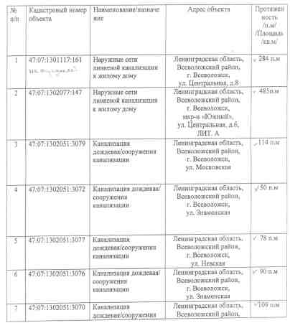
Таблица 87 Перечень имущества, переданного в оперативное управление «ВМУК»
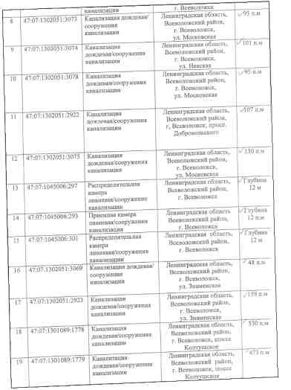

Таблица 87 Перечень имущества, переданного в оперативное управление «ВМУК»

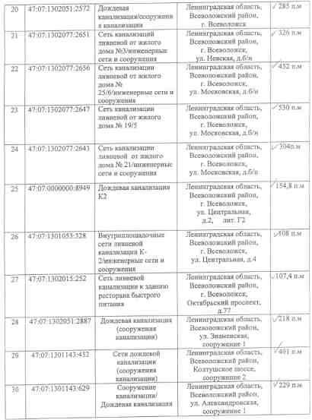

Таблица 87 Перечень имущества, переданного в оперативное управление «ВМУК»
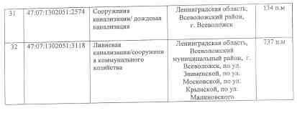
Схема сетей ливневой канализации МО «Город Всеволожск» показана на рисунке ниже. Красным цветом представлены безнапорные участки, синим – напорные участки сети водоотведения.

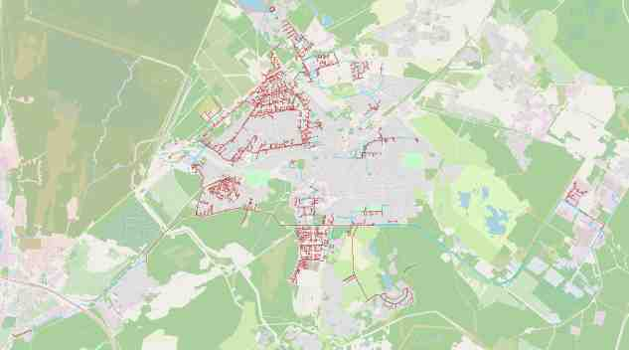
Рисунок 40 – Схема сетей ливневой канализации

9.2 Описание результатов технического обследования централизованной системы водоотведения, включая описание существующих канализационных очистных сооружений, в том числе оценку соответствия применяемой технологической схемы очистки сточных вод требованиям обеспечения нормативов качества очистки сточных вод, определение существующего дефицита (резерва) мощностей сооружений и описание локальных очистных сооружений, создаваемых абонентами
Алексеевские очистные сооружения
Алексеевские очистные сооружения (АОС) введены в эксплуатацию в 1978 году. Проект и привязку канализационных сетей с очистными сооружениями произвел институт «Ленгражданпроект», генеральный подрядчик «Трест Главзапстрой». Заказчик по проектированию и строительству – Управление коммунального хозяйства Леноблисполкома.
Годы строительства с 1975 по 1978.
В 1979 г. Очистные сооружения были переведены на баланс Всеволожскому филиалу ПО «Леноблводоканал», затем на баланс МП «Водоканал».
С 01.03.2001 г. переданы на баланс МУП «Водотеплоснаб».
С 26.12.2005 г. – ОАО «Водотеплоснаб».
С 09.04.2010 г. находятся в эксплуатации ОАО «Всеволожские тепловые сети».

В 1980 г. была смонтирована установка «Оксиджест», производительностью 100 м³/сутки, что позволило увеличить производительность очистных сооружений до 500 м³/сутки.
Здания АОС оборудованы внутренним водопроводом, канализацией, отоплением.
Территория ограждена забором и электрифицирована.

Таблица 93 Характеристика очистных сооружений
№ | Наименование оборудования | Ед.изм. | По данным организации на 2020 год
1 | Приёмная камера | шт. | 1
2 | Решётки | шт. | 1
3 | Сооружения по обработке осадка | шт. | -
4 | Песколовка | шт. | 1
5 | Аэротенки | шт. | 3
6 | Биофильтры | шт. | 2
7 | Отстойники 2-х ярусные | шт. | 2
8 | Другие | шт. | 2
9 | Вид очистки сточных вод: | - | -
9.1 | Механическая | м3/сут | 500,00
9.2 | Биологическая | м3 | -
9.3 | Физико-химическая | м3/сут | 500,00
9.4 | Дизинфекция | м3/сут | 500,00
10 | Производительность | м3/ч | 20,83
11 | Время работы в году | час | 8760,00
12 | Годовая производительность | м3 | 110000,00
13 | Эффективность очистки сточных вод | % | 43,40

От двух канализационных насосных станций, расположенных по ул. Грибоедова и ул. Лубянская, хозяйственно-бытовые стоки по напорным трубопроводам поступают в приемный колодец-гаситель, затем – на горизонтальные 2-х секционные песколовки, где оседает песок, который вручную удаляется в отведенные места. Далее стоки поступают на двухъярусные отстойники вертикального типа с центральной трубой и отражательным щитом, где в осадочных желобах происходит выпадение оседающих взвешенных веществ. Осветленная вода из желобов переливается в сборный лоток, затем поступает в отводящий лоток и центральный трубопровод. Выпавший осадок сползает через щели в осадочных желобах в отстойную зону, откуда под гидростатическим напором выпускается в иловый колодец и раз в неделю вывозится на утилизацию.
Осветленные в двухъярусном отстойнике сточные воды разделяются на три потока:
1-й поток – сточные воды поступают в распределительный бак биофильтров, откуда с помощью дозирующих устройств-сифонов и спринклеров периодического действия, попадают в капельные биофильтры, где происходит биологическая очистка с естественной аэрацией. Сточные воды распределяются по поверхности биофильтров и из междонного пространства поступают в контактный резервуар, куда подается раствор хлорной извести, приготовленный в хлораторной. Очищенные стоки поступают в контактный резервуар, затем сбрасываются в р. Лубья. (линия вышла из строя).
2-й поток – сточные воды поступают в здание аэротенков, где происходит процесс биологической очистки путем подачи воздуха через аэраторы. Из аэротенков смесь поступает во вторичные отстойники. Активный ил, осевший во вторичных отстойниках, частично возвращается эрлифтами в аэротенк (циркуляционный ил), а излишки его вместе с осадком, выпадающим в контактном резервуаре, под гидростатическим давлением выпускаются в иловый колодец, откуда раз в неделю вывозятся на утилизацию. Сточные воды, пройдя биологическую очистку в аэротенках, поступают в контактный резервуар, затем сбрасываются в р. Лубья.
3-й поток – сточные воды поступают на установку «Оксиджест». Сточная вода аэрируется, смешивается с активным илом, проходит очистку с помощью бактерий. После биологической очистки очищенная сточная вода поступает в контактный резервуар, затем сбрасывается в р. Лубья.

Описание технологического процесса очистки сточных вод
Сточные воды от микрорайона «Мельничный ручей» поступают на две канализационные насосные станции («Лубянская» и «Грибоедова») и передаются по двум напорным коллекторам Dy – 150 мм в приёмную камеру Алексеевских КОС. Пройдя горизонтальную песколовку, сточная вода делится на три потока:
1. Песколовка→ Первичные двухъярусные отстойники → Биофильтры → Хлорирование → Контактный резервуар → Выпуск;
2. Песколовка → Аэротенки → Вторичные отстойники → Хлорирование → Контактные резервуары → Выпуск;
3. Песколовка → Установка «Оксиджест» → Контактный резервуар → Выпуск.

Таблица 94 Эффект очистки сточных вод на КОС
Наименование  вещества | Вход на КОС | Выход с КОС | % очистки
БПК 5 | 48,6217 | 7,1333 | 85,33%
БПК полн. | 69,5290 | 10,2007 | 85,33%
Хлориды | 45,4183 | 42,3083 | 6,85%
Сульфаты | 94,6667 | 67,0000 | 29,23%
СПАВ | 0,6533 | 0,3842 | 41,20%
ХПК | 182,9417 | 35,8333 | 80,41%
Азот общий | 11,1325 | 8,8833 | 20,20%
Азот аммонийных  солей | 10,7004 | 6,0623 | 43,35%
Аммоний ион | 13,7500 | 7,7900 | 43,35%
Фосфор фосфатов | 1,6033 | 1,2417 | 22,56%
Взвешенные вещества | 120,5250 | 15,1667 | 87,42%
Железо общее | 1,7975 | 0,7900 | 56,05%
Сухой остаток | 239,9750 | 234,5750 | 2,25%
Нефтепродукты | 0,1148 | 0,0502 | 56,28%
Марганец | 0,1822 | 0,1396 | 23,38%
Медь | 0,0679 | 0,0314 | 53,78%
Фенолы | 0,0048 | 0,0022 | 53,81%
Общий |  |  | 46,51%
Исходя из данных таблицы выше можно заключить, что КОС МО «Город Всеволожск» не справляются с очисткой поступающих на них сточных вод. Общий процент очистки составляет менее 50%. Слабый уровень очистки наблюдается по показателям хлоридов, сульфатов, общего азота, фосфатов, марганца и сухого остатка.
Ниже представлены результаты сточных вод, предоставленные ОАО «Всеволожские тепловые сети» за 1 полугодие 2023 года.

Таблица 95 Результаты сточных вод, сброшенных с канализационных очистных сооружений (АОС г. Всеволожск) в р. Лубью за 1 и 2 кварталы 2023 года
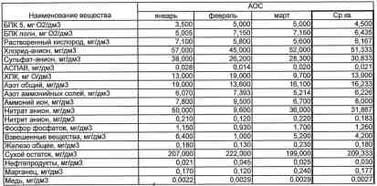
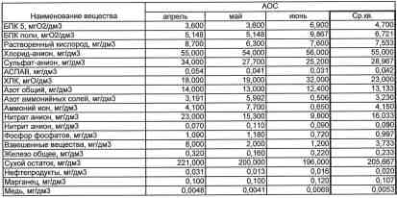

Очистные сооружения поверхностного стока в Южном жилом районе
Очистные сооружения поверхностного стока расположены по адресу: Ленинградская обл., г. Всеволожск, Южный жилой район. В настоящее время комплекс очистных сооружений и канализационных насосных станций выполняет следующие функции:
Подъем уровня транспортируемых хозяйственно-бытовых сточных вод на канализационной насосной станции хозяйственно-бытового стока. Хозяйственно-бытовой сток по самотечному трубопроводу Д630 мм через приемную камеру поступает в КНС, откуда по двум напорным линиям Д315 мм отводится с территории комплекса.
Подъем уровня транспортируемого поверхностного стока, отвод их на очистку и выпуск его после очистки в местную гидросистему. Поверхностный сток поступает на территорию комплекса по самотечному трубопроводу Д1000 мм от сборной камеры, через приёмную камеру отводится в КНС, в которой поднимается на необходимую глубину.
После гашения напора в резервуаре поверхностный сток через разделительную камеру поступает на существующие очистные сооружения. Данные сооружения представляют собой железобетонные корпуса с демонтированными из них фильтрующими блоками и не исполняют свою функцию по очистке стока. На территории также предусмотрена обводная линия от КНС до сборной камеры, в которую также приходит сток после прохождения очистных сооружений. После камеры поверхностный сток по самотечному трубопроводу отводится на сброс в отводной канал, соединяющийся с р. Зиньковкой.
На площадке очистных сооружений расположены следующие объекты (здания и сооружения):
1.Канализационная насосная станция хозяйственно-бытового и поверхностного стока. Железобетонные приямки с расположенными в них насосами устроены отдельно для разных видов стока при общем надземном корпусе – навесе для обслуживания оборудования.
2.Очистные сооружения поверхностного стока – полузаглубленные железобетонные корпуса (короба), фильтрующие блоки демонтированы.
3.Здание контроля и управления с расположенными в нем щитами управления насосным оборудованием.
4.Железобетонные камеры на сетях канализации – приемные, распределительные, гашения напора.
Строительные конструкции очистных сооружений, насосной станции ливневого стока и подземных канализационных камер имеют различные дефекты и повреждения.
Для обеспечения дальнейшего работоспособного технического состояния отдельных конструктивных элементов, а также сооружений в целом необходимо проведение работ по устранению дефектов и повреждений.

ОАО «Всеволожские тепловые сети» передает большую часть сточных вод на очистку ГУП «Водоканал Санкт-Петербурга», организован контроль поступающих от абонентов сточных вод, периодически выявляются случаи превышения нормативов установленных Постановлением Правительства РФ от 29.07.2013 №644 «Об утверждении Правил холодного водоснабжения и водоотведения и о внесении изменений в некоторые акты Правительства Российской Федерации».
На КОС Алексеевские поступает незначительная от общего количества сточных вод, преимущественно стоки от населения. Контроль абонентов, отводящих стоки на КОС не производится.

9.3 Описание технологических зон водоотведения, зон централизованного и нецентрализованного водоотведения (территорий, на которых водоотведение осуществляется с использованием централизованных и нецентрализованных систем водоотведения) и перечень централизованных систем водоотведения
«Технологическая зона водоотведения» - часть канализационной сети, принадлежащей организации, осуществляющей водоотведение, в пределах которой обеспечиваются приём, транспортировка, очистка и отведение сточных вод или прямой (без очистки) выпуск сточных вод в водный объект;
На территории МО «Город Всеволожск» существуют две технологические зоны централизованного водоотведения.

Технологическая зона водоотведения №1 г. Всеволожск.
КНС «Грибоедова» и КНС «Лубянская» обеспечивают отведение сточных вод с территории жилой и общественной застройки на улицах Комсомола, Лубянской, Фонвизина, Ломоносова, пр. Грибоедова. И далее через систему напорных коллекторов направляются на Алексеевские КОС, расположенные на Алексеевском проспекте.
КНС «Шишканя» охватывает территорию города, расположенную на ул. Шишканя. Хозяйственно-бытовые сточные воды от жилых домов, общественно-бытовых и учебных корпусов через систему самотечно-напорных труб сначала собираются на КНС, и далее самотеком транспортируются в городской коллектор на ул. Дорожной.
КНС «Пермская» обеспечивает отведение сточных вод с территории ул. Пермской и от объектов ГИБДД г. Всеволожска на ул. Антоновской. Хозяйственно-бытовые стоки по напорному трубопроводу поступают на КНС «Парковая», где они подкачиваются и транспортируются в городской коллектор на ул. Дорожной.
Хозяйственно-бытовые сточные воды по самотечным коллекторам с ул. Дорожной поступают в один из основных коллекторов на ул. Ленинградской, где соединяются со стоками, проступившими от жилых и общественных зданий на Колтушском шоссе, на ул. Александровской, на ул. Василеозерской, на ул. Ленинградской, и далее вдоль ул. Ленинградской, вдоль ул. Межевой и по ул. 5-я линия поступают на главную КНС «Почтовая». Хозяйственно-бытовые стоки от объектов микрорайона Котово поле собираются во второй основной коллектор на ул. Ленинградской.
Сточные воды собираются в самотечные коллекторы на улицах Александровская, Вокка, Межевая, Заводская, Плоткина и далее транспортируются по ул. Волковской, по ул. 2-я линия и по ул. Почтовая на ГНС «Почтовая». От жилых домов, расположенных в районе ул. Приютинской, № 6, № 8, № 10, хозяйственно-бытовые стоки собираются на КНС «Приютинская, 8», а от неё по напорному коллектору на КНС «Приютинская, 13». На КНС «Приютинская, 13» собираются стоки от близлежащих жилых и общественных зданий, от Всеволожского Дома ребенка. Далее стоки через систему напорных трубопроводов так же поступают на главную КНС «Почтовая».
С территории микрорайона Бернгардовка стоки по самотечным трубопроводам собираются на КНС «Дружба». От КНС «Дружба» по напорным трубопроводам стоки поступают на ГНС «Почтовая».
От главной насосной станции «Почтовая» хозяйственно-бытовые стоки, собранные со всех районов центральной части г. Всеволожска, по двум напорным коллекторам до колодца- гасителя напора в районе Всеволожского Дома ребенка, а дальше по самотечному коллектору, направляются на ГКНС «Ковалево».
По самотечным коллекторам, проложенным по 2-му, 3-му и 4-му проездам Промышленной зоны «Кирпичный завод», хозяйственно-бытовые и промышленные стоки от производственных предприятий и заводов собираются на КНС № 22 «Кирпичный завод». По двум ниткам напорного коллектора, связанным с существующей дорожной сетью «Всеволожск – производственная зона г. Всеволожска», сточные воды транспортируются до колодца–гасителя напора, расположенного в районе пересечения Южного шоссе и пр. Грибоедова, и далее самотеком по магистральному коллектору вдоль микрорайона Южный, вдоль южной границы микрорайона Бернгардовка – на ГКНС «Ковалево».
Хозяйственно-бытовые стоки микрорайона «Южный» по самотечным коллекторам собираются на КНС «Южный», расположенной на пр. Добровольского между улицами Невской и Аэропортовской. Отвод стоков от КНС производится по двум напорным коллекторам в самотечный магистральный коллектор вдоль микрорайона Южный, вдоль южной границы микрорайона Бернгардовка – на ГКНС «Ковалево».
В магистральный коллектор вдоль микрорайона Южный так же направляются стоки от предприятий производственной зоны г. Всеволожска, которые через систему напорно- самотечных трубопроводов собираются на КНС «Всеволожский пр.».
Сточные воды с территории технологической зоны водоотведения МО «Город Всеволожск» транспортируются на ГКНС «Ковалево», где подвергаются обязательной предварительной очистке от специфических загрязняющих веществ. Для дальнейшей очистки предварительно очищенные стоки от ГКНС «Ковалево» направляются в общесплавную систему канализации Северного бассейна водоотведения г. Санкт-Петербурга.

Технологическая зона водоотведения №2, пос. Щеглово (торфопредприятие).
В данной технологической зоне ООО «Полар Инвест» осуществляет услуги по водоотведению. Организация осуществляет приём, транспортировку, очистку и выпуск сточных вод. В данной зоне, канализационная насосная станция (мощностью 20 м³/час, 1998 года ввода) и локальные очистные сооружения (1998 года ввода) принадлежат ООО «Полар Инвест». Абонентами являются только юридические лица.

Ливневая канализация
Поверхностные и грунтовые воды собираются и посредством системы ливневой канализации отводятся в р. Лубья, которая впадает в р. Охта в 8 км. от устья.
На территории МО «Город Всеволожск» имеется 1 технологическая зона ливневой канализации.
Схема сетей ливневой канализации г. Всеволожска приведена на Рисунок 42.

Нецентрализованные системы водоотведения
В административных границах МО «Город Всеволожск» на территориях, охваченных индивидуальной жилой застройкой и садово-огородническими товариществами, система водоотведения существует частично или отсутствует полностью:
  - в районе платформы железнодорожной станции Всеволожская от ул. Баркановской, ул. Дачной до пр. Толстого;
  - микрорайон Мельничный ручей от железнодорожного переезда через Колтушское шоссе до Южного шоссе в пределах Колтушского шоссе, пр. Грибоедова и ул. Михайловской;
  - микрорайон Хутор Ракси в пределах ул. Рябовской, ул. Парковой до Степного проспекта;
  - в районе между улицами Дорожная, Румболовская, Пограничная и Нагорная;
  - в районе улиц Озерная, Советская, Бибиковская;
  - пос. Ковалево.

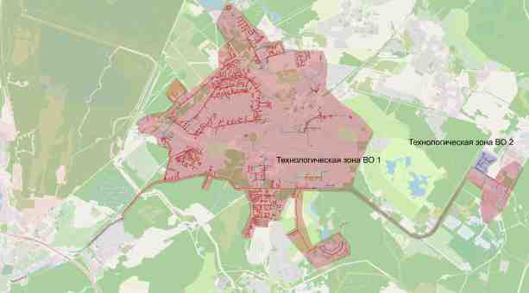
Рисунок 41 Технологические зоны водоотведения МО «Город Всеволожск»
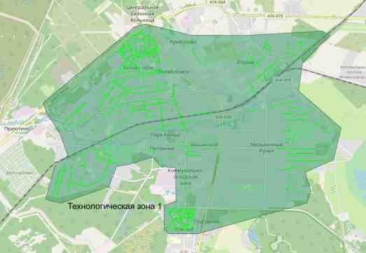
Рисунок 42 Технологическая зона ливневой канализации, МО «Город Всеволожск»

9.4 Описание технической возможности утилизации осадков сточных вод на очистных сооружениях существующей централизованной системы водоотведения
Согласно описанному технологическому циклу, очистки сточных вод на существующих КОС, накапливающийся осадок (избыточный активный ил) периодически выгружается на специальные иловые площадки.
В процессе очистки сточных вод на Алексеевских очистных сооружениях образуется осадок, который необходимо выводить из системы.
На данных сооружениях образуются следующие виды осадка:
Осадок с песколовок и отстойников при механической очистке хозяйственно-бытовых и смешанных вод. Осадок накапливается в специальном колодце, затем вывозится спец. авто транспортом на лицензированный полигон по мере накопления. Техническая возможность утилизации осадка на территории очистных сооружений отсутствует;
Мусор с защитных решёток хозяйственно-бытовой и смешанной канализации малоопасный. Мусор складируется в контейнер для твёрдых бытовых отходов. Затем, по мере накопления, вывозится на полигон для захоронения.

9.5 Описание состояния и функционирования канализационных коллекторов и сетей, сооружений на них, включая оценку их износа и определение возможности обеспечения отвода и очистки сточных вод на существующих объектах централизованной системы водоотведения
Общая протяжённость сетей водоотведения составляет 103,79 км.

Таблица 96 Участки сетей водоотведения МО «Город Всеволожск»
№ участ-ка | Участок канализационной сети | Начальный  узел | Конечный  узел | Год прокладки | Способ прокладки | Глубина заложения, м | Длина, м | Диаметр, мм | Материал | % износа
Мельничный ручей
1 | Самотечная канализация по ул. Лубянская-Комсомола | К-4204  К-4216  К-4237 | КНС «Лубянская»  КНС «Лубянская»  К-4253 | 1978 | подземный | 1,5  2,5 | 670,0 | 150 | керамика | 76
2 | Напорная канализ. 1-я нитка от КНС  Грибоедова – ул. Комсомола – ул. Лубянская до Алексеевских КОС | КНС «Грибоедова» | Алексеевские КОС | 1978 | подземный | 2,0 | 2024,0 | 150 | чугун | 100
3 | Напорная канализ. 2-я нитка от ул. Лубянская | КНС «Лубянская» | Алексеевские КОС | 1978 | подземный | 2,0 | 1362,0 | 150 | чугун | 100
4 | Канализ. сеть от КНС Профилактория Железная дорога (напорная) до КГ у дома № 14 по ул. Фонвизина | К-4205 | К-4176 | 1978 | подземный | 2,0 | 1400,0 | 150 | чугун | 100
5 | Самотеч. канализ. сеть от КГ - КНС Грибоедова | К-4176 | КНС «Грибоедова» | 1978 | подземный | 2,0 | 700,0 | 300 | керамика | 76
6 | Самотеч. канализ. сеть школа, котел. № 2 до д/дома ул. Комсомола | К-4276  К4253 | К-4257 КНС «Грибоедова» | 1978 | подземный | 2,0 | 950,0 | 180 | керамика | 76
7 | Канализ. сеть от ул. Крыловская к детскому дому | К-4158  К-4159 | К-4170, К-4165 | 1971 | подземный | 2,0 | 233,0 | 100 | чугун | 100
8 | Канализ. сеть ул. Крыловская-Фонвизина | К-4165  К-4170 | К-4173, К-4172 | 1971 | подземный | 2,0 | 233,0 | 200 | керамика | 90
ИТОГО: |  |  |  |  |  |  | 7572,0
Производственная зона г. Всеволожск
9 | Самотеч. канализ. по проезду № 2, от выпуска из котельной №17 до сети канализации по проезду № 4 | К-1700 | К-1696 | 1999 | подземный | 3 | 82,5 | 300 | ж/б | 68
10 | Самотеч. канализ. по проезду №4 до КНС №22 | К-1696  К-1686  К-1680 | КНС №22 |  | подземный | 2,0 | 618,0 | 300 | ж/б | 68
11 | Напорная канализ. от КНС № 22 до КГН в районе МР на Южном шоссе | К-1680 | К-1681 |  | подземный | 2,0 | 7900,0 | 225 | ПВХ | 34
 | Футляр для напорной канализации d-225 | К-1680 | К-1681 |  | подземный | 2,0 | 3659,5 | 400 | сталь | 68
г. Всеволожск
12 | Канализ. сеть от КНС на ул. Дружба до КГ на ул. Советской (Канализационные сети ул. Почтовая | К-3978 | К-3984 | 1977 | подземный | 2,0 | 728,0 | 150 | чугун | 100
13 | Канализ. сеть от КНС на ул.  Приютинской до ГНС (Бытовая  канализация ул. Почтовая) 2 трубы | К-1719 | К-3814 | 1977 | подземный | 2,5 | 1193,0 | 150 | чугун | 100
14 | Внеплощад. канализ. сети Котово поле | К-2440, К-3136,  К-3151 | К-3487 | 1979 | подземный | 2,0 | 427,0 | 250 | керамика | 74
15 | Канализ. сеть до КНС (Внутриплощад. сети ул. Дружбы) | К-1428, К-2138,  К- 2099, К-3917,  К-2849, К3725,  К-1408, К-3732, К1672 | КНС  «Дружба»,  К-3993, К-2849 | 1977 | подземный | 3,0 | 1488,0 | 300 | ж/б | 100
16 | ж/д 95 (Хоз. быт. канализация ул. Павловская) | К-1855 | К-2954 | 1977 | подземный | 1,5 | 135,0 | 100 | а/ц | 100
17 | Очистные сооружения (Внутриплощад. сети канализ. р-н Приютино) | К-5470 – К-5463 –  К- 3278 | К-1193 ГНС  «Почтовая» | 1977 | подземный | 2 | 3778,0 | 100 | сталь | 100
 |  |  |  |  |  |  |  |  | чугун
18 | От ж/д №12 к 1,2 до ул. Александровская (Внеплощадочные инженерные сети кв. Котово поле) | К-2498 – К-2455  К-2485 – К-2454 – К-2453 | К-2454, К-2443 | 1992 | подземный | 2 | 427,0 | 250 | керамика | 48
19 | Канализ. сети ж/домов кв. Котово поле | К-3095 | К-3124 | 1974 - 1993 | подземный | 2,0 | 4994,0 | 100, 150, 250, 300, 500 | ж/б | 92
 |  | К-3093 | К-3124
 |  | К-3124 | К-3151
 |  | К-4436, К-4435 –К4438 | К-3491
 |  | К-3475 | К-2034 |  |  |  |  |  | а/ц | 77
 |  | К-1912 | К-1891
 |  | К-2984 | К-2440
 |  | К-1904 | К-1890
20 | Наружные магистральные сети канализации г. Всеволожска | К-1446 – К-2915 – К- 1189 | К-4133 | 1975  1977 | подземный | 1,5-2,5 | 5800,0 | 300 | ж/б | 100
 |  | К-2890 – К-3378 | К-1189
 |  | К-4682 | К-4550
 |  | К-4674 – К-4551  К 2735 – К-2734 | К-1202 |  |  |  |  | 100 | а/ц | 100
 |  | К-1189 | К-2730
 |  | К-4513 | К-1193 |  |  |  |  | 200 | керамика | 78
 |  | К-10 | К-2733
 |  | К-2230 | К-955
 |  | К-1679 | К-539
21 | Канализ. сети от Дороги Жизни по Нагорной до Колтушского шоссе (Внутренние сети ул. Павловская) | К-686 – К-1970 –К-697 | К-2733 | 1977 | подземный | 1,5-5,0 | 1580,0 | 300 | ж/б | 100
22 | Канализ. сети мкр. Бернгардовка, ул. Магистральная | К-4557 – К4703 –К4707 | К-3917 | 1977 | подземный | 4 | 705,0 | 300 | ж/б | 100
 |  |  |  |  |  |  |  | 100 | а/ц | 100
 |  |  |  |  |  |  |  | 150 | керамика | 78
23 | Канализ. сети ул. Ленинградская, д 15 | К-2371, К-2290 | К-2333, К-2399 | 1979 | подземный | 2,0 | 135,0 | 200 | керамика | 74
24 | Канализ. сети к Поликлинике | К-1486, К-1465 – К-1480 | К-1449, К-1462 | 1963 | подземный | 2,0 | 819,0 | 250 | керамика | 100
25 | Канализ. сети Поликлиника, 2 квартал | К-1446, К-1446 – К-1531 – К-1543,  К-1543 | К-1449, К-1555,  К-1554 | 1979 | подземный | 2,0 | 2805,0 | 300 | ж/б | 100
26 | Канализ. сети ул. Советская, 24 | К-4023, К4059 | К-4059, К-4513 | 1974 | подземный | 2,5 | 312,0 | 100 | а/ц | 100
27 | от ул. Верхней – ул. Победы – КНС (х/быт. канализация ул. Победы) | К-1428 – К-2099 –  К- 3917 | КНС  Дружба | 1977 | подземный | 2,0-4,0 | 1193,0 | 300 | ж/б | 100
28 | Канализ. сети ул. Победы 1-2 | К-2091, К-1951 | К-2099, К-2101 | 1977 | подземный | 2,0-4,0 | 301,0 | 100 | а/ц | 100
29 | Канал. коллектор 2  КЭЧ ул. Ленинградская 17, 19 | К-2588 – К-2363 | К-2921 | 1979 | подземный | 2,0 | 1300,0 | 150;200 | керамика | 74
30 | Сети канализ. ЖСК-2 (вдоль ул. Ленинградская 9, 11, 13) | К-2035 | К-3487 | 1981 | подземный | 2,0 | 415,7 | 250 | ж/б | 100
31 | Хоз. бытовая канализ. ул. Плоткина | К-2300, К-3018  К-2629, К-3018  К-2647 | К-2241, К-3019,  К-2247, К-2248,  К-2251 | 1977 | подземный | 2,0-3,0 | 1770,0 | 150 | керамика | 78
32 | Внутриквартальные сети канализации ул. Ленинградская, 19 | К-2558 | К-2349 | 1979 | подземный | 2,0 | 94,0 | 300 | ж/б | 100
33 | Внутриквартальные сети канализации ул. Ленинградская, 17 | К-2290, К-2344 | К-2333  К-2333 | 1981 | подземный | 2,0 | 194,0 | 200 | а/ц | 100
34 | Внутриквартальные сети канализации ул. Плоткина, 19 | К-2647,  К-4338, К-4342 | К-4342  К-4342, К-2251 | 1979 | подземный | 2,5 | 260,0 | 200 | керамика | 74
35 | Внутриквартальные сети канализации ул. Плоткина, 13/1 | К-2310 – К-2303 | К-2985 | 1976 | подземный | 2,5 | 354,0 | 200 | керамика | 80
36 | Внутриквартальные сети канализации ул. Плоткина, 13/2 | К-2340 | К-2303 | 1977 | подземный | 2,5 | 60,0 | 200 | керамика | 78
37 | Внутриквартальные сети канализации ул. Плоткина, 13/3 (ул. Межевая, 19) | К-2675 | К-2984 | 1976 | подземный | 2,0 | 68,0 | 200 | керамика | 80
38 | Внутриквартальные сети канализации  ул. Ленинградская, 22 (вдоль ул. Вокка, 12) | К-2455 – К-2453 | К-2438 | 1979 | подземный | 2,0 | 170,0 | 150 | чугун | 100
39 | Внутриквартальные сети канализации ул. Победы, 5, 6, 7, 8, 10 | К-2149 | К-2152 | 1981 | подземный | 2,0-4,0 | 369,5 | 150 | чугун | 100
 |  | К-2132 | К-2103 |  |  |  | 48,8 | 150 | а/ц | 100
 |  | К-2146, К-2129,  К-2126 | К-2138, К-2138  К-2136 |  |  |  | 117,4 | 200 | чугун | 100
40 | Внутриквартальные сети канализации ул. Ленинградская, 18 (вдоль ул. Вокка, 6) | К-2437 | К-2443 | 2005 | подземный | 2,0 | 133,0 | 300 | ж/б | 44
41 | ул. Константиновская (от ж.д. №70 пр. Всеволожский до ул. Советской) | К-2216 – К-975 – К-4358,  К-5506 – К-1622 | К-4513 | 1995 | подземный | 2,0-3,0 | 2580,0 | 400 | ж/б | 84
 |  |  |  |  |  |  | 123,0 | 100 | чугун | 70
42 | ул. Связи Наружные сети канализации | К-2849, К-4883, К-5483 | К-3725, К-4901, К-3867 | 1989 | подземный | 2,0-4,0 | 41,0 | 100 | чугун | 90
 |  |  |  |  |  |  | 76,7 | 250 | ж/б | 100
 |  |  |  |  |  |  | 500,0 | 150  200 | ж/б, керамика | 100/54
43 | Внеплощадочные сети хоз.-быт. канализации ул. Победы, 12 | К-2159 | К-2132 | 1981 | подземный | 2,0-4,0 | 98,4 | 200 | ж/б | 100
44 | Внеплощадочный канализационный коллектор ул. Победы, 12 | К-2159 | К-5493 | 1981 | подземный | 2,0-4,0 | 123,1 | 100 | а/цемент | 100
45 | Сети внутриквартальной канализации ул. Приютинской, д.15 | К-1739 | К-1722 | 1975 | подземный | 2,0 | 104,0 | 150 | керамика | 82
46 | Сети канализации внутриквартальные сельскохозяйственный техникум, ул. Шишканя | К-1359, К-1387,  К-1222, К-1205,  К-1212, К-1287  К-1397, К-1394  К-1258, К-1204  К-1240, К-1232 | К-1356, К-1222,  К-1271, К-1222,  К-1216, К-1258  К-1391, К-1204  К-708, К-1238  К-1236 | 1975 | подземный | 2,0-4,0 | 5258,0 | 150 | керамика | 82
47 | Внутриквартальные сети канализации ул. Александровская 11 | К-5523 | К-5520 | 1992 | подземный | 1,5 | 37,0 | 200 | керамика | 48
48 | Сети канализации г. Всеволожск (ул. Ленинградская ж/д 19/1, 21) | К-2360 – К-2348 К-3029 – К-3037 | К-2349, К-3055 | 1979 | подземный | 2,0 | 628,0 | 300 | ж/б | 100
49 | Канализация г. Всеволожск  (ул. Ленинградская – ул. Волковская – ул. Почтовая) | К-2354 – К-3481 –  К-3599 – К-955 –  К-5355 – К-5348 | К-1201 | 1993 | подземный | 3,0 | 4754,0 | 300 | ж/б | 92
 |  | К-1202 – К-2922,  К- 2038- К-3637 | К-2199 |  |  |  |  | 500 | ж/б | 92
50 | Канализация г. Всеволожск | К-2516 – К-2519 – К- 2518 | К-2455 |  | подземный | 2,5 | 46,5 | 100 | а/ц
51 | Канализация г. Всеволожск (ул. Заводская) | К-4875 | К-4849 |  | подземный | 2,5 | 104,3 | 100 | а/ц
52 | Сети ЛПО Игрушка | К-5665 – К-5666 | К-5667 | 1975 | подземный | 1,2 | 104,0 | 100 | а/ц | 100
53 | Внутриквартальные сети канализации ул. Связи | К-3704 | К-3501 | 1989 | подземный | 2,0-4,0 | 18,0 | 100 | а/ц | 90
54 | Ж/б коллектор ВСХТ наружные сети внутренние сети | К-1337, К-1339  К-1352, К-1333 | К-1287, К-1337,  К-1337, К-1324 | 1975 | подземный | 2,0-4,0 | 170,0 | 200 | керамика | 82
 |  |  |  |  |  |  | 306,0 | 250
55 | Внутр. пл. фек. к/л  (ул. Вокка вдоль стадиона, СОШ №2) | К-2453 – К-1891 –К-1890 | К-3488 | 1975 | подземный | 1,8 | 559,0 | 300 | ж/б | 100
 |  | К-48949 | К-837 |  |  |  | 103,9 | 200 | а/ц | 100
56 | Коллектор к ж/д ул. Колхозная | С-4556 | К-4563 | 1985 | подземный | 2,0 | 44,0 | 150 | а/ц | 100
 |  | С-4561 | К-4563 |  |  |  | 53,8 | 150 | а/ц
57 | Наружные сети канализации  ул. Ленинградская (от ул. Межевой до ул. Волковской) | К-3604 | К-3615 | 1979 | подземный | 2,0 | 486,3 | 300 | ж/б | 100
58 | Наружные сети канализации ул. Ленинградская, 13 | К-2037 | К-2034 | 1987 | подземный | 1,8 | 175,0 | 225 | полиэтилен | 58
 |  | К-2034 | К-3056
 |  | К-3073 | К-2034
59 | Канализация ул. Ленинградская, 26, 28 | К-3333 – К-3334, К-3329 | К-3332, К-3335 | 1992 | подземный | 1,8 | 100,0 | 100 | а/ц | 80
60 | Бытовая канализация ул. Ленинградская, 26, 28 | К-3334, К-3335 | К-3338, К-3337 | 1992 | подземный | 1,8 | 98,0 | 200 | а/ц | 80
61 | Внутриквартальные сети канализации ул. Межевая, д.9 | К-4393 | К-4388 | 1979 | подземный | 2,0 | 71,0 | 150 | а/ц | 100
62 | Канализация к дому ул. Приютино, 17 | К-1742 | К-1739 | 1979 | подземный | 1,8 | 134,2 | 150 | керамика | 74
63 | Хоз. фек. коллектор ул. Ленинградская (ж.д. ул. Александровская, №77, к. 1, 2, 3) | К-3098 | К-3149 | 1981 | подземный | 2,0 | 121,5 | 150 | а/ц | 100
64 | Хоз. фекальная канализация пер. Олениных, д. 2/2 | К-3394 | К-2725 | 1994 | подземный | 2,0 | 115,9 | 150 | а/ц | 73
 |  | К-2725 – К-3645 | К-3646
 |  | К-3645 | К-2730 |  |  |  | 196,5 | 300 | а/ц
65 | Внутриплощадочные канализационные  сети ул. Александровская, 88/2 | 5 выпусков из ж.д. | К-3289, К-3291,  К-3287,  К-3295, К- 3248 | 1985 | подземный | 3,5 | 75,5 | 300 | чугун | 100
 |  | К-3291 | К-3286 |  |  |  | 208,5 | 150 | керамика
 |  | К-3248 – К-3286 | К-3240
66 | Внутриплощадочные канализационные сети ул. Героев, 13/90 | К-3384 | К-3389 | 1985 | подземный | 2,0 | 4,0 | 300 | ж/б | 100
 |  | К-3379 | К-3384 |  |  |  | 158,0 | 200 | чугун | 100
67 | Внутриплощадочные канализационные сети ул. Василеозерская, 10/1 | К-2895 – К-2894 | К-3396 | 1985 | подземный | 2,0 | 54,0 | 300 | ж/б | 100
 |  | К-3398 | К-2894 |  |  |  | 44,6 | 150 | ж/б
68 | Внутриплощадочные канализационные сети ул. Василеозерская, 5 | К-3414 | К-3412 | 1985 | подземный | 2,5 | 29,0 | 100 | чугун | 100
69 | Внутриплощадочные канализационные сети ул. Балашова, 8/3 | К-3445 – К-3447 | К-3414 | 1985 | подземный | 2,5 | 142,0 | 225 | ПЭ | 62
70 | Внутриплощадочные канализационные сети Администрация (Колтушское ш., 138) - пр. Октябрьский – пр. Всеволожский | К-1922 | К-1917 | 1996 | подземный | 2,0-3,0 | 210,7 | 150 | а/ц | 67
 |  | К-1937 – К-1916 | К-1917
 |  | К-1917 – К-2741 –  К- 3683 –  К-1195 – К-2796 | К-2811 |  |  |  | 1062,0 | 300
71 | Внутриплощадочные канализационные сети ул. Василеозёрская, д. 7 | К-3406 | К-3403 | 1996 | подземный | 2,5 | 43,5 | 200 | а/ц | 67
72 | Канализационные сети к ж/д ул. Александровская, 81/1 | К-3174 | К-3186 | 1997 | подземный | 2,0 | 35,7 | 150 | а/ц | 63
73 | ул. Александровская, 81/3 | К-3184 | К-3190 | 1997 | подземный | 2,0 | 40,5 | 300 | ж/б | 76
74 | Канализационные сети  ул. Ленинградская, 16/3, 20/2, 20/3 | К-3464 – К-3458 – К-3455 | К-2718 | 1995 | подземный | 2,5 | 120,7 | 420 | а/ц | 70
 |  |  |  |  |  |  | 153,7 | 370 | а/ц
75 | Хоз. бытовые канализационные сети  ул. Александровская, 81/2 | К-3186 – К-3190 | К-3465 | 1997 | подземный | 2,0 | 55,4 | 300 | ж/б | 76
76 | Внеплощадочные канализ. сети: Ком. – скл. зона, ЗАО «Каппа Санкт-Петербург» | К-4983 | К-541 | 1999 | подземный | 2,5 | 1989,0 | 110*2 | ПВХ | 34
77 | Внутриплощадочные канализационные сети ул. Ленинградская, 36 | К-3517 | К-3518 | 1998 | подземный | 2,5 | 61,8 | 150 | а/ц | 60
78 | Канализационные сети ул. Бибиковская (от. ж.д. ул. Советская, №28, №30) | К-4021 | К-4040 | 1977 | подземный | 2,5 | 120,8 | 200 | а/ц | 100
79 | Внутриплощадочные канализационные сети ул. Василеозёрская, д. 1/1 | К-3535 | К-3542 | 1998 | подземный | 2,0 | 239,0 | 300 | а/ц | 60
80 | Внутриплощадочные канализационные сети ул. Балашова, д. 3/2 | К-3537 – К-3539 | К-3542 | 1995 | подземный | 2,0 | 70,4 | 150 | а/ц | 70
81 | Внутриплощадочные канализационные сети ул. Героев, д. 9/2 | К-3164 | К-1191 | 1999 | подземный | 2,5 | 96,6 | 300 | а/ц | 57
82 | Внутриплощадочные канализационные сети ул. Василеозёрская, д. 1/2 | К-3578 | К-3535 | 1999 | подземный | 2,5 | 88,5 | 300 | а/ц | 57
83 | Внутриплощадочные канализационные сети, ул. Василеозёрская, д. 2 | К-3545 | К-3542 | 2000 | подземный | 2,0 | 96,0 | 300 | а/ц | 53
84 | Внутриплощадочные канализационные сети, ул. Героев, д. 9/1 | К-3167 | К-1191 | 2000 | подземный | 2,5 | 15,0 | 150 | а/ц | 53
85 | Внутриплощадочные канализационные сети, ул. Василеозерская д.4 | К-3557 | К-3545 | 2000 | подземный | 2,0 | 90,0 | 150 | а/ц | 53
86 | Канализ. сети ул., Героев, д. 9/1 | К-3162 | К-1191 | 2000 | подземный | 2,5 | 81,0 | 150 | а/ц | 53
87 | Канализац. сети ул. Павловская, д. №71, Колтушское шоссе, д. №97, №101 | К-2960 – К-5588,  К-5592 | К-5589, К-5588 | 1998 | подземный | 2,0 | 240,0 | 150 | чугун | 60
88 | Внутриплощадочные канализационные сети, ул. Балашова, д. 3/1 | К-3575 | К-3578 | 1995 | подземный | 2,0 | 60,0 | 200 | а/ц | 70
89 | Внутриплощадочные канализационные  сети, ул. Вокка, д. 3 | К-4351 – К-4350 | К-1894 | 1991 | подземный | 2,0 | 56,1 | 200 | а/ц | 83
90 | Внутриплощадочные канализационные  сети, ул. Межевая, д. 5 (ул. Плоткина, 3/2) | К-4401 | К-4402 |  | подземный | 3,0 | 66,8 | 200 | а/ц
 |  | 4 выпуска из ж.д. | К-4401, К- 4403,  К-4404, К-4402 |  |  |  | 23,0 | 200 | сталь
91 | Внутриплощадочные канализационные сети, ул. Ленинградская, д. 5 | К-4420 | К-2195 | 1988 | подземный | 3,0 | 64,0 | 150 | а/ц | 93
92 | Внутриплощадочные канализационные сети ул. Ленинградская, д. 3 | К-4422 | К-3607 | 1988 | подземный | 3,0 | 59,0 | 150 | а/ц | 93
93 | Внутриплощадочные канализационные сети ул. Плоткина, д. 5 | К-4440 – К-4383 | К-2225 | 1989 | подземный | 3,0 | 182,6 | 220 | ПВХ | 54
94 | Внутриплощадочные канализационные сети ул. Василеозерская, д. 8/6 | К-3410 | К-3403 | 1993 | подземный | 2,0 | 90,9 | 300 | ж/б | 92
95 | Внутриплощадочные канализационные сети ул. Ленинградская, д. 21А | К-3034, К-3052 | К-3035, К-3034 | 1983 | подземный | 2,0 | 41,0 | 300 | сталь | 100
 |  |  |  |  |  |  | 89,5 | 150 | керамика | 66
96 | Внутриплощадочные канализационные сети Колтушское шоссе, д. 80/1 | К-3561 | К-3519 | 1992 | подземный | 2,0 | 78,5 | 225 | ПВХ | 48
 | Внутриплощадочные канализационные сети Колтушское шоссе, д. 78 | К-3570 | К-3561 | 1993 | подземный | 2,0 | 99,0 | 225 | ПВХ | 46
97 | Внутриплощадочные канализационные сети, ул. Ленинградская, д. 32/1 | К-3430 – К-3510 | К-3511 | 1991 | подземный | 2,5 | 72,0 | 300 | ж/б | 100
 | Внутриплощадочные канализационные сети ул. Ленинградская, д. 32/2 | К-3427 | К-3430 | 1991 | подземный | 2,5 | 50,8 | 300 | ж/б | 100
98 | Внутриплощадочные канализационные сети, ул. Ленинградская, д. 30/1 | К-3339 | К-3342 | 1993 | подземный | 2,5 | 103,0 | 300 | ж/б | 92
 | Внутриплощадочные канализационные сети, ул. Ленинградская, д. 30/2 | К-3347 | К-3339 | 1990 | подземный | 2,5 | 54,8 | 300 | ж/б | 100
99 | Внутриплощадочные канализационные  сети к школе № 4 | К-3236 | К-3378 | 1995 | подземный | 2,0 | 202,8 | 300;200;  150 | а/ц | 70
 | Внутриплощадочные канализационные  сети к бассейну на территории школы № 4 | К-3220 | К-3236 | 1995 | подземный | 2,0 | 198,3 | 300 | а/ц | 70
100 | Внутриплощадочные канализационные сети ж/д Колтушское шоссе, д. 80/2 | К-3525 | К-3510 | 1991 | подземный | 2,0 | 20,0 | 300 | ж/б | 100
 | Внутриплощадочные канализационные сети ж/д Колтушское шоссе 80/2 | К-3519 | К-3525 | 1992 | подземный | 2,0 | 181,5 | 225 | ПВХ | 48
101 | Магистральные сети канализации ул. Северная | К-4643, К-3650 | К-4645, К-4735 | 1985 | подземный | 2,0-4,0 | 195,0 | 300 | чугун | 100
 | Магистральные сети канализации ул. Северная | К-1629 | К-3916 | 1985 | подземный | 2,0-4,0 | 900,0 | 400  600 | ж/б | 100
102 | Канализационный коллектор от 1/68 – ГКНС/Ковалево | К-1 – К-605 | К-1638 | 1994 | подземный | 2,5 | 2010,0 | 1200 | ж/б | 88
 | Сети самотечной канализационной сети общежитие мкр. Бернгардовка | К-1400 | К-3991 | 1985 | подземный | 2,0 | 138,0 | 150  200 | керамика | 62
103 | Магистральный канализационный коллектор Всеволожск – КНС – Приютино | К-4110, К-1193 | К-3816, К-3278 | 1976 | подземный | 2,5 | 2221,0 | 600  200 | ж/б | 100
 | Магистральный канализационный коллектор Всеволожск – КНС – Приютино | К-3816 | К-1193 | 1976 | подземный | 2,5 | 19,0 | 300 | сталь | 100
104 | Канализационный коллектор от К 20/68 МКР «Южный» до ст. Бернгардовка | К-605, К-521 | К-521, К-539 | 1995 | подземный | 2,0-3,0 | 2968,0 | 600 | ж/б | 84
 |  |  |  |  |  |  | 450,0 | 800 | ПНД | 42
105 | Канализационный коллектор (2 напорн. нитки + самотечн.) от ГКНС «Ковалево» до шахты №254 (ГУП «Водоканал-СПб») | К-1638, К-1673 | К-1673, К-1674 | 1995 | подземный | 2,0 | 8443,0 | 600 | чугун | 70
 |  |  |  |  |  |  | 833,0 | 1200 | ж/б | 84
 |  |  |  |  |  |  | 210,0 | 600 | сталь | 84
106 | Хозяйственно-бытовая канализация по адресу: ул. Межевая, д. 27 | К-4332 | К-4340 | 2011 | подземный | 2,5 | 203,5 | 200 | ПВХ | 10
107 | Канализационный коллектор  ул. Бибиковская, №№ 56, 62, 66, 56а, 58а  ул. Чернышевского, №№ 41, 45 | К-5650 – К-5648 | К-5506 | 2012 | подземный | 2,0 | 321,0 | 280 | ПЭ | 8
ИТОГО: |  |  |  |  |  |  | 75836,5
мкр-н «Южный»
108 | Внеплощадочные канализационные сети: от КНС Южный до коллектора Южный напорная х/б канализация (2 линии) | К-1832 | К-520 | 1995 | подземный | 2,0 | 790,0 | 315 | ПЭ | 42
109 | Внутриплощадочные сети хозяйственно-бытовой  канализации | К-977, К-994 | К-985 | 1995 | подземный | 2,0 | 38,01 | 600 | ПЭ | 42
 |  | К-1019, К-1015 | К-1003
 |  | К-1084 | К-1054
 |  | К-1028 | К-455 |  |  |  | 180,7 | 315
 |  | К-1003, К-999 | К-991
 |  | К-1026 | К-1003
 |  | К-1104 | К-1028
 |  | К-985 | К-5662 |  |  |  | 4281,3 | 200
 |  | К-1994 | К-1986
 |  | К-2004 | К-5662
 |  | К-78 | К-1994
ИТОГО: |  |  |  |  |  |  | 5290,0
ул. Пермская - ул. Парковая - ул. Нагорная
110 | Канализационная сеть от здания МРЭО  №15 до КНС №1 | К – 5439 | К-729 | 1988 | подземный | 2,0 | 175,0 | 250 | чугун | 93
111 | Канализационная сеть от здания жилого  дома до КНС №1 | К-5452 | К-5446 |  | подземный | 2,0 | 25,0 | 150 | чугун | 93
112 | Напорный канализационный коллектор от КНС №1 до КНС №2 | К-729 | К-5663 | 1988 | подземный | 2,0 | 2360,0 | 100 | чугун | 93
113 | Канализационная сеть от КНС №2 до врезки в городскую сеть | К-5663 | К-711 | 1988 | подземный | 2,0 | 280,0 | 100 | сталь | 100
 |  |  |  |  |  |  | 2840,0
ВСЕГО: |  |  |  |  |  |  | 103798,5
*ПВХ – поливинилхлорид,
ПЭ – полиэтилен,
ПНД – полиэтилен низкого давления,
а/ц – асбестоцемент,
ж/б – железобетон.

Процент износа сетей водоотведения МО «Город Всеволожск» составляет 18%.
18,43 км сетей водоотведения на территории МО «Город Всеволожск», нуждаются в замене.

Ниже представлен перечень сетей водоотведения переданные на обслуживание ОАО «Всеволожские тепловые сети» за 2021-2023 годы.

№ п/п | Адрес участка | Год постройки | Наименование сети | Диаметр, мм | Протяжённость, м п. | Материал труб
по Постановлению №1231 от 14.04.2021 г. (К-ция, Колтушское ш., 137-138)
1 | Уч-к канализационной сети от колодца напротив ж/д №12 по ул. Коралловской до колодца на сети ОАО "Вт сети" ж/бетон 200 мм напротив д. 138-а по Колтушскому шоссе |  | х/б канализация | 160 | 48,00 | ПП
 |  |  | х/б канализация | 150 | 45,20 | керамика
 | хоз-бытовая канализация от д. №137 до д. №138 по Колтушскому шоссе |  | напорная 2d | 63 | 62,00 | ПП
 | Канализационные выпуски из зданий №138 и №138-а по Колтушскому шоссе до приемного колодца |  | х/б канализация | 117 | 29,00 | чугун
 | Итого: |  |  |  | 184,20
по Постановлению №3693 от 24.09.2021 г. (Большой пр. от ул. 2-я линия до уч. №11, №13)
2 | Уч-к канализационной сети, проложенный вдоль Большого пр. от колодца, расположенного на пересечении ул. 2-я линия и Большого пр. на канализационной сети ж/бетон400 мм и до колодца напротив земельного уч-ка №13 по Большому пр. |  | х/б канализация | 160 | 76,00 | ПП
 | Итого: |  |  |  | 76,00
по Постановлению №4359 от 09.11.2021 г. (Две нитки напорной К-ции, ул. Шишканя)
3 | I-я нитка напорной канализации от КНС здания общежития на ул. Шишканя, 4 | 2021 | напорная 1d | 63 | 94,00 | ПП
 | II-я нитка напорной канализации от КНС здания общежития на ул. Шишканя, 4 |  | напорная 1d | 63 | 94,00 | ПП
 | Итого: |  |  |  | 188,00
по Постановлению №4646 от 01.12.2021 г.
4 | Участок канализационной сети от стен многоквартирного жилого дома №41 по ул. Советской до места врезки у жилого дома №32 по ул. Советской, в т. ч. выпуски |  | х/б канализация | 200 | 57,00 | ПП
 |  |  | х/б канализация | 110 | 6,00 | ПП
 | Канализационная сеть от стен многоквартирных жилых домов №14, корп. 1, №14, корп. 2 по ул. Коралловской до места врезки в сеть канализации Керамика150 у здания №138А по Колтушскому шоссе, в т. ч. выпуски |  | напорная 1d | 63 | 83,60 | ПП
 |  |  | х/б канализация | 110 | 63,20 | ПП
 |  |  | х/б канализация | 160 | 138,90 | ПП
 | Канализационная сеть от стен многоквартирных жилых домов №11 и №13 по пер. Вахрушева до врезки в сеть канализации ПП250 на пер. Вахрушева, в т. ч. выпуски |  | х/б канализация | 110 | 10,40 | ПП
 |  |  | х/б канализация | 160 | 7,70 | ПП
 |  |  | х/б канализация | 200 | 28,20 | ПП
 |  |  | х/б канализация | 225 | 65,80 | ПП
 | Канализационная сеть от стены многоквартирного жилого дома №92 по ул. Константиновской до места врезки в сеть ж/б 400 вдоль ул. Константиновской, в т. ч. выпуски |  | х/б канализация | 110 | 18,00 | ПП
 |  |  | х/б канализация | 160 | 48,60 | ПП
 | Итого: |  |  |  | 527,40
по Постановлению№1677 от 27.04.2022 г. (пр. Христиновский, 30а)
5 | Канализационные выпуски из жилого дома (2 выпуска) |  | х/б канализация | 110 | 3,60 | ПП
 | Внутриплощадочная канализационная сеть от выпусков до КНС и от КГн-4 (колодец-гаситель напора) до места присоединения на сети d-400 мм (ж/бетон) на ул. Школьной |  | напорная 1d | 160 | 48,00 | ПП
 | Канализационная напорная сеть от КНС до КГн-4 |  | х/б канализация | 63 | 260,00 | ПП
 | Итого: |  |  |  | 311,60
по Постановлению №2207 от 03.06.2022 г. (пр. Христиновский, д. 91)
6 | Канализационная сеть от здания пр. Христиновский пр., д. 91 от колодца на выпуске до врезки в канализацию на ул. Бибиковской |  | х/б канализация | 160 | 86,00 | ПП
 | Итого: |  |  |  | 86,00
по Постановлению №2232 от 06.06.2022 г. (от МКД поз. 1-7 Южный, кв. 6)
7 | Канализационная сеть от колодца с задвижкой КК на ул. Севастопольской (между корпусами кв. 6, поз. 2 и поз. 3) вдоль ул. Джанкойской до колодца К-1 в р-не ул. Крымской |  | х/б канализация | 250 | 3,60 | ПП
 |  |  |  | 300 | 282,00
 | Итого: |  |  |  | 285,60
по Постановлению №2262 от 06.06.2022 г. (от КГн ООО "Морепродукт" до пр. Всеволожский)
8 | Канадизационная сеть от КГн ООО "Морепродукт" вдоль пр. Гоголя до водопровода на Всеволожском пр. |  | х/б канализация | 315 | 170,00 | ПП
 | Итого: |  |  |  | 170,00
по Постановлению №4545 от 20.10.2022 г. изм к Пос.т №3837 от 29.08.2022 (выпуски от МКД №83, пр. Христиновскийк. 1, 2, 3, 4)
9 | Канализационные выпуски из МКД №83, корпуса 1, 2, 3, 4 по Христиновскому проспекту |  | х/б канализация | 110 | 68,00 | ПП
 | Итого: |  |  |  | 68,00
по Постановлению №5376 от 20.12.2022 о внесении изменений в Пост. №5042 от 29.11.2022 (МКД "Кенша", №№3а, №3б, №6а, №6б, №6в)
10 | Внутриквартальная самотечная бытовая канализация от жилых домов малоэтажной дилой застройки "Кенша", дома №№3а, №3б, №6а, №6б, №6в, до КНС |  | х/б канализация | 110 | 36,80 | ПП
 |  |  | х/б канализация | 160 | 383,90 | ПП
 |  |  | х/б канализация | 215 | 6,40 | ПП
 | Итого: |  |  |  | 427,10
по Постановлению №1858 от 02.06.2023 (К1- вдоль Славянского пер. от пересечения с Парковой аллеей до ул. Шишканя)
11 | Участок хоз-бытовой канализации, проложенный вдоль Славянского пер. от КК-2 на пересечении пер. Славянского с Парковой аллеей до КК-1 на сети d-150 мм (керамика) в районе ул. Шишканя |  | х/б канализация | 200 | 295,00 | а/цемент
 | Итого: |  |  |  | 295,00
по Постановлению №1860 от 02.06.2023 (К1- от здания №138 по Колтушскому ш. (столовая) и здания №2 по ул. Варшавской в направлении ул. Коралловской)
12 | от здания №138 по Колтушскому ш. (столовая) и здания №2 по ул. Варшавской в направлении ул. Коралловской (от канализационных колодцев КК-1, КК-2 до колодца КК-3 (Исх. №1738 от 02.05.2023) |  | х/б канализация | 150 | 27,00 | ж/бетон
 |  |  |  | 110 | 22,00 | ПП
 |  |  |  | 160 | 52,50 | ПП
 |  |  |  | 200 | 34,90 | ПП
 | Итого: |  |  |  | 136,40

Состояние ливневой канализации в МО «Город Всеволожск»
По результатам обследования на предмет технического состояния существующих систем ливневой канализации на территории МО «Город Всеволожск», проведенной администрацией «Всеволожский муниципальный район», были выявлены участки с загрязненными, заасфальтированными, засыпанными грунтом и заполненными водой ливневыми колодцами.
Для формирования полной картины ливневой канализации необходимо произвести следующий комплекс мер, представленные ниже.

Таблица 97 Комплекс мероприятий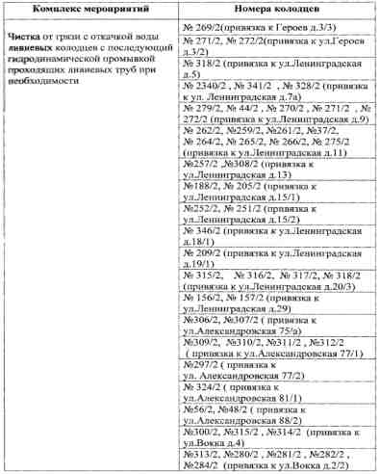
Таблица 91 Комплекс мероприятий
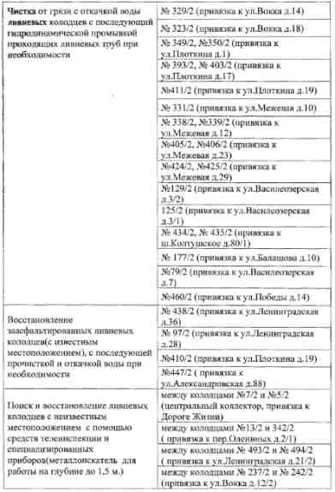

Таблица 91 Комплекс мероприятий
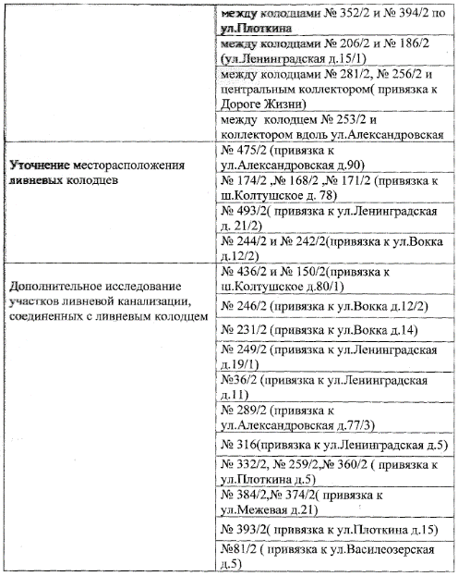

9.6 Оценка безопасности и надежности объектов централизованной системы водоотведения и их управляемости
Централизованная система водоотведения МО «Город Всеволожск» включает в себя дворовые, уличные канализационные сети, местные, районные и главные КНС перекачки, Алексеевские КОС.
Канализационные сети являются наиболее уязвимыми элементами системы водоотведения. По канализационным сетям необходимо увеличение темпов модернизации сетей, требующих перекладки и уменьшение доли сетей со 100-процентным износом.
Обеспечение надежности работы насосных станций связаны, в первую очередь, с энергоснабжением и снижением количества отказов насосного оборудования.
Контроль, за работой и управлением технологическими процессами системы водоотведения выполняется с помощью автоматизированных систем. Однако для обеспечения эффективной работы необходимо развитие системы измерений и системы управления ключевыми объектами.

9.7 Оценка воздействия сбросов сточных вод через централизованную систему водоотведения на окружающую среду
Хозяйственно-бытовые сточные воды МО «Город Всеволожск» после предварительной очистки на ГКНС «Ковалево» поступают на дальнейшую очистку в систему водоотведения, обслуживаемую ГУП «Водоканал Санкт-Петербурга». 95% сточных вод МО «Город Всеволожск» не подвергаются сбросу на рельеф местности и в водные объекты.
Исключение составляют Алексеевские КОС.
Сброс недостаточно очищенных сточных вод с Алексеевских очистных сооружений производится в р. Лубья. В настоящее время очистить сточную воду до требований нормативов водных объектов рыбо-хозяйственной категории невозможно, т.к. технология очистки устарела и не отвечает современным требованиям очистки по показателям: БПК, взвешенные вещества, азот, фосфор и др.
Канализационные очистные сооружения нуждаются в реконструкции с применением новых технологий по удалению фосфора и азота, снижению БПК5.
Годовой сброс фосфатов в водный объект р. Лубью составляет 0,14 т/год; годовой сброс общего азота – 1,01 т/год.
В перспективе полностью исключить негативное влияние на окружающую среду от сбросов АОС поможет реконструкция насосных станций «Грибоедова» и «Лубянская», новое строительство от них магистральных коллекторов до подключения в основные существующие городские коллекторы канализации.

9.8 Анализ территорий муниципального образования, неохваченных централизованной системой водоотведения
К ним относятся следующие территории:
- в районе платформы железнодорожной станции Всеволожская от ул. Баркановской, ул. Дачной до пр. Толстого;
- микрорайон Мельничный ручей от железнодорожного переезда через Колтушское шоссе до Южного шоссе в пределах Колтушского шоссе, пр. Грибоедова и ул. Михайловской;
- микрорайон Хутор Ракси в пределах ул. Рябовской, ул. Парковой до Степного проспекта;
- в районе между улицами Дорожная, Румболовская, Пограничная и Нагорная;
- в районе улиц Озерная, Советская, Бибиковская;
- поселок Ковалево;
- микрорайон «Березки».

9.9 Описание существующих технических и технологических проблем системы водоотведения поселения, городского округа
Основной проблемой в системе водоотведения МО «Город Всеволожск» является:
- повышенный физический износ сетей водоотведения;
- по состоянию на 2023 гг. сооружения КОС в г. Всеволожск технически сильно изношены и находятся в аварийном состоянии, не соответствуют действующим нормам и современному уровню развития техники;
- низкий уровень автоматизации и энергосбережения (удельный расход электроэнергии на транспортировку составляет 0,6 кВт/час на 1 м³ воды, расход электроэнергии на технологические нужды 1005,5 тыс. кВт*ч), высокий физический износ насосного оборудования;
- низкий уровень развития систем ливневой канализации;
- состояние оборудования КОС морально устарело;
- технология очистки не соответствует современным требованиям;
- вероятность возникновения коммунальной аварии на изношенных участках канализации.

Баланс сточных вод в системе водоотведения

10.1 Баланс поступления сточных вод в централизованную систему водоотведения и отведения стоков по технологическим зонам водоотведения
Согласно данным, предоставленным ОАО «Всеволожские тепловые сети», баланс поступления сточных вод в централизованную систему водоотведения и отведения стоков в МО «Город Всеволожск» в 2023 г. представлен в таблице ниже.

Таблица 98 Баланс водоотведения за 2020-2022 год
Наименование | 2020 | 2021 | 2022
Общее количество стоков, Тыс. м³/год в том числе: | 6716,75 | 6877,98 | 7191,54
Несанкционированный слив и поверхностные воды, Тыс. м³/год | 2303,1 | 2393,73 | 2714,14
Население, Тыс. м³/год | 3409,27 | 3448,37 | 3557,21
Бюджетные организации, м³/год | 141,71 | 164,64 | 169,84
Прочие абоненты (в т.ч. Собственные нужды ОАО), м³/год | 862,67 | 871,24 | 750,35
Объем максимально сбрасываемых стоков в сутки, м³/сут. | - | - | -
Объем очищаемых стоков, м³/год | 6716,75 | 6877,98 | 7191,54
Объем очищаемых поверхностных стоков, м³/год | 2303,1 | 2393,73 | 2714,14

Рисунок 43 Распределение общего количества полученных стоков по группам потребителей

От населения поступает 79% стоков. Бюджетные организации поставляют 4 % от общего объема стоков.

10.2 Оценка фактического притока неорганизованного стока (сточных вод, поступающих по поверхности рельефа местности) по технологическим зонам водоотведения
По состоянию на 2023 год в МО «Город Всеволожск» сети дренажной и ливневой канализации существуют только на территории города Всеволожск.
Для определения объема неорганизованных стоков необходимо знать общее количество принятых поверхностных сточных вод, а также количество стока, сбрасываемого организациями на территории города Всеволожск в ливневую канализацию согласно договорам. Поскольку данная информация отсутствует, можно учесть лишь объем дождевых и талых сточных вод, поступающих в ливневую канализацию по поверхности рельефа местности.
Произвести оценку общего количества дождевых стоков можно согласно «Методике расчета объемов организованного и неорганизованного дождевого, талого и дренажного стока в системы коммунальной канализации» по следующей формуле:
где: – объем дождевого стока
– усредненный коэффициент стока дождевых вод, учитывающий различные виды поверхностей в состав общей территории.
– слой выпавших атмосферных осадков
– общая площадь территорий
где:
–площадь определенного вида покрытия в составе общей территории.

Таблица 99 Значения коэффициента ψ_{ср} для различных видов поверхностей
№ | Вид поверхности | Ψср
1 | Кровля и асфальтобетонные покрытия | 0,6
2 | Брусчатые и булыжные мостовые | 0,4
3 | Грунты | 0,16
4 | Газоны | 0,1

Величина слоя выпавших осадков на территории МО «Город Всеволожск» составила порядка 704 мм в год. Из расчётов получено, что на территории МО «Город Всеволожск», с площади 62,3 км² отводятся ливневые стоки в объёме 1204,6 тыс. м³ за год.

10.3 Сведения об оснащённости зданий, строений, сооружений приборами учёта принимаемых сточных вод и их применении при осуществлении коммерческих расчётов
В МО «Город Всеволожск» учёт стоков осуществляется расходомером УРСВ–010М-002 №1986, который установлен на трубопроводе Ду 400 на выходе из приёмной камеры.

10.4 Прогнозные балансы поступления сточных вод в централизованную систему водоотведения и отведения стоков по технологическим зонам водоотведения на срок не менее 10 лет с учётом различных сценариев развития городских округов
Исходя из структуры организации учёта принимаемы хозяйственно-бытовых стоков, прогнозирование балансов сточных вод возможно при совершении анализа прогноза спроса холодной воды по потребителям. Исходя из данных приведённых в главе 1 разделе 2, была получена оценка перспективных объёмов стоков, принятых от всех абонентов по технологическим зонам при предполагаемом инновационном варианте развития.

Таблица 100 Существующее положение и перспективная динамика объёмов сточных вод по потребителям при предполагаемом варианте развития на период 2020-2034 г. (включая поверхностные стоки)
Наименование | Ед. изм. | 2020 | 2021 | 2022 | 2023 | 2024 | 2025 | 2026 | 2027 | 2028 | 2029 | 2030 | 2031 | 2032 | 2033 | 2034
МО «Город Всеволожск», в том числе | тыс. м³ | 4838,8 | 4839,8 | 7342,0 | 7475,7 | 7947,9 | 8262,3 | 8572,0 | 9170,4 | 9693,7 | 10272,0 | 10788,5 | 11110,0 | 11243,7 | 11377,4 | 11511,1
г. Всеволожск, технологическая зона ВО 1 |  | 4838,8 | 4839,8 | 7191,5 | 7325,2 | 7458,9 | 7592,6 | 7726,3 | 7860,0 | 7993,7 | 8127,4 | 8261,1 | 8394,8 | 8528,5 | 8662,2 | 8795,9
пос. Щеглово (торфопредприятие), технологическая зона ВО 2 |  | 116,5 | 126,0 | 150,4 | 150,4 | 150,4 | 150,4 | 150,4 | 150,4 | 150,4 | 150,4 | 150,4 | 150,4 | 150,4 | 150,4 | 150,4
п. Ковалево, технологическая зона ВО 3 |  | 0,0 | 0,0 | 0,0 | 0,0 | 338,5 | 519,3 | 695,3 | 1160,0 | 1549,5 | 1994,2 | 2377,0 | 2564,7 | 2564,7 | 2564,7 | 2564,7

Как видно из таблицы выше, рост объема принятых сточных вод в МО «Город Всеволожск» в 2034 году составит 56,78 % по сравнению с показателями 2022 года.

Прогноз объема сточных вод

11.1 Сведения о фактическом и ожидаемом поступлении сточных вод в централизованную систему водоотведения
На основе анализа фактических и предполагаемых перспективных объёмов потребления воды, были получены следующие данные по динамике принятых сточных вод:

Таблица 101 Фактическое и ожидаемое поступление сточных вод
Группа абонентов | Ед. изм. | 2020 | 2021 | 2022 | 2023 | 2024 | 2025 | 2026 | 2027 | 2028 | 2029 | 2030 | 2031 | 2032 | 2033 | 2034
МО «Город Всеволожск»
Объем принятых стоков, в т.ч.: | тыс. м³ | 4838,8 | 4839,8 | 7342,0 | 7475,7 | 7947,9 | 8262,3 | 8572,0 | 9170,4 | 9693,7 | 10272,0 | 10788,5 | 11110,0 | 11243,7 | 11377,4 | 11511,1
от населения |  | 3390,2 | 3391,2 | 3557,2 | 3725,5 | 3893,9 | 4062,2 | 4230,5 | 4398,8 | 4567,2 | 4735,5 | 4903,8 | 5072,2 | 5240,5 | 5408,8 | 5577,1
от бюджето-финансируемых организаций |  | 175,0 | 176,0 | 169,8 | 177,9 | 185,9 | 194,0 | 202,0 | 210,0 | 218,1 | 226,1 | 234,1 | 242,2 | 250,2 | 258,2 | 266,3
от прочих потребителей |  | 795,4 | 796,4 | 900,8 | 943,4 | 986,0 | 1028,7 | 1071,3 | 1113,9 | 1156,5 | 1199,2 | 1241,8 | 1284,4 | 1327,0 | 1369,7 | 1412,3
Несанкционирован-ный слив и поверхностные воды |  | - | - | 2714,1 | 2842,6 | 2971,0 | 3099,4 | 3227,9 | 3356,3 | 3484,7 | 3613,2 | 3741,6 | 3870,0 | 3998,5 | 4126,9 | 4255,3

На основе полученных результатов, указанных в таблице выше, видна тенденция изменения перспективных объёмов сточных вод. С 2020 года по 2034 год будет наблюдаться увеличение отведённых стоков в связи с изменением численности населения и вводом предполагаемых объектов нового строительства, согласно предполагаемому варианту развития.

11.2 Описание структуры централизованной системы водоотведения (эксплуатационные и технологические зоны)
Все объекты централизованной системы водоотведения, кроме технологической зоны ВО №2, МО «Город Всеволожск» находятся в зоне эксплуатационной ответственности ОАО «Всеволожские тепловые сети».

Технологическая зона №1 (г. Всеволожск)
Структура системы канализации МО «Город Всеволожск» раздельная и централизованная, сточные воды всех районов водоотведения направлены по нескольким основным коллекторам на единственную для всего города станцию первичной очистки ГКНС, расположенную южнее г. Всеволожска в пос. Ковалево.
Всеволожская технологическая зона водоотведения имеет систему сбора и транспортировки сточных вод, насосные станции перекачки. Так же в состав технологической зоны входит локальная система водоотведения – Алексеевские КОС.
Сточные воды с территории технологической зоны водоотведения МО «Город Всеволожск» транспортируются на ГКНС «Ковалево», где подвергаются обязательной предварительной очистке от специфических загрязняющих веществ. Для дальнейшей очистки предварительно очищенные стоки от ГКНС «Ковалево» направляются в общесплавную систему канализации Северного бассейна водоотведения г. Санкт-Петербурга.
В условиях быстрого развития МО «Город Всеволожск» структура централизованной системы водоотведения не изменится. Алексеевские КОС в перспективе планируется ликвидировать.

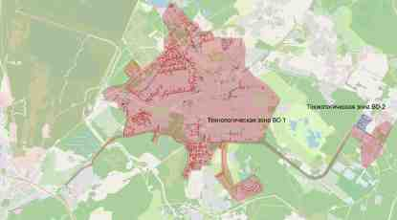
Рисунок 44 Схема расположения сетей водоотведения МО «Город Всеволожск»

В технологической зоне №2 ООО «Полар Инвест» осуществляет услуги по водоотведению. Организация осуществляет приём, транспортировку, очистку и выпуск сточных вод. Абонентами являются только юридические лица.

Технологическая зона №3 (п. Ковалево, ЖК «Ржевка»)
Подключение (технологическое присоединение) объектов капитального строительства ЖК «Ржевка» осуществляется к системам водоотведения ГУП «Водоканал Ленинградской области» (ГУП «Леноблводоканал»).
Для проведения проектирования и строительства объектов канализационного хозяйства, ООО «Специализированный застройщик «ЛСР. ЛО» передает во временное пользование ГУП «Леноблводоканал» (путем заключения договора аренды) земельный участок 92 (кадастровый номер 47:07:1302195:56), площадью 5207 кв. м.
После завершения строительства ЖК «Ржевка», вышеуказанный земельный участок будет передан в государственную собственность Ленинградской Области.
Проектируемая схема бытовой канализации и объекта водного хозяйства МО «Город Всеволожск» ЖК «Ржевка» отражена на рисунке ниже.

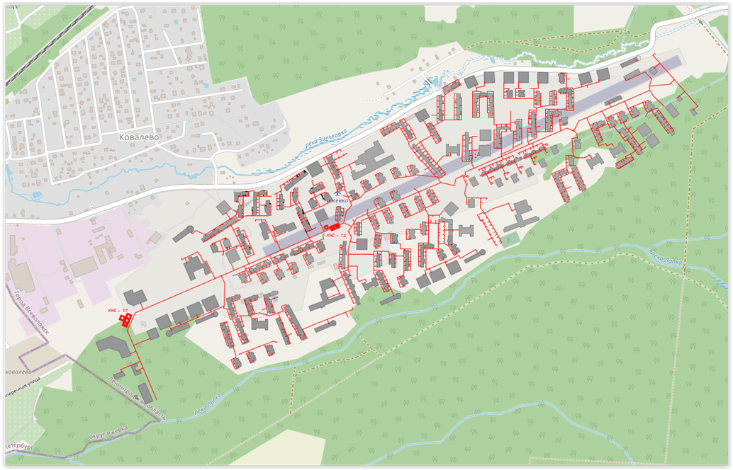
Рисунок 45 Проектируемая схема бытовой канализации ЖК «Ржевка»

Канализационный коллектор от жилого комплекса «Ржевка» до городских очистных сооружений г. Всеволожск имеет протяженность 200 метров.
К 2035 году общий расход водоотведения для жилых домов и объектов социального, культурного, транспортной, бытового обслуживания и инженерной инфраструктуры будет составлять 11363,3 м² в сутки.
Планируемые координаты точки подключения первого колодца выпуска объектов в границах земельных участков, расположены по адресу: Ленинградская область, Всеволожский район, пос. Ковалёво, земельные участки 1-40, 42-95, 97-108.
Планируемая нагрузка системы водоотведения ЖК «Ржевка» представлена в таблице ниже.

Таблица 102 Планируемая нагрузка системы водоотведения
Объект строительства | Нагрузка | Ед. изм.
1 этап: | 9 619,4 | м³/сутки
1 очередь. Участок 6 по ППТ («Многоэтажный многоквартирный жилой дом (жилые дома) со встроенными помещениями коммерческого и социального назначения на первом этаже, объект инженерно-технического обеспечения» по адресу: Ленинградская область, Всеволожский район, поселок Ковалево, участок 6, кадастровый номер земельного участка 47:07:1302195:81 | 753,0 | м³/сутки
2 очередь. Участок 7 по ППТ («Многоэтажный многоквартирный жилой дом (жилые дома) со встроенными помещениями коммерческого и социального назначения на первом этаже, объект инженерно-технического обеспечения» по адресу: Ленинградская область, Всеволожский район, поселок Ковалево, участок 7, кадастровый номер земельного участка 47:07:1302195:82 | 521,0 | м³/сутки
3 очередь. Участок 13 по ППТ («Многоэтажный многоквартирный жилой дом (жилые дома) со встроенными помещениями коммерческого и социального назначения на первом этаже, объект инженерно-технического обеспечения» по адресу: Ленинградская область, Всеволожский район, поселок Ковалево, участок 13, кадастровый номер земельного участка 47:07:1302195:88 | 671,6 | м³/сутки
4 очередь. Участок 73 по ППТ («Многоэтажный многоквартирный жилой дом (жилые дома) со встроенными помещениями коммерческого и социального назначения на первом этаже, объект инженерно-технического обеспечения» по адресу: Ленинградская область, Всеволожский район, поселок Ковалево, участок 73, кадастровый номер земельного участка 47:07:1302195:148 | 665,0 | м³/сутки
5 очередь. Участок 72 по ППТ («Многоэтажный многоквартирный жилой дом (жилые дома) со встроенными помещениями коммерческого и социального назначения на первом этаже, объект инженерно-технического обеспечения» по адресу: Ленинградская область, Всеволожский район, поселок Ковалево, участок 72, кадастровый номер земельного участка 47:07:1302195:147 | 701,0 | м³/сутки
6 очередь. Участок 63 по ППТ («Многоэтажный многоквартирный жилой дом (жилые дома) со встроенными помещениями коммерческого и социального назначения на первом этаже, объект инженерно-технического обеспечения» по адресу: Ленинградская область, Всеволожский район, поселок Ковалево, участок 63, кадастровый номер земельного участка 47:07:1302195:138 | 504,3 | м³/сутки
7 очередь. Участок 57 по ППТ («Многоэтажный многоквартирный жилой дом (жилые дома) со встроенными помещениями коммерческого и социального назначения на первом этаже, объект инженерно-технического обеспечения» по адресу: Ленинградская область, Всеволожский район, поселок Ковалево, участок 57, кадастровый номер земельного участка 47:07:1302195:132 | 563,1 | м³/сутки
8 очередь. Участок 64 по ППТ («Многоэтажный многоквартирный жилой дом (жилые дома) со встроенными помещениями коммерческого и социального назначения на первом этаже, объект инженерно-технического обеспечения» по адресу: Ленинградская область, Всеволожский район, поселок Ковалево, участок 64, кадастровый номер земельного участка 47:07:1302195:139 | 414,4 | м³/сутки
9 очередь. Участок 16 по ППТ («Многоэтажный многоквартирный жилой дом (жилые дома) со встроенными помещениями коммерческого и социального назначения на первом этаже, объект инженерно-технического обеспечения» по адресу: Ленинградская область, Всеволожский район, поселок Ковалево, участок 16, кадастровый номер земельного участка 47:07:1302195:91 | 1024,1 | м³/сутки
10 очередь. Участок 20 по ППТ («Многоэтажный многоквартирный жилой дом (жилые дома) со встроенными помещениями коммерческого и социального назначения на первом этаже, объект инженерно-технического обеспечения» по адресу: Ленинградская область, Всеволожский район, поселок Ковалево, участок 20, кадастровый номер земельного участка 47:07:1302195:95 | 997,8 | м³/сутки
11 очередь. Участок 27 по ППТ («Многоэтажный многоквартирный жилой дом (жилые дома) со встроенными помещениями коммерческого и социального назначения на первом этаже, объект инженерно-технического обеспечения» по адресу: Ленинградская область, Всеволожский район, поселок Ковалево, участок 27, кадастровый номер земельного участка 47:07:1302195:102 | 666,7 | м³/сутки
12 очередь. Участок 28 по ППТ («Многоэтажный многоквартирный жилой дом (жилые дома) со встроенными помещениями коммерческого и социального назначения на первом этаже, объект инженерно-технического обеспечения» по адресу: Ленинградская область, Всеволожский район, поселок Ковалево, участок 28, кадастровый номер земельного участка 47:07:1302195:103 | 668,6 | м³/сутки
13 очередь. Участок 46 по ППТ («Многоэтажный многоквартирный жилой дом (жилые дома) со встроенными помещениями коммерческого и социального назначения на первом этаже, объект инженерно-технического обеспечения» по адресу: Ленинградская область, Всеволожский район, поселок Ковалево, участок 46, кадастровый номер земельного участка 47:07:1302195:121 | 760,1 | м³/сутки
14 очередь. Участок 52 по ППТ («Многоэтажный многоквартирный жилой дом (жилые дома) со встроенными помещениями коммерческого и социального назначения на первом этаже, объект инженерно-технического обеспечения» по адресу: Ленинградская область, Всеволожский район, поселок Ковалево, участок 52, кадастровый номер земельного участка 47:07:1302195:127 | 708,7 | м³/сутки
2 этап | 1 743,9 | м³/сутки, в т.ч.:
Объекты социального, культурного, бытового обслуживания, объекты транспортной и инженерной инфраструктуры (участки 1-5, 8-12, 14,15, 17-19, 21-26, 29-45, 47-51, 53-56, 58-62, 65-71, 74-108) | 1 743,9 | м³/сутки
Поверхностные сточные воды: | - | м³/сутки
 | - | м³/час
 | 1 924,88 | л/с
Общий расход водоотведения: | 11 363,3 | м³/сутки

Ливневая канализация
Для проведения проектирования и строительства объектов ливневой канализации, ООО «Специализированный застройщик «ЛСР. ЛО» передает во временное пользование ГУП «Леноблводоканал» (путем заключения договора аренды) земельный участок 90 (кадастровый номер 47:07:1302195:54), площадью 8125 кв. м.
После завершения строительства ЖК «Ржевка», вышеуказанный земельный участок будет передан в государственную собственность Ленинградской области.
Проектируемая схема ливневой канализации и объектов канализационного хозяйства МО «Город Всеволожск» ЖК «Ржевка» отражена на рисунке ниже.

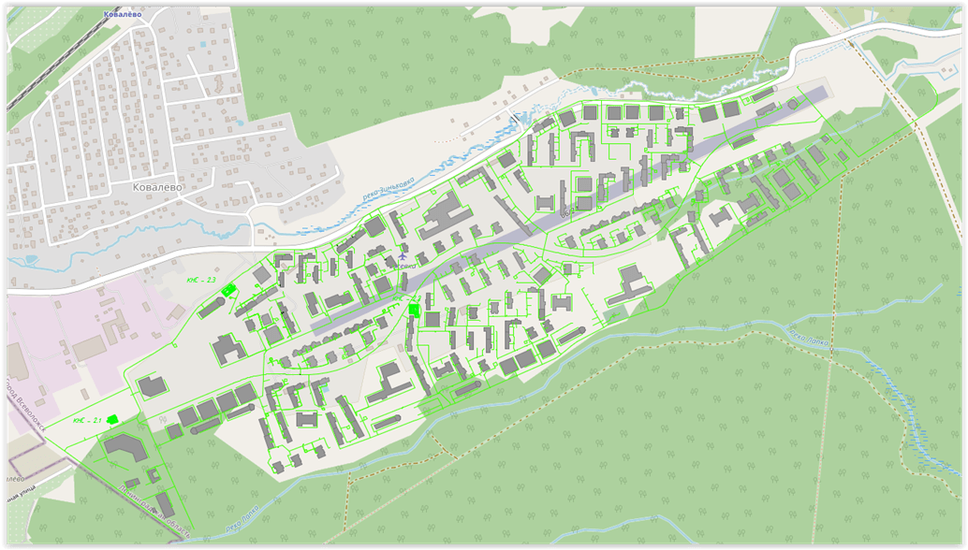
Рисунок 46 Планируемая схема ливневой канализации и объектов канализационного хозяйства ЖК «Ржевка»

11.3 Расчет требуемой мощности очистных сооружений, исходя из данных о расчетном расходе сточных вод, дефицита (резерва) мощностей по технологическим зонам сооружений водоотведения с разбивкой по годам
На данный момент ОАО «Всеволожские тепловые сети» передает большую часть сточных вод на очистку ГУП «Водоканал Санкт-Петербурга». На КОС Алексеевские поступает незначительная от общего количества объемы сточных вод (около 5-10%) в связи с их неудовлетворительным состоянием.
Исходя из этого, оценка резерва и дефицита мощности очистных сооружений не проводилась.
Для определения оптимального варианта развития системы водоотведения (модернизация существующих КОС или их отключение от системы) ниже представлено расчетное количество сточных вод в перспективе (без учета ЖК «Ржевка»).

Таблица 103 Оценка резерва (дефицита) мощности на период 2020-2034 г.
Наименование показателя | Единица измерения | 2020 | 2021 | 2022 | 2023 | 2024 | 2025 | 2026 | 2027 | 2028 | 2029 | 2030 | 2031 | 2032 | 2033 | 2034
МО «Город Всеволожск»
Хозяйственно-бытовые стоки с учётом возможного максимального сброса | тыс.м3/год | 4838,8 | 4839,8 | 5596,8 | 5700,8 | 5804,8 | 5908,9 | 6012,9 | 6117,0 | 6221,0 | 6325,1 | 6429,1 | 6533,2 | 6637,2 | 6741,3 | 6845,3
 | тыс. м3/сут | 13,3 | 13,3 | 15,3 | 15,6 | 15,9 | 16,2 | 16,5 | 16,8 | 17,0 | 17,3 | 17,6 | 17,9 | 18,2 | 18,5 | 18,8
Ливневые стоки с учётом возможного максимального сброса | тыс.м3/год | - | - | 2714,1 | 2842,6 | 2971,0 | 3099,4 | 3227,9 | 3356,3 | 3484,7 | 3613,2 | 3741,6 | 3870,0 | 3998,5 | 4126,9 | 4255,3
 | м3/сут | - | - | 7,4 | 7,8 | 8,1 | 8,5 | 8,8 | 9,2 | 9,5 | 9,9 | 10,3 | 10,6 | 11,0 | 11,3 | 11,7

Так, к 2034 году, мощность канализационных очистных сооружений хозяйственно-бытовой канализации должна составлять 18,8 тыс. м³/сут, ливневой канализации – 11,7 тыс.м³/сут.

11.4 Результаты анализа гидравлических режимов и режимов работы элементов централизованной системы водоотведения
Произвести оценку гидравлических режимов сетей невозможно в связи с отсутствием характеризующей информацией сетей водоотведения (угол наклона сетей, глубина залегания колодцев, геодезические отметки высот для каждого объекта системы водоотведения).

11.5 Анализ резервов производственных мощностей очистных сооружений системы водоотведения и возможности расширения зоны их действия
В перспективе генеральным планом и программой комплексного развития коммунальной инфраструктуры предусмотрены мероприятия по реконструкции КОС в МО «Город Всеволожск».
Также, возможным вариантом перспективы является отключение Алексеевских КОС от существующей системы водоотведения с последующей их ликвидацией. Так, необходима реконструкция насосных станций «Грибоедова» и «Лубянская», а также новое строительство от них магистральных коллекторов до подключения в основные существующие городские коллекторы канализации.
Город не имеет очистки ливневых стоков. Ливневые стоки по 4 выпускам сбрасываются в р. Лубья.

Предложения по строительству, реконструкции и модернизации (техническому перевооружению) объектов централизованной системы водоотведения

12.1 Основные направления, принципы, задачи и целевые показатели развития централизованной системы водоотведения
Основными направлениями и задачами развития централизованной системы водоотведения является: улучшение качества предоставляемых услуг, повышение надёжности системы, улучшение экологической обстановки.
В перспективе решение актуальных задач по данным направлениям должно обеспечить достижение следующих показателей:
- Объём принятых и очищенных канализационных стоков – 100 %.
- Степень очистки принимаемых стоков – 100 %.
- Отсутствие сетей со 100% износом.
- Средний износ оборудования не более 50%.
Исходя из анализа существующего состояния систем водоотведения, проведенного в предыдущих разделах Схемы, а также информации, представленной в Генеральном плане МО «Город Всеволожск» предлагается выполнение следующих мероприятий:
  - Реконструкция сетей водоотведения в МО «Город Всеволожск».
  - Реконструкция КОС, включающая добавление очистки методом УФО, озонированием.
  - Строительство сетей водоотведения в ЖК «Ржевка».
  - Замена участка напорной канализации (левая нитка) между камерами переключения №1 и №2 с заменой запорной арматуры в камере №1 в п. Ковалево.
  - Ремонт напорного канализационного коллектора Ду 150 мм от КНС «Приютино» до ГКНС Почтовая.
  - Ремонт самотечного канализационного коллектора Ду 600мм ж/б от КГ на Христиновском пр. до ул. Полевая.
  - Строительство хозяйственно-бытовой канализации для подключения многоквартирных домов по адресу: г. Всеволожск, ул. Советская, д.68, 70,72,74,76,78.
  - Проектирование хозяйственно-бытовой канализации для подключения многоквартирных домов по адресу: г. Всеволожск, ул. Колхозная, д.9; ул. Боровая, д. 20, д. 22.
  - Проектирование сети водоснабжения для обеспечения холодной водой индивидуальных жилых домов ул. Баркановская.
  - Строительство сетей хозяйственно-бытовой канализации к ФОК.
  - Реконструкция (замена) участков ливневых труб, очистка участков ливневой канализации от ила и грязи на территории МО «Город Всеволожск».
  - Прокладка новых ливневых сетей с Румболовской возвышенности с подключением к существующим сетям: 1,9 км.
  - Строительство новых очистных сооружений ливневых стоков (ЛОС) от производственной зоны города Всеволожск с отдельным выпуском в реку Лубья производительностью 0,9 тыс. м3/ч.
  - Строительство очистных сооружений ливневых стоков в микрорайоне «Приютино» производительностью 25,0 тыс. м3/ч.
  - Отвод существующих ливневых стоков на Приютинские локальные очистные сооружения.
  - Строительство локальных очистных сооружений ливневой канализации (ЛОС):
- для территорий планируемой многоэтажной многоквартирной и малоэтажной жилой застройки, в том числе дачной застройки;
- микрорайон «Южный» – ливневые локальные очистные сооружения на 500 тыс. м³/год;
- для очистки ливневых стоков с территории малоэтажной жилой застройки предусматриваются отдельные локальные очистные сооружения мощностью 0,2 тыс. м³/год каждые.
- Строительство закрытых коллекторов для отведения ливневых стоков с территорий малоэтажной жилой застройки и отвод стоков на локальные очистные сооружения микрорайона «Мельничный ручей», «Мегалит»: 8,9 км.
- Устройство организованного отвода ливневых стоков с территорий планируемого строительства.
- Строительство сетей ливневой канализации к ФОК.

12.2 Перечень основных мероприятий по реализации схемы водоотведения с разбивкой по годам, включая технические обоснования этих мероприятий
  - Реконструкция сетей водоотведения в МО «Город Всеволожск» (срок реализации 2021-2034 г.).
  - Реконструкция КОС, включающая добавление очистки методом УФО, озонированием (срок реализации 2021-2023 г.).
  - Строительство сетей водоотведения в ЖК «Ржевка» (срок реализации 2021-2024 г.).
  - Замена участка напорной канализации (левая нитка) между камерами переключения №1 и №2 с заменой запорной арматуры в камере №1 в п. Ковалево (срок реализации 2021 г.).
  - Ремонт напорного канализационного коллектора Ду 150 мм от КНС «Приютино» до ГКНС Почтовая (срок реализации 2022 г.).
  - Ремонт самотечного канализационного коллектора Ду 600мм ж/б от КГ на Христиновском пр. до ул. Полевая (срок реализации 2022 г.).
Рисунок 47 Схема замены участка напорной канализации между камерами переключения №1 и №2 с заменой запорной арматуры в камере №1

Техническое обоснование основных мероприятий по реализации схем водоотведения
Реконструкция сетей водоотведения в МО «Город Всеволожск»
По данным сайта zakupki.gov.ru и других интернет ресурсов стоимость замены 1 погонного метра участка сети канализации с учетом коэффициента-дефлятора составляет:
- реконструкция сетей канализации диаметром 150 мм - 7,2 тыс. руб./п.м.;
- реконструкция сетей канализации диаметром 200 мм – 8,5 тыс. руб./п.м.;
- реконструкция сетей канализации диаметром 250 мм - 10 тыс. руб./п.м.;
- реконструкция сетей канализации диаметром 300 мм - 14 тыс. руб./п.м.

Таблица 104 Оценочная стоимость мероприятий по капитальному ремонту сетей водоотведения МО «Город Всеволожск»
Номер участка | Марка труб | Диаметр, мм | Протяженность, м | Стоимость перекладки, тыс. руб.
Магистральная канализационная сеть г. Всеволожск | чуг | 250 | 1311,4 | 13114,00
 | ПВХ | 200 | 0 | 0
 | чуг | 200 | 598,0 | 4788,00
Канализационная сеть жилых домов г. Всеволожск | чуг | 150 | 7760,2 | 54321,40
 | ПВХ | 150 | 0 | 0
 | чуг | 100 | 0 | 0
Сеть от коллекторного колодца до КОС | чуг | 300 | 8759,1 | 122501,40
Колодца сетей водоотведения 350 шт | бет | 900-1600 | 0 | 0
Итого |  |  | 18 428,7 | 194 724,8

Общая стоимость замены 18428,7 м сетей водоотведения в связи с истечением эксплуатационного ресурса составляет 194724,8 тыс. рублей.

Обоснование по части строительства новых объектов ливневой канализации
Согласно Генеральному плану МО «Город Всеволожск», предусматривается прокладка новых закрытых коллекторов ливневых стоков с территорий планируемой многоэтажной многоквартирной и застройки, с отводом стоков на локальные очистные сооружения (ЛОС). Такие ЛОС предусматриваются на территории микрорайона «Южный». На территориях малоэтажной жилой застройки (коттеджных поселков «Мельничный ручей», «Мегалит») отведение стоков планируется по открытой системе с использованием лотков, канав, со сбором стоков в закрытые коллекторы и отводом их на ливневые локальные очистные сооружения. Так же планируется отвод ливневых стоков с Румболовской возвышенности с подключением к существующим сетям.
Предусматривается отвод существующих ливневых стоков на очистные сооружения в микрорайоне «Приютино» с дальнейшим выпуском в реку Лубья.

Строительство сетей водоотведения в ЖК «Ржевка»
Ниже приведено расположение перспективных сетей бытовой и ливневой канализации в прилагаемой электронной модели Zulu (системы водоотведения выделены красным цветом).
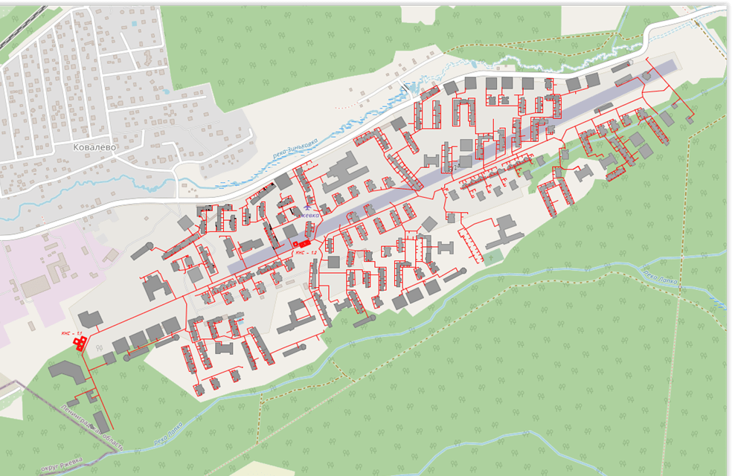
Рисунок 48 Перспективная сеть водоотведения бытовой канализации

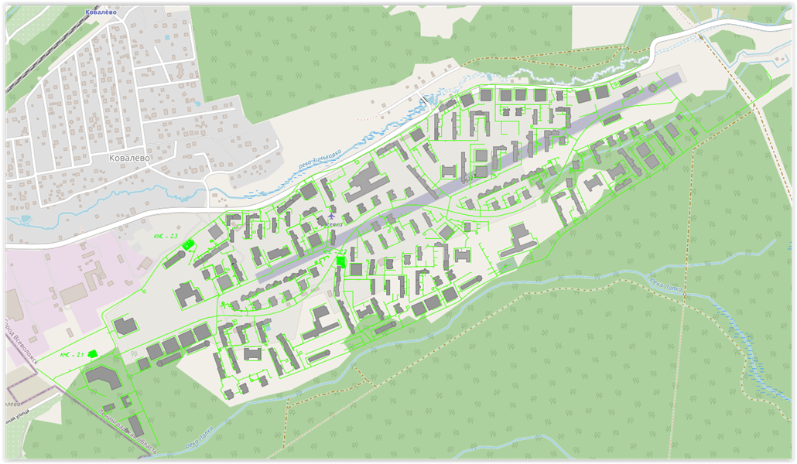
Рисунок 49 Планируемая схема ливневой канализации и объектов канализационного хозяйства

Очистка участков ливневой канализации и замена ливневых труб МО «Город Всеволожск»
Комплекс мер по предотвращению паводковых ситуаций и подтопления придомовых территорий:
- устранение засора на участке между ливневыми колодцами № 90/2 и №27/2;
- замена участка ливневой трубы длинной 7,5 м.п, диаметром 400мм от колодца № 90/2 к №27/2, по причине залома;
- замена участка ливневой трубы длинной 20,0 м.п, диаметром 200мм от колодца № 462/2 до №461/2 (привязка ул. Победы д.10), по причине залома;
- гидродинамическая чистка в том числе удаление крупногабаритного мусора центрального ливневого коллектора вдоль Дороги Жизни от колодца №1 до сброса в р.Лубья;
- гидродинамическая чистка участка ливневой канализации проходящего вдоль ул. Плоткина от колодца № 395/2 до колодца №432/2;
- гидродинамическая чистка участка ливневой канализации проходящего вдоль пер. Олениных от колодца № 7/2 до колодца №17/2;
- гидродинамическая чистка участка ливневой канализации от колодца № 216/2 до колодца №231/2 (привязка ул. Ленинградская 21/1);
- замена дренажной ж/б трубы длинной 7,5 м.п, диаметром 500мм на пересечении ул. Преображенского и ул. Баркановская, по причине залома;
- замена дренажной ж/б трубы длинной 7,5 м.п, диаметром 500мм на пересечении ул. Пироговская и ул. Чернышевская, по причине сильного износа;
- замена дренажной ж/б трубы длинной 7,5 м.п, диаметром 500мм на пересечении пр. Охтинский и пр. Красный Выборжец, по причине залома;
- замена дренажной ж/б трубы длинной 5,0 м.п, диаметром 500мм у д.16 по пр. Болыному, по причине залома.
Комплекс мер для предотвращения паводковых ситуаций и подтопления на территории частного сектора МО «Город Всеволожск»:

Таблица 105 – Комплекс необходимых мер для предотвращения паводковых ситуаций
Комплекс мер | Улица
Чистка дренажных канав от ила и грязи;  Вырубка кустарника и поросли вдоль дренажных канав | ул. Комунны ул. Гоголя ул. Шевченко  пр. Алексеевский ул. Герцена ул. Антоновская  ул. Чехова пр. Торговый ул. Щегловская  ул. Льва Толстого ул. Жуковского ул. Калининская  ул. Хвойная ул. Тургенева ул. Калининский  ул. Крыловская ул. Козлова пр. Красный Выборжец  ул. Достоевского ул. Некрасова 1-я Зеленая  ул. Михайловская ул. Луговая ул. Новоладожская  ул. Слепухина ул. Державинская ул. Отраднинская  ул. Комсомола ул. Фонвизина ул. Народная  ул. Ломоносова ул. Михайловская ул. Степной  ул. Преображенского ул. Чернышевского ул. Охтинский  ул. Бибиковская пр. Большой ул. Солнечная  1-я линия 2-линия ул. Пограничная  3-я линия ул. Почтовая ул. Белосельская  ул. Волковская ул. Николаевская пер. Родников  ул. Культуры ул. Дружбы ул. Надеждинская  ул. Южная ул. Окружная ул. Сергиевская  ул. Обороны ул. Северная ул. Константиновская  ул. Станционная ул. Совхозная ул. Социалистическая  ул. Колхозная ул. Строителей ул. Варшавская  ул. Боровая ул. Песочная ул. Пожвинская  ул. Вокзальная ул. Каменерская ул. Евграфова  ул. Озерная ул. Советская ул. Баркановская  ул. Пироговская пер. Пироговский ул. Западная  пр. Христиновский ул. Спокойная ул. Дачная  ул. Длинная ул. Ровная пр. Всеволожский  ул. Дорожная ул. Румболовская

12.3 Сведения о развитии систем диспетчеризации, телемеханизации и об автоматизированных системах управления режимами водоотведения на объектах организаций, осуществляющих водоотведение
Системы диспетчеризации, телемеханизации в МО «Город Всеволожск» не требуют модернизации.

12.4 Описание вариантов маршрутов прохождения трубопроводов по территории поселения
Перспективное строительство объектов на сегодняшний день определено проектом генерального плана МО «Город Всеволожск» и отражено в схеме водоснабжения следующим мероприятием: строительство сетей водоотведения ЖК «Ржевка», пос. Ковалёво (срок реализации 2021 по 2034).

12.5 Границы и характеристики охранных зон сетей и сооружений централизованной системы водоотведения
Информация по границам и характеристикам охранных зон сетей и сооружений централизованной системы водоотведения отсутствует.

12.6 Границы планируемых зон размещения объектов централизованной системы водоотведения
Перспективное строительство объектов социальной, производственной и инженерной инфраструктуры на сегодняшний день определено проектом генерального плана МО «Город Всеволожск».
Границы зон размещения новых объектов централизованной системы водоотведения пос. Ковалево, ЖК «Ржевка» на данный момент выглядят следующим образом (см. рис. ниже):

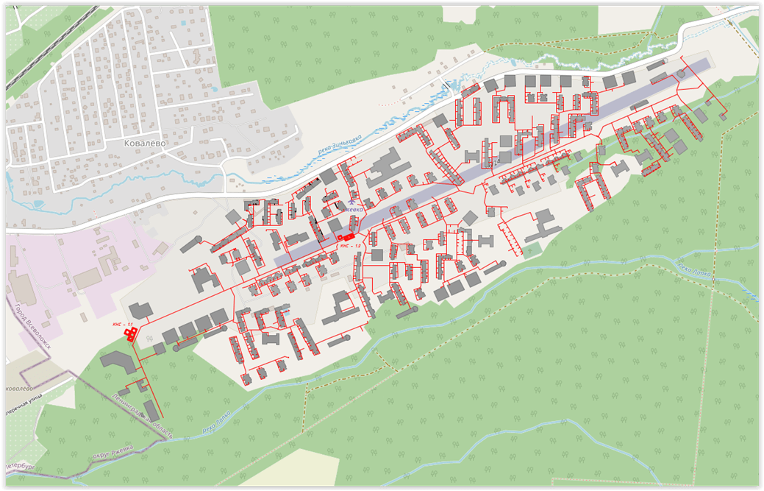
Рисунок 50 Границы планируемых зон размещения объектов централизованной системы водоотведения в п. Ковалево (ЖК «Ржевка»)

Экологические аспекты мероприятий по строительству и реконструкции объектов централизованной системы водоотведения

13.1 Сведения о мероприятиях, содержащихся в планах по снижению сбросов загрязняющих веществ, иных веществ и микроорганизмов в поверхностные водные объекты, подземные водные объекты и на водозаборные площадки
Первоочередными мероприятиями по снижению сбросов загрязняющих веществ в поверхностные водные объекты, подземные водные объекты и водозаборные площадки являются:
- Реконструкция сетей водоотведения в городе Всеволожск (срок реализации 2021-2034 г.);
- Реконструкция КОС, включающая добавление очистки методом УФО, озонированием; (срок реализации 2021-2023 г.).

13.2 Сведения о применении методов, безопасных для окружающей среды, при утилизации осадков сточных вод
Осадки сточных вод, скапливающиеся на очистных сооружениях, представляют собой водные суспензии с объемной концентрацией полидисперсной твердой фазы от 0,5 до 10%. Поэтому прежде чем направить осадки сточных вод на ликвидацию или утилизацию, их подвергают предварительной обработке для получения шлама, свойства которого обеспечивают возможность его утилизации или ликвидации с наименьшими затратами энергии и загрязнениями окружающей среды.

Перечень выявленных бесхозяйных объектов централизованных систем водоотведения (в случае их выявления) и перечень организаций, уполномоченных на их эксплуатацию
В МО «Город Всеволожск» по состоянию на 01.01.2021 г. были выявлены бесхозяйные объекты системы ливневой канализации. Согласно постановлений администрации МО «Всеволожский муниципальный район» Ленинградской области «О передаче бесхозяйных объектов коммунальной инфраструктуры на обслуживание МУ «ВМУК»» переданы следующие сети:

- По постановлению №1514, от 01.06.2018
№ п/п | Наименование объекта недвижимости | Адрес | Кадастровый номер | Протяженность / площадь объекта
1 | Наружная сеть ливневой канализации | Ленинградская обл., Всеволожский район, г. Всеволожск ул. Невская сооруж. 1 | 47:07:1302051:2886 | 187 м

- По постановлению №2156, от 23.07.2018
1 | Сооружение дождевой канализации | Ленинградская обл., Всеволожский район, г. Всеволожск | 47:07:1039005:1417 | 2385 м

- По постановлению №3270, от 06.11.2018
1 | Внутриплощадочные сети ливнестоков | Ленинградская обл., Всеволожский район, г. Всеволожск  Пугоревский проезд | 47:07:1301169:1174 | 897 м
2 | Внеплощадочные инженерные сети ливневой канализации | Ленинградская обл., Всеволожский район, г. Всеволожск | 47:07:0000000:90950 | 530 м

- По постановлению №562, от 14.03.2019
1 | Наружная сеть ливневой канализации и КНС | Ленинградская обл., Всеволожский район, г. Всеволожск ул. Шевченко уч. 12 и 12А | Н/Д | 752 м

- По постановлению №1638, от 13.06.2019
1 | Наружная сеть ливневой канализации | Ленинградская обл., Всеволожский район, г. Всеволожск пересечение Октябрьского пр. и ул. Заводская | Н/Д | 487 м

- По постановлению №1639 от 13.06.2019
1 | Участок самотечной ливневой канализации | Ленинградская обл., Всеволожский район, г. Всеволожск  пр. Христиновский сооружение 1 | 47:07:0000000:91457 | 372 м
По постановлению №3255 от 07.10.2019
1 | КНС | Ленинградская обл., Всеволожский район, г. Всеволожск  пр. Христиновский сооружение 1 | 47:07:0000000:91457 | -

- По постановлению №3505 от 25.10.2019
1 | Наружная сеть ливневой канализации | Ленинградская обл., Всеволожский район, г. Всеволожск | 47:07:0957004:3677 | 842 м
2 | Наружная сеть ливневой канализации | Ленинградская обл., Всеволожский район, г. Всеволожск | 47:07:0957004:3676 | 376 м

- По постановлению №1020 от 25.03.2020
1 | КНС ливневых стоков | Ленинградская обл., Всеволожский район, г. Всеволожск, ул. Доктора Сотникова (у дома №13) | Н/Д | -
2 | КНС ливневых стоков | Ленинградская обл., Всеволожский район, г. Всеволожск, ул. Шевченко (у дома №12) | Н/Д | -
3 | КНС ливневых стоков | Ленинградская обл., Всеволожский район, г. Всеволожск,  Пугоревский проезд (у дома №1) | Н/Д | -

Согласно постановлению администрации МО «Всеволожский муниципальный район» Ленинградской области от 10.07.2012, №631 «О вступлении во временно владение бесхозяйного имущества (ливневые канализации)», были переданы в управление МУ «ВМУК», следующие объекты ливневой канализации:

Таблица 106 Перечень имущества, переданного в управление МУ «ВМУК»
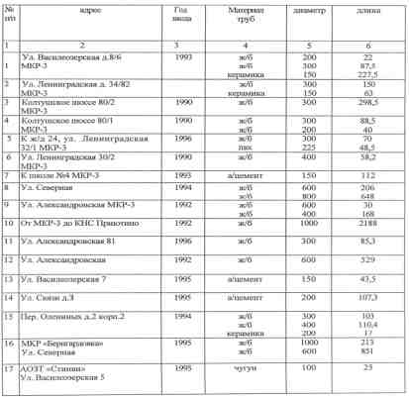

Таблица 100 Перечень имущества, переданного в управление МУ «ВМУК»
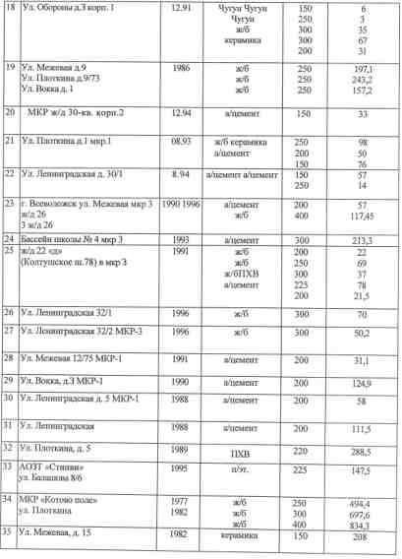
Таблица 100 Перечень имущества, переданного в управление МУ «ВМУК»
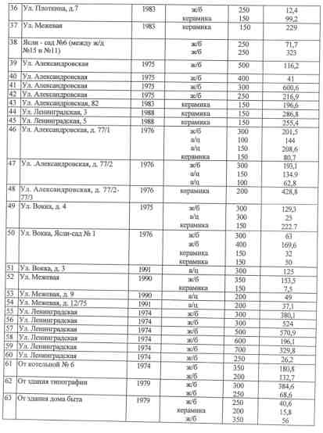
Таблица 100 Перечень имущества, переданного в управление МУ «ВМУК»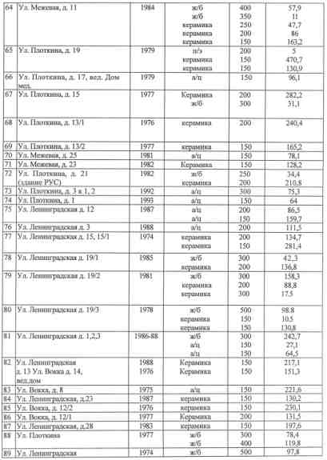
Таблица 100 Перечень имущества, переданного в управление МУ «ВМУК»
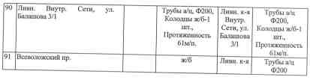

Оценка потребности в капитальных вложениях в строительство, реконструкцию и модернизацию объектов централизованной системы водоотведения
В таблице ниже приведён перечень мероприятий, предполагаемых к реализации в сфере водоотведения на территории МО «Город Всеволожск» на период 2021-2034 г с указанием необходимых объёмов финансирования.

Таблица 107 Объем финансирования мероприятий в сфере водоотведения на территории МО «Город Всеволожск» на период 2021-2032 г.
Наименование мероприятия |  | Стоимость участков, тыс.руб. | Годы
 | Протяжён-ность, м.п
 |  |  | 2021 | 2022 | 2023 | 2024 | 2025 | 2026 | 2027 | 2028 | 2029 | 2030 | 2031 | 2032 | 2033 | 2034
Ремонт напорного канализационного коллектора Ду 150 мм от КНС «Приютино» до ГКНС Почтовая | 680 | 3609,1 | - | 3609,1 | - | - | - | - | - | - | - | - | - | -
Ремонт самотечного канализационного коллектора Ду 600 мм ж/б от КГ на Христиновском пр. до ул. Почтовая | 200 | 4630,7 | - | - | 4630,7 | - | - | - | - | - | - | - | - | -
Замены участка напорной канализации (левая нитка) между камерами переключения №1 и №2 в п. Ковалево L=440 м Д500 мм (ПЭ), 5 задвижек Dy 500 мм | 440 | 18031,84 | 9317,56 | - | - | - | - | - | - | - | - | - | - | -
Ремонт канализационных сетей Д 150 мм | 7760,2 | 54321,4 | 4526,78 | 4526,78 | 4526,78 | 3703,73 | 3703,73 | 3703,73 | 3703,73 | 3703,73 | 3703,73 | 3703,73 | 3703,73 | 3703,73 | 3703,73 | 3703,73
Ремонт канализационных сетей Д 200 мм | 598 | 4788 | 399 | 399 | 399 | 326,45 | 326,45 | 326,45 | 326,45 | 326,45 | 326,45 | 326,45 | 326,45 | 326,45 | 326,45 | 326,45
Ремонт канализационных сетей Д 250 мм | 1311,4 | 13114 | 1092,83 | 1092,83 | 1092,83 | 894,14 | 894,14 | 894,14 | 894,14 | 894,14 | 894,14 | 894,14 | 894,14 | 894,14 | 894,14 | 894,14
Ремонт канализационных сетей Д 300 мм | 8759,1 | 122501,4 | 10208,45 | 10208,45 | 10208,45 | 8352,37 | 8352,37 | 8352,37 | 8352,37 | 8352,37 | 8352,37 | 8352,37 | 8352,37 | 8352,37 | 8352,37 | 8352,37
Проектирование и строительство хозяйственно-бытовой канализации для подключения многоквартирных домов по адресу: г. Всеволожск, ул. Советская |  | 3278,4 | 3278,4
Проектирование и строительство хозяйственно-бытовой канализации для подключения многоквартирных домов по адресу: г. Всеволожск, ул. Колхозная, ул. Боровая |  | 3278,4 | 3278,4
Проектирование и строительство сети водоснабжения для обеспечения холодной водой индивидуальных жилых домов ул. Баркановская |  | 3278,4 | 3278,4
Строительство сетей хозяйственно-бытовой и ливневой канализации к ФОК |  | 10200,96 |  | 10200,96
Замена участков ливневых труб | 55 | 2253,88 | - | 2253,88 | - | - | - | - | - | - | - | - | - | -
Гидродинамическая чистка, чистка дренажных канав от ила и грязи, вырубка кустарника и поросли вдоль канав |  | 5500 | 5500
Прокладка новых ливневых сетей с Румболовской возвышенности с подключением к существующим сетям | 1900 | 13300,24 |  | 6 650,12 | 6 650,12
Строительство новых очистных сооружений ливневых стоков (ЛОС) от производственной зоны города Всеволожск с отдельным выпуском в реку Лубья производительностью 0,9 тыс. м3/ч. |  | 30456,18
Строительство очистных сооружений ливневых стоков в «Приютино», производительностью 25,0 тыс. м3/ч. |  | 32678,7
Строительство отвода существующих ливневых стоков на Приютинские локальные очистные сооружения |  | 15583,69
Строительство локальных очистных сооружений ливневой канализации (ЛОС) |  | 32678,7
Строительство закрытых коллекторов и отвод стоков на локальные очистные сооружения микрорайона «Мельничный ручей», «Мегалит» | 8900 | 221914,3
Устройство организованного отвода ливневых стоков с территорий планируемого строительства |  | 6072,83
Итого: | 30603,7 | 601471,1 | 40879,82 | 32291,00 | 20857,76 | 13276,69 | 13276,69 | 13276,69 | 13276,69 | 13276,69 | 13276,69 | 13276,69 | 13276,69 | 13276,69 | 13276,69 | 13276,69

По данным таблицы выше видно, что общий объем требуемых инвестиций для всех мероприятий в сфере водоотведения на период 2021-2034 годы составляет 601471,1 тыс. рублей, на период 2024-2034 годы составляет 146043,62 тыс. руб.

Целевые показатели развития централизованной системы водоотведения
Реализация мероприятий, предлагаемых в данной схеме водоотведения, позволит обеспечить:
- повышение надежности работы систем водоотведения и удовлетворение потребностей потребителей (по объему и качеству услуг);
- модернизацию и инженерно-техническую оптимизацию системы водоотведения с учетом современных требований;
- обеспечение экологической безопасности сбрасываемых в водоем сточных вод и уменьшение техногенного воздействия на окружающую среду.
Целевые показатели развития представлены в таблице ниже.

Таблица 108 Целевые показатели в сфере водоотведения
№ | Показатели | Ед. изм. | 2020 | 2021 | 2022 | 2023 | 2024 | 2025 | 2026 | 2027 | 2028 | 2029 | 2030 | 2031 | 2032 | 2033 | 2034
1 | Доля стоков, прошедших очистку | % | 100 | 100 | 100 | 100 | 100 | 100 | 100 | 100 | 100 | 100 | 100 | 100 | 100 | 100 | 100
2 | Доля стоков, прошедших очистку надлежащего уровня | % | 90 | 90 | 90 | 90 | 90 | 100 | 100 | 100 | 100 | 100 | 100 | 100 | 100 | 100 | 100
3 | Удельный вес сетей, нуждающихся в замене | % | 45 | 43 | 40 | 37 | 33,6 | 30,3 | 26,9 | 23,5 | 20,2 | 16,8 | 13,5 | 10,1 | 6,7 | 3,4 | 0

